
Open Foris Arena
ver. {{version}}
https://www.openforis-arena.org/

Manual
{{releaseDate}}


División Forestal, FAO


Contenido
1. Introducción 8
2. Proceso de trabajo típico 9
3. Acceso a Open Foris Arena 10
3.1. Obtener acceso a Arena 10
3.2. Iniciar sesión en Arena Mobile con un código QR 14
3.3. Perfil de usuario 14
3.4. Autenticación de dos factores (2FA) 16
4. Interfaz de usuario principal 19
5. Seleccionar y crear una encuesta 21
6. Panel de control 26
6.1. Editar información 28
6.1.1. Información básica de la encuesta 29
6.1.2. Marca 31
6.1.3. Diseño del documento 34
6.1.4. Propiedades adicionales de usuario 35
6.1.5. Seguridad 35
6.1.6. Mapa 36
6.2. Publicar una encuesta 38
6.3. Exportar la encuesta y copia de seguridad de los datos 40
6.4. Despublicar o eliminar una encuesta 41
6.5. Informe de importación de Collect 41
6.6. Trabajar con ciclos 44
6.7. Comparar una encuesta con otra encuesta 44
7. Encuesta 48
7.1. Terminología 48
7.2. Diseñador de formularios 49
7.2.1. La interfaz de usuario del Diseñador de formularios 49
7.2.2. Tipos de datos de los atributos 51
7.2.3. Descripción de las propiedades 52
7.2.4. Acciones avanzadas de atributos o entidades 59
7.2.4.1. Mover un atributo o una entidad 61
7.2.4.2. Clonar un atributo 61
7.2.4.3. Conversión del tipo de datos de un atributo 61
7.2.4.4. Clonar un atributo o una entidad de otra encuesta 62
7.2.4.5. Convertir un atributo entero publicado a decimal 62
7.2.5. Unidades de los atributos 63
7.2.6. Entidad enumerada 63
7.2.6.1. Generar filas automáticamente a partir de los elementos de una categoría 63
7.2.6.2. Entidad enumerada dinámica 64
7.2.7. Resumen del esquema de la encuesta 66
7.2.8. Idioma del formulario 68
7.2.9. Vista previa del formulario (escritorio y Arena Mobile) 69
7.2.10. Entidades múltiples: filas automáticas, resumen y tablas 70
7.2.11. Otras propiedades de los atributos y elementos de diseño 71
7.3. Expresiones y editor de expresiones 72
7.3.1. Más funciones de expresión 78
7.3.2. Generar y explicar expresiones con IA 79
7.4. Jerarquía 81
7.5. Categorías 84
7.5.1. Trabajar con categorías 84
7.5.2. Propiedades extra 89
7.5.3. Datos de puntos de muestreo 90
7.5.4. Clonar una categoría de otra encuesta 93
7.5.5. Exportar todas las tablas de categorías 93
7.5.6. Categorías con capacidades geográficas y exportación a GeoPackage 94
7.5.7. Análisis Whisp de los datos de puntos de muestreo 94
7.6. Taxonomías 95
7.6.1. Trabajar con taxonomías 95
7.6.2. Clonar una taxonomía de otra encuesta 98
7.6.3. Actualizar una taxonomía 99
8. Plantillas 99
8.1. Usar una plantilla 99
8.2. Incorporar una nueva plantilla a Arena 102
8.3. Crear y gestionar plantillas 103
9. Datos 104
9.1. ¿Qué son las etapas de entrada de datos? 104
9.2. Añadir, editar y ver registros 106
9.3. Eliminar un registro 111
9.4. Eliminar una fila de una tabla 111
9.5. Clonar datos 112
9.6. Explorador de datos y agregación de datos 113
9.6.1. Filtrar registros y buscar atributos 119
9.6.2. Totales y porcentajes 120
9.6.3. Exportar datos como tabla o como matriz de datos 121
9.6.4. Gráficos 122
9.6.5. Crear consultas con IA 122
9.7. Mapa 124
9.7.1. Visualizar datos en el mapa 124
9.7.2. Interpretación de imágenes basada en muestras 129
9.7.3. Consultas de Google Earth Engine mediante Earth Map 132
9.7.4. Datos de polígonos en la vista de mapa 137
9.7.5. Servicios WMS / WMTS y teselas XYZ 138
9.7.6. Medir distancias y áreas 139
9.7.7. Capturas del mapa 140
9.7.8. Áreas de interés en el mapa 141
9.8. Exportación de datos 143
9.9. Importación de datos 145
9.9.1. Importar datos desde un archivo CSV o Excel 145
9.9.2. Importar datos desde un archivo de Collect/Collect Mobile 152
9.9.3. Importar datos desde un archivo de Arena/Arena Mobile 153
9.10. Informe de validación 155
9.11. Fusión de datos 157
9.12. Crear documentos imprimibles de los registros 160
9.12.1. Exportar un documento imprimible 160
9.12.2. Código QR 162
10. Análisis 163
10.1. Crear una cadena de procesamiento 163
10.2. RStudio en la programación y el procesamiento de datos 169
10.3. Acerca del cálculo de variables basadas en el área 177
10.4. Diseño de muestreo y análisis estadístico 181
10.4.1. Estrategia de muestreo 181
10.4.2. Configuración del diseño de muestreo 182
10.4.3. Análisis estadístico 187
10.4.4. Área para el análisis estadístico 187
10.4.5. Correcciones del sesgo por no respuesta 188
10.5. Arenalytics: paquete de R para el análisis estadístico y la elaboración de informes 190
10.6. Duplicar o clonar una cadena desde otra encuesta 193
10.6.1. Descripción general 193
10.6.2. Requisitos previos 193
10.6.3. Paso a paso: clonar una cadena 194
10.6.4. Qué ocurre después de la clonación 194
10.6.5. Notas y limitaciones 195
10.7. Eliminar una cadena 195
11. Roles de usuario e invitación para acceder a una encuesta 196
11.1. Roles de usuario 196
11.2. Invitación a la encuesta 201
11.3. Agrupación de usuarios 203
11.3.1. Descripción general 203
11.3.2. Acceso a los grupos de usuarios 203
11.3.3. Crear y editar un grupo de usuarios 203
11.3.4. Calificadores: vincular un grupo con los datos de la encuesta 204
11.3.4.1. Marcar un atributo como calificador 204
11.3.4.2. Añadir valores de calificador a un grupo 205
11.3.4.3. Efecto en la entrada de datos y el acceso a los datos 205
11.3.5. Gestionar los miembros del grupo 206
11.3.5.1. Método 1. Desde la página de edición del grupo 206
11.3.5.2. Método 2. Desde el tablero Asignación de grupos (arrastrar y soltar) 206
11.3.6. Informe de miembros 206
11.3.7. Preguntas frecuentes 207
11.3.8. Acceso de solo lectura a los registros de otros grupos 207
12. Ejemplos de expresiones 208
13. Cambiar o restablecer la contraseña 210
14. Administración del sistema 214
14.1. Copia de seguridad y restauración de usuarios 214
14.2. Mensajes 215
14.3. Registros del sistema 216
Agradecimientos 217
Anexo 1. Arquitectura del sistema 217
Anexo 2. Abreviaturas y siglas 219
Anexo 3. RStudio Server: escribir y descargar archivos creados durante la ejecución 221
Anexo 4. Plantillas para Arena 224
Anexo 5. Archivo JSON en el procesamiento de datos 233
Anexo 6. Plot Grid Generator para crear datos espaciales de puntos de muestreo 234
Anexo 7. Instalar Open Foris Arena en un servidor propio 236
Anexo 8. Política de privacidad 240

1. Introducción
Arena es una plataforma en la nube de Open Foris (OF) para la recopilación, gestión, análisis, difusión y presentación de informes de datos de inventarios forestales. Combina dos herramientas actuales, OF Collect y OF Calc, en una única aplicación integrada. Open Foris Arena es el principal punto de entrada para los datos recopilados en inventarios de campo. Ofrece una forma rápida, sencilla y flexible de configurar una encuesta mediante una interfaz fácil de usar. Arena gestiona múltiples tipos de datos y reglas de validación complejas, todo ello en un entorno multilingüe.
Open Foris Arena ofrece una solución en línea para la gestión de datos de campo, que permite personalizar por completo la estructura del inventario, las variables y los controles de datos. Arena favorece la calidad de los datos mediante un flujo de trabajo integrado de entrada y limpieza de datos. Arena contiene una descripción formal (es decir, metadatos) de los tipos de variables, clasificaciones y esquemas de codificación utilizados por el inventario. También es posible importar en Arena encuestas y datos antiguos de OF Collect.
¿Cuáles son las principales ventajas de Arena frente a las herramientas antiguas de Open Foris?
- No requiere instalación por parte del usuario;
- Todos los datos se almacenan en un servidor seguro en la nube (alojado por Amazon Web Services, AWS);
- Es posible compartir datos y colaborar en un grupo de trabajo;
- Más fácil de mantener: todas las actualizaciones están disponibles al mismo tiempo para todos los usuarios;
- No se necesita personal capacitado para mantener el hardware ni el sistema de gestión de bases de datos.
¿Qué ofrece OF Arena?
- Diseñador de formularios dinámico;
- Formularios de entrada de datos multilingües;
- Editor para introducir reglas de validación complejas;
- Gestión de categorías y taxonomías;
- Gestión de múltiples encuestas;
- Gestión de plantillas de encuestas;
- Gestión de encuestas con múltiples ciclos;
- Mapa con acceso a datos satelitales;
- Consultas de mapa con la potencia de Google Earth Engine a través de Earth Map;
- Interpretación de imágenes basada en muestras;
- Importación de encuestas y datos de OF Collect;
- Posibilidad de utilizar varias listas de especies; una lista de especies puede contener propiedades adicionales;
- Entrada de datos simultánea con flujo de trabajo y actualizaciones en tiempo real;
- Gestión de usuarios con derechos de acceso personales;
- Copia de seguridad (exportación, importación) y clonación de encuestas;
- Panel de control con registros de actividad;
- Tema claro y oscuro, e interfaz de usuario en varios idiomas;
- Autenticación de dos factores (2FA) para los administradores del sistema;
- Consulta, limpieza y exportación de datos;
- Instalación y uso local sin conexión mediante docker;
- Análisis de datos con RStudio local o RStudio Server.

El soporte a los usuarios está disponible a través del foro de soporte de Open Foris en https://www.openforis.support/
Etiquete su pregunta de la siguiente manera:

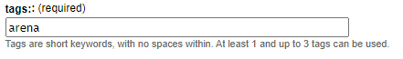

2. Proceso de trabajo típico
OF Arena puede alojar cualquier tipo de datos de inventario o de cuestionario. Un proceso típico de trabajo con Arena es el siguiente:
- Iniciar sesión en la plataforma;
- Seleccionar una encuesta;
- Según el rol del usuario: ver, introducir, validar, editar o exportar datos;
- Análisis de datos con ayuda de scripts de R [roles: Administrador de encuestas, Analista de datos],
- Ver y exportar los resultados y los informes;
- Cerrar sesión en la plataforma.

3. Acceso a Open Foris Arena

3.1. Obtener acceso a Arena
La plataforma Arena está disponible en https://www.openforis-arena.org
Cada usuario de la plataforma Arena tiene un rol específico. Estos roles se describen en detalle en este capítulo.
Las limitaciones de la plataforma son las siguientes:
- El servicio es gratuito y el tamaño máximo de los datos de una encuesta es de 10 GB.
- Solo el Administrador de encuestas puede ver el tamaño de los datos de la encuesta.
- El tamaño máximo de carga de cualquier archivo está limitado a 1 GB.
En general, es mejor evitar subir a Arena imágenes de muy alta resolución y planificar la cantidad de datos entrantes.
Hay dos métodos para obtener acceso a Arena:
Método 1. Convertirse en Gestor de encuestas.
Un Gestor de encuestas puede crear una nueva encuesta y adaptarla a sus necesidades.
También puede utilizar plantillas ya preparadas para adaptar su encuesta.
Para convertirse en Gestor de encuestas, vaya a https://www.openforis-arena.org/
y solicite acceso a la plataforma Arena.
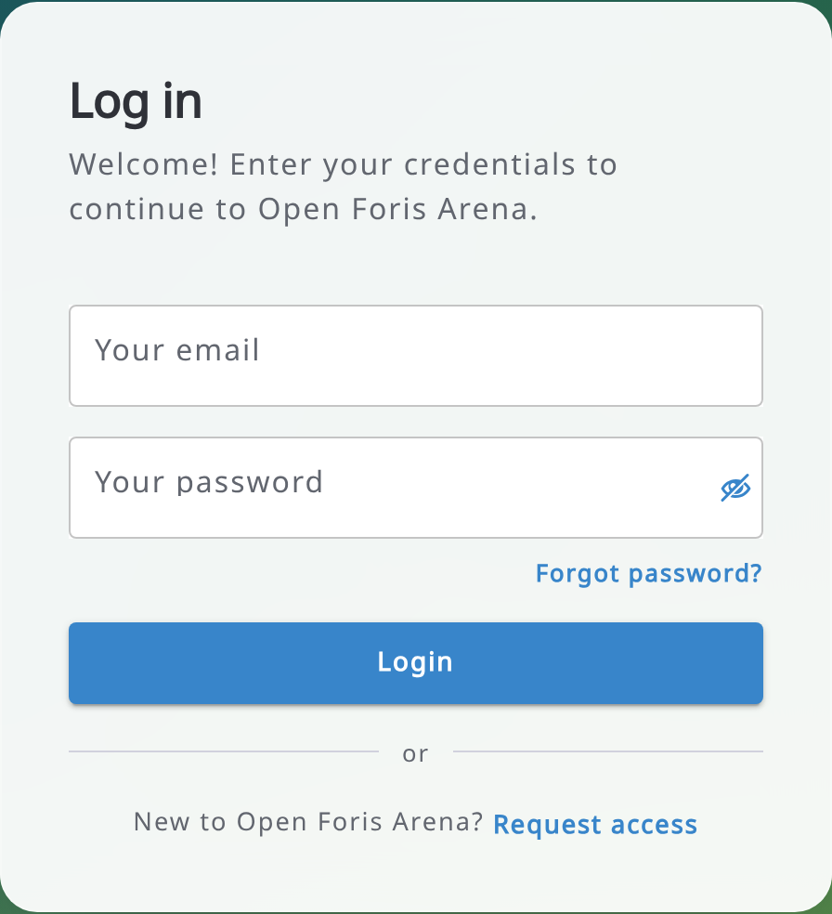
A continuación verá la siguiente página:
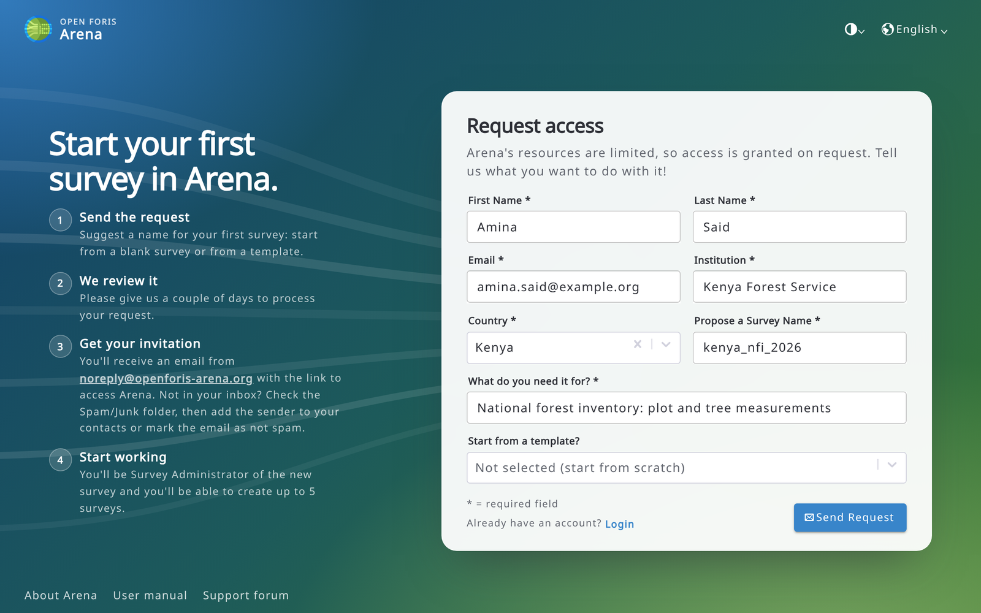
Rellene toda la información. Si trabaja con datos de recursos forestales o es un usuario nuevo sin experiencia con Open Foris Collect, se recomienda empezar utilizando una plantilla: obtenga más información sobre ellas en este anexo. A continuación, envíe la solicitud y espere la aprobación. Normalmente se tarda de 1 a 3 días hábiles en recibir una invitación para acceder a la plataforma Arena. Cuando tenga derechos de acceso a Arena, su rol será Administrador de encuestas para su primera encuesta. Si no encuentra los correos de Arena en su bandeja de entrada, revise la carpeta de correo no deseado (Spam) y luego añada el remitente (indicado en la página de solicitud de acceso) a sus contactos o marque el correo como deseado, para que los próximos correos lleguen a su bandeja de entrada.
Método 2. Para obtener acceso a una encuesta existente, solicite una invitación al Administrador de encuestas. Esta persona puede enviar invitaciones a nuevos usuarios por correo electrónico. El Administrador de encuestas especificará su rol en la encuesta.
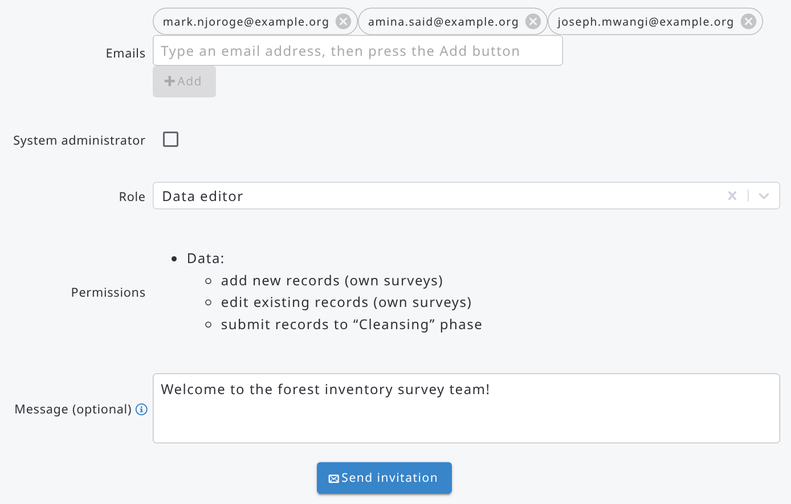

____________________________________________________
Cuando tenga acceso a Arena, introduzca su correo electrónico y su contraseña. Si ha olvidado su contraseña, haga clic en ¿Olvidó su contraseña? para recibir por correo electrónico un enlace para restablecerla (consulte el capítulo 13). En la esquina superior derecha de la página de inicio de sesión también puede elegir el tema (Claro, Oscuro o Predeterminado del sistema) y el idioma de la interfaz de usuario. En la parte inferior de la página hay enlaces al sitio web de Arena, a este manual de usuario y al foro de soporte.
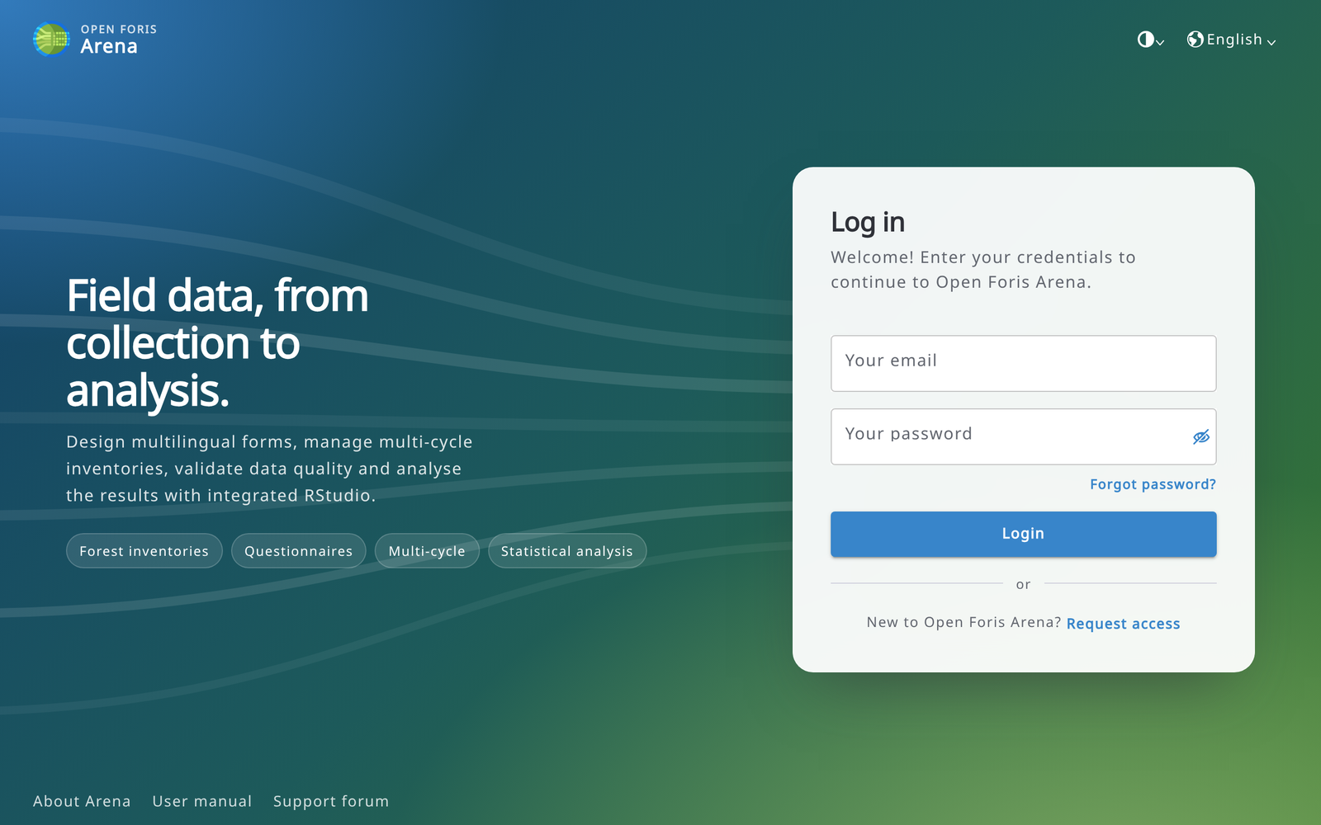
Si es un usuario nuevo, configure primero su perfil de usuario: haga clic en su foto de perfil en la esquina superior derecha de la pantalla y seleccione Mi perfil.
Aquí puede configurar su título, nombre y foto de perfil. Obtenga más información sobre el perfil de usuario en la sección 3.3.

3.2. Iniciar sesión en Arena Mobile con un código QR
Una vez que haya iniciado sesión en Arena, puede iniciar sesión fácilmente en Arena Mobile escaneando un código QR generado por Arena.
Para acceder a esta función, haga clic en el icono de su perfil en la esquina superior derecha y, en el menú que se abre, seleccione «Iniciar sesión en Arena Mobile usando código QR»:
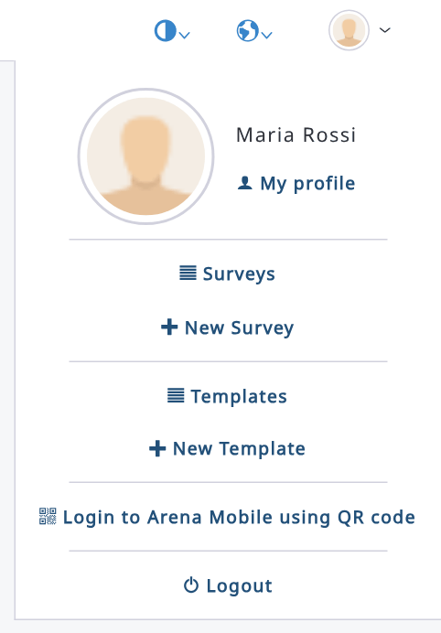
Aparecerá un cuadro de diálogo como este:
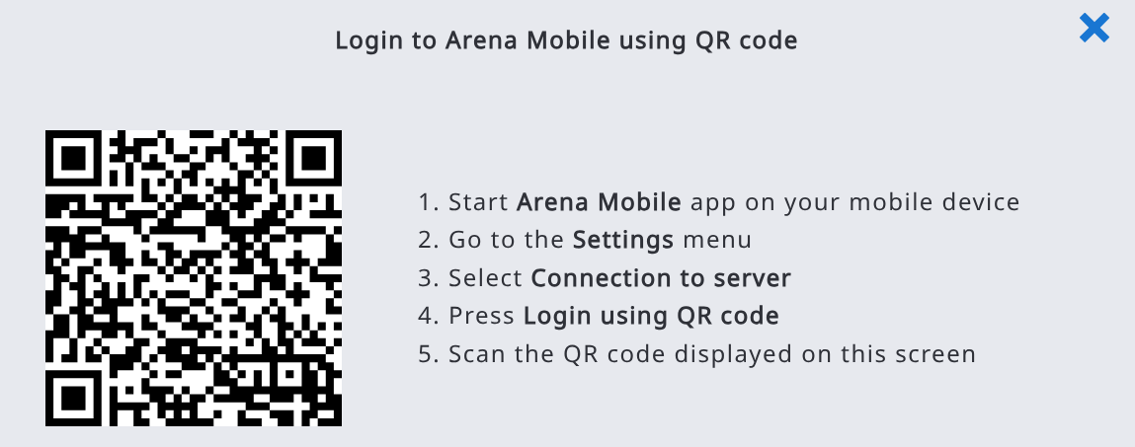
Abra Arena Mobile y siga las instrucciones del cuadro de diálogo; iniciará sesión en Arena fácilmente y podrá descargar sus encuestas y enviar datos al servidor.

3.3. Perfil de usuario
Para abrir su perfil de usuario, haga clic en su foto de perfil en la esquina superior derecha y seleccione Mi perfil.
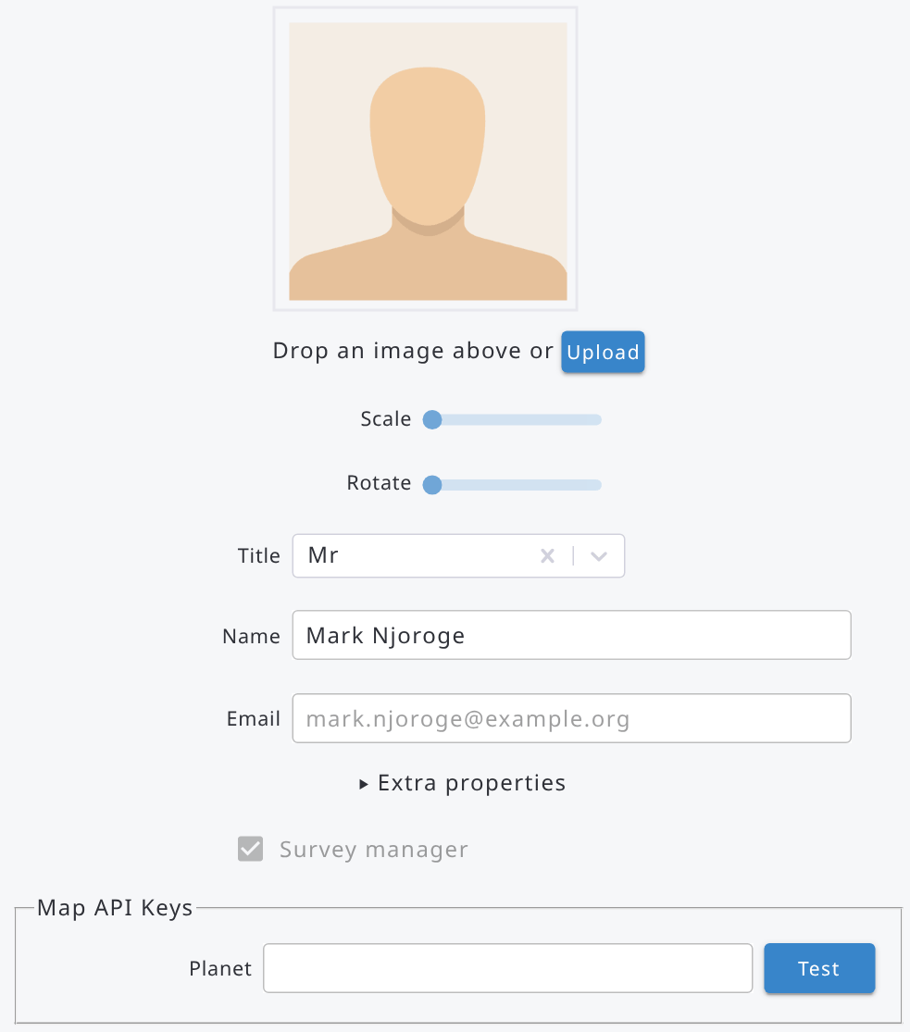
En su perfil de usuario puede:
- añadir una foto de perfil: arrastre una imagen o haga clic en Subir y ajústela con Escala y Rotar;
- establecer su Título y su Nombre (su dirección de correo electrónico es su nombre de usuario y no se puede cambiar aquí);
- ver las Propiedades extra que se le han asignado (consulte 6.1.4);
- introducir su propia clave API para los mapas base de Planet en Claves API del mapa (haga clic en Prueba para comprobarla);
- habilitar las Funciones de IA y elegir cuáles utilizar, si las funciones de IA están configuradas en el servidor;
- cambiar su contraseña con Cambiar contraseña (consulte el capítulo 13).
Haga clic en Guardar para guardar los cambios.
Si el administrador del servidor ha configurado las funciones de IA, en el panel Funciones de IA puede seleccionar Habilitar funciones de IA, elegir los Niveles de integración de IA que desea utilizar (chatbot de documentación, generación y validación de expresiones, traducción de etiquetas, diccionario de datos, resúmenes de actividad de los usuarios y consultas de datos) y el Proveedor de IA. Deje Predeterminado para utilizar el proveedor de IA configurado por el administrador de Arena, o seleccione otro proveedor e introduzca su propia clave API.
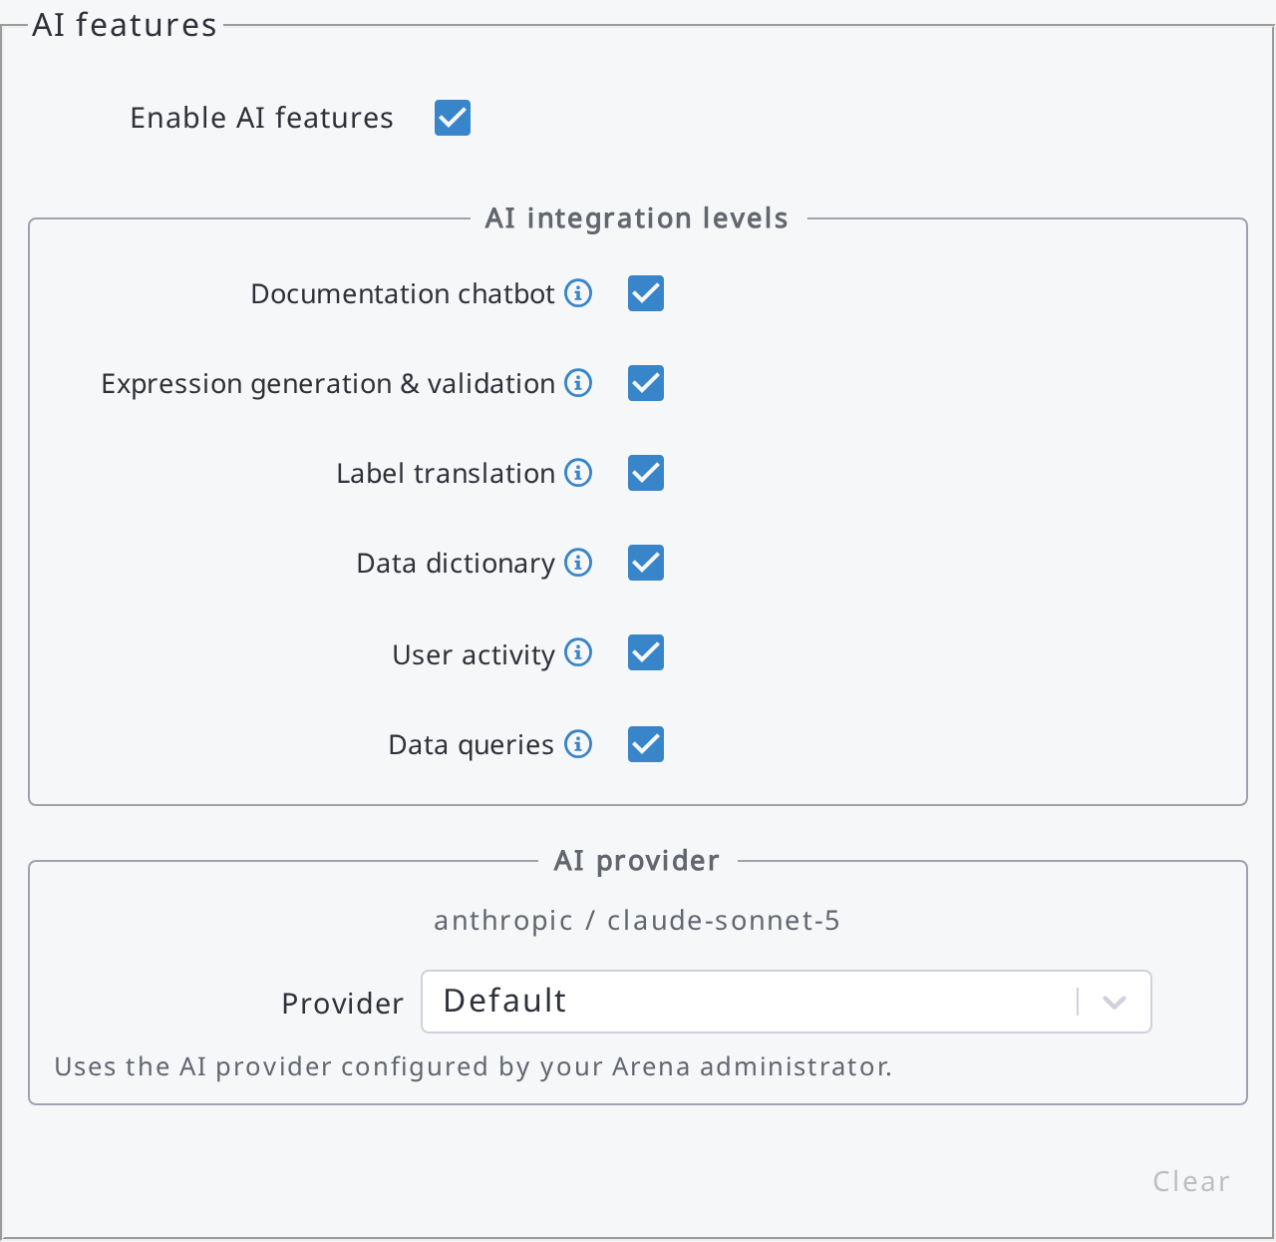
Los administradores del sistema encuentran aquí también las Preferencias de notificación (p. ej., recibir un correo electrónico para Nuevas solicitudes de acceso de usuarios) y el botón Gestionar 2FA (consulte 3.4).

3.4. Autenticación de dos factores (2FA)
Los administradores del sistema pueden proteger su cuenta con la autenticación de dos factores: después de introducir la contraseña, Arena solicita un código de verificación generado por una aplicación de autenticación en un dispositivo móvil.
Para añadir un dispositivo 2FA:
- Abra Mi perfil y haga clic en Gestionar 2FA. Se abre la lista de sus Dispositivos 2FA.
- Haga clic en Nuevo, introduzca un Nombre del dispositivo (p. ej., Mi teléfono) y haga clic en Crear.
- Instale una aplicación de autenticación en su dispositivo móvil (p. ej., Google Authenticator o Authy).
- Escanee el código QR con la aplicación de autenticación (o haga clic en Mostrar clave secreta e introduzca la clave en la aplicación).
- Introduzca (o pegue) dos códigos consecutivos generados por la aplicación en Código de autenticador 1 y Código de autenticador 2 (espere 30 segundos antes del segundo código) y haga clic en Validar.
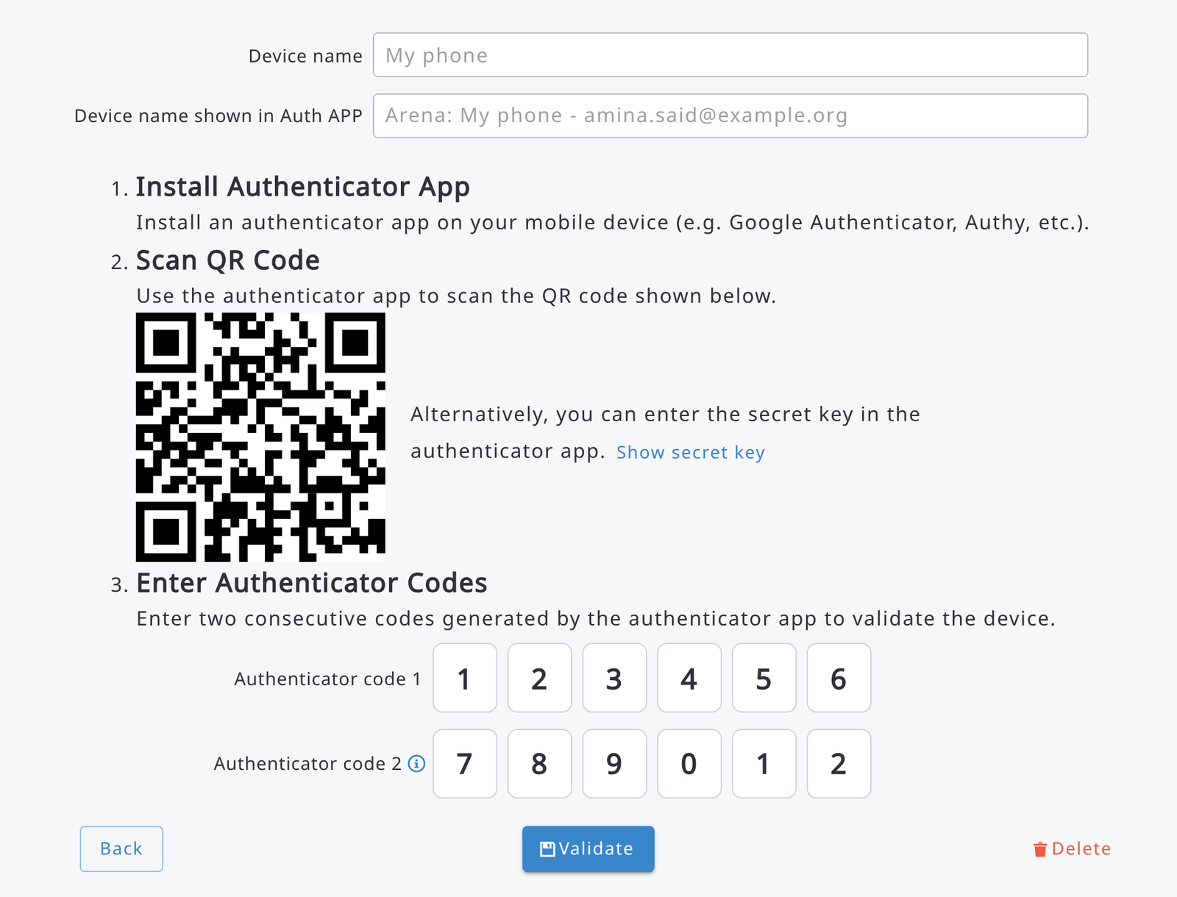
Tras la validación, Arena muestra 8 códigos de respaldo. Guárdelos en un lugar seguro: solo se muestran una vez, y cada uno de ellos solo puede usarse una vez para iniciar sesión si pierde el acceso a su dispositivo de autenticación. Escriba copied y confirme para cerrar el cuadro de diálogo.
Cuando la 2FA está activa, después de introducir su correo electrónico y su contraseña en la página de inicio de sesión, introduzca (o pegue) el Código de verificación de 6 dígitos que muestra la aplicación de autenticación y haga clic en Verificar. Si no tiene su dispositivo consigo, haga clic en Usar un código de respaldo e introduzca uno de sus códigos de respaldo.
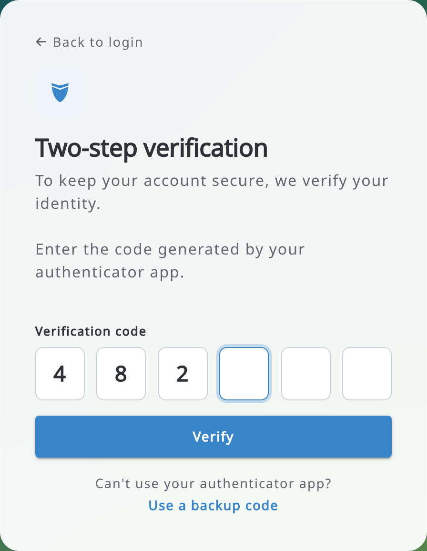
Desde la página de detalles de un dispositivo también puede Regenerar códigos de respaldo (los anteriores dejan de funcionar) o Eliminar el dispositivo.

4. Interfaz de usuario principal
La vista de la ventana principal de Arena depende de su rol de usuario (consulte el capítulo 11). Con todos los derechos de acceso del Administrador de encuestas, el panel lateral izquierdo contiene las siguientes herramientas.
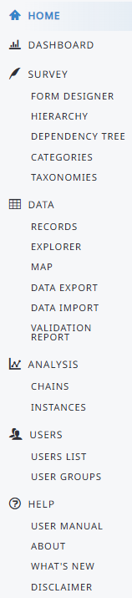
- Página de inicio de la encuesta
- Gestión de las propiedades de la encuesta; eliminar una encuesta;
copia de seguridad, exportar una encuesta; configuración del mapa y de la seguridad
- Diseñar o editar formularios de entrada de datos
- Vista visual de la jerarquía de la encuesta
- Árbol de dependencias visual
- Gestión de categorías (es decir, listas de códigos)
- Gestión de tablas taxonómicas (es decir, listas de especies)
- Añadir, ver, editar, clonar y eliminar datos
- Consultas de datos y acceso a la limpieza de datos
- Vista de mapa y edición de datos; acceso a Earth Map y Whisp
- Exportar datos a archivos separados por comas (CSV) o de Excel
- Importar datos CSV/Excel/Collect/Collect Mobile/copia de seguridad de Arena
- Informe de validación de datos y acceso a la limpieza de datos
- Crear, editar y eliminar cadenas de procesamiento de datos,
ejecutar RStudio
- Mostrar/detener RStudio Server (proceso en línea)
- Gestión de usuarios, invitación de nuevos usuarios
- Gestión de grupos de usuarios
-Enlace a este manual
- Enlaces a materiales de soporte y a los repositorios de Arena
- Lista de los últimos cambios en Arena
- Aviso legal
- Menús de administración del sistema, que solo se muestran a los administradores del sistema en la parte inferior de la barra lateral (consulte el capítulo 14)

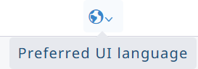 | Idioma preferido de la interfaz de usuario de Arena: detectado automáticamente (a partir de la configuración del navegador), inglés, español, francés, japonés, mongol, portugués, ruso o serbio (latino). El mismo menú está disponible en la página de inicio de sesión.
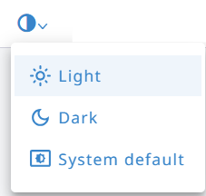 | Cambie entre el tema Claro y Oscuro, o siga el Predeterminado del sistema. El mismo menú está disponible en la página de inicio de sesión.

5. Seleccionar y crear una encuesta
En la esquina superior derecha se accede a las siguientes funciones:

Encuestas: esta página muestra una tabla con todas las encuestas a las que tiene acceso. Seleccione Solo encuestas propias para mostrar solo las encuestas de las que es propietario, o escriba en el cuadro de filtro para buscar encuestas por nombre, etiqueta o propietario. La lista contiene los siguientes datos.
Encabezado | Explicación
NOMBRE | Nombre de la encuesta. Debe tener al menos 6 letras.
ETIQUETA | Etiqueta de la encuesta
PROPIETARIO | Nombre del administrador de la encuesta (propietario)
FECHA DE CREACIÓN | Fecha en que se creó la encuesta
FECHA DE ÚLTIMA MODIFICACIÓN | Fecha en que se editó la encuesta por última vez
FECHA DE PUBLICACIÓN | Fecha en que se publicó la encuesta
ESTADO | Borrador: La encuesta está en fase de edición. No contiene datos.  Publicada: La encuesta está lista para almacenar datos. Puede contener datos introducidos.  Publicada/Borrador: La encuesta está «publicada», pero hay cambios no publicados  en su estructura (es decir, cambios en las propiedades de los atributos, nuevos  scripts de cálculo o configuraciones).
NODOS | Número de nodos. Indica el tamaño de la encuesta.
CICLOS | Número de ciclos de la encuesta.
IDIOMAS | Idiomas de la encuesta (códigos de idioma ISO 639)
REGISTROS | Número de registros de la encuesta (en todos los ciclos)
ARCHIVOS | Número de archivos subidos (p. ej., fotos)
CADENAS | Número de cadenas de procesamiento de la encuesta
 Haga clic en Columnas visibles para mostrar u ocultar columnas. Haga clic en Exportar a Excel para descargar la lista de encuestas.
Nueva encuesta permite a un Gestor de encuestas crear una encuesta de tres maneras:
1) crear una nueva encuesta desde cero, 2) clonar una encuesta existente o 3) importar una encuesta (de Arena o de Collect).
Sobre el nombre de una encuesta:
- El nombre solo debe contener letras minúsculas y guiones bajos,
- Sin espacios,
- Sin caracteres especiales (#%&"?).
El cuadro de entrada ignorará automáticamente los caracteres no válidos.
A continuación, más información sobre cómo crear una nueva encuesta.
Método 1: Crear una nueva encuesta desde cero.
Rellene Nombre y Etiqueta, y elija el idioma predeterminado.
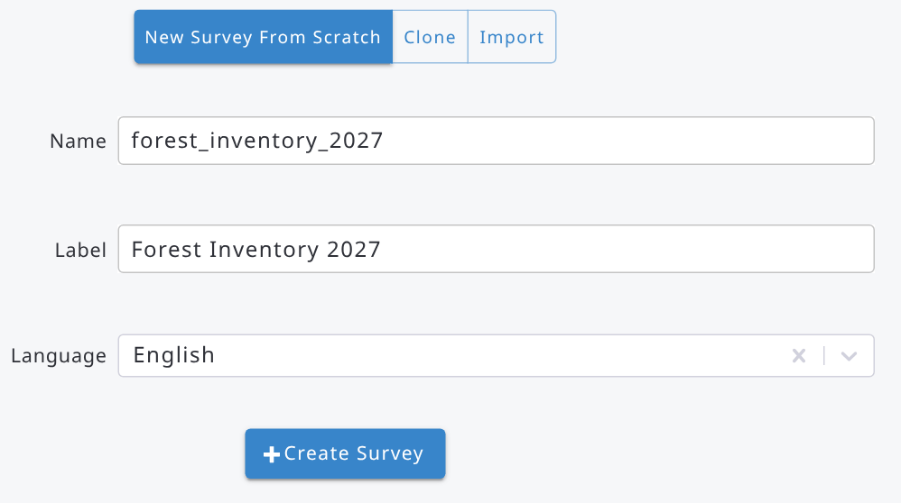
Pasos siguientes tras crear una nueva encuesta:
* Vaya a Panel de control - Editar información y defina la Descripción, los sistemas de referencia espacial (SRS) necesarios y los idiomas de la encuesta.
* Cree la estructura de la encuesta con el Diseñador de formularios, pruebe su encuesta y, por último, Publíquela.

Método 2: Clonar una encuesta existente.
Introduzca un nombre para la nueva encuesta y seleccione la encuesta que desea clonar. La clonación solo copia la estructura de la encuesta, no los datos. Una encuesta clonada siempre estará en modo «borrador».

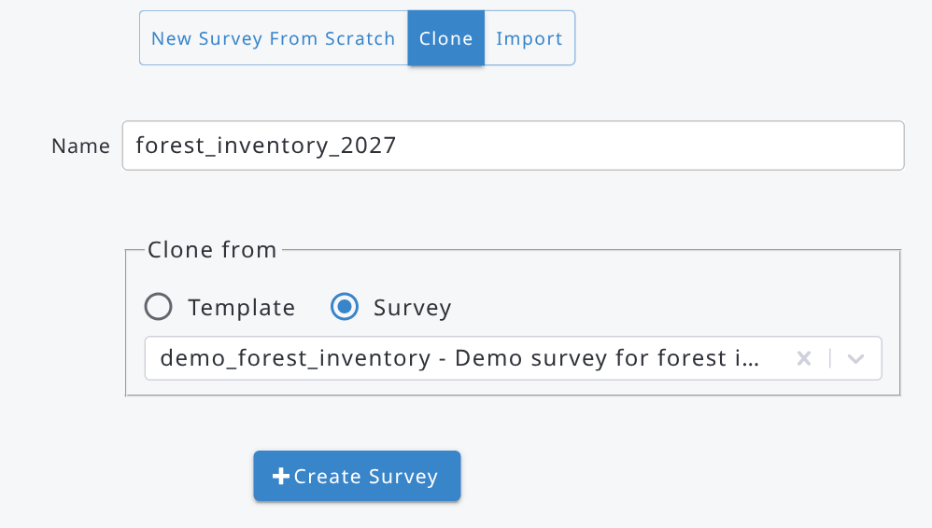

Pasos siguientes tras clonar la encuesta:
* Vaya a Panel de control - Editar información y edite las propiedades de la encuesta según sea necesario.
* Si la estructura de la encuesta necesita cambios, utilice el Diseñador de formularios, pruebe su encuesta y luego Publíquela.

Método 3: Importar una encuesta.
La importación ofrece dos opciones:
a) Importar una encuesta de Arena (.zip). Una encuesta de Arena existente, como una copia de seguridad de Arena, puede volver a importarse en Arena (con un nombre nuevo).
b) Importar una encuesta de Open Foris Collect.
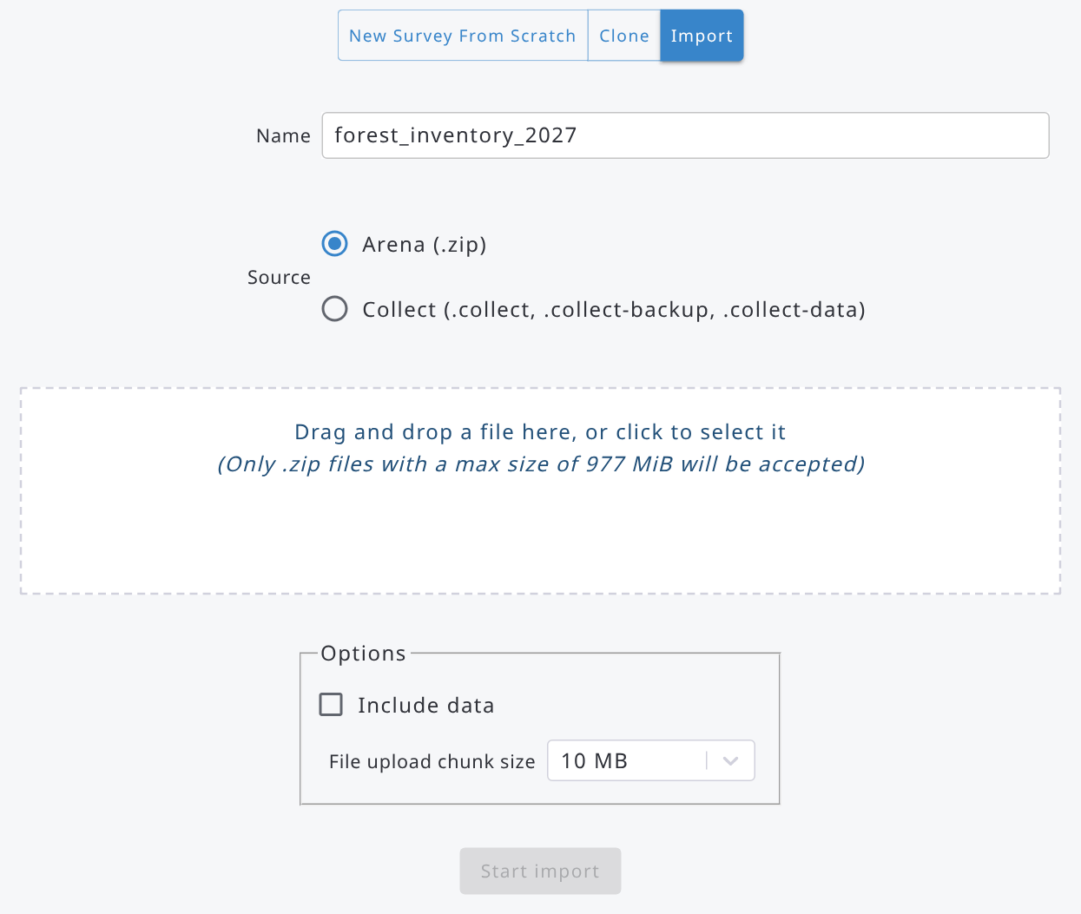

Indique primero el nombre de la nueva encuesta en Arena. Marque la casilla Incluir datos si el archivo de la encuesta contiene datos que deben importarse; de lo contrario, déjela sin marcar. El archivo se sube por partes: si su conexión a internet es lenta o inestable, seleccione un valor menor en Tamaño de los fragmentos de carga de archivos.

Importante: ¡No utilice Exportar + Importar (esquema o copia de seguridad) para clonar una encuesta! El motivo es que una encuesta publicada y exportada seguirá publicada cuando se vuelva a importar en Arena. Esto significa que solo se pueden hacer unos pocos cambios. En cambio, si clona una encuesta, la nueva encuesta estará en modo borrador y podrá, por ejemplo, cambiar o editar una lista taxonómica.

Pasos siguientes tras importar la encuesta:
* Vaya a Panel de control - Editar información y edite las propiedades de la encuesta si es necesario.
* Si la estructura de la encuesta necesita cambios, utilice el Diseñador de formularios, pruebe su encuesta y luego Publíquela.

Una encuesta de Open Foris Collect puede importarse desde un archivo .collect, .collect-backup o .collect-data . Tenga en cuenta que, tras la importación, debe consultar el Informe de importación de Collect en la sección Panel de control. Además, compruebe que todos los formularios, tablas, atributos y sus propiedades se han importado correctamente.
Siga estos pasos tras importar una encuesta de Collect:
* Vaya a Panel de control - Editar información y edite las propiedades de la encuesta según sea necesario.
* Utilice el Diseñador de formularios para modificar la interfaz de usuario (como la ubicación y el tamaño de los cuadros de texto, etc.).
* Vaya a Panel de control - Informe de importación de Collect y corrija los problemas restantes (no resueltos).
* Pruebe su encuesta en Arena y, por último, Publíquela.
Nota: tras una actualización de Arena, las encuestas pueden actualizarse en segundo plano. Si abre una encuesta mientras se está actualizando, Arena muestra el mensaje «Esta encuesta se está actualizando, inténtelo de nuevo en breve.»: espere unos instantes y vuelva a abrir la encuesta.

6. Panel de control
La sección Panel de control contiene las siguientes funciones.
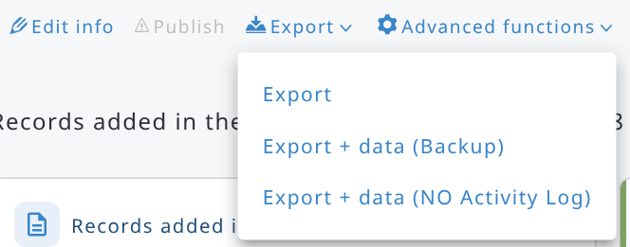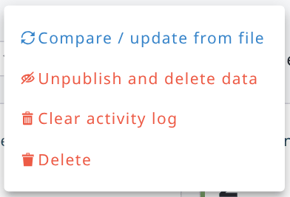
También se puede acceder a «Editar información» haciendo clic en el nombre de la encuesta.
El Panel de control es un módulo propio en la barra lateral: ábralo desde la barra lateral o con Abrir panel en la página de inicio de la encuesta. Está disponible para los usuarios que pueden, como mínimo, limpiar registros (no está disponible para los Editores de datos).
Debajo de las funciones, el Panel de control muestra un resumen de los datos de la encuesta. Seleccione el período en Registros añadidos en los últimos: (p. ej., 1 año); las tarjetas y el gráfico se refieren al período seleccionado:
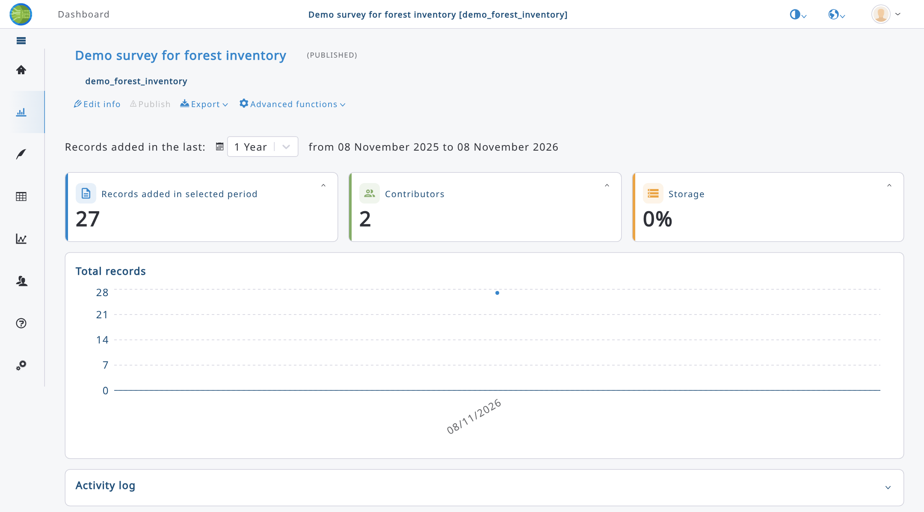
- Registros añadidos en el período seleccionado: número de registros añadidos en el período; despliegue la tarjeta para ver el número de registros por paso del flujo de trabajo (Entrada de datos, Limpieza de datos, Análisis de datos, desde el inicio).
- Colaboradores: número de usuarios que añadieron registros en el período; despliegue la tarjeta para ver los registros añadidos por cada usuario.
- Almacenamiento: espacio utilizado por la encuesta (solo se muestra a los usuarios que pueden editar la encuesta); despliegue la tarjeta para ver el espacio utilizado por los archivos y en la base de datos, respecto al espacio disponible.
- Total de registros: evolución del número de registros en el período seleccionado.
- Mapa: se muestra cuando la encuesta tiene atributos geoespaciales (polígonos); muestra los polígonos de los registros, que pueden filtrarse por propietario.
- Finalización de datos de puntos de muestreo: se muestra a los usuarios que pueden editar la encuesta cuando los registros se identifican mediante datos de puntos de muestreo; muestra cuántos puntos de muestreo se han visitado.
- Registro de actividad: actividad reciente en la encuesta (p. ej., registros creados o actualizados); solo se muestra cuando el registro de actividad está habilitado en el servidor, a los usuarios que pueden editar la encuesta.
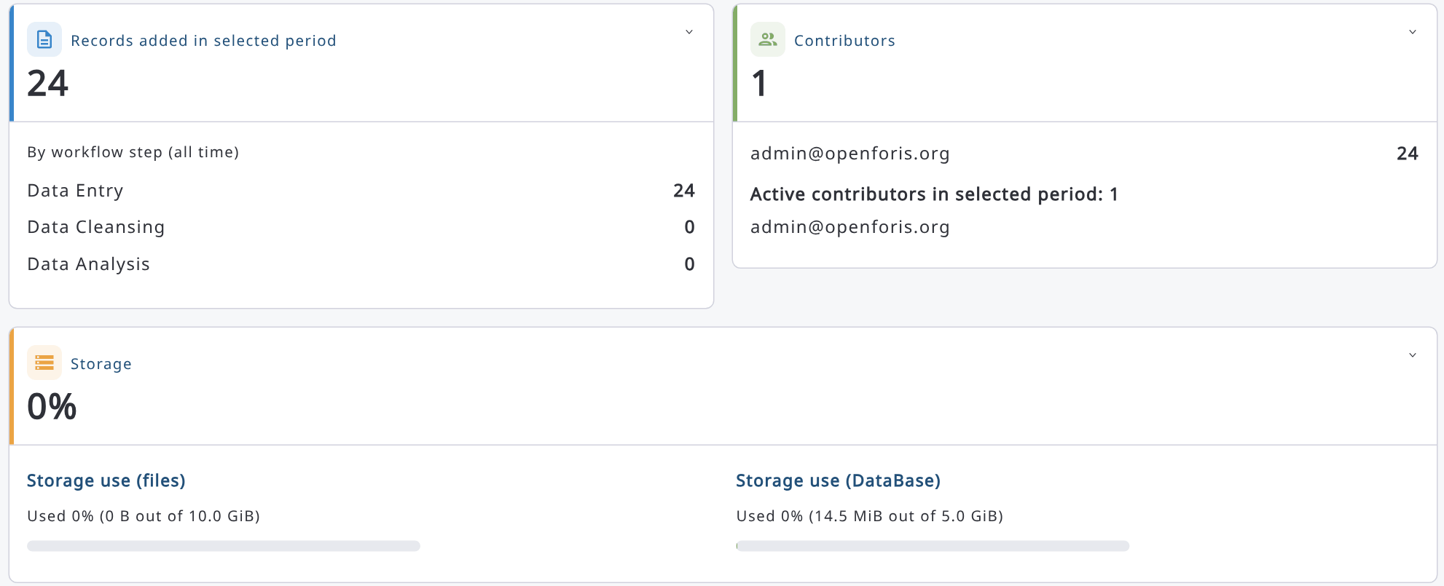
En la parte superior del Panel de control se muestra la etiqueta de la encuesta con su estado (Borrador, Publicada o Publicada/Borrador) y el nombre de la encuesta:
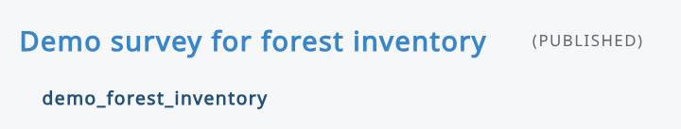

6.1. Editar información
Esta sección permite a los usuarios editar los metadatos de la encuesta. Las opciones se dividen en las siguientes páginas: Información básica, Marca, Mapa, Diseño del documento, Propiedades adicionales de usuario y Seguridad. Los administradores del sistema también ven la pestaña Configuración, donde pueden definir el espacio total disponible para los archivos de la encuesta (Espacio total de archivos (GB)).
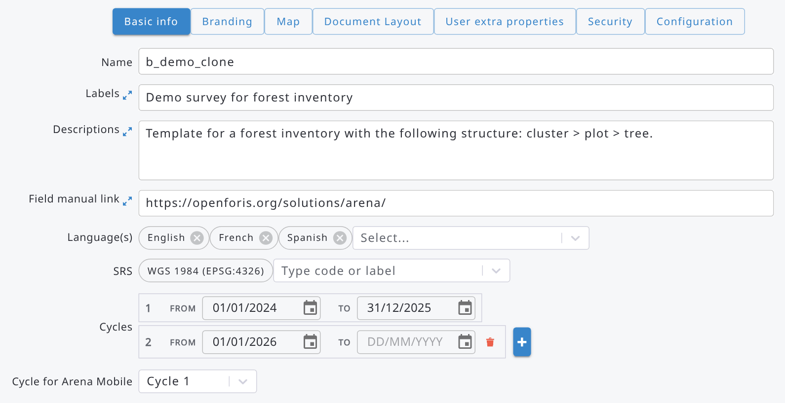

6.1.1. Información básica de la encuesta
Información básica contiene datos sobre las siguientes propiedades de la encuesta:
Nombre: Nombre de la encuesta en la base de datos.
Un Administrador de encuestas puede cambiar el nombre de la encuesta.
Etiqueta: Etiqueta de la encuesta, un nombre claro para la encuesta.
Ver/editar las etiquetas en otros idiomas (seleccionados).
Descripción: Información adicional sobre la encuesta (opcional).
Enlace al manual de campo: URL completa del manual de campo de la encuesta (texto) (opcional). La URL debe ser de acceso público.
Idioma(s): Idioma(s) de la encuesta. Si se añade más de un idioma, las etiquetas deben indicarse en todos los idiomas seleccionados.
SRS: Sistemas de referencia espacial utilizados en la encuesta. Añada aquí todos los SRS que se necesitarán en la recopilación de datos.
Sugerencia: para añadir un nuevo SRS, haga clic en el cuadro de entrada y, para ver las opciones, escriba algunas letras del código EPSG.
Ciclos: Ciclo(s) del inventario y sus periodos. Nota: los periodos de la encuesta no pueden solaparse; por ejemplo, se aceptan estos datos:
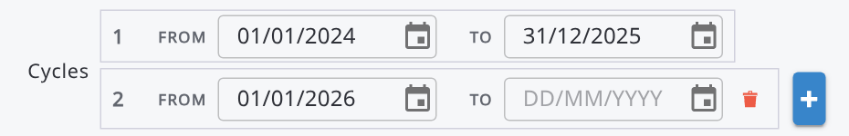
Ciclo para Arena Mobile: El ciclo que se carga en Arena Mobile en el caso de una encuesta con varios ciclos.
La pestaña Mapa contiene las áreas de interés (consulte 6.1.6) y la configuración de la interpretación de imágenes basada en muestras de la sección Mapa; obtenga más información en este capítulo.

6.1.2. Marca
La pestaña «Marca» permite a los diseñadores de la encuesta personalizar su identidad visual: el color primario, hasta tres logotipos, una imagen de fondo para la página de inicio de la encuesta y ajustes tipográficos predefinidos para el título y la descripción de la página de inicio. La configuración de marca se guarda con la encuesta y se publica junto con el resto de la definición de la encuesta, de modo que los recolectores de datos y los revisores ven la misma imagen de marca una vez publicada la encuesta.
La configuración de marca es totalmente opcional. Una encuesta sin marca configurada sigue mostrando una página de inicio funcional sin personalizar.
La pestaña Marca se organiza como un formulario en la parte superior y una vista previa en directo de la página de inicio de la encuesta en la parte inferior, de modo que los cambios en colores, logotipos, fondo y tipografía pueden comprobarse antes de guardar.
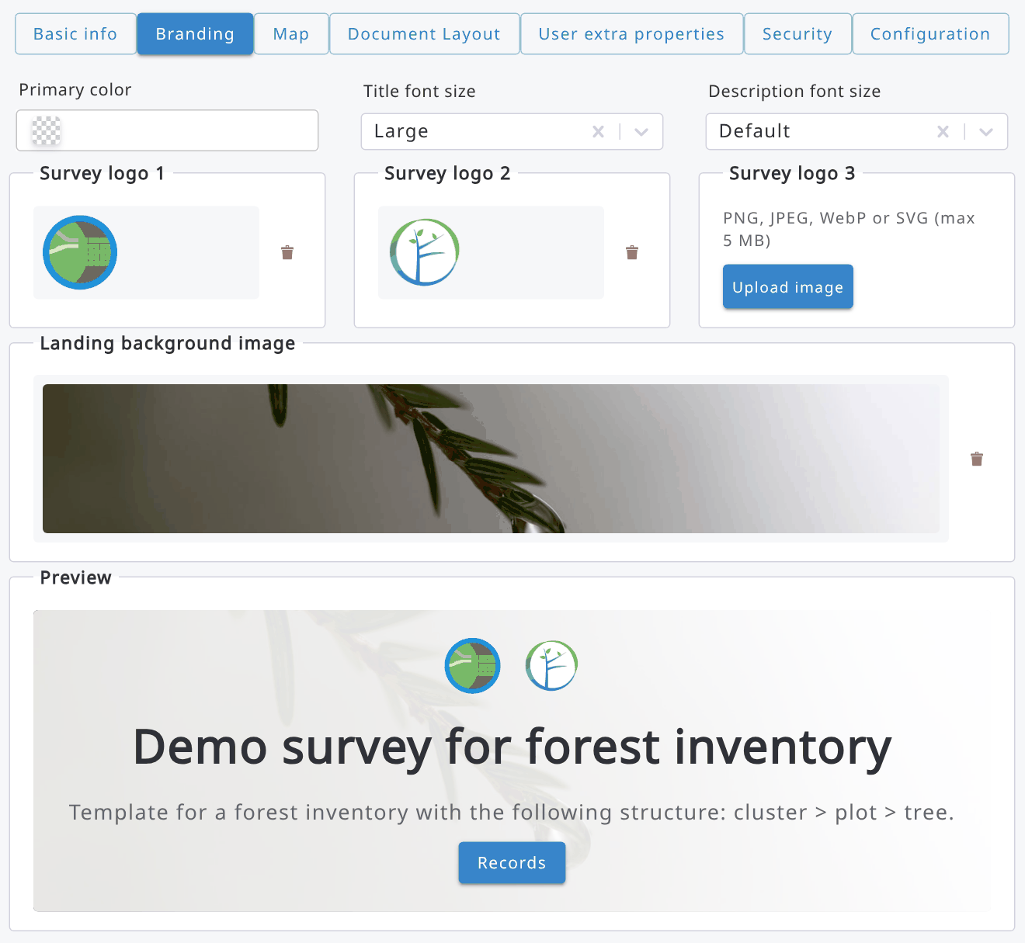

Página de inicio de la encuesta
La marca se aplica en la página de inicio de la encuesta, que es la vista predeterminada al abrir una encuesta desde Inicio. La página de inicio muestra el título y la descripción de la encuesta (a partir de las etiquetas de la encuesta), un botón para ir a Registros y, cuando está configurada, la marca de la encuesta: color primario, logotipos, imagen de fondo y ajustes tipográficos. Otro botón abre el Panel de control, que se ha convertido en un módulo propio de primer nivel en la barra lateral.
Color primario
El color primario es el color de acento principal de la encuesta. Se aplica a elementos clave de la interfaz, como los botones principales y los resaltados de la barra lateral, tanto en la página de inicio de la encuesta como durante la recopilación de datos, de modo que la herramienta coincida con la imagen de marca del proyecto o de la organización que realiza la encuesta.
Defina el color primario con el selector de color o introduciendo directamente un valor hexadecimal (por ejemplo, #2E7D32). Si se introduce un valor de color no válido, el campo muestra un error de validación y el formulario de marca no puede guardarse hasta que se corrija.
Ajustes tipográficos
Los ajustes tipográficos predefinidos controlan el tamaño del texto del título y la descripción de la encuesta tal como aparecen en la página de inicio. Elija el ajuste que mejor se adapte a la longitud del título y la descripción de la encuesta y al aspecto general de la marca.
Logotipos
Se pueden subir hasta tres logotipos (Logo 1, Logo 2 y Logo 3). Los tres son opcionales e independientes entre sí.
Posición del logotipo | Uso típico | Se muestra en
Logo 1 | Logotipo principal de la encuesta / del proyecto | Página de inicio de la encuesta y encabezado
Logo 2 | Logotipo de la organización asociada o ejecutora | Página de inicio de la encuesta
Logo 3 | Logotipo adicional de un socio, donante o país | Página de inicio de la encuesta
Para subir un logotipo, seleccione Subir logo en la posición correspondiente y elija un archivo de imagen. Una vez subido un logotipo, el botón de carga de esa posición se sustituye por una vista previa de la imagen y una acción para eliminarla; un logotipo existente debe eliminarse antes de poder subir uno nuevo en su lugar. Los logotipos subidos se muestran, por orden, en la página de inicio de la encuesta. Haga clic en una imagen subida para descargarla.
Imagen de fondo de la página de inicio
Se puede subir una imagen de fondo para la página de inicio de la encuesta. Las imágenes de fondo son imágenes ráster (por ejemplo, JPG o PNG) y están limitadas a 5 MB. Utilice Subir imagen para añadir una imagen de fondo y el icono de la papelera para eliminarla; al igual que con los logotipos, una imagen de fondo existente debe eliminarse antes de poder subir una nueva.

6.1.3. Diseño del documento
La pestaña Diseño del documento está disponible en Panel de control → Editar información para los usuarios que pueden editar la encuesta. Contiene dos grupos de opciones.
1) Imágenes del documento
Se pueden añadir imágenes que se mostrarán en el encabezado o en el pie de página de cada documento impreso. Por ejemplo, el logotipo de una organización, un banner del proyecto o un pie de página con datos de contacto.
Para añadir una imagen, haga clic en el botón +. En el cuadro de diálogo que se abre, rellene los siguientes campos:
Campo | Explicación
Etiqueta | Etiqueta de la imagen (obligatoria, en al menos un idioma de la encuesta).
Ubicación | Encabezado o Pie de página (obligatorio).
Aplicar si | Expresión opcional. Se evalúa sobre la entidad raíz del registro que se imprime. La imagen solo se utiliza si se cumple la condición.
Archivo | Imagen PNG, JPG o SVG, máx. 5 MB. Los nombres de archivo deben ser únicos.
El documento contiene como máximo una imagen de encabezado y una imagen de pie de página. Para cada ubicación, Arena utiliza la primera imagen de la lista cuya condición «Aplicar si» se cumple o que no tiene condición. Esto permite definir imágenes alternativas para distintos casos. Por ejemplo, podría utilizar un logotipo de socio diferente según la región del registro:
- Imagen 1: Encabezado, Aplicar si: region == "north"
- Imagen 2: Encabezado, Aplicar si: region == "south"
- Imagen 3: Encabezado, sin condición (se utiliza cuando no se cumple ninguna de las anteriores)
Las imágenes existentes pueden editarse con el icono de edición o haciendo doble clic en la fila. Pueden descargarse con el icono de descarga y eliminarse con el icono de la papelera.
2) Opciones de diseño
Opción | Predeterminado | Explicación
Encabezado solo en la primera página | Habilitado | Si está habilitado, la imagen de encabezado solo se imprime en la primera página. Si está deshabilitado, se repite en todas las páginas.
Numeración de páginas | Habilitado | Si está habilitado, se imprimen los números de página en cada página.
Nota: como con las demás opciones de la encuesta, publique la encuesta para que los cambios estén disponibles para todos los usuarios.

6.1.4. Propiedades adicionales de usuario
La sección Propiedades adicionales de usuario permite definir propiedades que pueden asociarse a los usuarios que trabajan con la encuesta. Estas propiedades pueden ser valores numéricos o de texto.
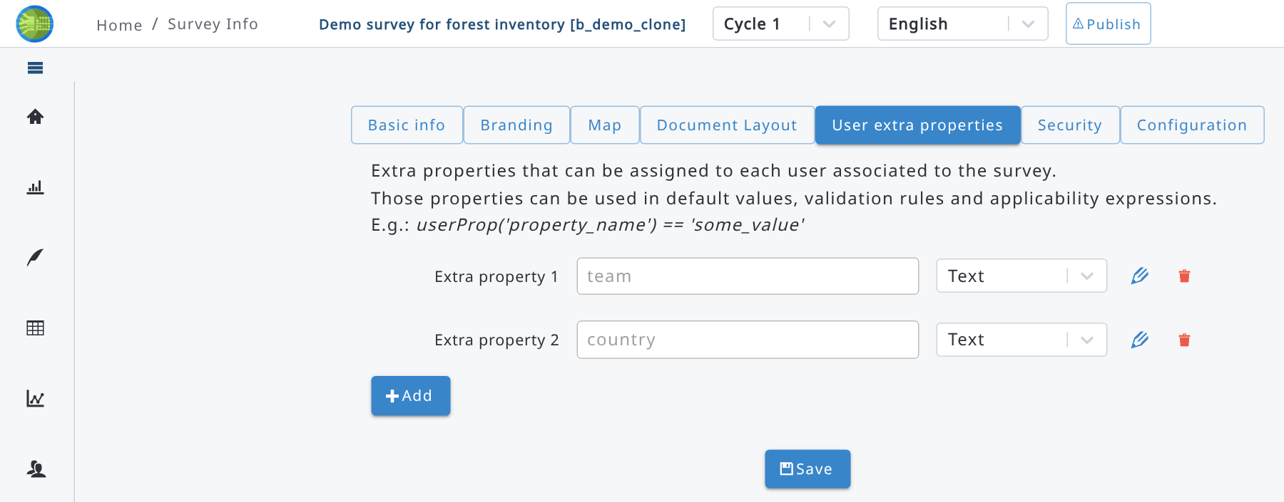
Los valores pueden asignarse a los usuarios en la lista de usuarios, pulsando el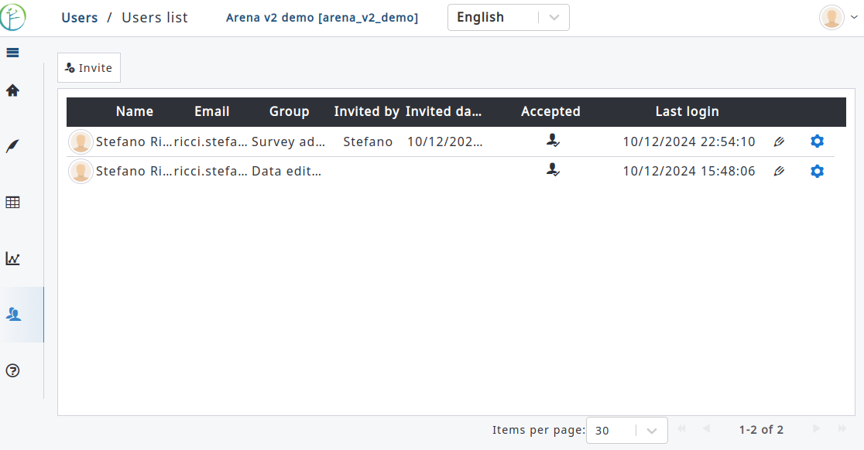icono al final de cada fila; en el cuadro de diálogo que se abre, se pueden especificar valores para cada propiedad adicional de usuario:
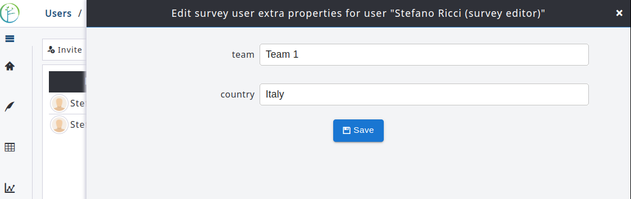
Las propiedades adicionales de usuario pueden utilizarse en expresiones como valores predeterminados, reglas de validación, etc., o para filtrar elementos de categorías o taxones en la búsqueda de atributos de taxón. La función que se utiliza para obtener una propiedad adicional de usuario es userProp y puede utilizarse en valores predeterminados, reglas de validación, expresiones de filtro de elementos, etc.
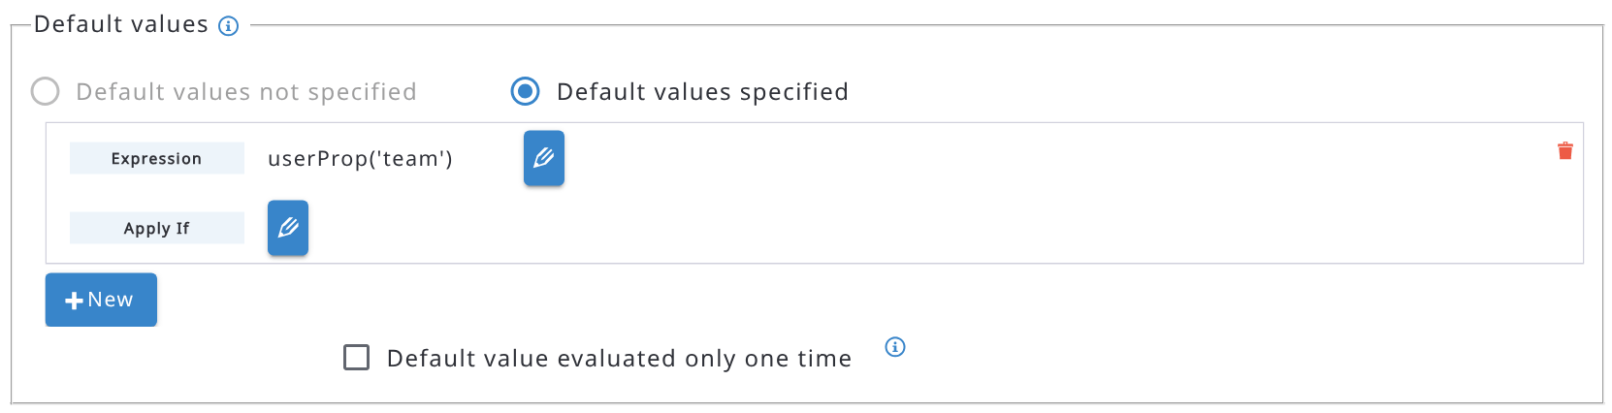

6.1.5. Seguridad
Los usuarios que pueden editar la encuesta (Administradores de encuestas y Editores de encuestas) pueden ver y editar la configuración de Seguridad de la encuesta, como se indica a continuación:
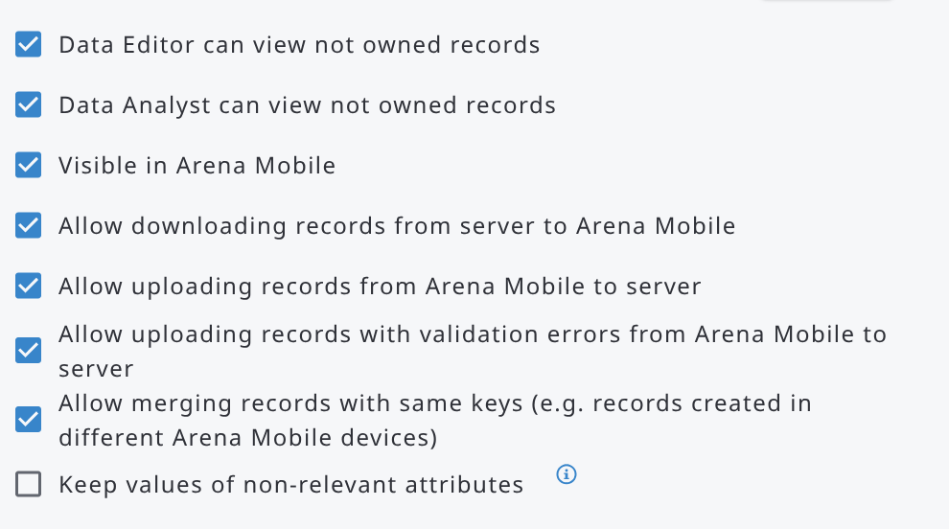
Significado de «puede ver registros no propios»: si está habilitado, un Editor/Analista de datos puede ver los registros de todos los demás usuarios de la encuesta (en la lista de registros). Si está deshabilitado, un Editor/Analista de datos no puede ver los registros de otros usuarios de la encuesta.
Las demás opciones son las siguientes:
- Visible en Arena Mobile, Permitir la descarga de registros del servidor a Arena Mobile, Permitir la carga de registros de Arena Mobile al servidor y Permitir la carga al servidor de registros con errores de validación desde Arena Mobile definen si la encuesta puede utilizarse en Arena Mobile y cómo pueden intercambiarse los registros entre Arena Mobile y el servidor.
- Permitir la fusión de registros con las mismas claves (p. ej. registros creados en distintos dispositivos con Arena Mobile): habilitado de forma predeterminada. Un registro subido desde Arena Mobile o importado con los mismos valores de clave que un registro existente se fusiona con este. Si está deshabilitado, dicho registro no se importa y se notifica un error.
- Conservar los valores de los atributos no relevantes: si no está marcado (opción predeterminada), durante la entrada de datos los valores de los atributos que ya no son relevantes se borran, después de que el usuario lo confirme. Si está marcado, esos valores se conservan en el registro, aunque los atributos ya no sean relevantes.

6.1.6. Mapa
La pestaña Mapa contiene la configuración de la interpretación de imágenes basada en muestras (más información en 9.7.2) y las áreas de interés de la encuesta.
Áreas de interés
Las áreas de interés son polígonos, por ejemplo el límite de una reserva forestal, de un estrato o de una unidad administrativa. Se utilizan en expresiones para comprobar si una ubicación está dentro de un área o para encontrar el área que la contiene. Las expresiones también funcionan sin conexión en Arena Mobile.
Para añadir un área de interés, haga clic en Añadir. En el cuadro de diálogo que se abre, introduzca el Nombre (utilizado en las expresiones) y, opcionalmente, las Etiquetas; a continuación, seleccione un archivo GeoJSON (.geojson o .json, máx. 10 MiB) con uno o varios polígonos en coordenadas WGS84. Los polígonos se muestran en un mapa en el mismo cuadro de diálogo, para que pueda comprobarlos antes de hacer clic en Ok.
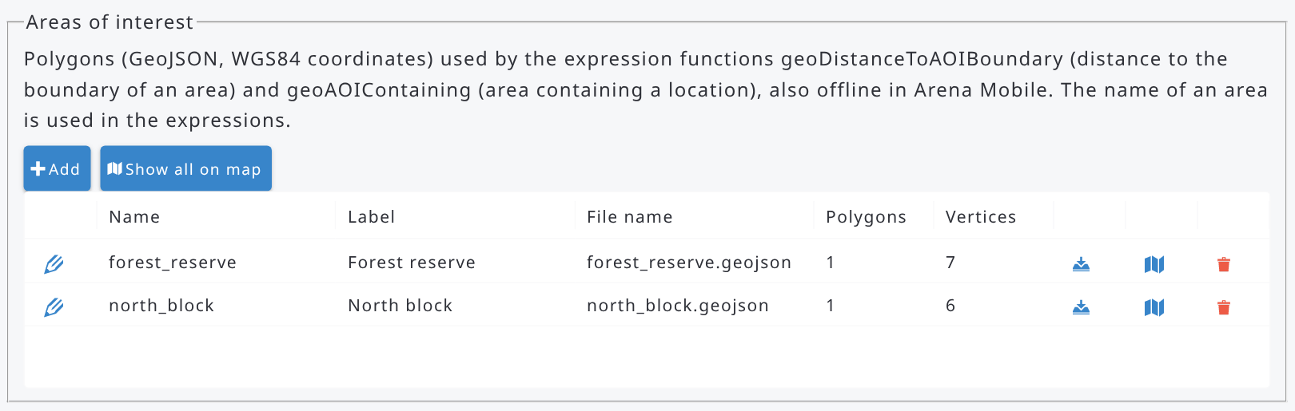
Para cada área, la lista muestra el nombre, la etiqueta, el nombre del archivo y el número de polígonos y vértices. Utilice los iconos de cada fila para editar el área, descargar su archivo, mostrarla en el mapa o eliminarla. Mostrar todas en el mapa muestra todas las áreas juntas:
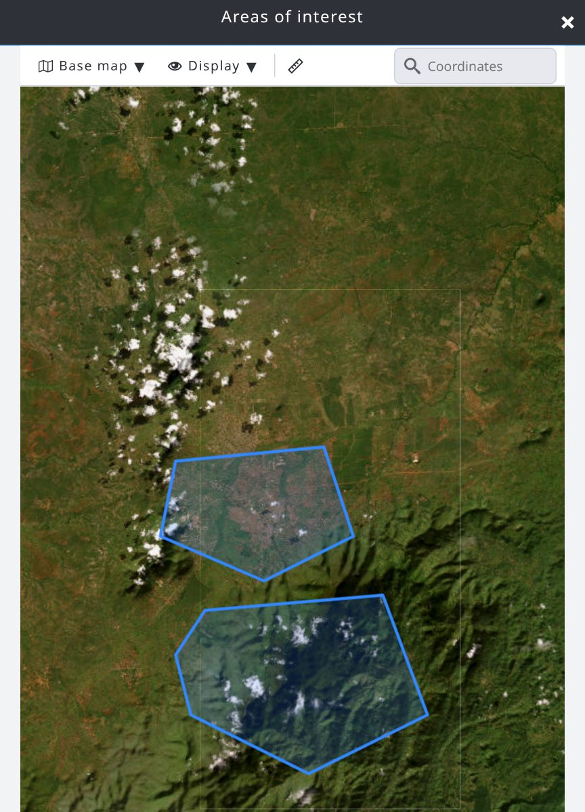
Haga clic en Guardar para almacenar los cambios. Como con las demás opciones de la encuesta, publique la encuesta para que estén disponibles para todos los usuarios. Las áreas de interés también pueden mostrarse como capas en Datos > Mapa.
Las áreas de interés se utilizan con estas funciones de expresión:
- geoDistanceToAOIBoundary(coordinate, 'area_name'): distancia (en metros) entre una coordenada y el límite del área: negativa dentro del área, positiva fuera. Por ejemplo, la regla de validación geoDistanceToAOIBoundary(plot_location, 'forest_reserve') <= 0 comprueba que la parcela está dentro de la reserva forestal. Comparando la distancia con la precisión del GPS, se puede saber si una ubicación está con certeza dentro, con certeza fuera o demasiado cerca del límite para estar seguro.
- geoAOIContaining(coordinate): nombre de la primera área de interés (en el orden de la lista) que contiene la coordenada, o nada si ningún área la contiene. Por ejemplo, utilícela en el valor predeterminado de un atributo de texto para rellenar automáticamente el área en la que se encuentra la parcela.
Las capas de mapa compartidas con todos los usuarios de la encuesta (archivos subidos o servicios de mapas) se añaden en Datos > Mapa, con el menú Añadir datos.

6.2. Publicar una encuesta
Una encuesta en borrador debe publicarse para que todos los cambios recientes estén disponibles para los usuarios. Estos cambios pueden ser, por ejemplo, cambios en las propiedades de los atributos (como nuevas reglas de validación), cambios en el diseño de los formularios, nuevos atributos de solo lectura o nuevos scripts de cálculo.
Publicar una encuesta producirá los siguientes cambios en la encuesta:
- estará disponible para la entrada de datos en la sección Datos > Registros;
- los cambios aplicados a la encuesta serán visibles también en la entrada de datos;
- las definiciones de nodo eliminadas (p. ej., atributos) se eliminarán permanentemente de los registros;
- las reglas de validación modificadas se evaluarán de nuevo y los registros se volverán a validar (solo para los registros cambiados/editados);
- en las encuestas importadas de Collect: la edición de registros estará disponible.
Al publicar una encuesta, aparece la siguiente advertencia en la pantalla.
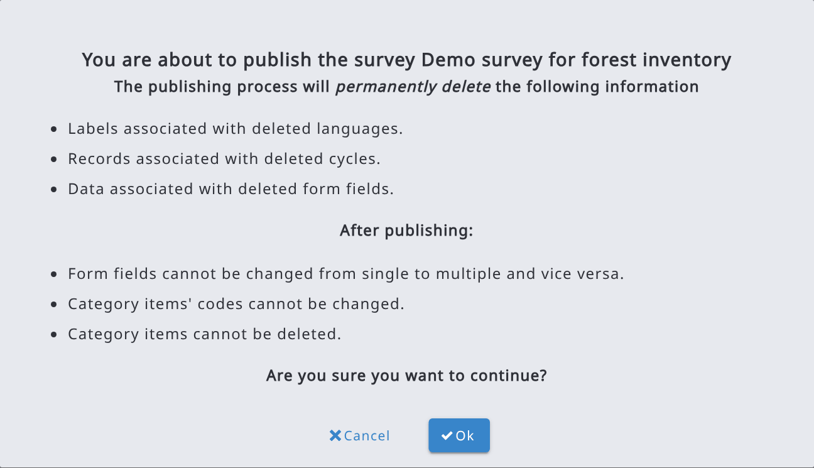
Si la publicación de una encuesta falla, proceda de la siguiente manera:
- Abra la sección Detalles.
- Desplácese hasta el final de la lista de errores.
- Haga clic en Exportar y obtendrá la lista de errores en un archivo CSV (arena_NodeDefsValidationJob_errors.csv).
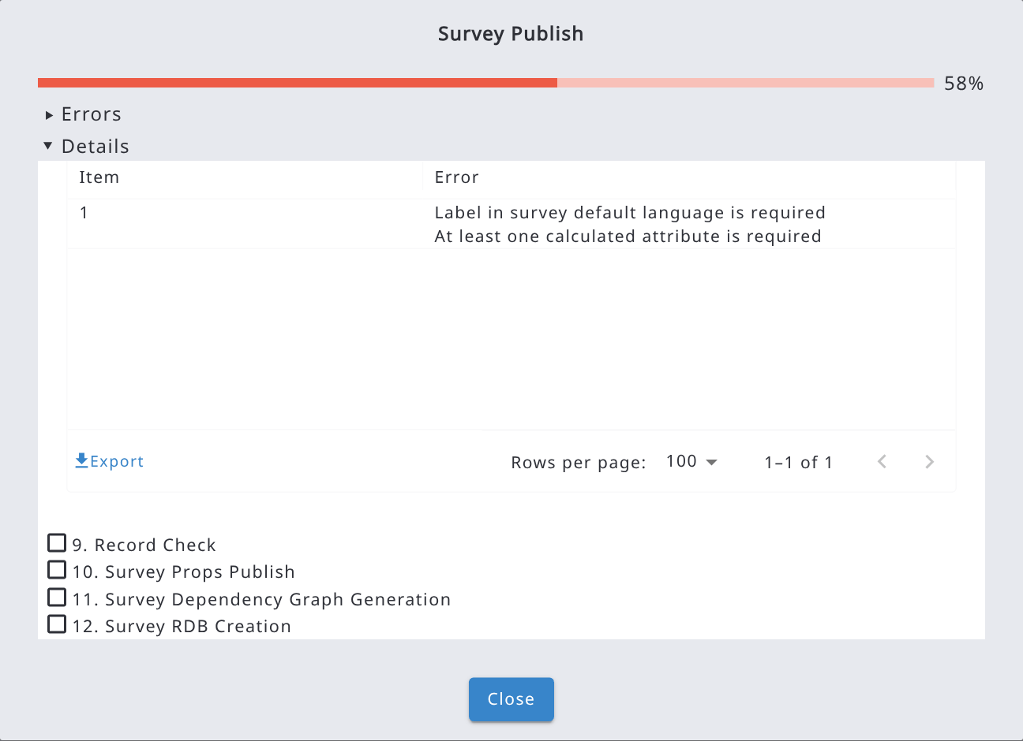
- Corrija todos los problemas de su encuesta e intente publicarla de nuevo.
Cambios que afectan a los datos existentes
Si la encuesta ya está publicada y ha cambiado algo que recalcula valores ya introducidos en los registros (por ejemplo, el valor predeterminado o la condición de relevancia de un atributo publicado, o una propiedad adicional de una categoría o taxonomía utilizada en expresiones), Arena muestra una advertencia adicional, Se actualizarán los datos de los registros existentes, con la lista de los atributos afectados.
- Haga clic en Publicar y actualizar datos para publicar la encuesta y recalcular los valores afectados en los registros existentes. Los valores pueden cambiar o borrarse.
- Marque Omitir actualización de datos (no recomendado) para publicar sin actualizar los datos existentes: los valores afectados no se recalculan hasta que se vuelvan a introducir, y es posible que los registros ya no coincidan con la definición de la encuesta. En este caso, escriba el nombre de la encuesta para confirmar y haga clic en Omitir actualización de datos y publicar.

6.3. Exportar la encuesta y copia de seguridad de los datos
La encuesta puede exportarse a un archivo zip con o sin los datos. De este modo, el usuario puede crear y descargar un archivo de copia de seguridad. El archivo zip tiene el siguiente contenido según la opción seleccionada:
Exportar Exportar + datos (SIN registro de actividad) Exportar + datos (Copia de seguridad)
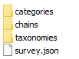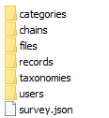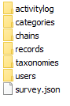
El registro de actividad contiene el historial de una encuesta. Por ejemplo, puede contener datos sobre quién y cuándo actualizó un determinado atributo de un registro con un nuevo valor, o quién y cuándo pasó un registro del nivel de Limpieza al de Análisis.
Normalmente es más rápido exportar una encuesta sin el registro de actividad.
La opción Exportar + datos (SIN registro de actividad) solo se muestra cuando el registro de actividad está habilitado en el servidor.
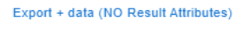
Una encuesta que contiene una cadena de cálculo y atributos de resultado también puede exportarse sin los atributos de resultado (Exportar + datos (SIN atributos de resultado), que solo se muestra si la encuesta contiene cadenas de procesamiento). En este caso, el archivo exportado contiene la estructura de la encuesta y los datos de entrada.

6.4. Despublicar o eliminar una encuesta
En «Funciones avanzadas» hay opciones para despublicar o eliminar una encuesta. Solo los usuarios que pueden editar la encuesta (Administradores de encuestas y Editores de encuestas) pueden despublicarla o eliminarla. Al despublicar se eliminan todos los datos de la encuesta, pero se conserva su estructura; para confirmarlo, debe escribir el nombre de la encuesta.
Al eliminar se borran de la base de datos tanto los datos como la estructura de la encuesta. Para eliminar una encuesta, debe confirmar la eliminación escribiendo el nombre de la encuesta.
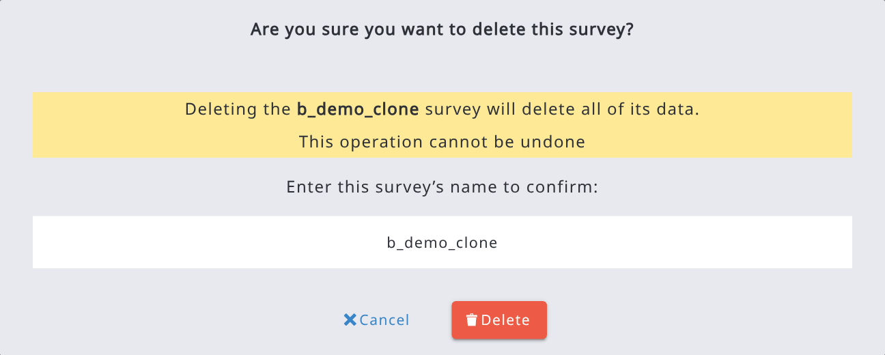
Después de eliminar una encuesta, no tendrá ninguna encuesta activa seleccionada. Esto significa que la mayoría de los comandos quedarán desactivados. Si va a la sección Inicio o Panel de control, verá el siguiente texto en la pantalla.
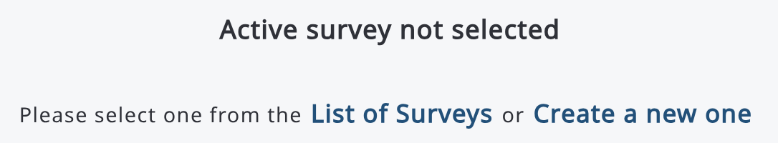
Para seguir trabajando con Arena, debe seleccionar una encuesta o empezar a crear una nueva.
Borrar registro de actividad (solo se muestra cuando el registro de actividad está habilitado en el servidor) elimina todos los datos del registro de actividad de la encuesta, reduciendo el espacio que ocupa en la base de datos. Los datos introducidos en la encuesta no se ven afectados. Esta operación también debe confirmarse escribiendo el nombre de la encuesta.

6.5. Informe de importación de Collect
Si una encuesta se importó desde un archivo de Open Foris Collect, obtiene un Informe de importación de Collect. En caso contrario, esta opción no es visible para la encuesta. El botón Informe de importación de Collect se muestra en el Panel de control, después de Funciones avanzadas, a los usuarios que pueden editar la encuesta.
La principal diferencia entre Arena y Collect es que Arena utiliza el lenguaje JavaScript (JS) en las expresiones, mientras que OF Collect utiliza el lenguaje XPath (por ejemplo, en las reglas Requerido y Validación). Por lo tanto, cuando se importa una encuesta de Collect, todas las expresiones deben convertirse de XPath a JS, ya sea automáticamente o escribiéndolas manualmente.
Tras importar una encuesta de Collect en Arena, la tabla del Informe de importación de Collect muestra todas las expresiones que requieren una atención especial, como posibles modificaciones. El proceso de importación puede convertir a JS las expresiones XPath más habituales, pero no las expresiones complejas. Por ello, es fundamental corregir todos los problemas restantes antes de intentar publicar una encuesta importada.
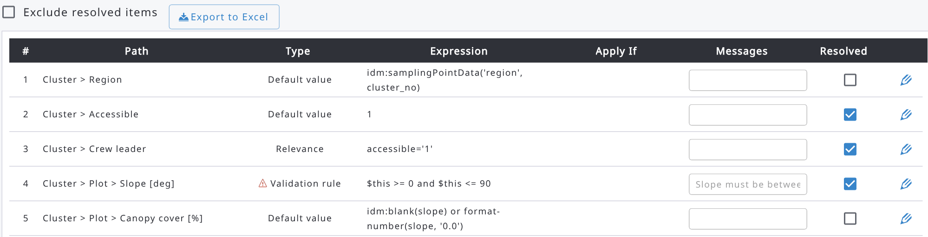

La tabla del informe contiene los siguientes campos:
RUTA: ruta de la entidad/atributo en la estructura de la encuesta.
TIPO: tipo de expresión (Valor predeterminado, Regla de validación, Relevante si, Obligatorio si, Código padre).
EXPRESIÓN: expresión en Collect (XPath).
APLICAR SI: expresión XPath APPLY IF en OF Collect.
MENSAJES: mensaje personalizado de la regla de validación en OF Collect.
Ver/editar los mensajes en otros idiomas (seleccionados).
RESUELTO: Si está en blanco, el proceso de importación no realizó la conversión. ¡Revise todos los problemas no resueltos antes de publicar su encuesta! Marque el problema como «resuelto» (manualmente) después de hacer la corrección.
La marca indica que el problema está resuelto.
 Editar las propiedades de la tabla, el formulario o el atributo.

La tabla del informe puede exportarse a un archivo de Excel haciendo clic en el botón Exportar a Excel. Probablemente esta sea la mejor forma de examinar lo que hay que corregir en la encuesta. En esta tabla, el valor «1» en la columna «Resuelto» indica los casos resueltos, y los que están en blanco no se convirtieron en el proceso de importación.
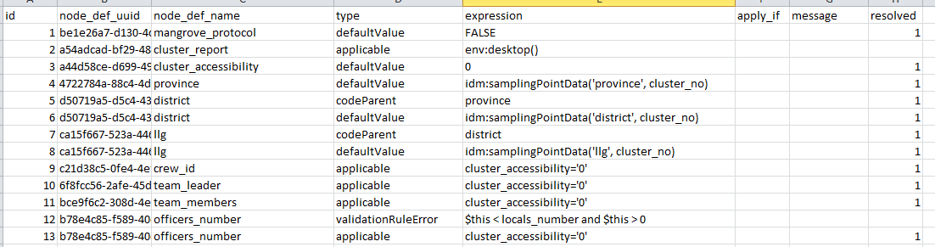
Importante:
Una encuesta de Collect puede contener una regla de validación que es lógicamente incorrecta pero sigue funcionando (!): un valor se compara con un atributo que aparece después en el formulario/tabla. Un ejemplo: en Collect, la expresión de validación XPath para "Mechantable" (altura) es la siguiente:
En este caso, el Informe de importación de Collect lo muestra como un problema no resuelto. El motivo es que en esta encuesta "tree_height (Height [m])" está después de "Mechantable", como se ve a continuación en la tabla. Arena no puede gestionar una expresión de validación con un atributo que aparece en segundo lugar en la jerarquía.

El segundo problema típico de una encuesta de Collect es que Collect puede no exigir la definición de campos clave para las entidades de entrada múltiple. En Arena, todas las entidades de entrada múltiple deben tener una clave (o claves).

6.6. Trabajar con ciclos
Arena puede alojar datos de varios ciclos. De forma predeterminada, todas las encuestas nuevas contienen el «Ciclo 1». Los usuarios que pueden editar la encuesta pueden añadir, editar o eliminar ciclos en Panel de control > Editar información (pestaña Información básica). Toda encuesta debe tener al menos un ciclo.
Después de añadir, editar o eliminar un ciclo, la encuesta debe publicarse para que los cambios surtan efecto. ¡Eliminar un ciclo borrará permanentemente todos los registros del ciclo!
Cuando se añade un nuevo ciclo, hereda la estructura de la encuesta (es decir, el esquema) del ciclo anterior. Sin embargo, la estructura de datos puede variar entre ciclos, de modo que cada ciclo puede tener propiedades individuales, como atributos distintos, diseño de formularios, etc.
Si la encuesta contiene más de un ciclo, un atributo (con un nombre específico) puede pertenecer a un ciclo concreto o a ciclos predefinidos. Las propiedades del atributo (p. ej., nombre, etiqueta, reglas de validación) son las mismas en todos los ciclos, pero la posición del atributo en los formularios puede variar.

Más información sobre los ciclos:
- Cada ciclo contiene sus propios registros. Un registro no puede ser común a varios ciclos.
- La configuración del mapa de Arena es común a todos los ciclos.
- Las categorías y taxonomías son comunes a todos los ciclos.
- Las cadenas son comunes a todos los ciclos.
- El Informe de validación se ejecuta solo para los datos del ciclo seleccionado.
- «Exportar + datos (Copia de seguridad)» exportará los datos de todos los ciclos.
- «Exportación de datos» a archivos CSV/Excel exportará los datos del ciclo seleccionado. En cada tabla, la primera columna indica el número de ciclo.
- «Importación de datos» importará datos solo en el ciclo seleccionado.
- En una encuesta publicada, los registros pueden clonarse de un ciclo a un ciclo más reciente (más información en Clonación de datos).
- El procesamiento de datos con Studio solo puede obtener del servidor de Arena los datos del ciclo seleccionado, no todos los datos de todos los ciclos.

6.7. Comparar una encuesta con otra encuesta
Con Funciones avanzadas > Comparar / actualizar desde archivo puede comparar la encuesta actual con otra versión de la misma y aplicar las diferencias seleccionadas. Por ejemplo, puede diseñar y probar cambios en un servidor de pruebas y luego llevarlos a la encuesta del servidor de producción, sin exportar e importar toda la encuesta. La función está disponible para los usuarios que pueden editar la encuesta.
Para comparar y actualizar una encuesta:
- Exporte la encuesta sin datos (Exportar > Exportar) desde el otro servidor de Arena.
- En la encuesta que desea actualizar, seleccione Funciones avanzadas > Comparar / actualizar desde archivo y arrastre el archivo .zip exportado al cuadro (máx. 20 MB). En lugar de un archivo, también puede seleccionar otra encuesta de este servidor en O comparar con otra encuesta de este servidor.
- Revise las diferencias y seleccione los cambios que desea aplicar.
- Haga clic en Aplicar los cambios seleccionados y confirme.
- Los cambios se guardan como borrador: pruebe el formulario y publique la encuesta para que surtan efecto.
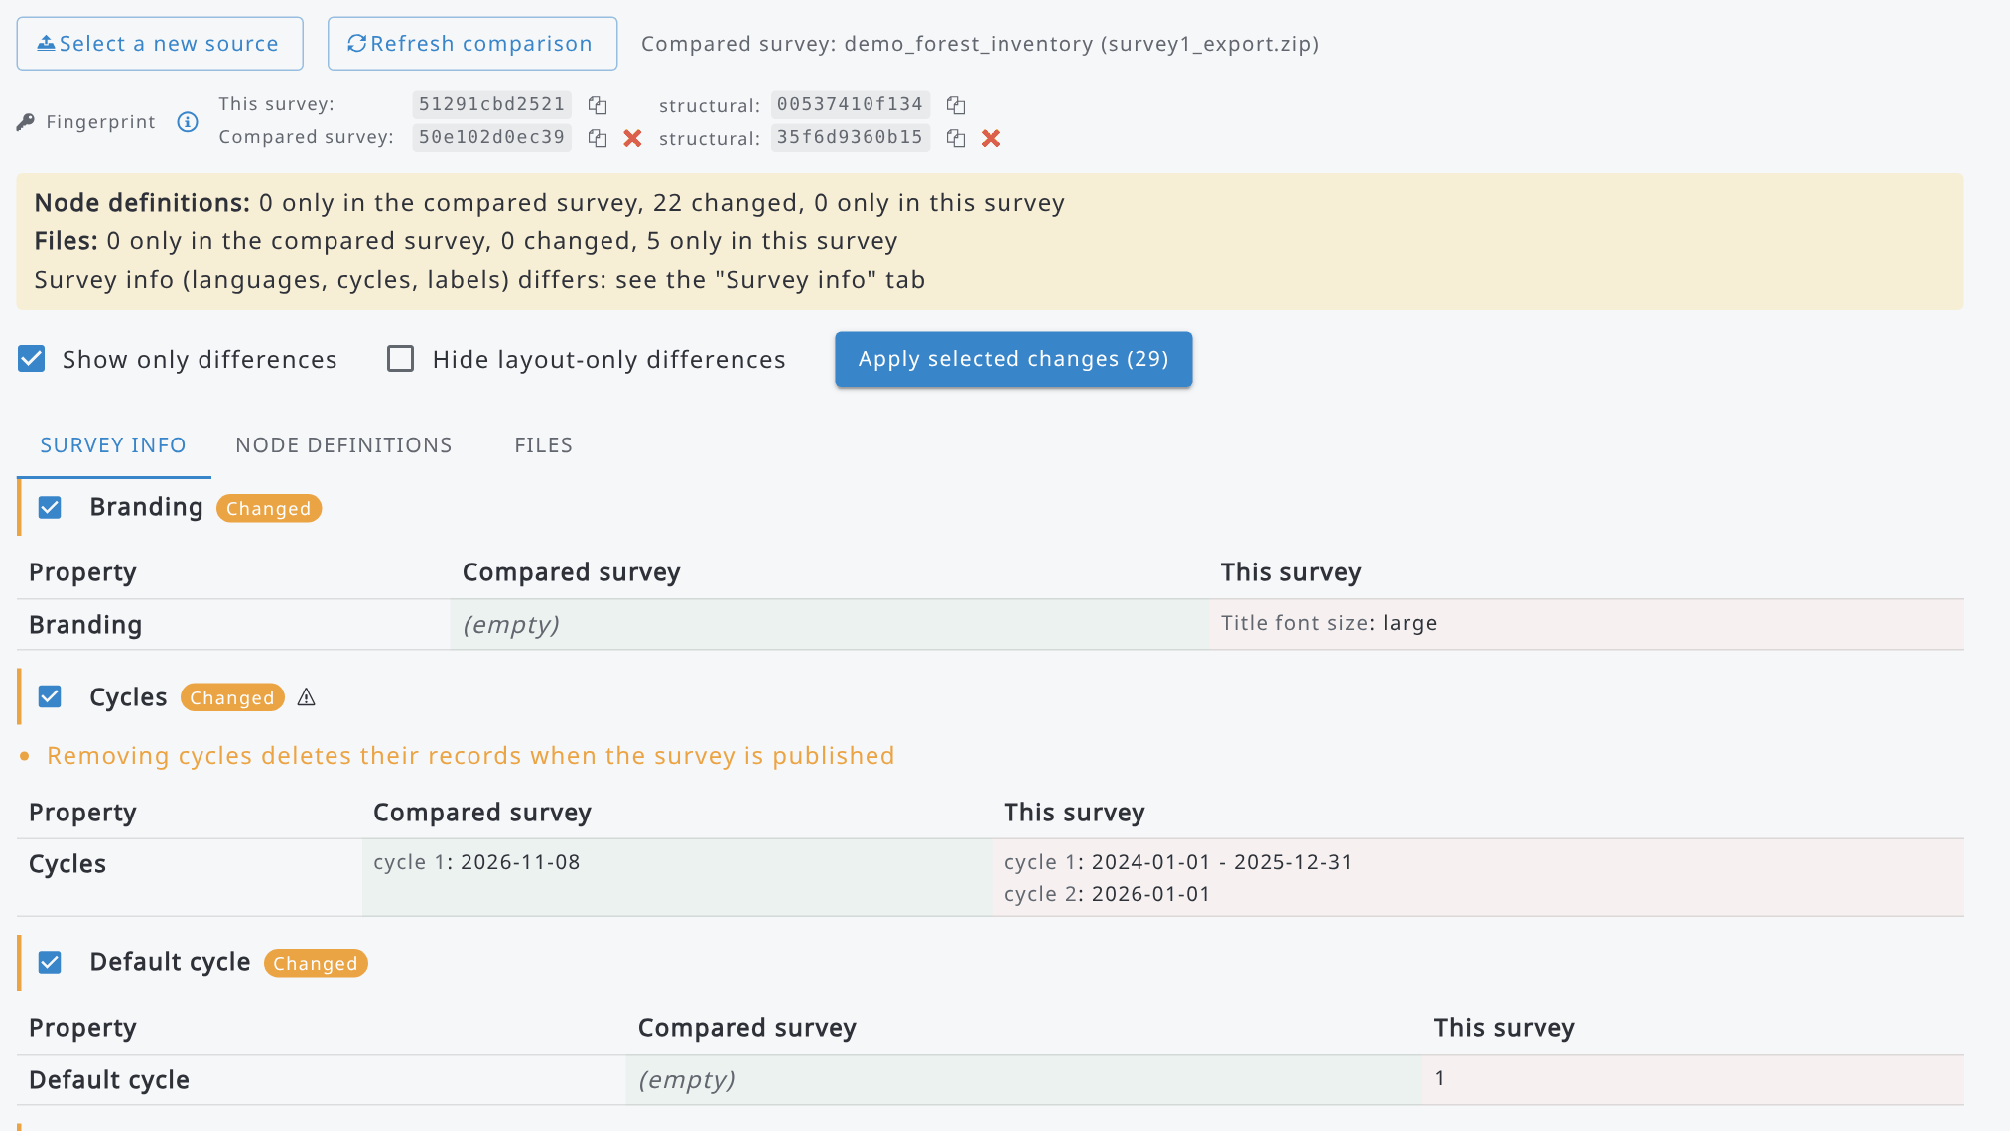
En la parte superior de la página encontrará:
- Seleccionar un nuevo origen, para descartar la comparación y seleccionar otro archivo u otra encuesta, y Actualizar comparación, para volver a comparar el mismo archivo con la versión actual de esta encuesta (p. ej., después de editarla).
- Huella: códigos de la definición de la encuesta (borrador) de esta encuesta y de la encuesta comparada. Huellas iguales significan definiciones iguales. La primera incluye los identificadores internos, por lo que solo es igual para copias de la misma encuesta; la estructural utiliza nombres y códigos, por lo que también es igual para encuestas con la misma estructura creadas por separado.
- Un resumen de las diferencias: elementos solo en la encuesta comparada, modificados y solo en esta encuesta.
- Mostrar solo las diferencias y Ocultar las diferencias solo de diseño, para filtrar las listas.
Las diferencias se agrupan en pestañas (Información de la encuesta, Definiciones de nodos, Categorías, Taxonomías, Archivos); solo se muestran las pestañas con diferencias. Seleccione un elemento de la lista para ver, para cada propiedad, su valor en la encuesta comparada y en esta encuesta. Una etiqueta muestra el estado de cada elemento (Solo en la encuesta comparada, Modificado, Solo en esta encuesta), y un icono de advertencia señala los cambios que requieren atención, por ejemplo la eliminación de ciclos de una definición de nodo publicada, que borra sus datos en esos ciclos.
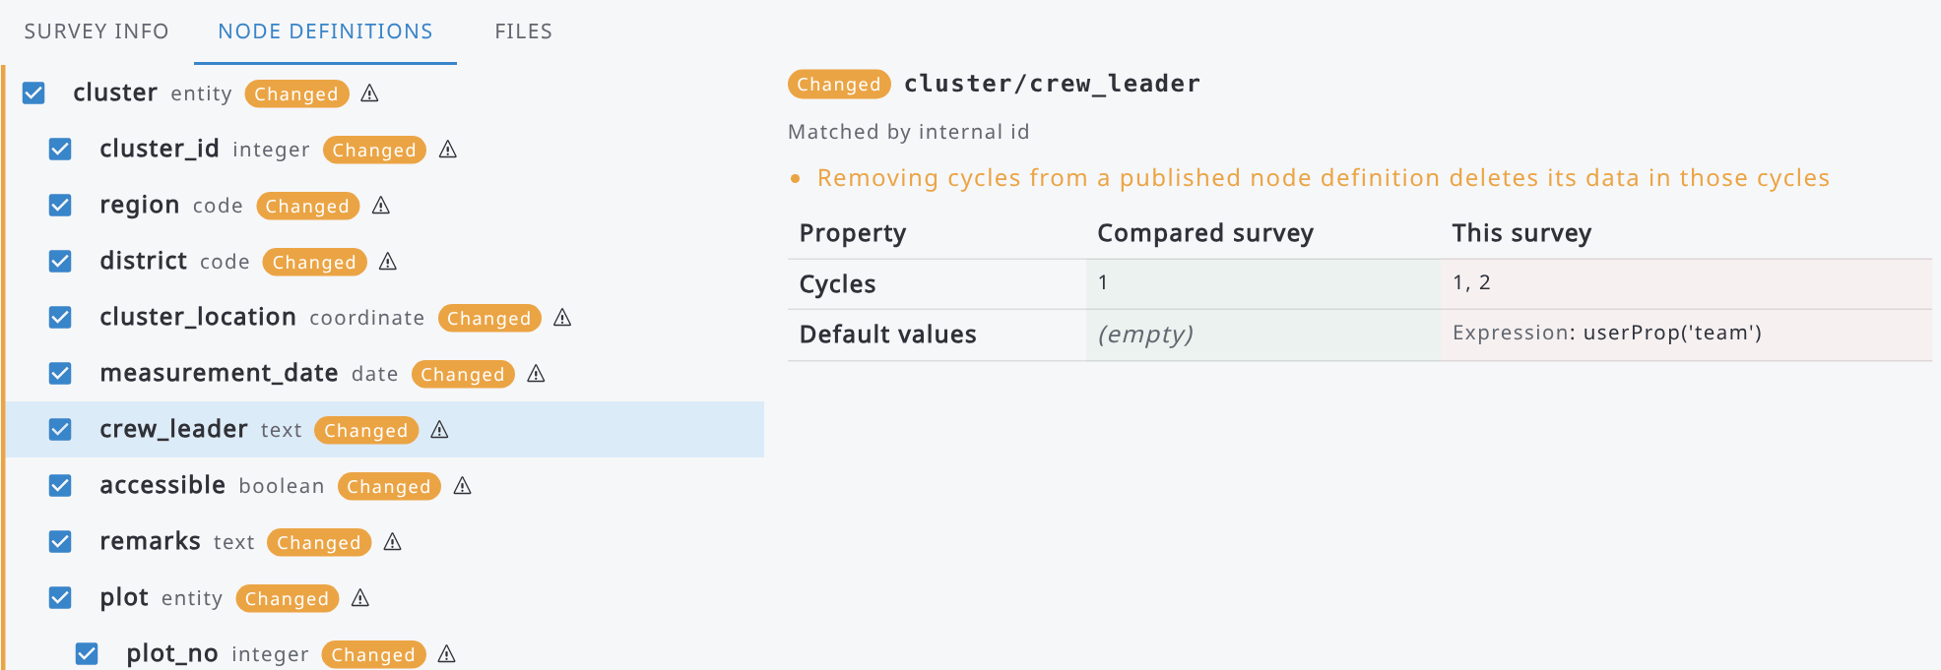
Cada elemento tiene una casilla para incluirlo en los cambios que se aplicarán. Tenga en cuenta que:
- Los elementos que solo están en esta encuesta se eliminan si aplica su cambio, por lo que nunca se seleccionan de forma predeterminada. Si selecciona eliminaciones, debe confirmarlas escribiendo el nombre de la encuesta.
- Las definiciones de nodos se emparejan por identificador interno o, cuando los identificadores son diferentes, por nombre. Cuando una definición de nodo puede haber cambiado de nombre, utilice Emparejar como renombrado para aplicar el cambio como un cambio de nombre.
- Algunos cambios no pueden aplicarse a una encuesta publicada, por ejemplo cambiar el tipo, la clave o la propiedad múltiple de una definición de nodo publicada: se omiten y se muestra el motivo. Los cambios que dependen entre sí se aplican conjuntamente.
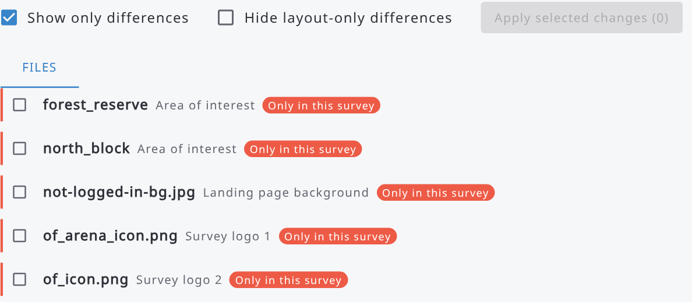
Tras aplicar los cambios, un mensaje indica cuántos cambios se aplicaron y cuántos se omitieron. Publique la encuesta para que surtan efecto.

7. Encuesta
La sección Encuesta contiene las siguientes herramientas:
- Diseñador de formularios ^{*)}: herramientas para crear nuevos formularios de entrada de datos, crear y editar las tablas/formularios y los atributos con todas sus propiedades, y diseñar el aspecto visual de los formularios.
- Jerarquía: Muestra la jerarquía de la encuesta, las entidades y los atributos.
- Árbol de dependencias: Herramienta gráfica que muestra cómo dependen entre sí los atributos, cálculos, validaciones y expresiones dentro del esquema de una encuesta.
- Categorías ^{**)}: Gestión de datos categóricos (es decir, listas de códigos).
- Taxonomías ^{**)}: Gestión de datos taxonómicos (es decir, listas de especies).
^{*)} Disponible para un Administrador de encuestas.
^{**)} El Administrador de encuestas puede añadir, editar y eliminar listas; los demás usuarios solo pueden verlas.

7.1. Terminología
Entidad: las entidades de datos son los objetos del modelo de datos, como «parcela» o «árbol». En Arena se muestran como formularios o tablas. Las entidades son contenedores de atributos y de relaciones entre objetos.
Atributo: un atributo de datos es una unidad de información dentro de una entidad de datos, es decir, un descriptor de valor único de un objeto de datos. Son como propiedades de las entidades de datos: por ejemplo, una entidad «árbol» puede contener los siguientes atributos: especie, diámetro y edad.
Nodo (objeto): un nodo es una unidad básica de una estructura de datos, y en Arena la estructura de datos tiene forma de árbol. Un objeto nodo se representa mediante un único nodo del árbol, y puede ser un nodo elemento, un nodo atributo, un nodo de texto o cualquier «tipo de nodo».
En la siguiente figura se muestra una representación visual de una encuesta.
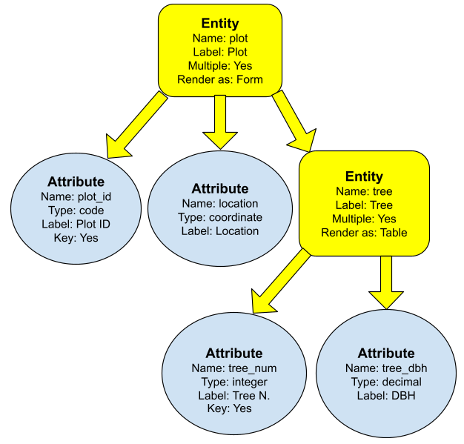

7.2. Diseñador de formularios

7.2.1. La interfaz de usuario del Diseñador de formularios
El Diseñador de formularios es una herramienta para diseñar el contenido y el aspecto de una encuesta. Es una herramienta práctica para crear una interfaz fácil de usar para la gestión de datos. A la izquierda, el árbol de páginas muestra las páginas de la encuesta (Solo páginas) o todas sus entidades y atributos (Todos los nodos); haga clic en un elemento para abrirlo. La barra situada sobre el formulario muestra la ruta de la página actual; el botón de copiar situado a su lado copia la ruta (p. ej., Cluster -> Plot) al portapapeles. Mostrar nombres alterna entre las etiquetas y los nombres de los nodos.
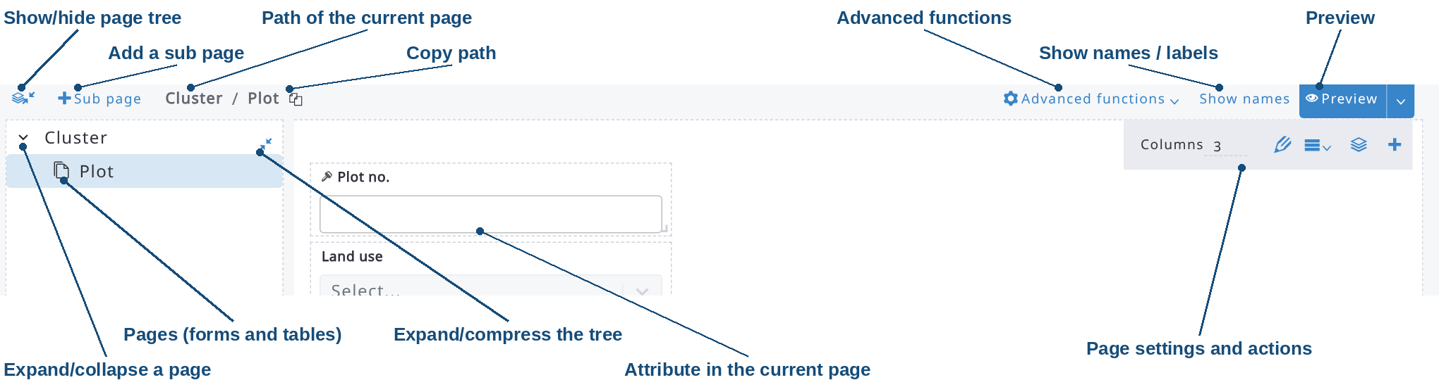
Con el Diseñador de formularios puede realizar las siguientes tareas con los formularios:
Método | Icono | Explicación
Añadir una nueva subpágina | 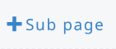 | añadir una nueva entidad (tabla/formulario)
Definir el número de columnas |  | El número predeterminado de columnas es 3; puede cambiarse [1 - 9]
Añadir un nuevo objeto |  | añadir una nueva entidad o atributo (botón + de la barra de herramientas de la página)
Eliminar un objeto |  | eliminar una entidad o atributo: Eliminar en el botón de menú del objeto (☰), o Eliminar en su formulario de edición
Cambiar el nombre de un objeto |  | cambiar el nombre de una entidad o atributo en su formulario de edición (botón del lápiz)
Añadir/editar las propiedades de los objetos |  | añadir/cambiar todas las propiedades, como la etiqueta, los valores predeterminados o las reglas de validación (botón del lápiz)
Cambiar el tamaño de un objeto | 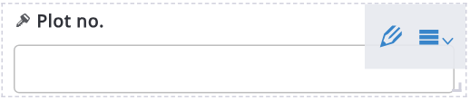 | Mueva el cursor a la esquina inferior derecha del objeto y arrastre para cambiar su tamaño
Cambiar el orden de los atributos |  | Arrastre un objeto y suéltelo en un nuevo lugar de los formularios
Vista previa de la encuesta (escritorio o Arena Mobile, consulte 7.2.9) | 
Subir/bajar | 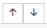 | Mover la página seleccionada hacia arriba o hacia abajo entre sus páginas hermanas (árbol de páginas, vista Solo páginas)

7.2.2. Tipos de datos de los atributos
Las propiedades de una entidad (tabla/formulario) o de un atributo describen las características y el comportamiento de los datos añadidos a ese objeto. El tipo de datos es la propiedad más importante, porque determina qué tipo de datos puede almacenar el campo. Arena admite los tipos de datos más comunes de los sistemas de gestión de bases de datos y dos tipos de datos compuestos: coordenadas y datos taxonómicos. Los tipos de atributos de datos se presentan en la siguiente tabla.
Tipo de datos | Icono | Notas
Booleano |  | verdadero / falso  sí / no
Código |  | se refiere a variables categóricas (es decir, listas de códigos).  Más información en Categorías  Nota: Arena crea dos campos en la base de datos:  attributename y attributename_label
Coordenada |  | permite a los usuarios introducir coordenadas geográficas  Propiedades opcionales: precisión, altitud, precisión de altitud
Fecha |  | se introduce en formato dd/mm/yyyy
Geoespacial |  | Permite a los usuarios introducir datos geoespaciales, como polígonos. Solo admite el formato GeoJSON.
Hora |  | se introduce en formato hh:mm, o hh:mm:ss si Incluir segundos está habilitado en las propiedades del atributo
Archivo |  | Permite a los usuarios subir un archivo (p. ej., imagen, archivo de audio, vídeo, documento, etc.). Propiedad opcional (imagen): mostrar/ocultar la información de geoetiqueta
Entero  Decimal |  | Un entero es un número sin decimales que puede ser positivo, negativo o cero.  Números con dígitos decimales.  Número predeterminado de dígitos decimales: 6
Taxón |  | Más información en Taxonomías
Texto |  | Permite a los usuarios añadir texto libre

Es posible convertir el tipo de datos de un atributo. Por ejemplo, puede cambiar un atributo de Entero a Decimal. En general, la conversión solo es posible si la encuesta no se ha publicado después de crear el atributo; la única excepción es la conversión de un atributo Entero publicado a Decimal (consulte 7.2.4.5). Si la encuesta se ha publicado y no contiene datos (= registros), puede despublicarse y, a continuación, convertirse el tipo de datos.
Nota 1: al nombrar atributos, ¡no utilice el sufijo "_label"! Si, por ejemplo, tiene un atributo codificado cluster_district en la encuesta, también habrá (automáticamente) un campo cluster_district_label en la base de datos. Si existe este tipo de conflicto, solo se mostrará al intentar publicar la encuesta.
Nota 2: Arena no tiene un tipo de datos «rango» como el de OF Collect. Cuando se importa una encuesta de OF Collect, los atributos de tipo «rango» se convierten en dos atributos enteros: attributename_from y attributename_to.

7.2.3. Descripción de las propiedades
El tipo de datos del objeto determina qué propiedades se pueden definir. Cada tipo de datos puede tener varias propiedades, que se expresan como parámetros. Algunas propiedades son comunes a todos los tipos de datos, mientras que otras son exclusivas de un tipo concreto. A continuación se muestra una lista de propiedades con sus explicaciones.
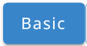
 | Esta sección se utiliza para indicar las propiedades básicas de formularios, tablas y atributos
Nombre | Nombre de la entidad (tabla/formulario) o del atributo en minúsculas. Las funciones de la encuesta y las variables del procesamiento en R utilizan este nombre.  Para nombrar entidades y atributos en una encuesta de inventario forestal, consulte "Naming of entities, attributes and variables" en openforis.org/materials  La lista de palabras reservadas es la siguiente:  asc, category, date_created, date_modified, desc, exp_factor_, file, id, length, node_def_uuid, owner_uuid, parent_id, parent_uuid, props_advanced, props_draft, props, record, record_cycle, record_step, record_uuid, step, taxonomy, unique, uuid, value, weight  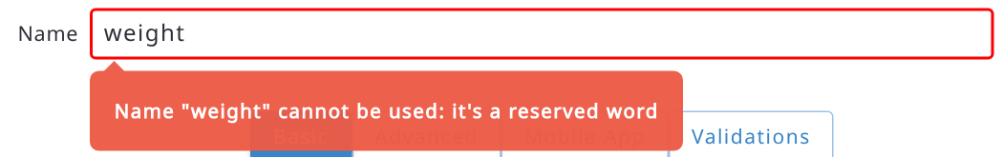
Tipo | Tipo de datos (se selecciona al crear un atributo; puede convertirse a otro tipo si el atributo aún no se ha publicado; un atributo Entero publicado puede convertirse a Decimal)
Etiqueta | Texto de la etiqueta
Descripción | Descripción en texto libre (opcional). Aparecerá un icono de información junto a la etiqueta que mostrará el texto introducido en la descripción, de la siguiente manera:  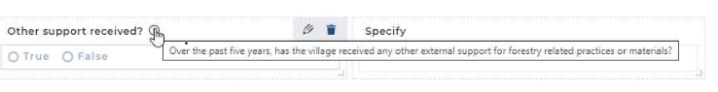
Valor de la etiqueta
[Booleano]
Permitir solo coordenadas del dispositivo  [coordenada] | Solo se aplica a Arena Mobile: si está habilitado, el usuario no podrá modificar los valores X/Y, sino que solo podrá registrar la coordenada con el GPS del dispositivo
Precisión, Altitud, Precisión de altitud  [coordenada] | Estos datos pueden leerse desde Arena Mobile.
Número máximo de dígitos decimales [numérico] | Número de dígitos decimales
Categoría  [datos categóricos] | Nombre de la tabla de categorías (es decir, de la lista de códigos).   Permite a los usuarios editar la tabla de categorías seleccionada.  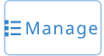 Permite a los usuarios seleccionar o cambiar la tabla de categorías.
Código padre  [categórico] | Nombre de la categoría (atributo) padre en un atributo de datos categóricos jerárquico
Mostrar como
[categórico]
Mostrar código  [categórico] | Mostrar/ocultar el código
Transformación de texto
[texto]
Tipo de entrada de texto
[texto]
Incluir en la lista de registros | Mostrar el valor del atributo en la lista de Registros
Taxonomía  [taxonómico] | Nombre de la lista de especies
Campos visibles  [taxonómico] | 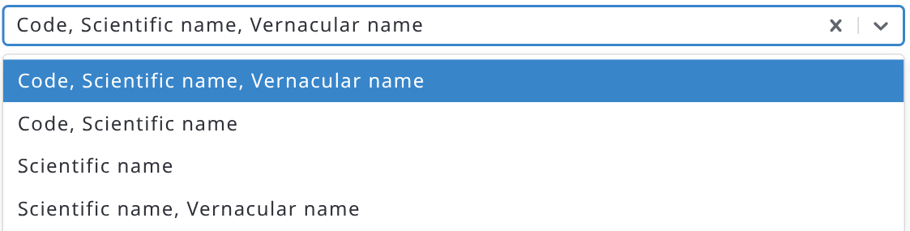
Etiqueta de nombre vernáculo  [taxonómico] | Nombre vernáculo en la interfaz de usuario
Clave | Si está habilitado, este atributo sirve como identificador único
Clave auto incremental | Si un atributo es Entero y clave, puede configurarse para que aumente automáticamente de 1 en 1
Múltiple | Permite varias entradas para este atributo.  Nota: son difíciles de utilizar en el análisis de datos; considere utilizar formularios de entrada múltiple.
Tamaño máximo de archivo (Mb)  [archivo] | Tamaño máximo del archivo que se va a subir. En Arena Mobile, si el tipo de archivo es «imagen», cuando una foto subida supera el tamaño máximo especificado, se redimensiona para ajustarse a ese valor.
Expresión de nombre de archivo [archivo] | La expresión se utiliza para generar el nombre del archivo cuando se descarga o se exporta como datos CSV/Excel. P. ej.: suponga que tiene unos atributos llamados «region», «province» y «cluster_id»; el nombre de archivo generado podría ser una combinación de estos 3: region + “_” + province + “_” + cluster_id  La extensión será la misma que la del archivo original subido.
Tipo de archivo  [archivo] | 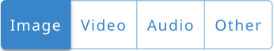
Mostrar información de geoetiqueta (archivo de imagen) | Las fotos geoetiquetadas son imágenes que tienen datos de ubicación geográfica (latitud y longitud) incrustados en sus metadatos. Esto permite a los usuarios ver las coordenadas y el lugar donde se tomó una foto en un mapa.
Ciclos | 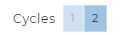Si la encuesta contiene más de un ciclo, un atributo puede pertenecer a un ciclo o a ciclos predefinidos. Las propiedades del atributo (p. ej., nombre, etiqueta) son las mismas en todos los ciclos, pero la posición en los formularios puede variar.
Incluido en los datos clonados | verdadero/falso. En el caso de una encuesta con varios ciclos, cuando los datos de un ciclo se clonan en un ciclo superior, esta opción define si los datos de este atributo se copiarán o no.
Selección de nombre vernáculo mantenida  [taxonómico] | - Habilitado: cuando se selecciona un taxón mediante un nombre vernáculo (común), el nombre vernáculo concreto utilizado en la búsqueda también se almacena en los datos.  - Deshabilitado: solo se almacenan el código del taxón y el nombre científico, independientemente del nombre vernáculo utilizado durante la búsqueda.  En Arena Mobile:  - Habilitado: cada nombre vernáculo aparece como un elemento independiente en la lista de resultados de búsqueda.  - Deshabilitado: todos los nombres vernáculos de un taxón se agrupan y se muestran junto al taxón (combinados en una sola entrada). Como resultado, la lista de autocompletado contiene menos elementos.
Nombre vernáculo siempre incluido si solo hay uno | - Habilitado: si esta opción está habilitada y un taxón tiene un solo nombre vernáculo definido, ese nombre vernáculo se almacenará automáticamente con los datos al seleccionar el taxón.  - Deshabilitado: solo se almacenan el código del taxón y el nombre científico, aunque el taxón tenga un único nombre vernáculo.
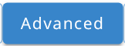
 | Esta sección se utiliza para añadir valores de entrada predeterminados y condiciones que determinan cuándo es aplicable un formulario, una tabla o un atributo
Editable si:
- Siempre editable | Es la opción predeterminada; el atributo será siempre editable.
- Editable cuando se cumple la condición | Si se selecciona, el atributo solo será editable si se cumplen las condiciones (expresiones) especificadas.
- Solo lectura | Si está habilitado, la entrada solo puede recibir el valor predeterminado (p. ej., de una expresión)
Valores predeterminados:
- Valores predeterminados no especificados | No se aplicarán valores predeterminados.
- Valores predeterminados especificados | El valor del atributo se creará mediante una o varias expresiones.  Cada expresión de valor predeterminado consta de una «Expresión» y de una condición «Aplicar si». Más información sobre las expresiones en el capítulo Expresiones y editor de expresiones y en Ejemplos de expresiones.  Se aplicará la primera expresión cuya condición «Aplicar si» se cumpla.  Si hay varias expresiones, solo la última puede tener una condición «Aplicar si» vacía; se aplicará si no se cumple ninguna de las anteriores.
Valor predeterminado evaluado solo una vez | Deshabilitado: el valor predeterminado se vuelve a evaluar cuando cambian los atributos de origen.  Esta opción puede causar problemas, como lentitud en Arena Mobile.  Por ejemplo: si es false, el valor predeterminado autoincremental de tree_id se recalculará repetidamente para cada árbol (en una tabla) cuando añada una nueva entrada o elimine una fila de datos.  Habilitado: el valor predeterminado se calcula solo una vez.
Ocultar en el formulario de entrada | Si un atributo contiene un valor predeterminado o una expresión, este atributo puede ocultarse en el formulario de entrada. El valor de un atributo «oculto» se mostrará en el Explorador de datos y se incluirá en la Exportación de datos.
Relevante si
- Siempre relevante | De forma predeterminada, todo atributo o entidad es siempre relevante y aplicable.
- Relevante cuando se cumple la condición | Función que determina en qué condiciones el campo es aplicable.  Cuando un atributo es de solo lectura y no es relevante, no se calculará según las expresiones de valor predeterminado definidas.
Visible si
- Siempre visible | De forma predeterminada, todo atributo o entidad es siempre visible.
- Visible cuando se cumple la condición | Función que determina en qué condiciones el campo es visible.  Un campo puede ser relevante pero no visible en algunas condiciones; por ejemplo, podría ocultarse a algún grupo de usuarios.  Cuando un atributo es de solo lectura pero no visible, se seguirá calculando.
- Oculto cuando no es relevante | Si se especifica una condición de relevancia y no se cumple, el campo se oculta en el formulario o la tabla; de lo contrario, se mostrará en gris claro.
- Siempre oculto | (disponible solo para atributos de solo lectura) el atributo estará siempre oculto para los usuarios.
Filtro de elementos  [datos categóricos]  [taxonómico] | Una expresión JavaScript para filtrar los elementos de la tabla de categorías. Más información en Ejemplos de expresiones.
Ocultar en el Panel Analítico | El atributo se muestra/oculta como Dimensión en la aplicación Arena Statistical Reporter
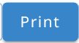
Orientación de página | - Predeterminado (documento): la entidad utiliza la orientación elegida al exportar el documento.  - Vertical u Horizontal: la entidad utiliza siempre esta orientación, independientemente de la elección realizada al exportar.
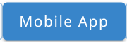
Oculto en Arena Mobile | Si está habilitado, la entrada (entidad o atributo) no se puede ver en Arena Mobile.  (Los atributos clave y obligatorios no pueden ocultarse)
Incluir en el resumen de entidades múltiples | Ahora en la pestaña Básico. Si está marcado, el valor del atributo se muestra en el selector de entidades (en Arena) y en la vista de resumen de entidades (en Arena Mobile)  (no se puede definir para un atributo de tipo Archivo)
Incluir en el enlace del ciclo anterior | Si está marcado, el valor del ciclo anterior se mostrará en el formulario de entrada de datos (cuando el enlace al ciclo anterior esté activo en la aplicación móvil)
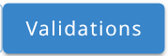
 | Esta sección se utiliza para señalar automáticamente las entradas erróneas durante la entrada de datos. El uso de controles reduce en gran medida los errores de entrada de datos y facilita la limpieza de datos.
Conteo mínimo  -Atributo de entrada múltiple | Número mínimo de entradas permitidas. En blanco (predeterminado) = 0
Conteo máximo  -Atributo de entrada múltiple | Número máximo de entradas permitidas. En blanco (predeterminado) = sin límite
Requerido
- No obligatorio | (predeterminado)
- Siempre obligatorio | Arena muestra un error si el campo se deja en blanco
- Obligatorio cuando se cumple la condición | Arena muestra un error cuando se cumple la condición y el campo se deja en blanco.  Si no se cumple la condición, no se muestra ningún error.
Único | Comprueba que los valores introducidos sean únicos (no repetidos) dentro de un grupo de valores determinado.  Cuando un atributo está marcado como Único, su valor debe ser único dentro de la entidad múltiple más cercana (de lo contrario, se mostrará un error).  P. ej., en una estructura como cluster -> plot -> tree, si tiene un atributo tree_species marcado como Único, solo puede tener un árbol por especie dentro del mismo plot.
Expresión | Expresión que define la lógica del control. Más información aquí.
Aplicar si | Permite a los usuarios especificar cuándo es aplicable el control (vea un ejemplo más abajo)
Severidad | Error: impide que el usuario de entrada de datos envíe el registro a la limpieza de datos  Advertencia: asigna una marca de advertencia al registro, pero no impide su envío a la limpieza de datos
Mensaje de error | Mensaje que se mostrará para señalar el error/advertencia; debe ser sólido y fácil de entender (vea un ejemplo en este capítulo)

7.2.4. Acciones avanzadas de atributos o entidades
Mueva el cursor sobre la entidad o el atributo que desea editar y aparecerá un botón de acción con forma de «hamburguesa»; al pulsar ese botón se abrirá un menú con las siguientes funciones avanzadas:
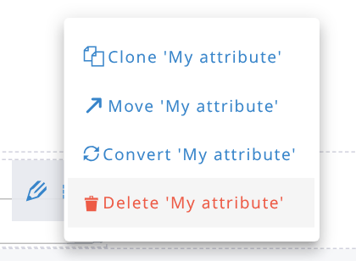
Nota: mover o convertir un nodo solo está permitido si la encuesta aún no se ha publicado, o si el nodo es nuevo y los cambios aún no se han publicado. Excepciones: un atributo Entero publicado puede convertirse a Decimal (consulte 7.2.4.5), y los atributos siempre pueden clonarse.

7.2.4.1. Mover un atributo o una entidad
Un atributo o una entidad puede moverse a otra entidad.
Al hacer clic en el elemento «Mover [nombre del atributo]» del menú de acciones avanzadas, se abrirá un cuadro de diálogo en el que se puede seleccionar la nueva entidad «padre» del nodo seleccionado:
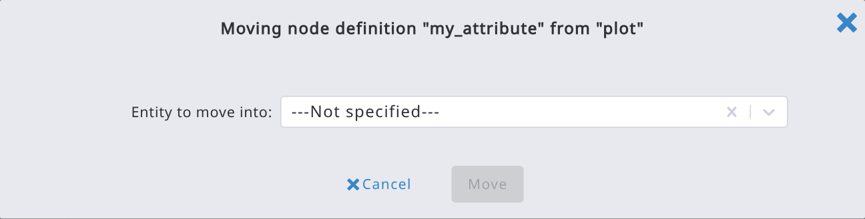
Seleccione la entidad a la que debe moverse el nodo y confirme la selección pulsando el botón «Mover».
Nota: al mover una entidad, solo pueden seleccionarse entidades que no sean descendientes de la actual.

7.2.4.2. Clonar un atributo
Un atributo puede clonarse en otra entidad. Se copiarán todas sus propiedades, incluidas todas las expresiones definidas para Valor predeterminado, Relevante si o Validaciones.
La operación es similar a mover un nodo; al hacer clic en el elemento «Clonar [nombre del atributo]» del menú avanzado, se abrirá un cuadro de diálogo para seleccionar la entidad padre de destino; selecciónela y confirme la entidad de destino.
Nota: como la clonación copia las expresiones definidas en el atributo de origen, es posible que algunas de ellas no sean válidas en el nuevo atributo clonado; en ese caso, tras la clonación, aparecerá el formulario de edición del atributo, lo que permite corregir estos errores.
La clonación está disponible para todos los diseñadores de encuestas, también para atributos ya publicados. Las entidades no pueden clonarse con esta función; para copiar una entidad de otra encuesta, utilice Clonar nodo desde otro formulario (consulte 7.2.4.4).

7.2.4.3. Conversión del tipo de datos de un atributo
Un atributo puede convertirse de un tipo de datos a otro. Se conservarán todas las propiedades compatibles con el nuevo tipo, incluidas las expresiones definidas en Valores predeterminados, Relevante si, Validaciones, etc.
Al hacer clic en el elemento «Convertir [nombre del atributo]» del menú avanzado, aparecerá un cuadro de diálogo que permite seleccionar el nuevo tipo de datos, de la siguiente manera:
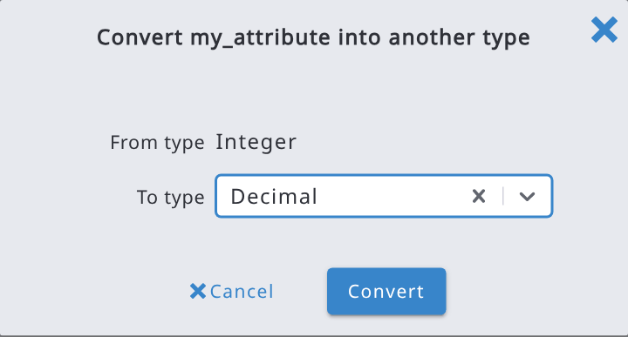
Seleccione el nuevo tipo de datos y confírmelo pulsando el botón «Convertir».

7.2.4.4. Clonar un atributo o una entidad de otra encuesta
En el Diseñador de formularios, abra el menú Funciones avanzadas (parte superior del formulario) y elija Clonar nodo desde otro formulario. En el cuadro de diálogo, despliegue el árbol del formulario de la encuesta de origen para localizar y seleccionar la entidad o el atributo que desea copiar (se puede elegir cualquiera de los dos, no solo entidades); a continuación, elija la Entidad de destino de la encuesta actual en la que debe insertarse y confirme.
Si el nodo clonado (o cualquiera de sus descendientes, al clonar una entidad) es un atributo de código o de taxón, Arena resuelve automáticamente su categoría o taxonomía, sin un paso adicional:
- Si ya existe en la encuesta actual una categoría/taxonomía con el mismo ID interno o el mismo nombre, el atributo clonado se vincula a esa categoría/taxonomía existente en lugar de crear un duplicado.
- De lo contrario, la categoría/taxonomía se clona automáticamente desde la encuesta de origen, y una notificación indica lo que se ha clonado junto con la definición de nodo.
Nota: el cuadro de diálogo enumera las demás encuestas a las que tiene acceso y muestra su versión publicada.

7.2.4.5. Convertir un atributo entero publicado a decimal
Una vez publicado un atributo, su tipo de datos no puede cambiarse, con una excepción: un atributo Entero puede convertirse a Decimal, por ejemplo cuando los equipos de campo necesitan introducir valores decimales que no estaban previstos.
Abra el botón de menú (☰) del atributo entero publicado: el menú contiene Convertir (además de Clonar y Eliminar; Mover no está disponible para los nodos publicados).
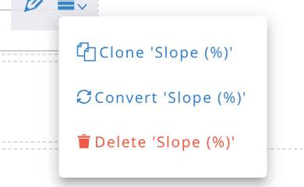
En el cuadro de diálogo de conversión, Decimal es el único tipo de destino disponible. Selecciónelo y pulse Convertir; a continuación, publique la encuesta.
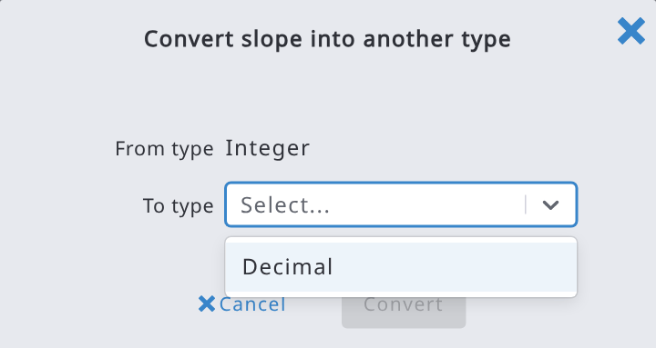
Los valores ya recopilados se conservan, incluidos los valores decimales ya introducidos (por ejemplo, en Arena Mobile).

7.2.5. Unidades de los atributos
Arena no tiene ninguna propiedad para definir las unidades de los atributos numéricos, ni conversión automática entre unidades. Por ello, se recomienda añadir información sobre la unidad en la etiqueta del atributo, como "Diámetro [cm]", "Superficie [ha]", etc.

7.2.6. Entidad enumerada

7.2.6.1. Generar filas automáticamente a partir de los elementos de una categoría
Las filas pueden generarse automáticamente en una tabla cuyo atributo clave es categórico (código). La opción «Enumerar» puede establecerse en la entidad (es decir, en la tabla):

Las filas se generarán a partir de los elementos definidos en la categoría del atributo clave dentro de la entidad (una fila por cada elemento). En la tabla o el formulario enumerado no se pueden añadir ni eliminar filas o formularios, y el atributo de código clave no será editable. Además, el atributo clave no debe tener una expresión «Filtro de elementos» (porque los elementos no pueden cambiar dinámicamente).
Nota: un atributo de código marcado como «clave» debe definirse dentro de la entidad; de lo contrario, marcarlo con «Enumerar» no tendrá ningún efecto.

7.2.6.2. Entidad enumerada dinámica
Enumerar genera automáticamente una fila de la tabla por cada elemento de la categoría del atributo clave y desactiva las opciones manuales para añadir y eliminar. Hasta ahora, esa categoría siempre tenía que usarse completa. La enumeración dinámica añade a la entidad una Expresión de elementos de enumeración opcional: cuando se define, solo los elementos de la categoría cuyo código devuelve la expresión obtienen una fila; los demás se omiten. Si se deja vacía, Enumerar funciona exactamente como antes.
La expresión suele construirse en torno a la función unique(), que devuelve los valores distintos encontrados en un atributo o entidad múltiple. Esto permite que una tabla genere automáticamente una fila de resumen por cada valor distinto ya presente en otra parte del registro, en lugar de una fila por cada elemento de la categoría, se use o no.
Ejemplo: una tabla table_source en la que el equipo de campo registra mediciones individuales, cada una etiquetada con un código source_type y un valor:
- table_sum está configurada como Enumerar, vinculada a una categoría “types” (elementos A, B, C), con la Expresión de elementos de enumeración definida como unique(table_source.source_type).
- A medida que el usuario introduce filas en table_source, table_sum obtiene automáticamente una fila por cada source_type distinto realmente utilizado (no todos los valores A, B, C, solo los presentes).
- Cada fila de table_sum puede tener su propio atributo calculado, p. ej. value_sum con el valor predeterminado sum(table_source[$context.sum_type == source_type].value), para sumar las entradas correspondientes.

Requisitos previos
- La entidad ya cumple los requisitos estándar de Enumerar: tabla de entrada múltiple, Enumerar marcado y un atributo clave categórico (código) vinculado a una categoría.
- La categoría vinculada al atributo clave ya debe contener un elemento para cada código que la expresión pueda producir; enumeratingItemsExpression solo selecciona entre los elementos existentes, no crea elementos nuevos. Los valores sin un elemento correspondiente se omiten sin aviso.
- Como en las demás expresiones de definiciones de nodo, todo lo que la expresión referencia debe ser accesible desde el contexto de la entidad padre, y la entidad no puede referenciarse a sí misma (la validación rechaza la autorreferencia).
Paso a paso
- En el Diseñador de formularios, seleccione la tabla de entrada múltiple y marque Enumerar.
- Aparece un nuevo campo Expresión de elementos de enumeración justo debajo de la casilla Enumerar.
- Introduzca la expresión, normalmente unique(<path to a multiple attribute>), p. ej. unique(table_source.source_type). Déjela vacía para seguir enumerando todos los elementos de la categoría, como antes.
- Guarde la entidad. Mientras el campo de la expresión tenga un valor, la casilla Enumerar permanece bloqueada como marcada; borre primero la expresión si necesita desactivar Enumerar de nuevo.
- Pruebe en la Vista previa o en un registro de borrador: añada o elimine valores en el atributo de origen que lee la expresión y compruebe que las filas de la tabla enumerada aparecen y desaparecen en consecuencia.
- Publique la encuesta.
Comportamiento y limitaciones
- La sincronización es incremental por diseño: añadir un nuevo valor distinto crea una fila nueva; eliminar la última fila con un valor determinado elimina solo esa fila; las filas de los valores que siguen presentes no se modifican en absoluto, incluidos los datos ya introducidos en ellas. Editar un atributo no relacionado no afecta a las filas enumeradas.
- Las filas siguen sin poder añadirse ni eliminarse manualmente: solo cambia el conjunto generado, y únicamente en respuesta a los datos de origen de la expresión.
- Si la propia entidad deja de ser aplicable (p. ej. mediante una expresión relevante si), se eliminan todas sus filas enumeradas, igual que con el comportamiento existente de Enumerar.
- Desmarcar Múltiple, o desactivar Enumerar, también borra la expresión de elementos de enumeración.
- Se aplican las mismas recomendaciones de redacción y rendimiento que para las demás expresiones de Arena: mantenga la expresión sencilla, ya que se vuelve a evaluar cada vez que cambian sus datos de origen.

7.2.7. Resumen del esquema de la encuesta
El resumen del esquema es un archivo CSV o Excel exportado que muestra un resumen del esquema. Contiene la lista de todas las entidades y atributos, los tipos de datos, las etiquetas y algunas propiedades seleccionadas (vea la tabla siguiente). La columna required contiene true, false o conditional; para los atributos obligatorios solo cuando se cumple una condición, la condición está en la columna requiredIf. La columna hiddenInAnalyticalDashboard indica si el atributo está oculto en el Panel Analítico.
Se puede exportar un informe de resumen desde el menú Funciones avanzadas, en la parte superior del Diseñador de formularios, eligiendo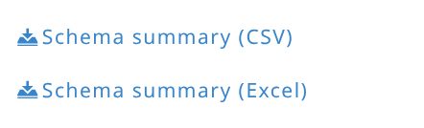. A continuación se presenta un ejemplo de informe de resumen del esquema.
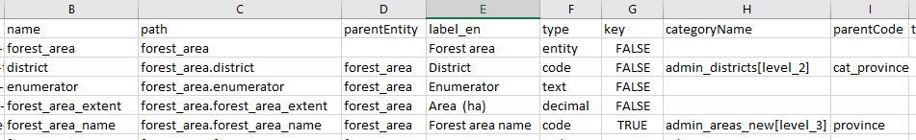
Columna | Explicación
uuid | identificador único universal (interno)
name | nombre de la entidad / atributo
path | ruta en la jerarquía
parentEntity | nombre de la entidad padre
label_en | texto de la etiqueta (inglés)
description_en | texto de la descripción (inglés)
type | tipo de datos
key | ¿campo clave?
categoryName | nombre de la tabla de categoría (del atributo de código)
parentCode | código padre (del atributo de código jerárquico)
categoryLevel | número del nivel de la categoría
enumerator | enumerator
taxonomyName | nombre de la tabla de taxonomía
multiple | ¿entrada múltiple?
readOnly | ¿solo lectura?
fileType | tipo de archivo
maxFileSize | tamaño máx. del archivo
hiddenInForm | ¿oculto en el formulario?
hiddenInMobile | ¿oculto en la aplicación móvil?
includedInMultipleEntitySummary | ¿incluido en un resumen de entidades múltiples?
allowOnlyDeviceCoordinate | ¿permitir registrar solo las coordenadas del dispositivo?
relevantIf | reglas 'relevante si'
hiddenWhenNotRelevant | ¿oculto cuando no es relevante?
itemsFilter | texto del filtro de elementos
defaultValue | valor predeterminado
defaultValueApplyIf | valor predeterminado: aplicar si (regla)
defaultValueEvaluateOnce | ¿el valor predeterminado se evalúa solo una vez?
required | ¿es obligatorio? (true, false o conditional)
unique | ¿es único?
minCount | recuento mín. (de entidades o atributos múltiples)
maxCount | recuento máx. (de entidades o atributos múltiples)
validations | reglas de validación
validation_message_en | mensajes de validación (inglés)
cycle | número del ciclo

7.2.8. Idioma del formulario
Cada encuesta puede definirse en varios idiomas. Los idiomas se definen en la sección Información de la encuesta (campo Idioma(s)).
Los usuarios (de la versión web o de la versión móvil de Arena) verán el formulario de entrada de datos en el idioma de su navegador o de su dispositivo.
Cuando se definen varios idiomas, aparece una lista desplegable para seleccionar el idioma en la barra superior:
Al seleccionar un idioma, todos los campos de “etiquetas” se mostrarán en el idioma seleccionado.
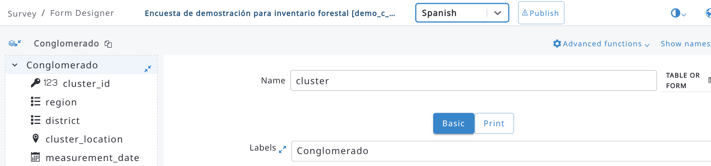
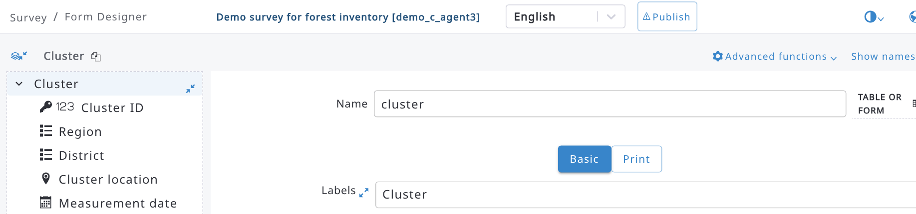
Cuando se especifican varios idiomas, cada campo de etiqueta tiene un pequeño icono a su lado: Al pulsar este icono se muestran todas las etiquetas en los idiomas especificados para la encuesta, lo que facilita su traducción:
Siempre es posible añadir nuevos idiomas y eliminar los existentes, incluso cuando una encuesta está publicada y ya se han recopilado datos; este tipo de cambio no afecta ni daña los datos recopilados.
Para traducir las etiquetas fuera de Arena, use los elementos Exportar etiquetas (CSV) o Exportar etiquetas (Excel) del menú Funciones avanzadas: obtendrá un archivo con una columna por idioma. Complete las traducciones que faltan y vuelva a cargar el archivo con Importar etiquetas desde Excel o CSV.
Si las funciones de IA están habilitadas en el servidor y en su configuración de IA, aparece un botón con un globo junto a un campo de etiqueta multilingüe cuando algunos idiomas aún están vacíos: púlselo para completar automáticamente las traducciones que faltan. El menú Funciones avanzadas también contiene IA: Traducir etiquetas, que traduce de una sola vez las etiquetas de todos los nodos de la encuesta. Revise siempre las traducciones sugeridas.
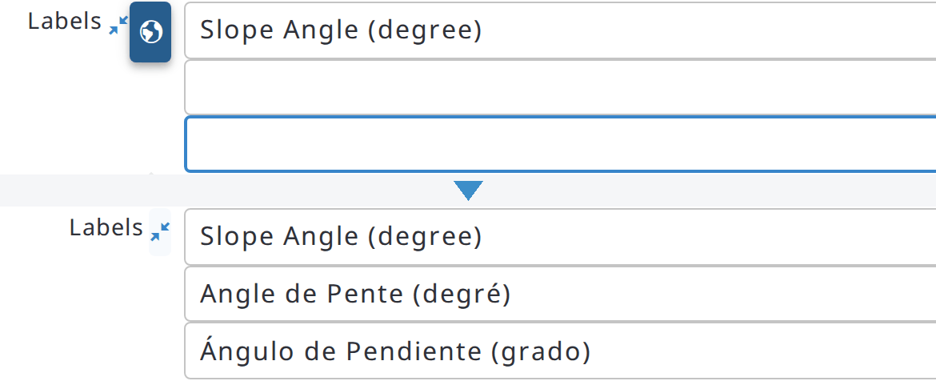

7.2.9. Vista previa del formulario (escritorio y Arena Mobile)
El botón Vista previa, en la parte superior derecha del Diseñador de formularios, le permite probar los formularios mientras los diseña, sin crear registros reales. La parte principal del botón abre la vista previa de escritorio; la flecha a su lado abre un menú con las opciones de vista previa:
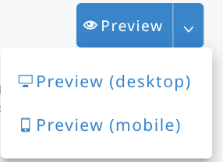
- Vista previa (escritorio): abre un registro de prueba en el formulario de entrada de datos de Arena. Los datos introducidos en la vista previa no se guardan entre los registros de la encuesta.
- Vista previa (móvil): abre el panel Vista previa móvil en el lado derecho de la página, con una aproximación de Arena Mobile ejecutándose en el navegador con la encuesta en borrador. Está disponible para todos los diseñadores de encuestas cuando el servidor ofrece la vista previa de Arena Mobile.
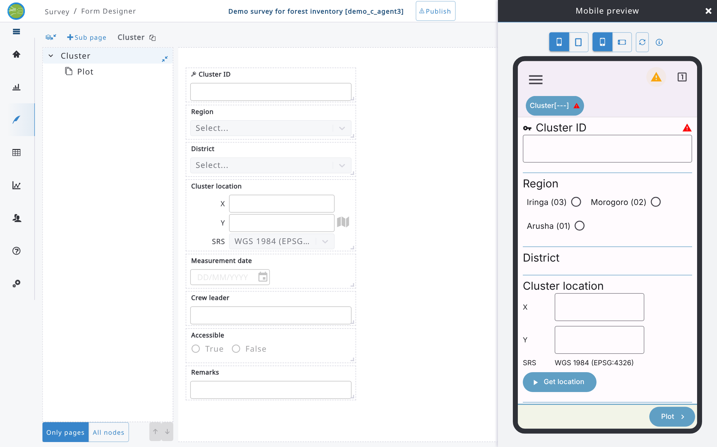
En la barra de herramientas de la vista previa móvil puede elegir Teléfono o Tableta, orientación Vertical u Horizontal, Recargar la vista previa después de cambiar la encuesta y abrir el botón de información que enumera las diferencias con Arena Mobile en un dispositivo real:
- las fechas y horas se escriben en un campo de texto en lugar de usar los selectores de fecha/hora del dispositivo;
- los mapas no están disponibles;
- la ubicación se obtiene del navegador (normalmente menos precisa que el GPS del dispositivo);
- las fotos y los archivos se seleccionan desde el ordenador (sin captura con la cámara ni ubicación de la foto);
- los datos se guardan solo en memoria y se pierden al recargar; no hay lista de registros, sincronización ni exportación.

7.2.10. Entidades múltiples: filas automáticas, resumen y tablas
Crear mínimo de elementos automáticamente: para una entidad múltiple, esta opción (junto a Múltiple en la pestaña Básico) crea automáticamente, cuando la entidad pasa a ser relevante o se crea su entidad padre, un número de entidades igual al Conteo mínimo definido en la pestaña Validaciones.
Incluir en el resumen de entidades múltiples (pestaña Básico de un atributo dentro de una entidad múltiple): el valor del atributo se muestra en el selector de entidades de Arena (la lista desplegable usada para elegir, por ejemplo, una parcela) y en la vista de resumen de la entidad de Arena Mobile. Para los atributos de la entidad raíz, la misma opción se llama Incluir en la lista de registros y añade el atributo a la lista de registros.
En la entrada de datos, las filas de una tabla (entidad múltiple mostrada como tabla) pueden ordenarse haciendo clic en el encabezado de una columna: un clic ordena de forma ascendente, el segundo de forma descendente y el tercero quita la ordenación. Es posible ordenar por varias columnas. La ordenación solo cambia la visualización, no los datos.
Los valores de solo lectura en las tablas se muestran como texto (etiquetas), no como campos de entrada; los valores largos se recortan con puntos suspensivos.

7.2.11. Otras propiedades de los atributos y elementos de diseño
- Incluir segundos [hora]: la hora se introduce como hh:mm:ss en lugar de hh:mm.
- Mostrar como [texto de solo lectura]: Texto, Hipervínculo (el valor se muestra como un enlace que se puede abrir) o Markdown (el valor se muestra con formato).
- Color del marcador en el mapa [coordenada]: color de los puntos de este atributo en el mapa.
- Encabezado de formulario: además de entidades y atributos, el botón + de una página permite añadir un Encabezado de formulario, un título que divide el formulario en secciones; elija su Color de encabezado (azul, verde, naranja, rojo, amarillo) en sus propiedades.

7.3. Expresiones y editor de expresiones
Las expresiones se usan para determinar un valor. El valor resultante suele ser de uno de varios tipos primitivos, como numérico, cadena (texto), booleano, o de un tipo de datos complejo.
Las expresiones pueden definirse con el editor de expresiones “básico” y con un editor “avanzado”; el editor básico es más fácil de usar y permite definir la mayoría de las expresiones que necesitará en Arena. La expresión generada será una expresión JavaScript.
El editor de expresiones básico permite a los usuarios definir expresiones binarias, como variable == some_value. Para cada operando, los usuarios pueden especificar si es un valor constante, un atributo de la encuesta o una función.
Cuando se selecciona Variable, el usuario puede elegir la variable/atributo en una lista desplegable; cuando se define una constante, según el atributo en el que se define la expresión, el valor puede introducirse en un campo de texto o seleccionarse en una lista desplegable (p. ej. si el atributo es un atributo de código, el valor constante puede seleccionarse entre los valores posibles de la categoría relacionada).
Cuando se selecciona una Función , el usuario puede elegir una de las funciones personalizadas definidas en Arena y especificar los parámetros que se pasan a la función seleccionada mediante un generador que depende de la función elegida. Las funciones posibles se enumeran en la tabla siguiente.
Nombre de la función | Descripción
categoryItemProp | Devuelve el valor de la Propiedad extra especificada de un elemento de categoría que tiene el código especificado
count | Devuelve el número de filas que cumplen un criterio especificado
dateTimeDiff | Devuelve la diferencia (en minutos) entre dos pares de fecha y hora
first | Devuelve el primer valor o nodo del atributo o entidad múltiple especificado
geoCoordinateAtDistance | Devuelve la coordenada situada a una distancia y un rumbo especificados desde las coordenadas indicadas
geoDistance  Nota: sustituyó a la función “distance” en Arena 2.3 | Devuelve la distancia (en metros) entre las coordenadas especificadas. Los parámetros pueden ser valores constantes con el formato SRID=srs_code;POINT(x y) (p. ej. SRID=EPSG:4326;POINT(12.89463 42.00048) ), variables que hacen referencia a atributos de coordenadas, o también una llamada a la función categoryItemProp para extraer la ubicación de una categoría (p. ej. la categoría de datos de puntos de muestreo)
geoPolygon | Devuelve un polígono en formato GeoJSON. Recibe como parámetros una lista de valores de coordenadas (pueden ser valores constantes o atributos de coordenadas). P. ej. geoPolygon(table.location), donde “table” es el nombre de una entidad múltiple y “location” es el nombre de un atributo de coordenadas.
includes | Devuelve true si el atributo múltiple especificado incluye el valor especificado
index | Devuelve el índice (empezando por 0) del nodo especificado entre sus hermanos; p. ej., devuelve el número de índice de la fila de la tabla (o del formulario) actual
isEmpty | Devuelve true si el argumento no tiene ningún valor especificado  Ejemplo-  Porcentaje de pendiente %  Expresión: 0  Aplicar si: isEmpty(plot_slope)
isNotEmpty | Devuelve true si el argumento tiene algún valor especificado.  Ejemplo-  Porcentaje de pendiente %  Expresión: Math.tan( plot_slope * Math.PI / 180) * 100  Aplicar si: !isEmpty(plot_slope)
last | Devuelve el último valor o nodo del atributo o entidad múltiple especificado
ln | Devuelve el logaritmo natural de X
log10 | Devuelve el logaritmo en base 10 de X
max | Devuelve el máximo de los argumentos
min | Devuelve el mínimo de los argumentos
now | Devuelve la fecha o la hora actual
parent | Devuelve la entidad padre del nodo especificado
pow | Devuelve el valor de una base elevada a una potencia
recordCycle | Devuelve el ciclo del registro actual, como número
recordDateCreated | Devuelve la fecha y hora de creación del registro actual como valor de fecha y hora. Puede usarse en un atributo de texto, fecha u hora
recordDateLastModified | Devuelve la fecha y hora de la última modificación del registro actual como valor de fecha y hora. Puede usarse en un atributo de texto, fecha u hora
recordOwnerEmail | Devuelve el correo electrónico del usuario propietario del registro
recordOwnerName | Devuelve el nombre del usuario propietario del registro
recordOwnerRole | Devuelve el rol (en la encuesta actual) del usuario propietario del registro
“Índice de fila” | En el editor de expresiones, es un atajo para "index($context)". Devuelve el índice de la fila de la tabla (o del formulario) actual.
taxonProp | Devuelve el valor de la propiedad extra especificada de un taxón que tiene el código especificado
taxonVernacularName | Devuelve el nombre vernáculo (según el código de idioma indicado) de un taxón que tiene el código especificado
userEmail | Devuelve el correo electrónico del usuario conectado
userIsRecordOwner | Devuelve el valor booleano “true” si el usuario que edita el registro es también su propietario, y “false” en caso contrario
userName | Devuelve el nombre del usuario conectado
userProp | Devuelve el valor de la propiedad extra especificada del usuario conectado
uuid | Genera un UUID (identificador único universal) que puede usarse como identificador (p. ej., como atributo clave de una entidad)

Según la Función seleccionada, puede aparecer un generador de funciones que le permite seleccionar rápidamente los parámetros (en la imagen siguiente, el generador de la función geoDistanceToAOIBoundary, abierto con el botón de edición junto al nombre de la función):
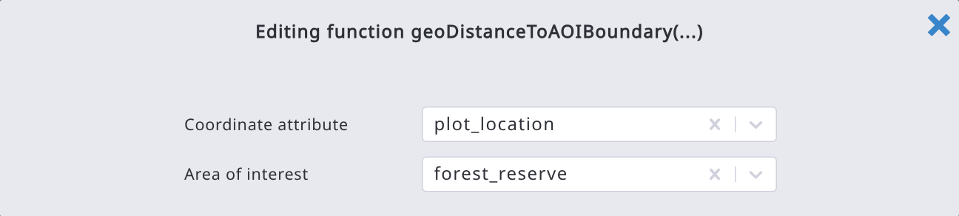
Arena usa el objeto Math de JavaScript, que permite a los usuarios realizar tareas matemáticas con números. Math es un objeto integrado que tiene propiedades y métodos para constantes y funciones matemáticas. Consulte la lista completa de métodos de Math aquí.
Por ejemplo, constantes:
Math.PI = aproximadamente 3,14159
Math.E = aproximadamente 2,718
y métodos estáticos:
Math.pow(x, y) Devuelve la base x elevada a la potencia y
Math.pow(2,3) = 8
Math.round(x) Devuelve el valor del número x redondeado al entero más cercano
Math.round(9.345) = 9

Las cadenas son útiles para contener datos que pueden representarse en forma de texto (vea el enlace al objeto String). En JavaScript, una cadena es una secuencia de caracteres entre comillas simples o dobles, y las comillas simples y dobles son equivalentes. Algunas de las operaciones más usadas con cadenas son comprobar su longitud, construirlas y concatenarlas con los operadores de cadena + y += , comprobar la existencia o la posición de subcadenas con el método indexOf() , o extraer subcadenas con el método substring() .
Por ejemplo:
"Sri" + " " + "Lanka" = "Sri Lanka"
aString= "Vienna";
aString.substr(0, 4) = "Vien"
aString.length = 6
aString.indexOf("nna") = 3, aString.indexOf("TX") = -1 (no encontrado)
Del mismo modo, en las expresiones se pueden usar los objetos de JavaScript Number, Boolean, Date y Array.
Encontrará más información sobre las expresiones en el capítulo "Ejemplos de expresiones".

Ejemplos del editor de expresiones
Valor predeterminado: Constante (valor)
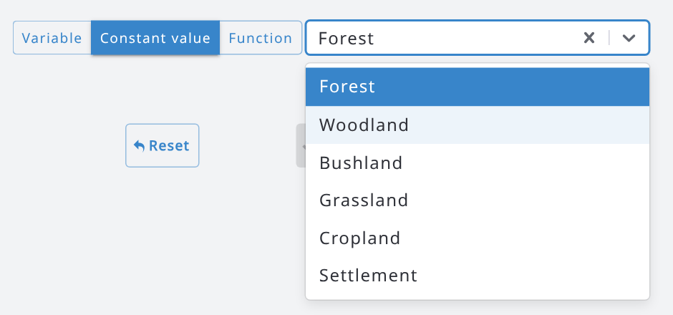 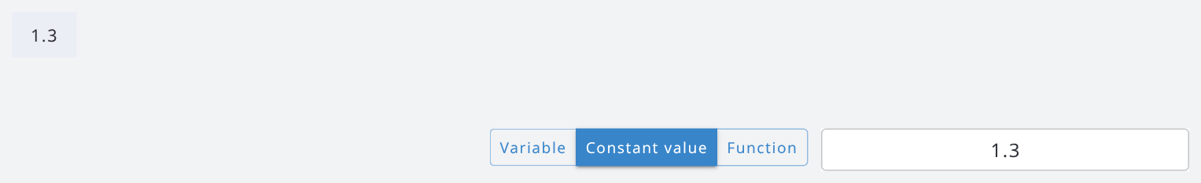
El uso de la tierra predeterminado es Bosque (código "1") Altura de medición del DAP (dbh_height = 1.3)

Aplicar si; Relevante si: la parcela es relevante solo si el conglomerado es accesible (accessible == true).
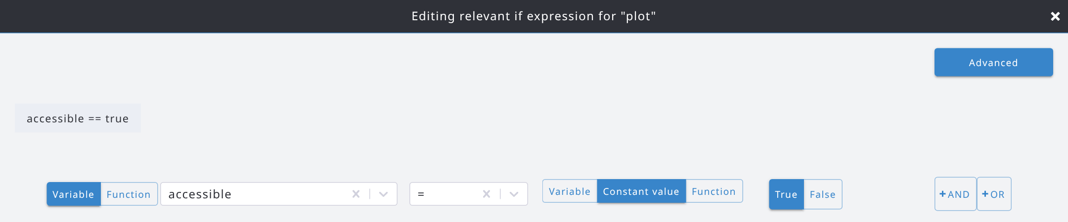

Validaciones: el atributo actual puede sustituirse por "this". Con el tipo de datos fecha, existe la opción de usar un calendario haciendo clic en el campo de fecha.
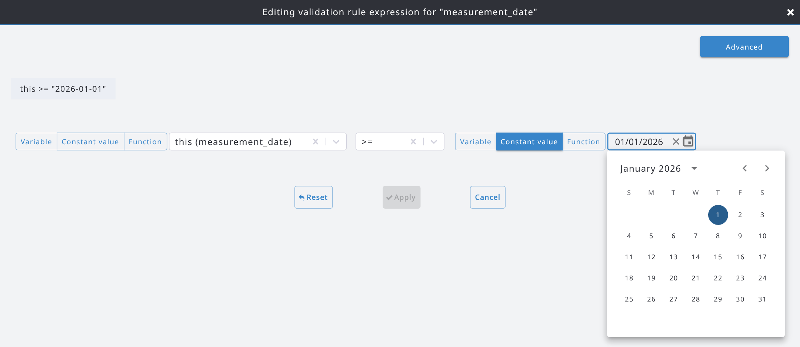
Y la regla de validación se escribirá de la siguiente manera: 
Al comparar dos atributos en una regla, ¡la validación solo puede asignarse al segundo atributo! Por ejemplo, si desea definir una regla según la cual la fecha de inicio (Start Date) sea menor o igual que la fecha de finalización (End Date), la regla solo puede asignarse al atributo End Date .

Editor avanzado 
El editor de expresiones avanzado permite a los usuarios escribir cláusulas JavaScript. A continuación se muestra una expresión para calcular el área basal del árbol (en m²) a partir del DAP (en cm). Las expresiones que el editor básico no puede mostrar (como esta) se abren directamente en el editor avanzado; en el editor avanzado el botón se llama Básico, y al volver al editor básico se borra una expresión que este no puede mostrar.
Al pulsar las teclas Ctrl+Space, los usuarios pueden recorrer la lista de atributos y añadirlos a la expresión.
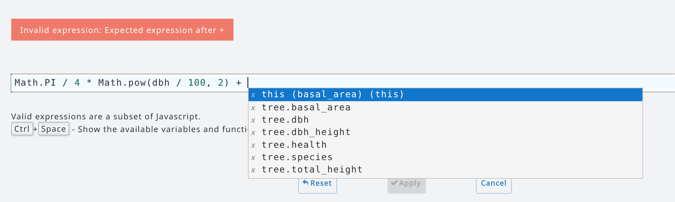
Si primero se pulsan las teclas Ctrl+Space en un cuadro de entrada vacío y luego se escriben algunas letras (de la función), también se muestra la documentación (vea la imagen siguiente).
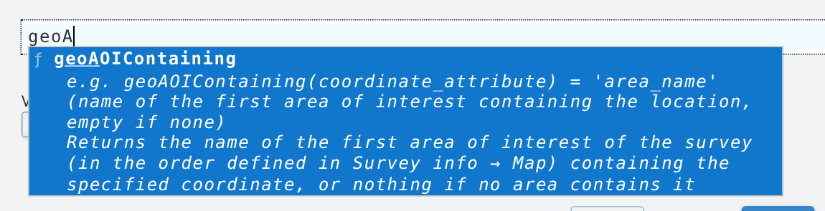

A continuación, un ejemplo con dos valores predeterminados, cada uno aplicado solo cuando se cumple su condición Aplicar si: el área basal se calcula a partir del DAP para los árboles con un DAP de al menos 5 cm; en caso contrario, se establece en 0.
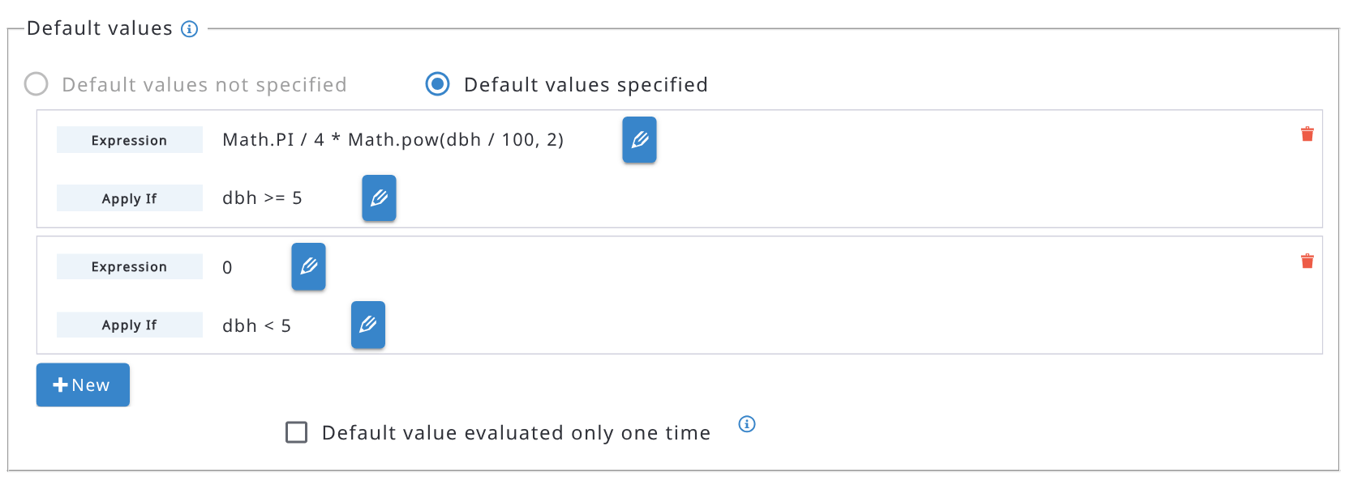
Arena admite expresiones regulares. Si no conoce este concepto, puede buscar en Google "expresión regular" para obtener más información. Puede crear y probar expresiones regulares, p. ej., en https://regex101.com/
Los botones de comando funcionan de la siguiente manera:
 Cierra el editor de expresiones sin aplicar los cambios (igual que Cancelar).
 Aplica la expresión (es decir, la guarda)
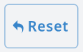 Borra la expresión (es decir, la elimina)
Cancelar: cierra el editor de expresiones sin aplicar los cambios.

Mensajes de error y de advertencia
De forma predeterminada, Arena y Arena Mobile muestran los mensajes de error tal como están escritos en JavaScript. Esto no siempre es práctico, porque a los usuarios les puede costar entender estos textos. Por ello, en caso de una expresión compleja, escriba un mensaje adaptado en la línea "Mensaje de error", de forma similar a la siguiente (o como un texto real):
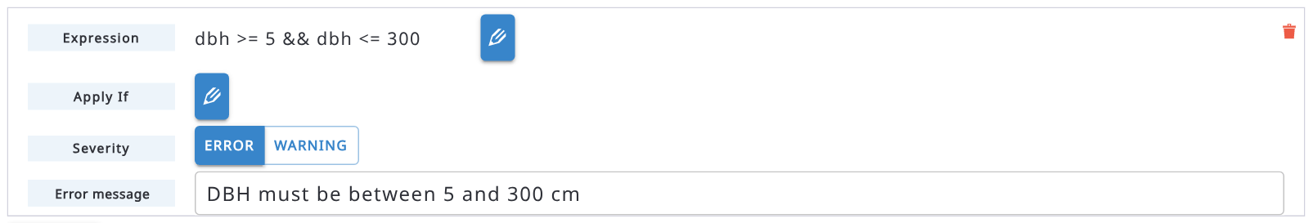
¡Procure que los mensajes sean breves pero informativos!

7.3.1. Más funciones de expresión
Además de las funciones enumeradas en la tabla anterior, están disponibles las siguientes funciones. En el editor básico, la lista de funciones muestra una breve descripción de cada una.
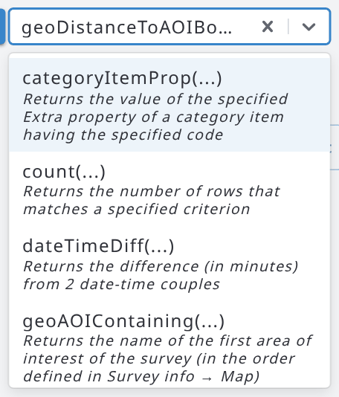
- geoDistanceToAOIBoundary(location, 'area_name'): devuelve la distancia (en metros) entre una coordenada y el límite del área de interés especificada: negativa dentro del área, positiva fuera.
- geoAOIContaining(location): devuelve el nombre de la primera área de interés (en el orden definido en Información de la encuesta > Mapa) que contiene la coordenada, o nada si ninguna área la contiene.
- numberToWords(number): devuelve el número escrito en palabras, p. ej. numberToWords(tree_no) devuelve 'one hundred twenty-three' para 123. Las palabras están en el idioma del formulario de la encuesta (inglés, francés, japonés, portugués, ruso o español; inglés para los demás idiomas).
- unique(multiple_attribute): devuelve los valores distintos de un atributo múltiple o de un atributo de una entidad múltiple, p. ej. unique(tree.species).
- prevCycleValue(attribute) y prevCycleValues(multiple_attribute): devuelven el valor (o los valores) del mismo atributo en el registro del ciclo anterior. Solo funcionan en Arena Mobile, cuando la encuesta tiene varios ciclos y el enlace al ciclo anterior está habilitado.
Áreas de interés. Las áreas de interés son polígonos (formato GeoJSON, coordenadas WGS84) que se añaden en Información de la encuesta > Mapa, cada uno con un nombre: use este nombre en las expresiones. Ambas funciones también funcionan sin conexión en Arena Mobile. Compare la distancia con la precisión GPS de la ubicación (location.accuracy) para clasificar una ubicación como dentro, fuera o incierta. Por ejemplo, la siguiente regla de validación de la ubicación de la parcela, con severidad Advertencia, avisa al equipo de campo cuando la parcela puede estar fuera de la reserva forestal:
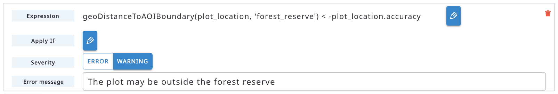
Del mismo modo, un atributo de solo lectura puede almacenar la distancia con el valor predeterminado geoDistanceToAOIBoundary(plot_location, 'forest_reserve'), o el nombre del área que contiene la parcela con geoAOIContaining(plot_location).

7.3.2. Generar y explicar expresiones con IA
Si el administrador del servidor de Arena ha habilitado las funciones de IA y Generacion y validacion de expresiones está habilitado en su Configuracion de IA, aparecen dos botones junto al botón de edición de una expresión:
- el botón de la varita mágica (Generar expresión a partir de una descripción) abre una ventana en la que describe en lenguaje sencillo lo que debe hacer la expresión; pulse Ctrl+Enter (o Generar) para obtener la expresión en sintaxis de Arena, con una breve explicación. Haga clic en Usar esta expresión para aplicarla, o en Probar con otra descripción. El mismo botón también está disponible en la barra de herramientas del editor de expresiones.
- el botón del signo de interrogación (Explicar esta expresión) muestra una explicación de la expresión actual en lenguaje sencillo.
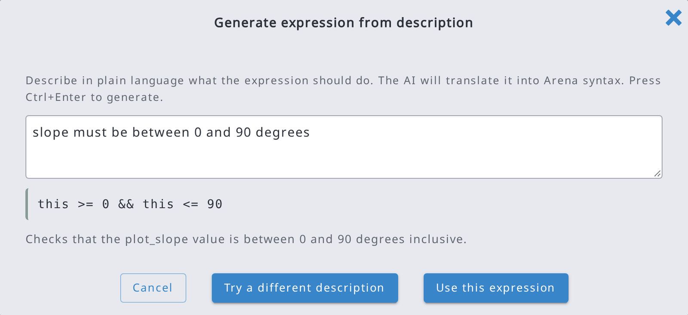
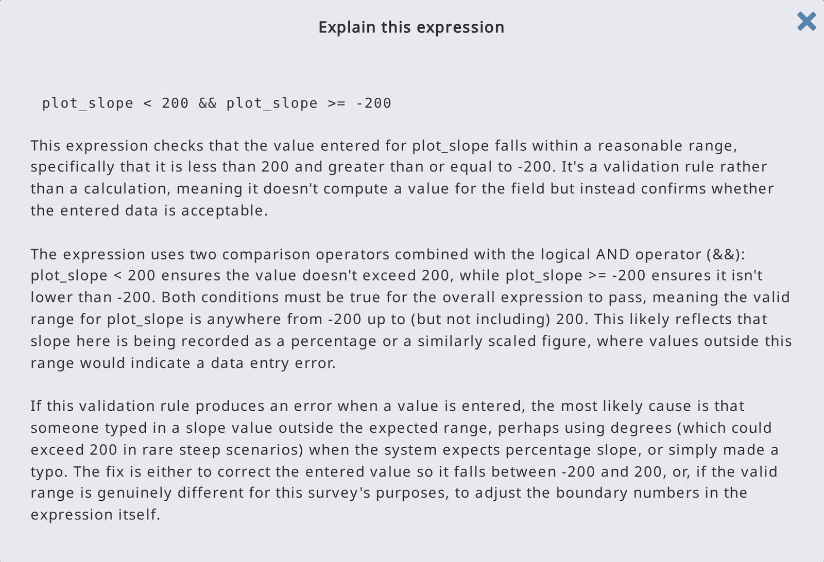
Compruebe siempre las expresiones generadas antes de aplicarlas.

7.4. Jerarquía
En la sección Jerarquía puede ver un diagrama de árbol que muestra la estructura jerárquica de sus datos. La encuesta puede contener varias jerarquías, cada una de las cuales se presenta también como uno o más niveles en el diagrama. El diagrama también se puede expandir y contraer con el botón .
En nuestro ejemplo, en el siguiente gráfico tenemos una encuesta para un caso de inventario forestal, y los nodos de los tres niveles superiores se muestran ahora con sus etiquetas.
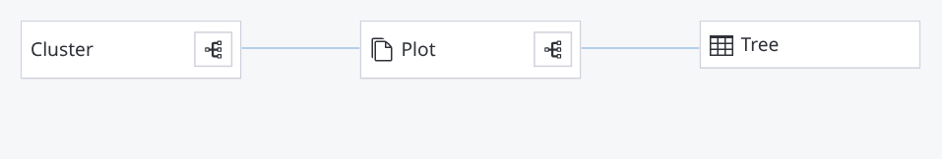
Cuando se selecciona un nodo, la aplicación muestra una lista de todos los atributos y entidades hijas del nodo seleccionado.
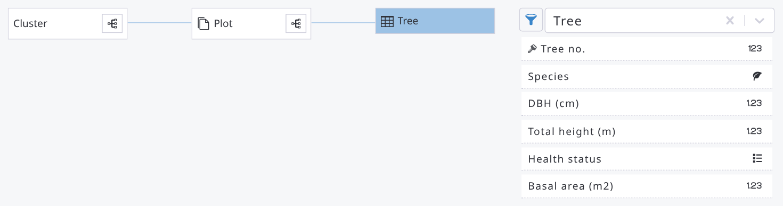
En la página Jerarquía hay un botón para cambiar la vista entre etiquetas y nombres.
 Muestra el diagrama con los nombres.
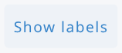 Muestra el diagrama con las etiquetas.
También hay un botón para exportar el resumen del esquema.
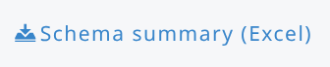
La lista de los atributos de la entidad árbol, mostrada con los nombres, tiene el siguiente aspecto. El botón de filtro junto al nombre de la entidad permite mostrar solo los atributos de los tipos de datos seleccionados (vea la segunda imagen).
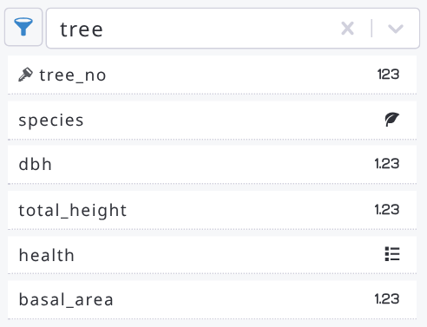
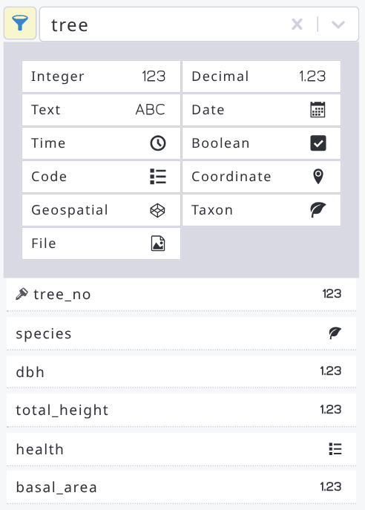
Si la encuesta contiene una cadena de análisis, en la sección Jerarquía un Analista de datos o una persona con un rol de acceso superior también puede ver las variables de resultado.
Árbol de dependencias
En Encuesta > Árbol de dependencias puede ver qué atributos y entidades dependen de otros a través de sus expresiones. Seleccione uno o más Tipos de dependencia (Aplicabilidad, Valor predeterminado, Editable, Visible, Validaciones, Conteo mínimo, Conteo máximo, Código padre, Filtro de elementos, Nombre de archivo): el árbol de la encuesta muestra una flecha, con el color del tipo de dependencia, desde cada nodo hacia los nodos cuyas expresiones lo usan. En el ejemplo siguiente, la entidad parcela es relevante en función del atributo Accesible, el valor predeterminado del área basal depende del DAP y algunos atributos tienen reglas de validación que usan su propio valor. Use Mostrar nombres para ver los nombres en lugar de las etiquetas; el botón Resumen del esquema (Excel) también está disponible aquí.
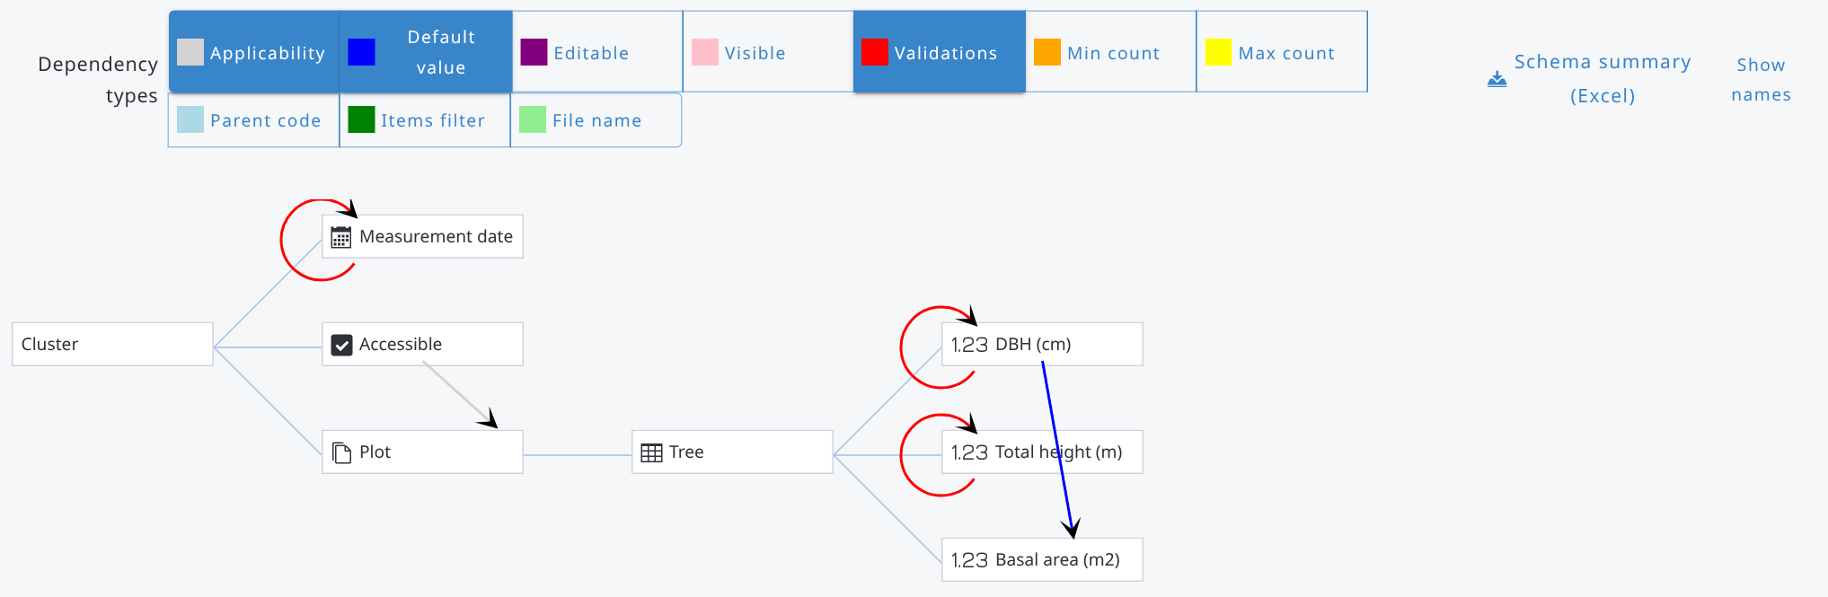
En la lista de atributos de la página Jerarquía, al pasar el cursor sobre un atributo que tiene una descripción, la descripción se muestra en una ventana emergente como la siguiente:
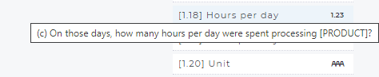

7.5. Categorías

7.5.1. Trabajar con categorías
Las categorías definen listas predefinidas de valores codificados que se usan en toda la encuesta para ofrecer opciones coherentes en la entrada, el procesamiento y la presentación de informes de los datos. Estos campos se configuran de acuerdo con esquemas de clasificación predefinidos. No obstante, el Administrador de encuestas puede añadirlos, eliminarlos o modificarlos libremente. Las listas de códigos pueden usarse para clasificar una amplia gama de atributos, como niveles administrativos, personal, elementos topográficos, accesibilidad, clases de uso de la tierra, tenencia y muchos más.
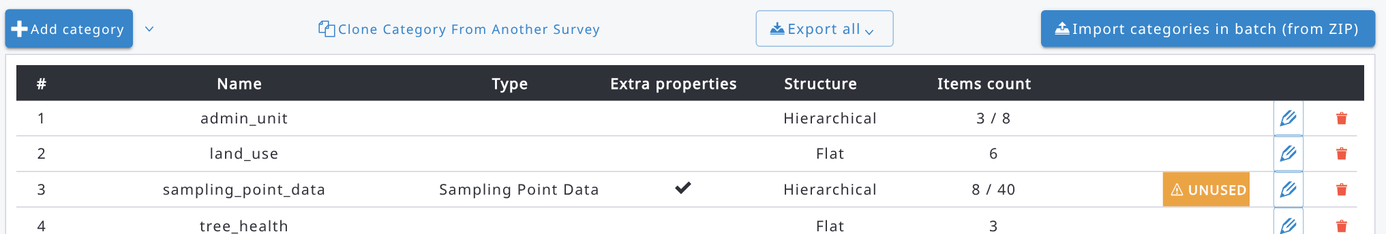
Puede haber dos tipos de listas de códigos: tablas planas o jerárquicas. Una tabla plana contiene un solo nivel con dos columnas: código y etiqueta (o etiquetas en todos los idiomas seleccionados). Una lista de códigos jerárquica puede usarse, por ejemplo, para almacenar datos por unidades administrativas (p. ej., provincia, distrito, aldea).
Las categorías (y las taxonomías) se comparten entre todos los ciclos de una encuesta multiciclo.
Botones de comando
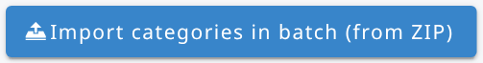 Importa varias tablas de categorías (archivos CSV UTF-8 o Excel)
mediante un archivo zip.
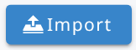 Importa una tabla desde un archivo CSV/Excel.
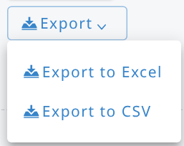 Exporta la tabla seleccionada a un archivo Excel o CSV.

Las plantillas son ejemplos prácticos (en archivos CSV/Excel) de cómo construir una tabla de categoría para Arena.
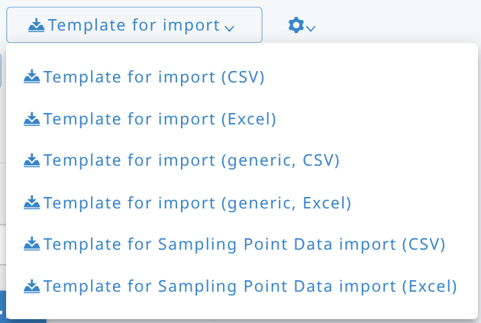
1. Exporta un archivo de plantilla plana (para importar después sus datos).
2. ‘Genérica’: exporta una plantilla jerárquica. Esta tabla contiene campos para propiedades extra.
3. ‘Datos de puntos de muestreo’: exporta una plantilla de Datos de puntos de muestreo.
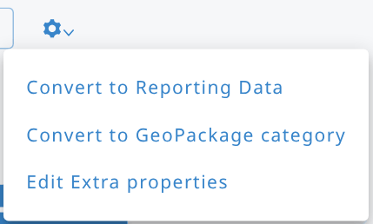

El menú de configuración (engranaje) permite: convertir la categoría en una categoría de Datos de informes (vea más abajo); convertirla en la categoría de Datos de puntos de muestreo (si la encuesta aún no tiene una) o en una categoría GeoPackage (vea 7.5.6); volver a convertirla en una categoría simple; editar las definiciones de las propiedades extra (Editar propiedades extra).
Añadir una nueva categoría
Se pueden añadir nuevas listas de códigos de dos maneras: "manualmente" o importando una tabla en formato CSV/Excel.
Para añadir una nueva lista de códigos, haga clic en el botón 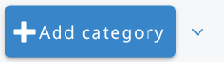. Luego escriba el Nombre de la categoría. La flecha junto al botón Añadir categoría abre un menú para crear una categoría de Datos de puntos de muestreo o una categoría con capacidades geográficas (vea 7.5.3 y 7.5.6).
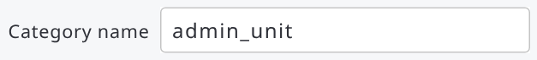
Los nombres de las categorías deben ser únicos. Si el nombre de la categoría ya existe, aparecerá un mensaje de error como el siguiente.
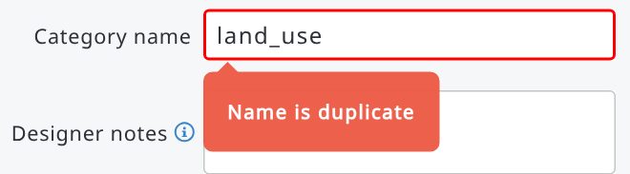
Los códigos de los elementos son siempre texto (se permiten letras mayúsculas). Para empezar a introducir códigos manualmente, haga clic en Añadir junto a Elementos y complete Código, Etiqueta y Descripción (opcional). Los elementos se muestran como filas con índice, código y etiqueta: haga clic en una fila para expandirla y editar el elemento, moverlo hacia arriba o hacia abajo, o eliminarlo; vuelva a hacer clic en ella para contraerla.
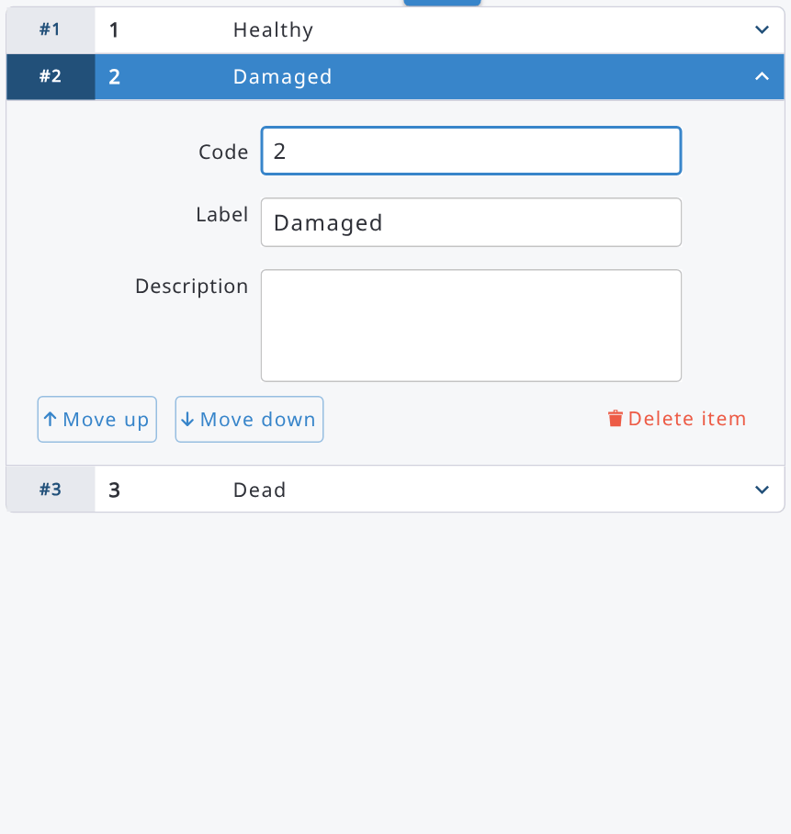
Una opción más rápida para crear una nueva lista de códigos es importarla mediante un archivo CSV o Excel (.xlsx). El archivo CSV debe estar en formato Unicode (UTF-8).
Este es el formato para una tabla plana. Si la encuesta contiene un solo idioma, el archivo contiene tres columnas: code, label_[language], description_[language]
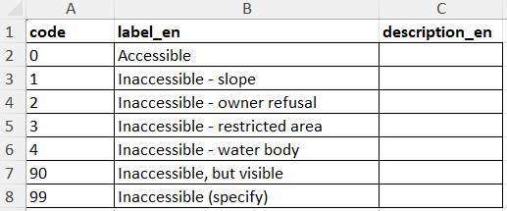
Si la encuesta contiene varios idiomas, las etiquetas deben indicarse por idioma de la siguiente manera.
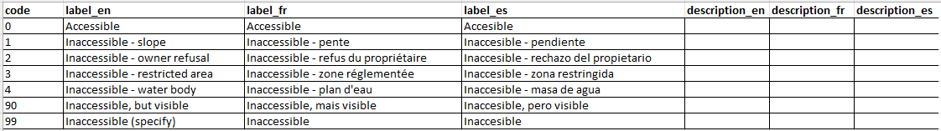
Los nombres de los niveles solo tienen sentido en las listas jerárquicas. Este es un ejemplo de una lista administrativa con tres niveles: province, district y llg (es decir, ’Local level government’, gobierno de nivel local).
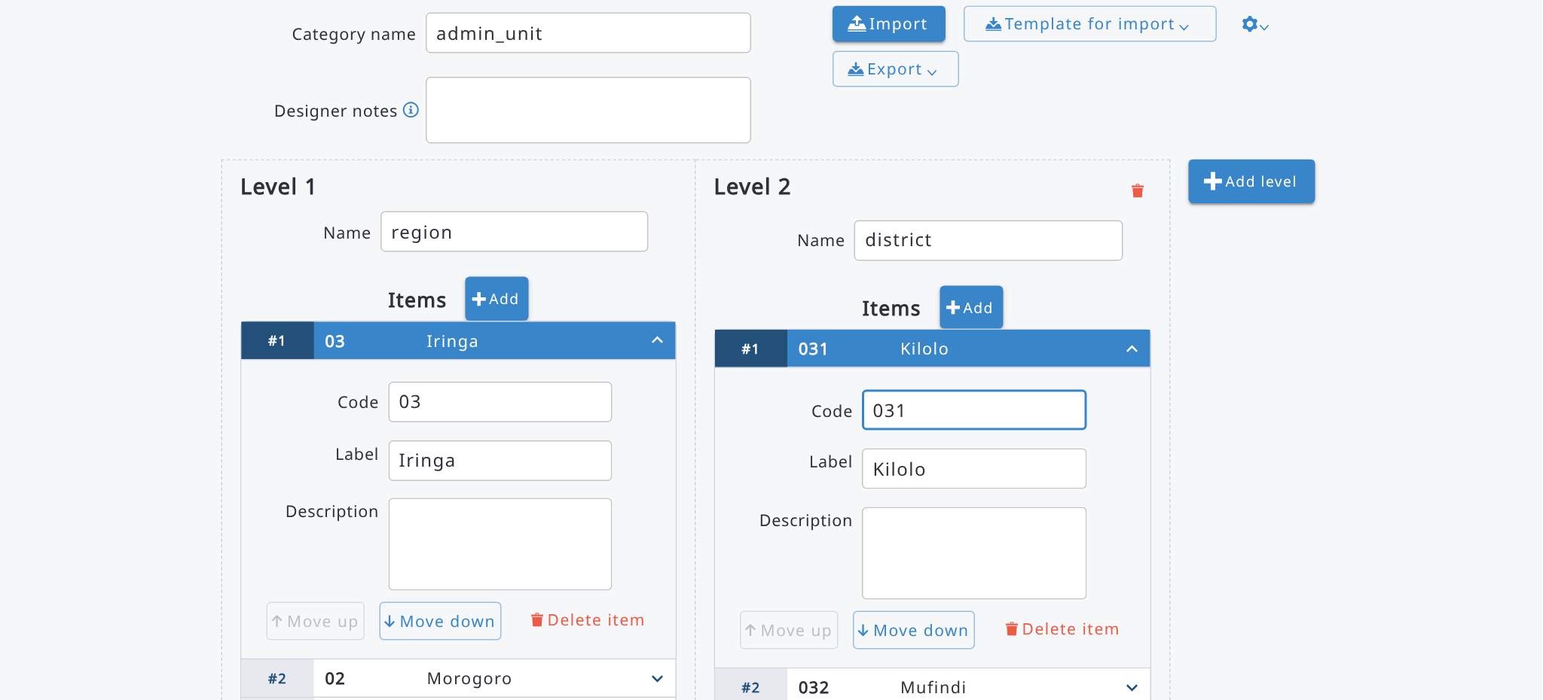

Se recomienda encarecidamente usar la importación CSV/Excel al crear o actualizar una lista jerárquica. El formato del archivo de entrada es el siguiente.
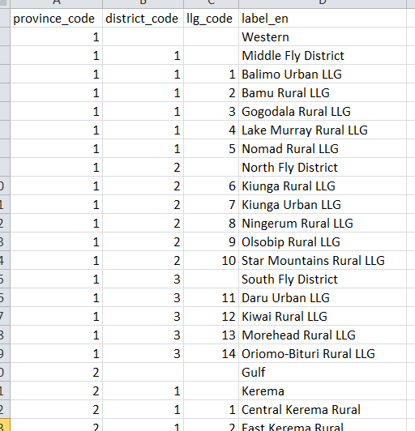
Una vez creada la lista de códigos, haga clic en el botón .
Nota 1: En OF Collect puede haber un campo Specify unido a una categoría, pero en OF Arena se necesita un atributo de texto adicional para almacenar estos datos extra. Este método puede usarse, por ejemplo, para especificar valores no incluidos en la lista durante la entrada de datos.
Nota 2: Una vez publicada la encuesta, no se pueden editar ni eliminar códigos, pero sí se pueden editar las etiquetas y añadir nuevos códigos a la lista de una categoría.

Para conservar una copia aparte de la lista de códigos, se recomienda exportarla haciendo clic en el botón Exportar . Esto generará y descargará automáticamente un archivo CSV/Excel.
Aunque el proceso manual para añadir listas de códigos es perfectamente válido y puede usarse para listas sencillas, para listas más complejas (p. ej. listas con muchos elementos o con una estructura jerárquica) se recomienda encarecidamente prepararlas con antelación y cargarlas en Arena haciendo clic en el botón Importar .

7.5.2. Propiedades extra
Las tablas de categorías pueden contener información adicional (es decir, Propiedades extra) y pueden funcionar como tablas de búsqueda. Estos datos auxiliares pueden obtenerse de otras fuentes, por ejemplo de un SIG.
Las propiedades extra pueden usarse, por ejemplo, en las expresiones de "Filtro de elementos" (Ejemplos de expresiones) y en el análisis de datos con R.
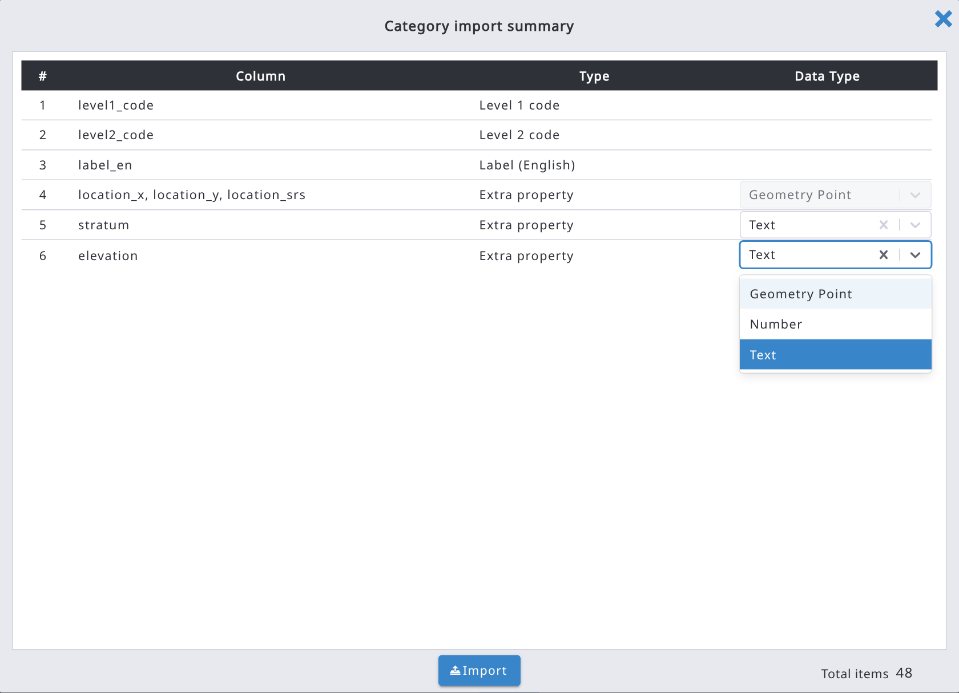
La imagen siguiente muestra datos jerárquicos en un archivo CSV. Esto puede usarse para importar datos auxiliares de conglomerados (level1) y parcelas (level2).
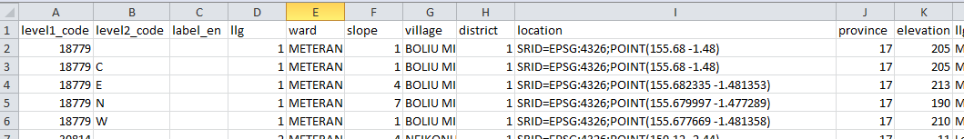
Las propiedades extra pueden contener los siguientes tipos de datos: texto, numérico o punto geométrico. En el caso de un punto geométrico (es decir, coordenadas), el sistema de referencia espacial (SRS) debe estar configurado previamente en la encuesta (vea la sección Panel de control de Arena de este manual). Un dato de coordenadas dividido en tres columnas tiene este aspecto:
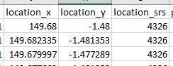
El mejor método para llevar este tipo de tabla de datos auxiliares a Arena es crear la tabla en MS Excel, Libre Calc (o similar), guardarla como archivo CSV (en UTF-8) o Excel (.xlsx) y luego importarla. Durante la importación, Arena pide seleccionar el tipo de datos de cada columna, porque el tipo de datos predeterminado es ‘texto’.
En el análisis de datos con R, todas las tablas de categorías son accesibles (como una lista de data frames).

7.5.3. Datos de puntos de muestreo
Datos de puntos de muestreo (SPD) es una tabla especial de lista de códigos jerárquica con un nombre de categoría fijo, "sampling_point_data". Puede usarse para definir la lista de puntos de muestreo y sus propiedades, como las coordenadas de la ubicación de cada muestra. Las ubicaciones de los puntos de muestreo pueden verse en el Mapa de Arena.

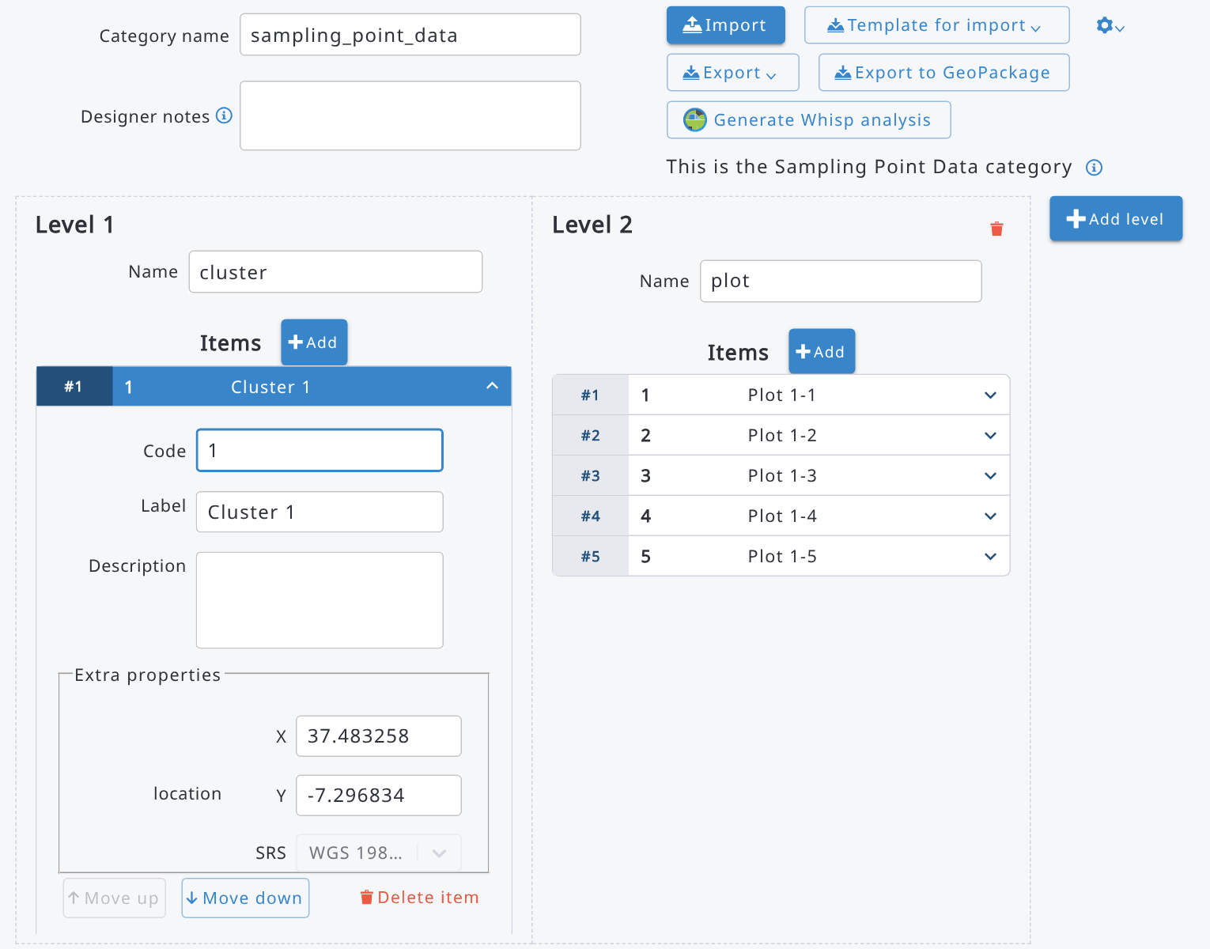

Este es un ejemplo de Datos de puntos de muestreo para un caso de inventario forestal:

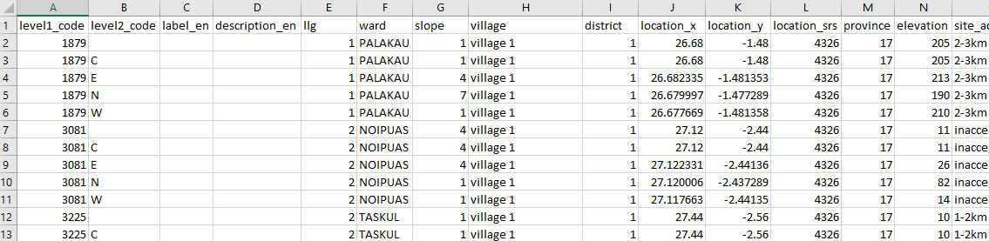

Los SPD pueden crearse fácilmente importando un archivo CSV o Excel que debe seguir el formato indicado a continuación:
- levelX_code columnas: 1 columna para cada nivel X (máximo 3 niveles; p. ej. si tiene 2 niveles, conglomerado y parcela, tendrá una columna "level1_code" con el valor del id del conglomerado y una columna "level2_code" con el valor del id de la parcela);
- label_LANGUAGECODE columnas: etiquetas que se asociarán a cada elemento de la lista; p. ej. label_en para inglés, label_fr para francés;
- description_LANGUAGECODE columna: no es necesaria, ¡puede dejarla en blanco!
- location_x, location_y, location_srs columnas: datos de punto geométrico, como se mostró anteriormente;
- opcional: propiedades extra.

Se puede crear una cuadrícula espacial de puntos de muestreo en cualquier aplicación SIG o usando un generador de cuadrículas de parcelas; vea el Anexo 6 para obtener más información.

Consulte en el capítulo Ejemplos de expresiones cómo usar y llamar a los Datos de puntos de muestreo mediante expresiones en una encuesta.
Para crear la categoría de Datos de puntos de muestreo, también puede usar la flecha junto a Añadir categoría y seleccionar Categoría de Datos de puntos de muestreo: la categoría se crea con el nombre sampling_point_data y la propiedad extra location, de modo que solo necesita importar el archivo. En el editor de categorías, la etiqueta Esta es la categoría de Datos de puntos de muestreo la identifica. Si la categoría de Datos de puntos de muestreo no tiene la propiedad extra location (p. ej. se importó sin las columnas de ubicación), el editor de categorías muestra la advertencia Falta la propiedad extra 'location': sin la ubicación, los puntos de muestreo no pueden mostrarse en el mapa, exportarse a GeoPackage ni analizarse con Whisp.
Tablas de Datos de informes
Las tablas de datos de informes pueden usarse en el análisis con R/RStudio (más información en el capítulo 10). Se trata de una tabla plana o jerárquica cuya última columna contiene información de superficie (en hectáreas o acres).
Esta es una tabla sencilla para introducir las superficies de los estratos en el análisis de datos:
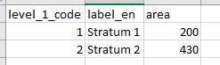
Esta es una tabla jerárquica para introducir las superficies de provincias, distritos y estratos en el análisis de datos:
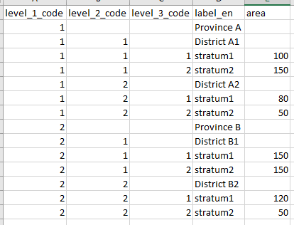

7.5.4. Clonar una categoría de otra encuesta
En Categorías, use ‘Clonar categoría de otra encuesta’ (junto a Añadir categoría, Exportar todo e Importar categorías en lote (desde ZIP)). Elija una Encuesta de origen, luego una Categoría de origen de la lista de categorías de esa encuesta, y confirme.
Antes de clonar, Arena compara la categoría de origen con las categorías que ya existen en la encuesta actual:
- Si ya existe una categoría con el mismo ID interno (es decir, esta misma categoría ya se clonó antes en esta encuesta, aunque se haya renombrado después), la clonación se bloquea con un mensaje que la identifica por su nombre actual.
- Si otra categoría ya tiene el mismo nombre, la clonación se bloquea con un mensaje de conflicto de nombres.
- En caso contrario, la categoría y sus niveles/elementos se copian en la encuesta actual como una categoría nueva e independiente.

7.5.5. Exportar todas las tablas de categorías
Todas las tablas de categorías pueden exportarse a un archivo zip con el botón 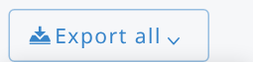.
Elija Exportar a Excel o Exportar a CSV: la exportación se ejecuta en segundo plano y, cuando termine, haga clic en Descargar para obtener el archivo ZIP.

7.5.6. Categorías con capacidades geográficas y exportación a GeoPackage
Una categoría cuyos elementos tienen una ubicación (una propiedad extra de punto geométrico llamada location) tiene capacidades geográficas: la categoría de Datos de puntos de muestreo es una de ellas. Para crear una categoría con capacidades geográficas, haga clic en la flecha junto a Añadir categoría y seleccione Categoría con capacidades geográficas; para añadir la ubicación a una categoría existente, use Convertir a categoría GeoPackage en el menú de configuración (engranaje) del editor de categorías. La propiedad extra location de estas categorías está bloqueada; use Convertir a categoría simple en el mismo menú para desbloquearla.
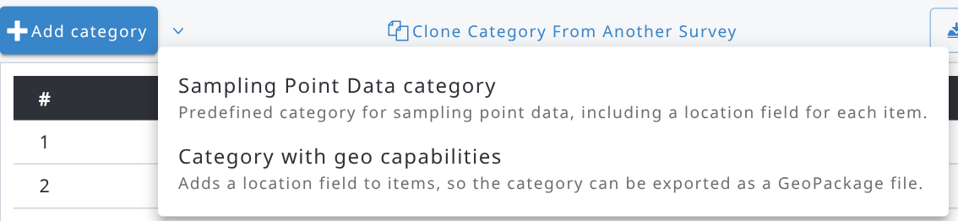
La lista de categorías muestra el tipo de cada categoría (Datos de informes, Datos de puntos de muestreo, GeoPackage) en la columna Tipo. En el editor de categorías de una categoría con capacidades geográficas, el botón Exportar a GeoPackage exporta los elementos, con sus ubicaciones, a un archivo GeoPackage que puede abrir en una aplicación SIG (p. ej. QGIS). La exportación se ejecuta en segundo plano; cuando termine, haga clic en Descargar. Los elementos sin una ubicación válida se omiten.
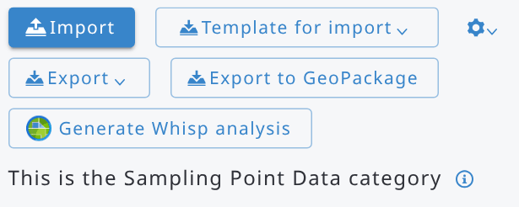

7.5.7. Análisis Whisp de los datos de puntos de muestreo
Para la categoría de Datos de puntos de muestreo (con ubicaciones), el botón Generar análisis Whisp envía cada punto de muestreo que tenga una ubicación a Open Foris Whisp para su análisis. Confirme el mensaje: el análisis se ejecuta en segundo plano y puede tardar varios minutos, según el número de puntos de muestreo. Los resultados se combinan con los datos de puntos de muestreo y se almacenan en una nueva categoría llamada sampling_point_data_whisp (si esta categoría ya existe, su contenido se sustituye).
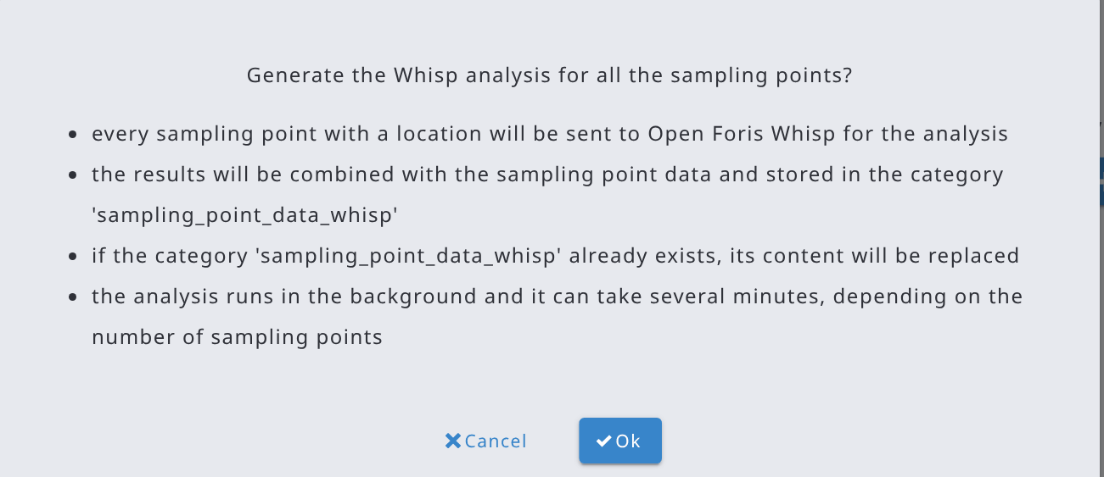

7.6. Taxonomías

7.6.1. Trabajar con taxonomías
Esta sección permite a los usuarios añadir una o más listas de especies cargando un archivo CSV (en UTF-8) o Excel (.xlsx). La lista debe contener todas las especies taxonómicas entre las que el usuario elegirá durante la entrada de datos. Las listas de especies deben ser lo más completas posible y deben crearse con todos los recursos disponibles en el país: bases de datos locales o globales, libros de taxonomía, conocimiento de expertos, etc. Por motivos de seguridad, no será posible añadir especies durante la entrada de datos. En su lugar, las especies adicionales deben añadirse al archivo CSV/Excel (por parte de un Administrador de encuestas) y la lista de especies actualizada debe cargarse en Arena.
Las taxonomías (y las categorías) se comparten entre todos los ciclos de una encuesta multiciclo.
Añadir una lista de especies:
La tabla de la lista de especies debe prepararse con antelación siguiendo los requisitos de formato indicados a continuación.
Las columnas son las siguientes:
- code (obligatoria): código identificador único alfanumérico (es decir, letras y números) asociado a la especie,
- family (opcional): nombre de la familia de la especie,
- genus (opcional): género de la especie,
- scientific_name (obligatoria): nombre latino de la especie (género + [opcionalmente] nombre de la especie + [opcionalmente] nombre de la subespecie, p. ej. Pinus spp. o Pinus radiata),
- lat (opcional): sinónimo(s),
- vernacular_name (opcional): por ejemplo, un nombre local o un nombre comercial de la madera. La columna del nombre vernáculo debe llevar como nombre el código de idioma ISO 639-2 del idioma correspondiente (p. ej. eng para inglés, swa para suajili, etc.). Así, el nombre de la columna en el archivo importado es solo el código de idioma.
Se puede acceder a los nombres vernáculos en las expresiones con la función “taxonVernacularName”.
- propiedades extra (opcional): todas las columnas que no correspondan a las anteriores se considerarán propiedades extra; p. ej. ‘wood_density’, ‘species_commercial_group’, ‘protection_class’, etc. Se puede acceder a las propiedades extra en las expresiones con la función “taxonProp”, o usarlas en las expresiones de "Filtro de elementos" (Ejemplos de expresiones) y en el análisis de datos con R.

Un ejemplo de lista de especies (de árboles) válida:
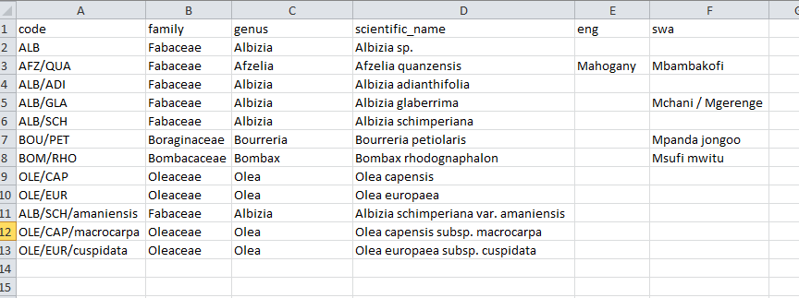

Opcionalmente, el Administrador de encuestas puede especificar otras columnas, como los nombres vernáculos de las especies, usando como encabezado de estas columnas el código de idioma (en formato ISO-639-2 de 3 caracteres, p. ej. 'swa' para suajili, 'eng' para inglés). Se permiten varios valores para los nombres vernáculos, y deben separarse con el carácter barra ( / ).
Nota: un nombre de especie (en la columna scientific_name ) solo puede aparecer una vez en la tabla. Del mismo modo, cada nombre científico debe tener un código de especie único.
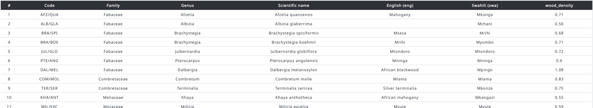
Para añadir una nueva lista de taxones, especifique primero un nombre para la lista en Arena. Luego haga clic en Importar, seleccione el archivo CSV/Excel y haga clic en Atrás cuando termine. La pantalla mostrará ahora los registros presentes en la lista de especies. Las listas de especies también se pueden renombrar, eliminar o exportar. Si es necesario, se pueden crear y cargar listas de especies adicionales de la misma manera.
El sistema añade automáticamente dos nombres de especie a su lista: Unknown (UNK) y Unlisted (UNL). Evite introducir los mismos nombres y códigos en la encuesta.
Las tablas taxonómicas pueden contener propiedades extra asociadas a las especies, p. ej. densidad de la madera seca, precio de la madera, diámetro mínimo de corta, etc. (vea la figura anterior con un ejemplo que contiene "wood_density" como propiedad extra). Las columnas de propiedades extra solo pueden importarse leyendo un archivo CSV o Excel.
Nota: si necesita usar una propiedad extra como dato numérico en alguna parte de sus formularios dentro de una expresión, debe definir el tipo de datos del campo de la propiedad extra. Hágalo de la siguiente manera:
- Seleccione 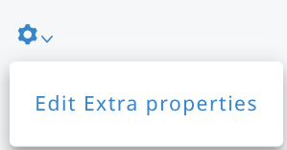
Si su tabla aún no contiene ninguna columna de "propiedad extra", recibirá este mensaje:
Si su tabla contiene columnas adicionales, verá la ventana "Propiedades extra". Todas las propiedades extra son de tipo texto de forma predeterminada.
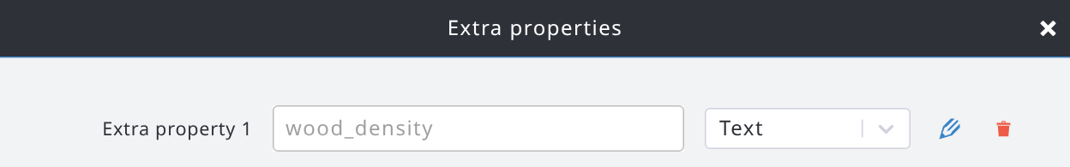
- haga clic en el botón Editar 
- luego cambie el tipo de datos 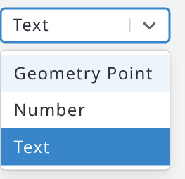 ===> 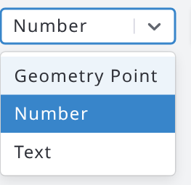
- haga clic en el botón Guardar (junto a la lista desplegable; el botón X a su lado cancela el cambio)
- y verá una advertencia como la siguiente:
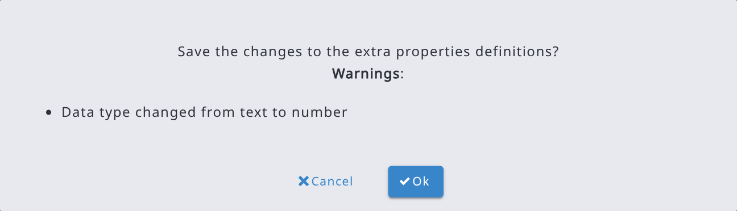
Haga clic en Ok.
- cierre la ventana de edición

Nota: en R/RStudio, las propiedades extra (así como los nombres de las especies) son todas de tipo texto.

7.6.2. Clonar una taxonomía de otra encuesta
En Taxonomías, use ‘Clonar taxonomía de otra encuesta’ (junto a Añadir). El flujo y las comprobaciones de duplicados por ID interno/nombre son los mismos que para las categorías, aplicados a las taxonomías y sus taxones.

7.6.3. Actualizar una taxonomía
Para actualizar una lista de especies, haga clic en Importar en el editor de taxonomías y seleccione el archivo CSV/Excel actualizado. Si la encuesta aún no está publicada, los taxones del archivo sustituyen a los existentes. Si la taxonomía está publicada:
- los taxones con el mismo código se actualizan y los taxones nuevos se añaden;
- los taxones se ordenan como en el archivo importado;
- los taxones publicados que no están en el archivo no se pueden eliminar: se mantienen sin cambios, después de los importados, y un mensaje enumera sus códigos.
Al importar archivos Excel (.xlsx) (taxonomías y categorías), las celdas que contienen fórmulas, texto enriquecido o hipervínculos se leen como valores simples (el resultado de la fórmula, el texto de la celda).

8. Plantillas

8.1. Usar una plantilla
Las plantillas son encuestas que ofrecen una forma sencilla de empezar a diseñar una nueva encuesta. Son encuestas probadas que se adaptan a fines específicos, como la recopilación de datos de inventarios forestales o de encuestas socioeconómicas.
Más información sobre las plantillas:
- Solo los usuarios que pueden crear encuestas (Gestores de encuestas y Administradores del sistema) pueden crear una encuesta a partir de una plantilla
- La idea de usar plantillas es que resulta más fácil eliminar tablas, formularios y atributos que crearlos. Por eso, ¡estas plantillas contienen más entidades y atributos de los necesarios!
- Las etiquetas de la encuesta ya están almacenadas en varios idiomas. Todas las etiquetas pueden editarse según sea necesario, y se pueden añadir nuevos idiomas.
En Arena están disponibles las siguientes plantillas. Consulte el Anexo 4, que contiene capturas de pantalla de estas plantillas.
# | Nombre de la plantilla | Finalidad | Idioma(s)
1 | template_forest_inventory_b | Atributos forestales típicos para un caso de inventario forestal.  Esta es una plantilla con la siguiente estructura:  conglomerado (o tracto/transecto)-parcela-entidades hijas (varias) -'canopy_cover' es una evaluación a nivel de 'plot'  -'stratum' puede ser una propiedad de 'cluster' o de 'plot' | Inglés, francés, español
2 | template_forest_inventory_c | Atributos forestales típicos para un caso de inventario forestal.  Plantilla con la siguiente estructura:  conglomerado (o tracto/transecto)-parcela-subparcela (o rodal/sección)-entidades hijas (varias)  -'stratum' puede ser una propiedad de 'cluster' o de 'plot' | Inglés, francés, español
3 | template_forest_inventory_d | Atributos forestales típicos para un caso de inventario forestal.  Estructura de la plantilla:  parcela-subparcela (o rodal/sección)-entidades hijas (varias)  -'canopy_cover' está bajo el nivel 'plot'  -'stratum' puede ser una propiedad de 'cluster' o de 'plot' | Inglés, francés, español
4 | template_forest_inventory_e | Atributos forestales típicos para un caso de inventario forestal.  Esta es una plantilla con la siguiente estructura:  parcela-entidades hijas (varias) | Inglés, francés, español
5 | template_community_survey | Estudio FAO: Montes 179 "Encuestas socioeconómicas nacionales en el sector forestal". Encuesta comunitaria.  Manuales:  -EN: https://www.fao.org/3/i6206e/i6206e.pdf  -FR: https://www.fao.org/publications/card/en/c/I6206FR/  -ES: https://www.fao.org/publications/card/es/c/I6206ES/  -Formularios EN: https://www.fao.org/forestry/forestry-modules/en/ | Inglés, francés, español
6 | template_household_survey | igual que la anterior.  Encuesta de hogares. | Inglés, francés, español
7 | template_nwfp | Productos y servicios forestales no madereros  -Evaluación basada en muestreo, y  -Evaluación de árboles individuales de PFNM | Inglés, francés, español
8 | Template_landslide_  assessment | Recopilación de datos sobre deslizamientos de tierra  - Recopilación de datos basada en puntos para la evaluación de riesgos  - Base de datos para desarrollar un sistema de alerta | Inglés, francés, español,  indonesio
 | Se añadirán más plantillas con frecuencia.
Para crear una nueva encuesta a partir de una plantilla, siga estos pasos:
- Haga clic en su foto de perfil en la esquina superior derecha y seleccione Nueva encuesta. Seleccione Clonar, introduzca el nombre de la nueva encuesta y, en Clonar de, mantenga seleccionado Plantilla y elija la plantilla en la lista (solo se muestran las plantillas publicadas), como se indica a continuación:
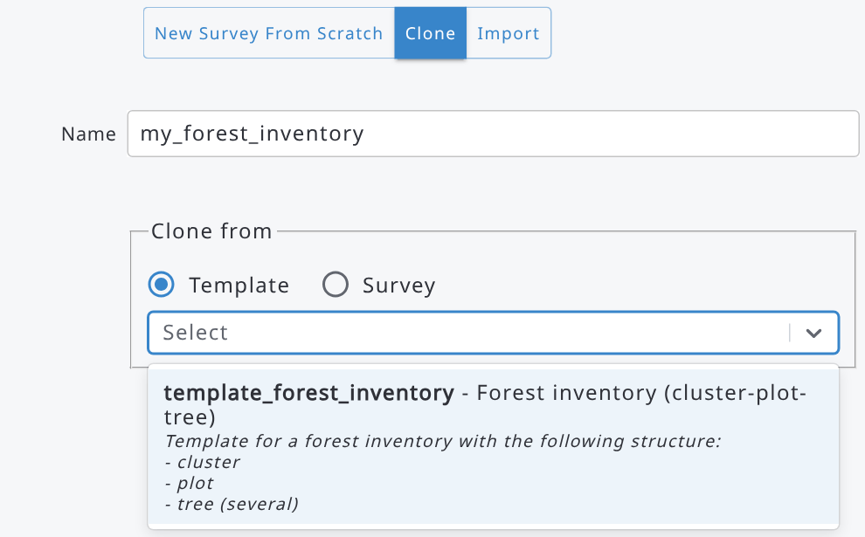
- Haga clic en el botón Crear encuesta. La nueva encuesta se crea y se abre en el Panel de control.
- Seleccione 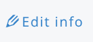en el Panel de control y edite las propiedades de la encuesta. Aquí todavía puede cambiar el nombre de la encuesta. También puede
eliminar todos los idiomas innecesarios y añadir a la encuesta los sistemas de referencia espacial necesarios.
- Vaya al Diseñador de formularios y edite la encuesta según sea necesario. Puede eliminar las entidades (tablas/formularios) y atributos innecesarios y añadir otros nuevos en las páginas.
Las plantillas suelen incluir más entidades y atributos de los necesarios para una encuesta específica, ya que normalmente es más rápido eliminar elementos innecesarios que añadir otros nuevos.
- Pruebe su encuesta con la Vista previa.
- Cuando esté lista, publique la encuesta.
- Vaya a Usuarios e invite a usuarios para que accedan a su encuesta (más información en el capítulo "Roles de usuario e invitación para acceder a una encuesta").

8.2. Incorporar una nueva plantilla a Arena
Actualmente, solo los Administradores del sistema pueden añadir nuevas plantillas a Arena (vea 8.3). Si es Administrador de encuestas y desea proponer una nueva plantilla o sugerir mejoras para una existente, póngase en contacto con el equipo de desarrollo de Arena en openforisinitiative@gmail.com. Incluya “Suggested survey to Arena template” en el asunto del correo electrónico.
Una plantilla suele basarse en una encuesta publicada y probada, y debe ser lo suficientemente genérica como para servir a un fin específico de recopilación de datos. Como se indicó anteriormente, una plantilla bien diseñada puede incluir más atributos de los necesarios para una encuesta concreta, ya que eliminar atributos innecesarios suele ser más fácil y rápido que añadir otros nuevos en el Diseñador de formularios.

8.3. Crear y gestionar plantillas
Los Administradores del sistema pueden crear plantillas y gestionarlas desde el menú de usuario (haga clic en su foto de perfil en la esquina superior derecha):
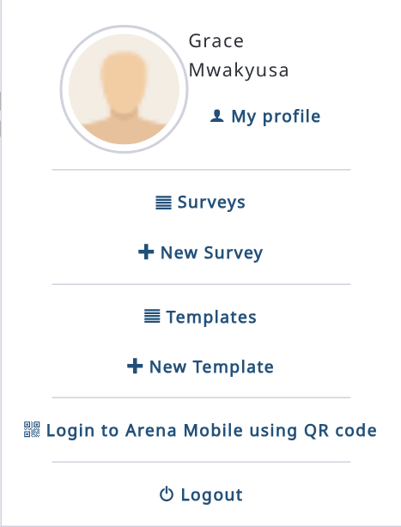
- Plantillas: enumera las plantillas (seleccione Solo encuestas propias para ver solo las suyas). Seleccione una plantilla para abrirla: después puede editarla como cualquier encuesta (Diseñador de formularios, categorías, taxonomías, etc.).
- Nueva plantilla: crea una nueva plantilla, desde cero (Nueva plantilla desde cero) o clonando una plantilla o encuesta existente (Clonar). Asígnele un nombre y haga clic en Crear plantilla.
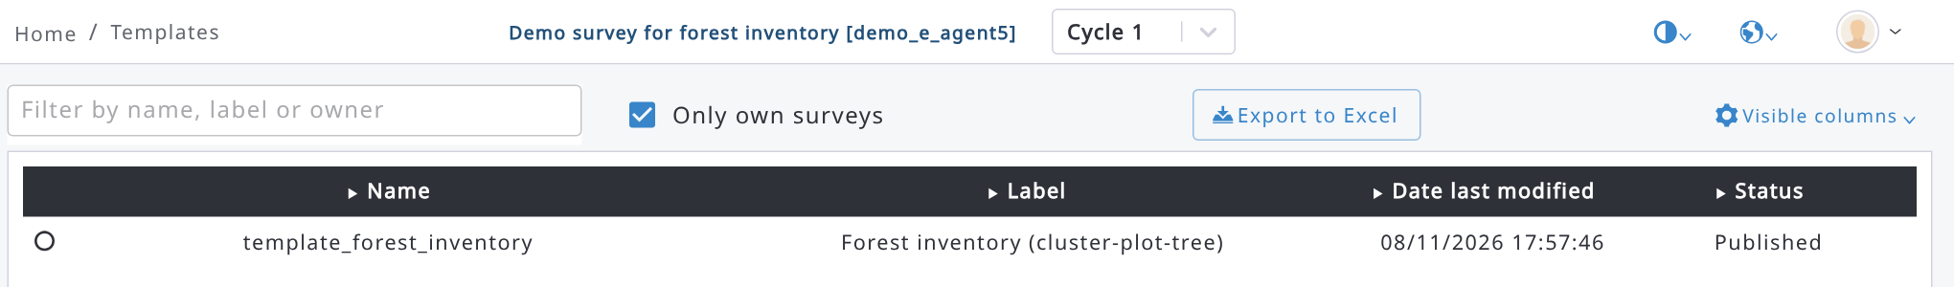
Una plantilla debe publicarse antes de poder usarse: solo las plantillas publicadas aparecen en Clonar de > Plantilla al crear una nueva encuesta. Escriba una etiqueta clara y una descripción en Editar información: se muestran en esa lista y ayudan a los usuarios a elegir la plantilla adecuada.
Las cadenas de procesamiento también pueden clonarse desde plantillas: al clonar una cadena desde otra encuesta, las plantillas publicadas que contienen cadenas aparecen en el grupo Plantillas (vea el capítulo 10.6).

9. Datos

9.1. ¿Qué son las etapas de entrada de datos?
Arena implementa un flujo de trabajo que divide el procesamiento de datos en tres pasos (o etapas): 1) entrada de datos, 2) limpieza de datos y 3) análisis de datos.
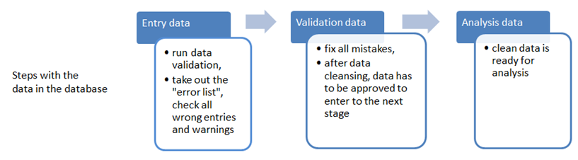
- Etapa de entrada de datos 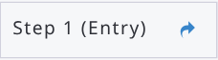
- Introduzca los datos exactamente como se registraron en los formularios de campo.
- Durante esta fase, los datos no se interpretan ni se corrigen.
- Los valores no válidos (los marcados como "error") deben cotejarse con los formularios de campo. Si el valor se copió correctamente, debe aceptarse manualmente. Si se copió incorrectamente, debe introducirse tal como aparece en los formularios de campo.
- Una vez resueltos o confirmados todos los errores, el operador de entrada de datos envía el registro a limpieza de datos. Antes de entrar en la fase de limpieza, se hace una copia que se marca como de solo lectura. El personal de entrada de datos no puede hacer más cambios en este registro (a menos que el personal de limpieza de datos lo devuelva).
- Etapa de limpieza de datos 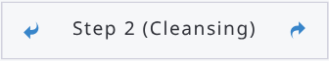
- Expertos con conocimiento de las condiciones de campo y de los datos trabajan con una copia de los datos introducidos en el paso 1 para corregir o eliminar los valores no válidos.
Nota: los usuarios de nivel "Entrada de datos" no pueden editar los datos que están en la etapa de limpieza.
- Si el experto en limpieza de datos considera que la tarea de entrada de datos no se completó o que el registro contiene demasiados errores, el registro puede devolverse a la fase 1 (entrada) para realizar cambios adicionales.
- Una vez resueltos todos los errores de los datos, el registro puede enviarse a análisis de datos. Esto bloquea el registro, de modo que no se le pueden hacer más cambios.
- Etapa de análisis de datos 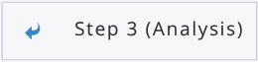
- Los registros están bloqueados. Se pueden ver, pero no editar.
- Registros listos para el análisis.
- Si durante el análisis se considera que los datos están incompletos o son incorrectos, el registro puede rechazarse y devolverse para una limpieza adicional. Una vez actualizado y reenviado, el registro puede volver a estar disponible para cálculo y análisis.
En el editor de registros, el paso actual se muestra en la esquina superior derecha (p. ej. Paso 1 (Entrada)). Haga clic en la flecha de su derecha para enviar el registro al paso siguiente, o en la flecha de su izquierda para devolverlo al paso anterior. Arena le pide confirmación.

En la vista Datos/Registros, los registros seleccionados también pueden avanzarse o retrocederse con el menú Actualizar paso de registros, de la siguiente manera:
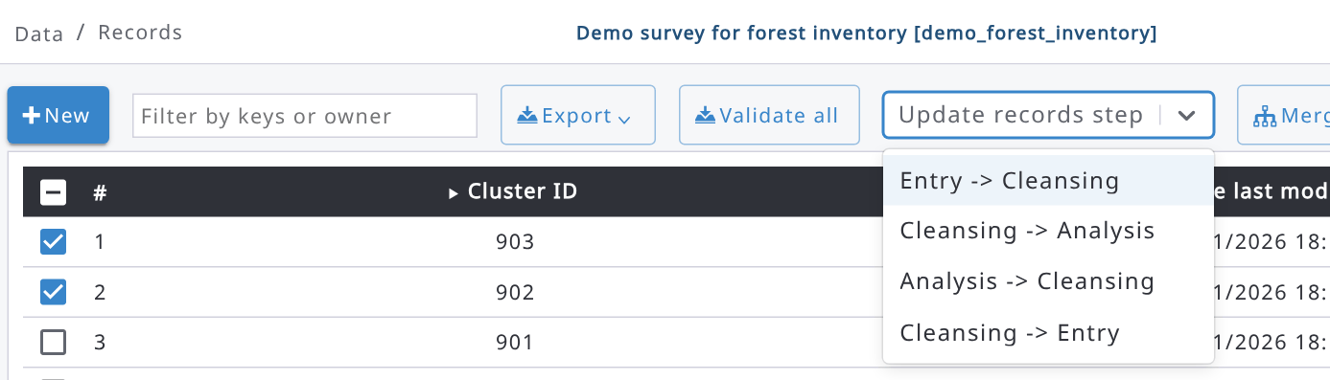

9.2. Añadir, editar y ver registros
La sección Registros se usa para introducir, editar, ver y eliminar los datos de la encuesta. La vista principal de registros enumera todos los registros de nivel raíz y muestra metadatos clave, como los valores de los campos clave, las fechas de creación y modificación, el paso y el número de errores y advertencias.
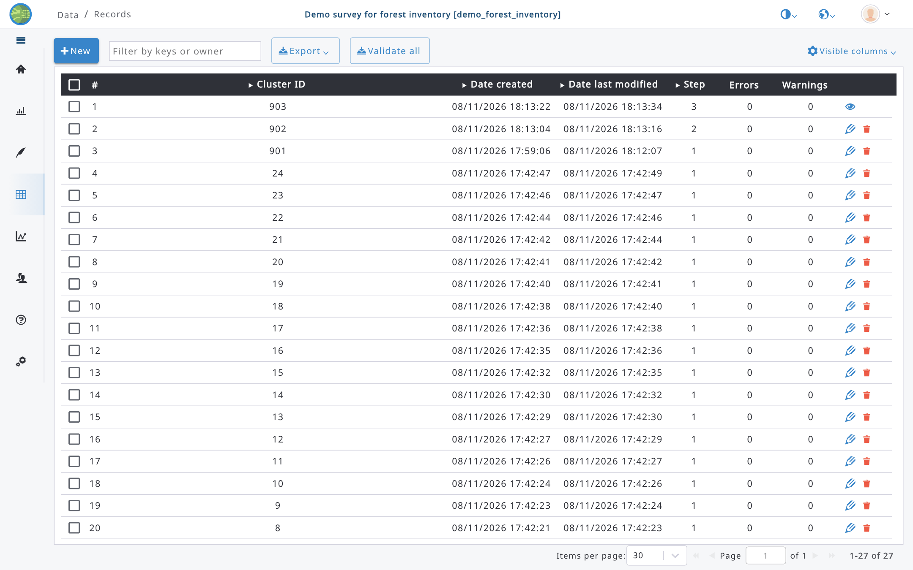
Los pasos (=etapas) se codifican de la siguiente manera:
1: Etapa de entrada de datos, 2: Etapa de limpieza de datos, 3: Etapa de análisis de datos.
Los botones de comando del lado derecho son los siguientes:
 Editar un registro.  Eliminar un registro.  Ver un registro bloqueado.
En la esquina superior izquierda, la tabla tiene una casilla para seleccionar todos los registros de la vista. Si tiene más registros que el número configurado para la vista (es decir, 15, 30, 50 o 100), este método solo seleccionará los registros de la página actual (y no todos sus registros).
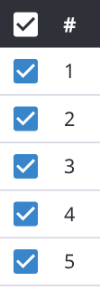
Los registros pueden mostrarse sin ordenar u ordenados , de la siguiente manera:
Sin ordenar Orden descendente Orden ascendente

La interfaz de usuario ofrece un cuadro de entrada para filtrar los registros, como el siguiente:
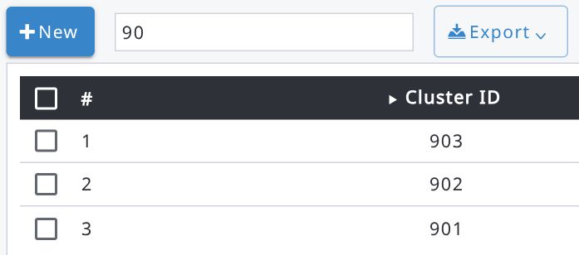
La lista de registros puede exportarse a un archivo Excel haciendo clic en el botón 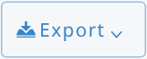.
El botón Exportar abre un menú con estas opciones:
- Exportar lista: la lista de registros, tal como se muestra en la tabla, como archivo Excel.
- Exportar datos: los datos de los registros como archivos CSV (vea Exportación de datos).
- Exportar resumen de datos: un resumen de los datos de cada entidad (para los usuarios que pueden analizar datos).
- Exportar registros seleccionados (formato Arena): disponible cuando hay registros seleccionados. Los registros seleccionados, con sus archivos, se exportan como archivo ZIP en formato Arena, que puede importarse en Arena (vea Importar datos desde un archivo de Arena/Arena Mobile) o en Arena Mobile.
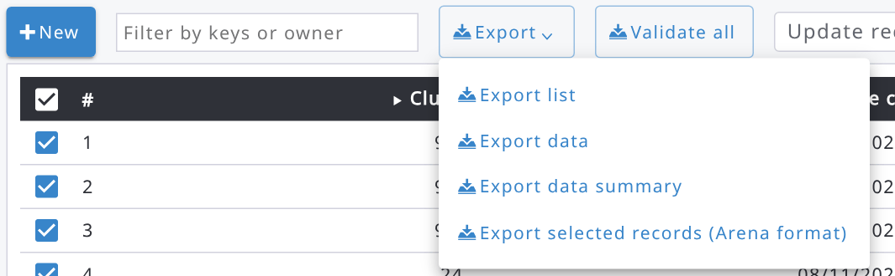
Los registros seleccionados se conservan al pasar a otra página de la lista, de modo que puede seleccionar registros en varias páginas. El número de registros seleccionados se muestra en la parte inferior izquierda de la lista. La selección se borra al cambiar el filtro o el número de registros por página.
Las fechas y horas (p. ej. Fecha de creación y Fecha de última modificación) se muestran en la zona horaria de su navegador.

La entrada de datos es sencilla. Verá todas las tablas/formularios en el panel lateral izquierdo y el formulario de entrada de datos en la ventana principal, a la derecha. Empiece siempre a introducir datos por el nivel jerárquico más alto. Por ejemplo, si desea guardar datos de inventario forestal cuya estructura es "conglomerado-parcela-árbol", introduzca primero los datos del nivel conglomerado, luego los del nivel parcela, etc. Esto ayuda a garantizar la coherencia de los datos.
Arena no bloquea los registros (en las etapas de entrada de datos 1 y 2): los usuarios pueden trabajar con el mismo conjunto de datos, e incluso editar el mismo registro simultáneamente. Todos los registros se bloquean solo cuando los datos se envían a la etapa 3 (Análisis de datos). Para evitar cambios accidentales, un registro abierto desde la lista se muestra en modo de solo lectura: haga clic en Desbloquear en la parte superior del formulario para editarlo (y en Bloquear para volver a la vista de solo lectura). Un registro nuevo se abre listo para editar.
Empiece a añadir un nuevo registro haciendo clic en el botón . El programa abrirá un formulario de entrada de datos. Mientras introduce los datos, todos los datos se escriben automáticamente en la base de datos, es decir, ¡no hay botón AÑADIR!
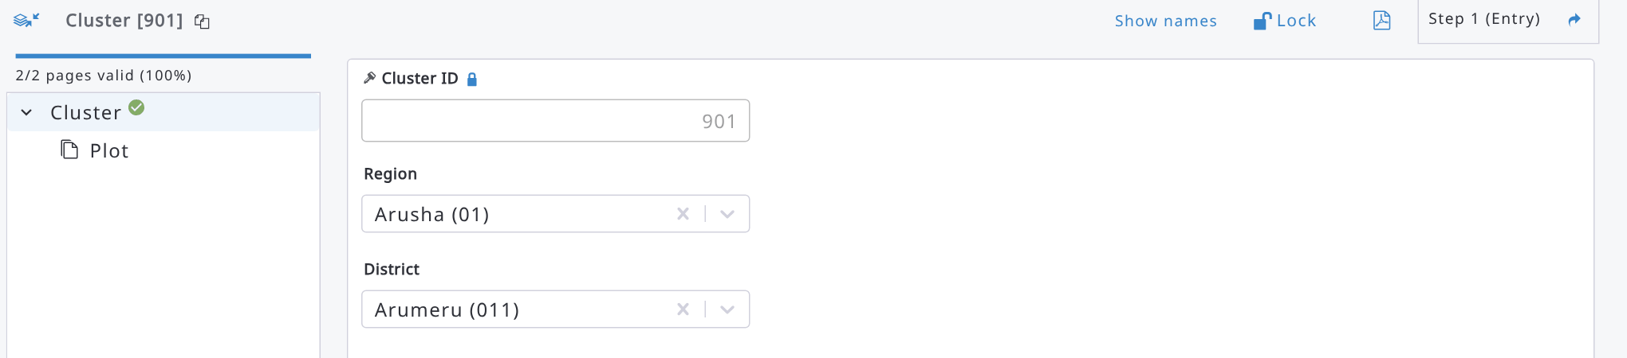
Todos los elementos configurados como "obligatorios" se marcan con un símbolo rojo mientras el campo de entrada permanezca vacío. El texto de la etiqueta en rojo y el símbolo rojo también pueden indicar que puede haber un error en el dato. En ese caso, se muestra Registro no válido en la parte superior del formulario: haga clic en él para abrir el informe de validación del registro.
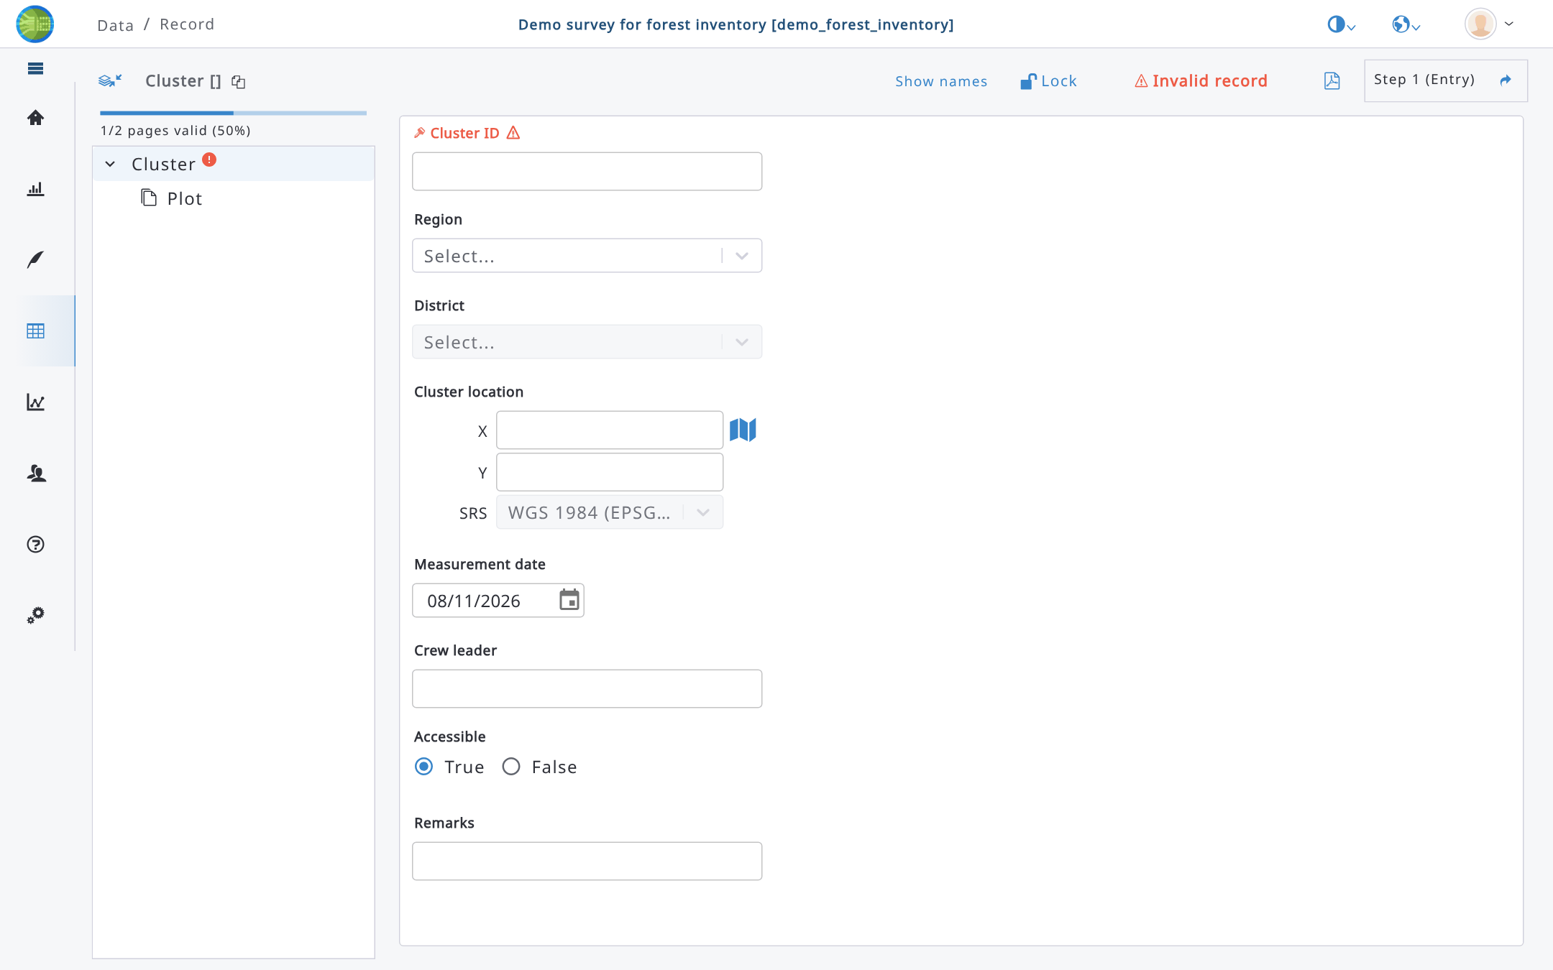
En el caso de una tabla/formulario de entrada múltiple, como los datos de árboles, se puede añadir un nuevo registro haciendo clic en el botón  junto al nombre de la tabla/formulario. En las tablas, los valores de solo lectura (p. ej. atributos calculados) se muestran como etiquetas, y los valores largos se recortan con puntos suspensivos (…).
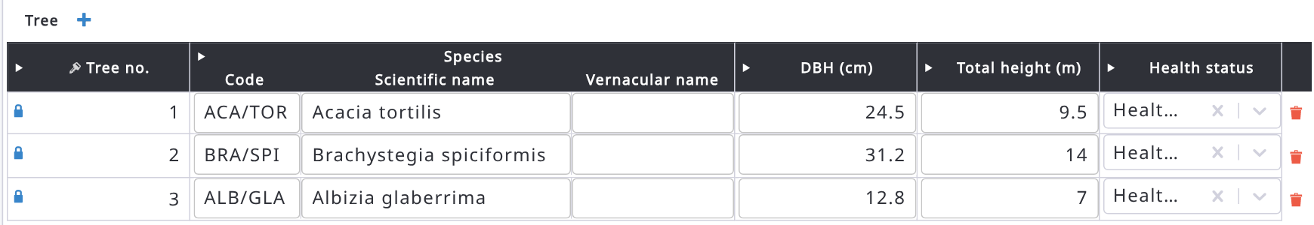
Hay dos formas de ver los identificadores de las entidades y los atributos:
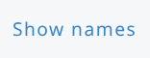 se muestra el nombre de la entidad (tabla/formulario) o del atributo,
 se muestra la etiqueta de la entidad o del atributo.

Al trabajar con formularios que pertenecen a entidades de niveles inferiores, en la esquina superior izquierda aparece un texto que muestra la posición del registro en la jerarquía de la encuesta (haga clic en el icono de copiar junto a él para copiar esta ruta al portapapeles), como se muestra a continuación:
La entrada de especies puede hacerse empezando a escribir las primeras letras del nombre de la especie, o un código. Aparecerá entonces un menú desplegable en el que puede elegir el nombre correcto, como se muestra en la imagen siguiente.
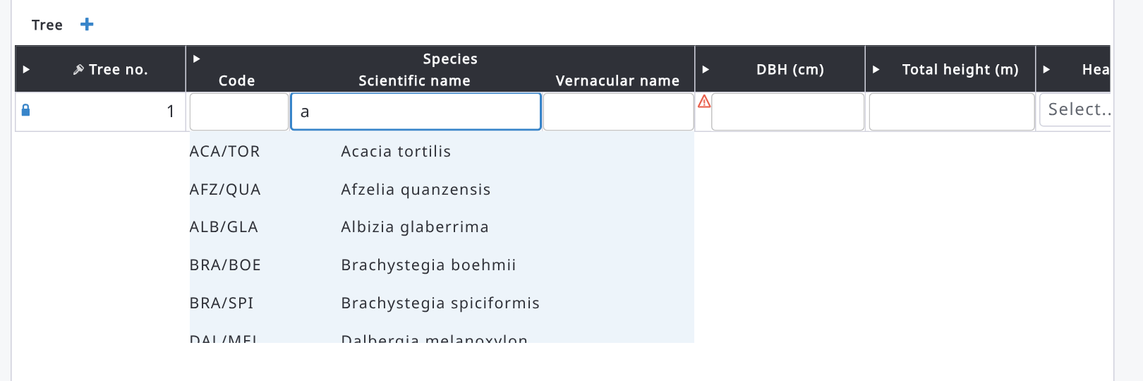
El sistema añade automáticamente dos nombres de especie cuando se importa una taxonomía desde un archivo: Unknown (UNK) y Unlisted (UNL). Para introducir uno de ellos, escriba ‘un’ en el cuadro de entrada del nombre de la especie.
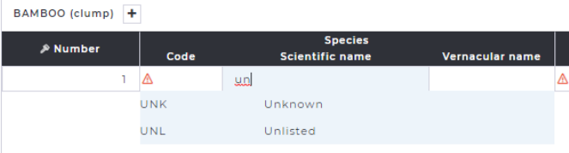

Cuando el tipo de datos del atributo es ‘archivo’, la interfaz de usuario tiene el siguiente aspecto:
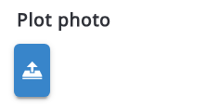 Este es un botón de carga que puede usarse para cargar un archivo en la base de datos de Arena.

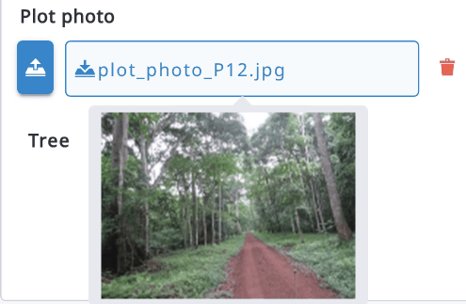
Cuando se ha cargado un archivo, Arena muestra su nombre. Al pasar el cursor sobre el nombre, se ve una pequeña vista previa, y al hacer clic en el nombre del archivo, este puede descargarse en el equipo local.
Cuando un cambio hace que algunos campos dejen de ser relevantes (su condición de relevancia ya no se cumple), Arena los enumera y le pide que confirme que sus valores se borrarán. Haga clic en Ok para borrarlos, o en Cancelar para deshacer el cambio. Si deben conservarse los valores de los campos no relevantes, un administrador de la encuesta puede seleccionar Conservar los valores de los atributos no relevantes en Información de la encuesta > Seguridad.

9.3. Eliminar un registro
Si necesita eliminar un registro, vaya a la sección Registros y consulte la lista de registros. Puede seleccionar uno o más registros y eliminarlos haciendo clic en el icono de la papelera de su fila o, después de seleccionarlos, en el botón .
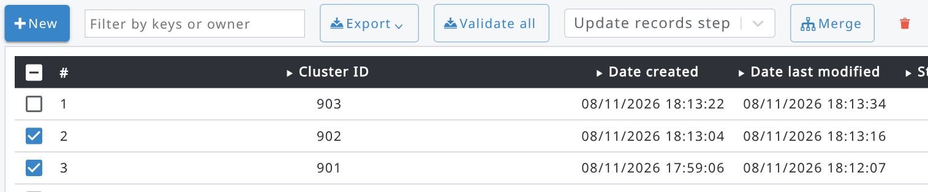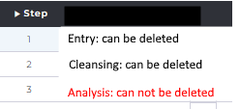
Fíjese siempre en el paso de su registro: solo puede eliminar un registro que esté en la etapa de Entrada o de Limpieza. Después de hacer clic en el botón Eliminar, aparecerá el siguiente cuadro de mensaje.
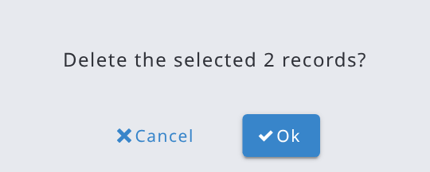

9.4. Eliminar una fila de una tabla
Una fila de una tabla se puede eliminar de la siguiente manera: desplácese hasta la última columna de la fila. Allí verá un icono de papelera 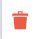. Haga clic en él y aparecerá un cuadro de mensaje:

Puede hacer clic en Ok si está seguro. Pero tenga en cuenta que ¡el sistema no tiene función DESHACER!

9.5. Clonar datos
En el caso de una encuesta multiciclo, un Analista de datos (o un usuario con un rol superior) puede clonar registros de un ciclo a otro. Se aplican las siguientes condiciones:
- La encuesta debe contener más de 1 ciclo;
- La encuesta debe estar publicada;
- Solo se pueden clonar datos de un ciclo anterior a uno más reciente, es decir, del ciclo 1 al 2 o del ciclo 2 al 3, pero no hacia atrás;
- Los registros no se pueden sobrescribir en el ciclo de destino; los registros ya existentes se omiten;
- Las definiciones de los atributos clave del registro, definidas en el Diseñador de formularios, deben ser las mismas en el ciclo de origen y en el de destino; si se han modificado, la clonación no funcionará;
- El botón Clonar no se muestra en la lista de registros del último ciclo;
Para clonar datos, haga lo siguiente:
- Seleccione el ciclo de origen en el selector de ciclos de la parte superior de la página, p. ej. 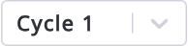
- Seleccione los registros que desea clonar
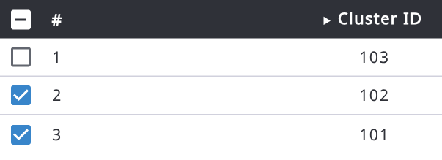
Si desea clonar todos los registros, no es necesario hacer ninguna selección.
- Haga clic en 
- Seleccione el ciclo de destino (Al ciclo); solo se pueden seleccionar ciclos posteriores,
- Seleccione si desea clonar todos los registros o solo los seleccionados:
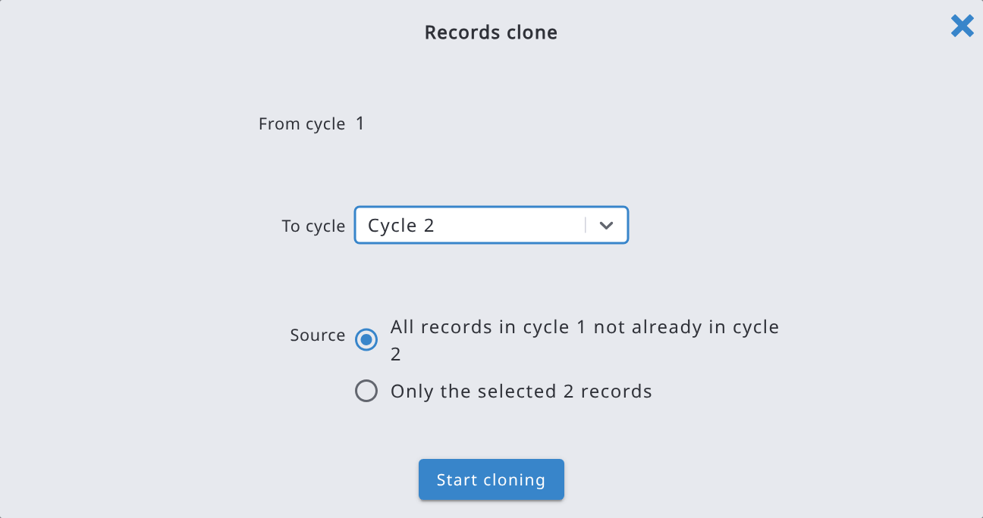
- Haga clic en Iniciar clonación y confirme. Cuando termine la clonación, un mensaje indica cuántos registros se han clonado.

9.6. Explorador de datos y agregación de datos
El Explorador de datos es una herramienta para ver los datos en formato tabular. Puede ver en la misma tabla tanto los datos de entrada como las variables de resultado (calculadas). Puede ver los datos de varias maneras (por ejemplo, filtrados y/u ordenados), y exportarlos a un archivo CSV o Excel. En el modo Crudo, los usuarios que pueden editar los datos también pueden activar Editar y editarlos directamente en esta vista.
El Explorador de datos puede usarse para agregar datos. Esto significa que puede funcionar como herramienta de informes en el "modo Agregar".

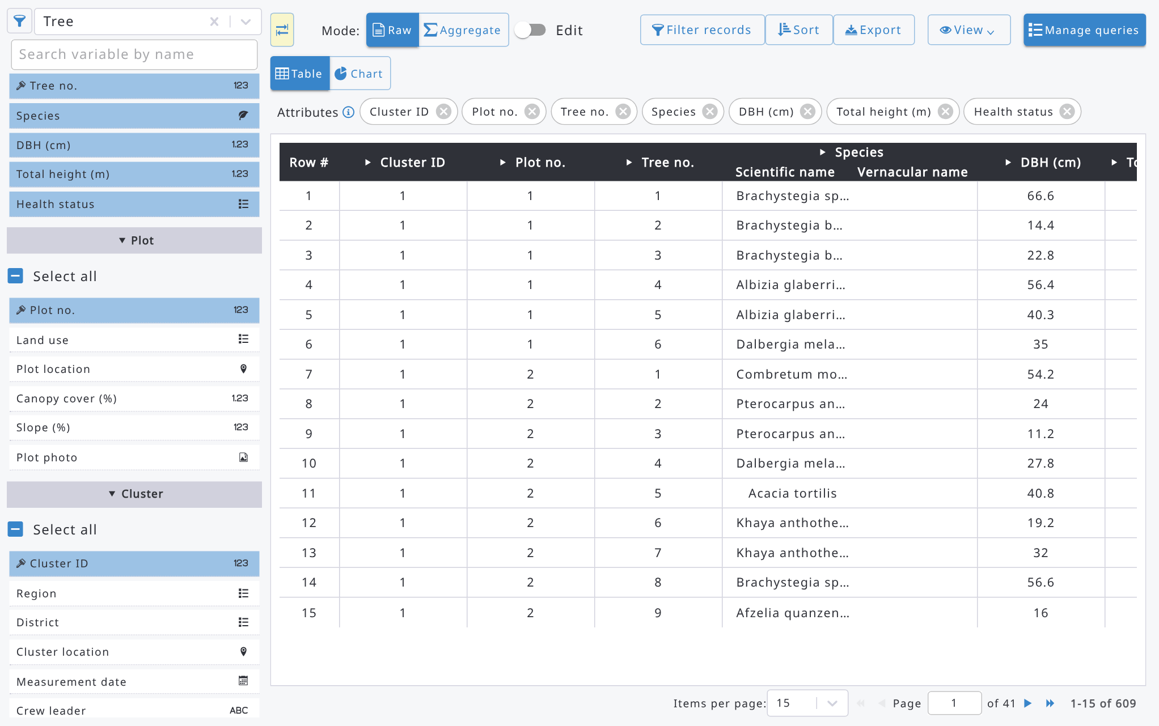
La letra "M" 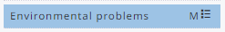indica que se trata de un atributo de entrada múltiple.
Todos los datos de la vista pueden exportarse a un archivo CSV o Excel con el botón Exportar.
Los controles principales del Explorador de datos son:
- Selector de entidades (panel izquierdo): seleccione la entidad (tabla) que desea ver. El botón del embudo a su lado filtra los atributos por tipo de datos; Buscar variable por nombre los filtra por nombre o etiqueta.
- Lista de atributos: haga clic en los atributos para añadirlos como columnas. También aparecen como fichas encima de la tabla, donde puede quitarlos o arrastrarlos para cambiar el orden de las columnas.
- Mostrar/Ocultar selector de definiciones de nodo (botón): muestra u oculta el panel izquierdo.
- Modo: Crudo (una fila por entidad) o Agregar (vea más abajo). En el modo Crudo, el interruptor Editar permite editar los datos en la tabla.
- Filtrar registros, Ordenar y Exportar: filtran, ordenan y exportan los datos de la vista. También puede ordenar rápidamente haciendo clic en la flecha junto al encabezado de una columna.
- Vista: opciones de visualización (Mostrar nombres, Mostrar códigos, Mostrar total y porcentaje).
- Administrar consultas: guarda la consulta actual (entidad, atributos, filtro, ordenación) y abre las guardadas.
- Tabla / Gráfico: muestra los datos como tabla o como gráfico.
La versión actual permite a los usuarios ver y exportar las variables de resultado calculadas en la vista del Explorador de datos. Al igual que los atributos de datos introducidos, las variables de resultado calculadas pueden seleccionarse en la vista, como se muestra a continuación.
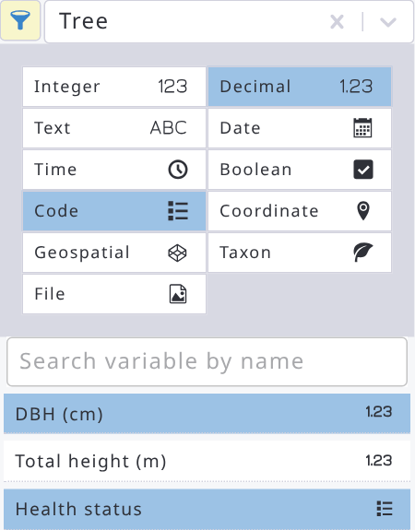
Los datos pueden agregarse  a niveles superiores de la jerarquía. El modo de agregación contiene dos secciones:
- Dimensión. Todos los atributos categóricos, booleanos y clave de la entidad seleccionada y de sus entidades padre. La lista también contiene las variables categóricas calculadas, que se marcan con (C).
- Medida. Todos los atributos numéricos de la entidad seleccionada y de sus entidades padre, excepto los atributos clave. La lista también contiene las variables de resultado cuantitativas (es decir, numéricas) calculadas, que se marcan con (C).
Los atributos de entrada múltiple no pueden mostrarse en la vista del modo de agregación.
Por ejemplo, las variables de resultado de los árboles, como el "número de árboles por hectárea", pueden agregarse al nivel de parcela o a cualquier nivel superior.
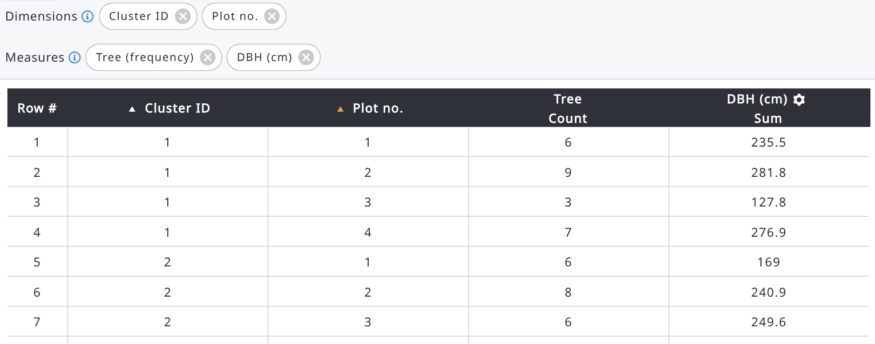
Siga estos pasos para ver los agregados:
- Seleccione en el selector de entidades la entidad (tabla) sobre la que desea informar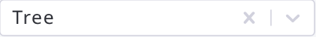
- Haga clic en Agregar junto a Modo.
- Seleccione las Dimensiones que se van a mostrar. En este caso se seleccionan Cluster ID y Plot no.:
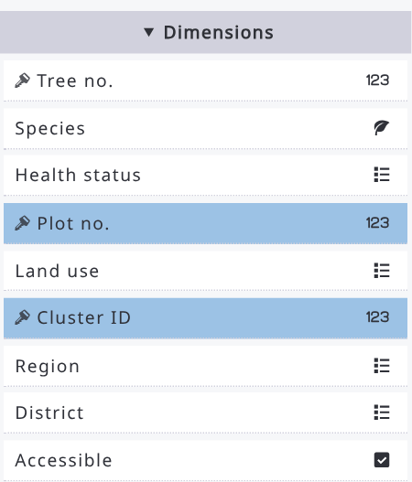
- Seleccione las Medidas que se van a mostrar.
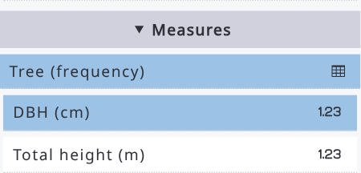
- En la tabla, Suma es la función predeterminada. Para cambiarla, haga clic en el icono del engranaje del encabezado de la columna en el icono y cambie la función de agregación.
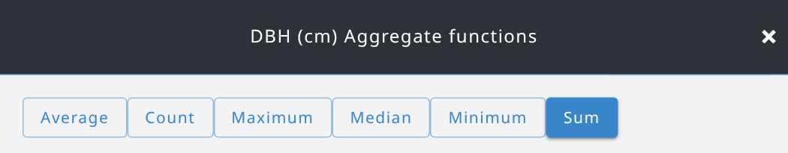
Desmarque Suma y seleccione Promedio y Contar.
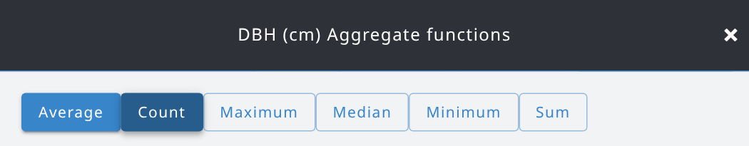
Luego cierre la ventana de funciones de agregación haciendo clic en el botón  de la esquina superior derecha (o en Cerrar, en la parte inferior).
En la vista de resultados, las estadísticas del DAP tienen el siguiente aspecto:
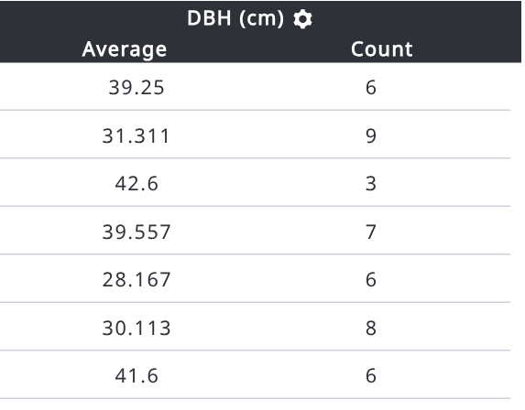
- Si es necesario, se pueden aplicar en los informes funciones de agregación personalizadas más complejas. La agregación usa expresiones del lenguaje de consulta estructurado (SQL), que es el método más rápido para ejecutar una consulta en la base de datos del servidor de Arena. En el panel de funciones de agregación, haga clic en Nuevo en Funciones de agregación personalizadas, introduzca un nombre y una expresión SQL que use los nombres de columna de la entidad (p. ej. dbh) y luego haga clic en Guardar. La expresión solo puede contener los nombres de columna de la entidad, números, texto entre comillas simples, operadores aritméticos y de comparación, CASE WHEN … THEN … ELSE … END, FILTER (WHERE …) y funciones comunes (p. ej. sum, avg, count, min, max, median, stddev, percentile_cont, coalesce, round): no se acepta ningún otro SQL (p. ej. SELECT, punto y coma o comentarios) y el error se muestra en el campo de la expresión.
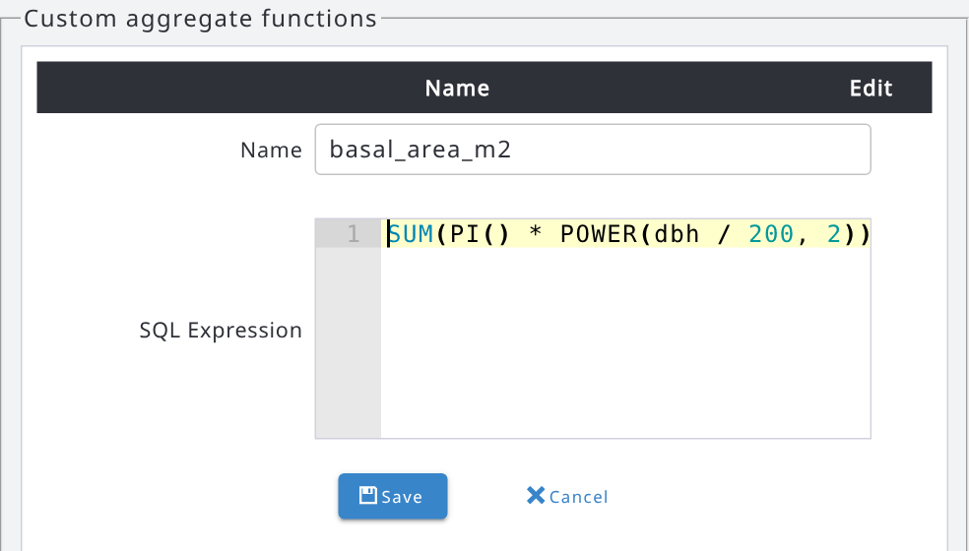
Después de hacer clic en Guardar, se ve la lista de funciones de agregación personalizadas como sigue:
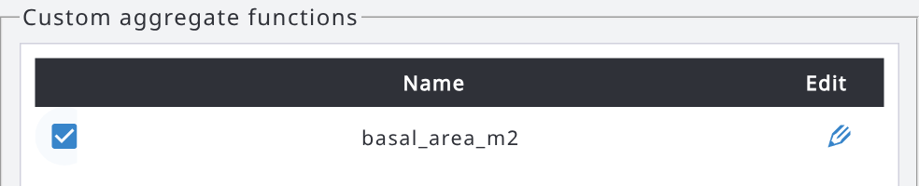
Los agregados personalizados que se desean mostrar deben seleccionarse (casilla) para verlos en la tabla del informe.
- Haga clic en Cerrar.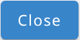
Y los resultados tendrán el siguiente aspecto:
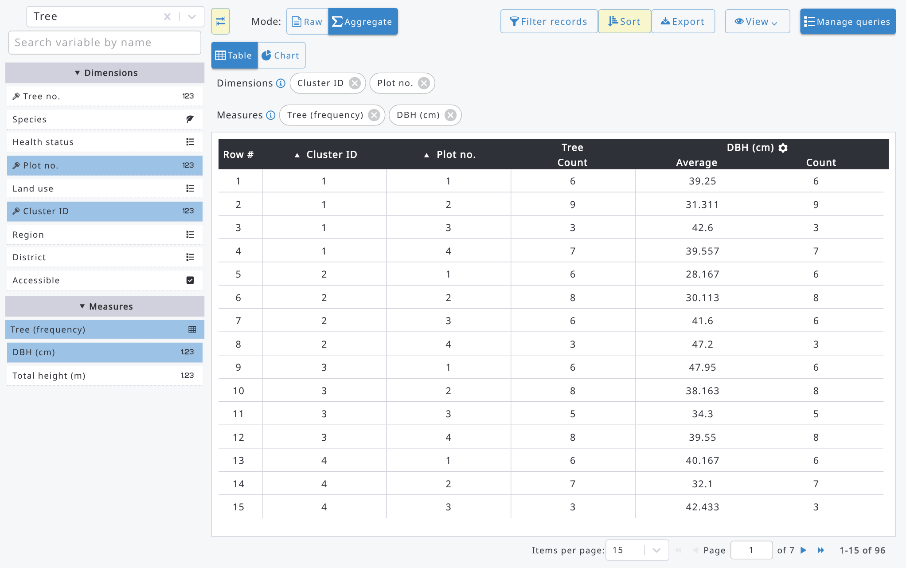
- Los datos ya pueden exportarse a un archivo CSV o Excel con el botón Exportar 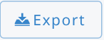 .

9.6.1. Filtrar registros y buscar atributos
Haga clic en Filtrar registros para mostrar solo las filas que cumplen una expresión. Construya la expresión con el editor básico (variable, operador, valor, +AND, +OR), o haga clic en Avanzado para escribirla. Las expresiones se escriben en sintaxis JavaScript, usando los nombres de los atributos: p. ej. dbh >= 40 && total_height > 20. Use && para Y (AND), || para O (OR), == para igual y != para distinto.
Para buscar valores de texto, use text_attr.includes('abc'), text_attr.startsWith('abc') o text_attr.endsWith('abc'). Añada .toLowerCase() delante para no distinguir entre mayúsculas y minúsculas, p. ej. text_attr.toLowerCase().includes('abc'). Pulse Ctrl+Space para ver las variables y funciones que puede usar.
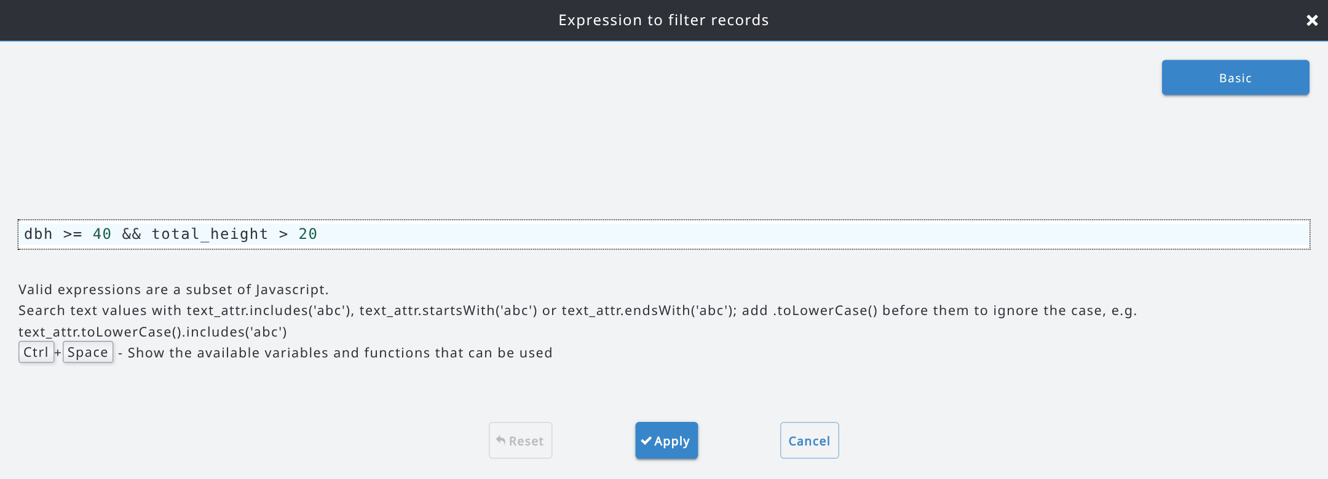
Haga clic en Aplicar para filtrar los datos. Mientras un filtro está activo, el botón Filtrar registros aparece resaltado. El mismo filtro se utiliza al exportar los datos.
Para encontrar rápidamente un atributo en una lista larga, escriba parte de su nombre o etiqueta en Buscar variable por nombre, encima de la lista de atributos.

9.6.2. Totales y porcentajes
En el modo agregado, con una sola medida, puede mostrar el total de la medida y el porcentaje de cada fila. Abra el menú Vista y seleccione Mostrar total y porcentaje: se añade una columna % junto a cada función de agregación y una fila Total al final de la tabla.
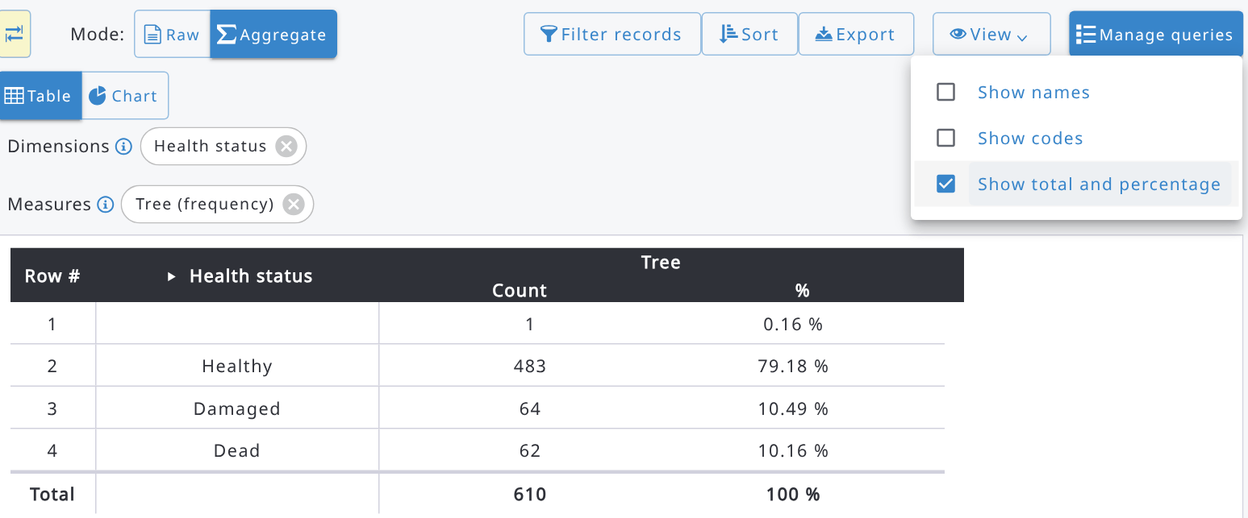
El menú Vista también contiene:
- Mostrar nombres: muestra los nombres de los atributos en lugar de sus etiquetas.
- Mostrar códigos: muestra los códigos de los elementos de categoría junto a sus etiquetas (solo en la vista de tabla).

9.6.3. Exportar datos como tabla o como matriz de datos
Haga clic en Exportar para exportar los datos mostrados. Elija el formato de archivo (Excel o CSV) y las opciones, y haga clic en Exportar. Las opciones incluyen Registros modificados después y Registros modificados antes, para exportar solo los registros modificados en un período.
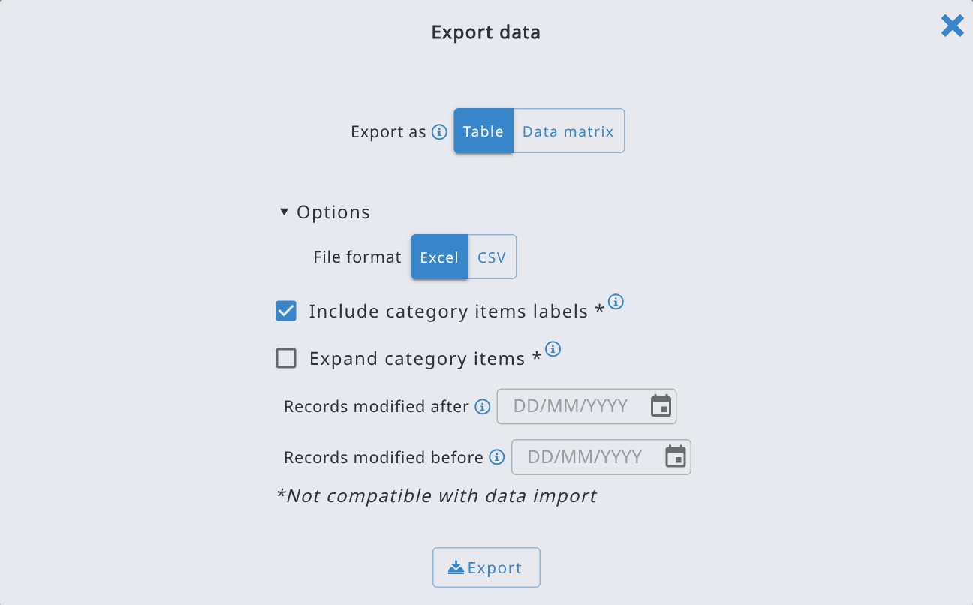
Cuando la entidad seleccionada es una entidad múltiple (p. ej. árboles o especies de una parcela de vegetación) y se encuentra en el modo Crudo, también puede exportar los datos como Matriz de datos: una fila por cada especie (u otro atributo) y una columna por cada registro, tal como lo requieren herramientas de análisis de vegetación como Turboveg, Juice y Synbiosys. En Exportar como, seleccione Matriz de datos y luego elija:
- Filas: el atributo cuyos valores se convierten en filas (p. ej. la especie). Los atributos de taxón se exportan con su nombre científico.
- Segundo atributo de fila (opcional): p. ej. el estrato, cuando la misma especie puede aparecer más de una vez en un registro.
- Atributos clave usados para nombrar las columnas de los registros: cada registro se convierte en una columna, cuyo nombre se forma con los valores de los atributos clave seleccionados (al menos uno).
- Valores: el atributo que se muestra en las celdas (p. ej. la cobertura).
La Vista previa muestra la estructura de la tabla exportada. Si hay un filtro definido en el Explorador de datos, solo se exportan los datos que lo cumplen. Haga clic en Iniciar exportación para generar el archivo.
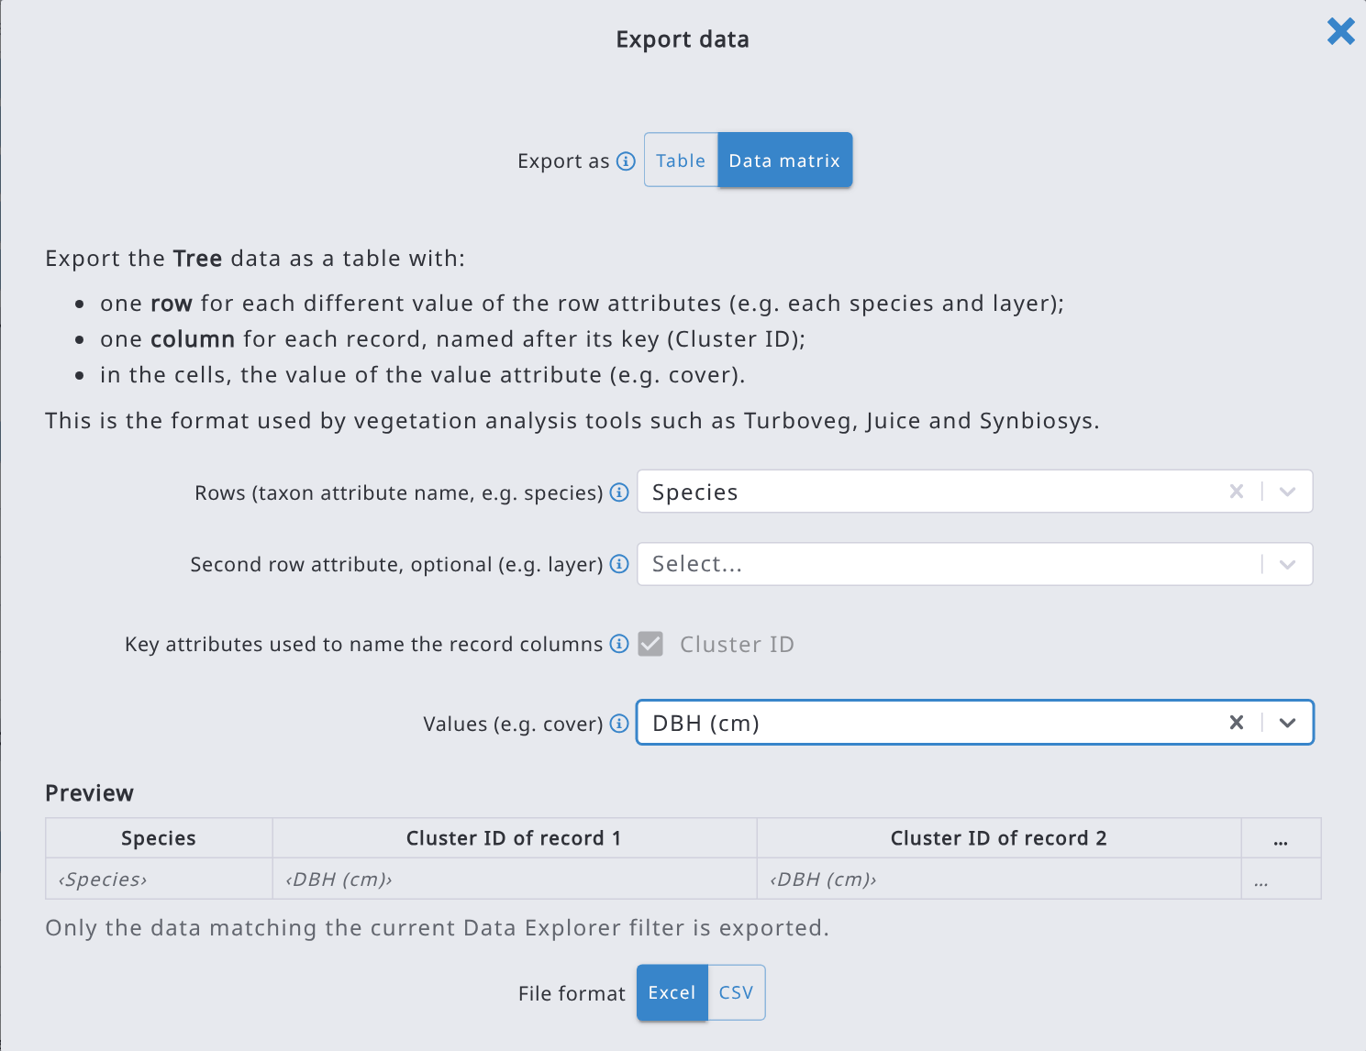

9.6.4. Gráficos
Haga clic en Gráfico para mostrar los datos como un gráfico (de barras, circular, de líneas, de áreas o de dispersión). Los gráficos también funcionan con grandes conjuntos de datos: cuando hay demasiados elementos, el gráfico muestra una muestra aleatoria de ellos que siempre incluye los valores atípicos, y un mensaje indica cuántos elementos se muestran del total.

9.6.5. Crear consultas con IA
Si el administrador ha habilitado las funciones de IA en su servidor de Arena (y en los ajustes de IA de su perfil de usuario), puede crear una consulta describiéndola en lenguaje natural. Haga clic en Preguntar a la IA, describa los datos que desea ver (p. ej. DAP medio de los árboles y número de árboles por especie) y haga clic en Generar.
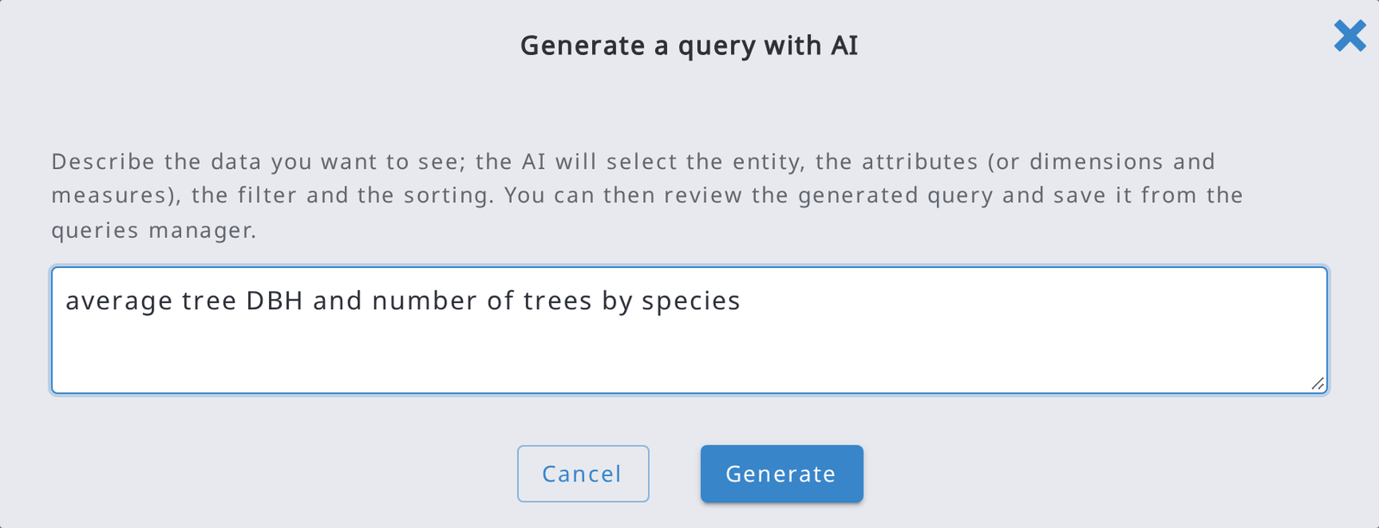
Arena selecciona la entidad, los atributos (o las dimensiones y medidas), el filtro y el orden, y muestra el resultado. Revíselo y, si desea conservarlo, guárdelo desde Administrar consultas.
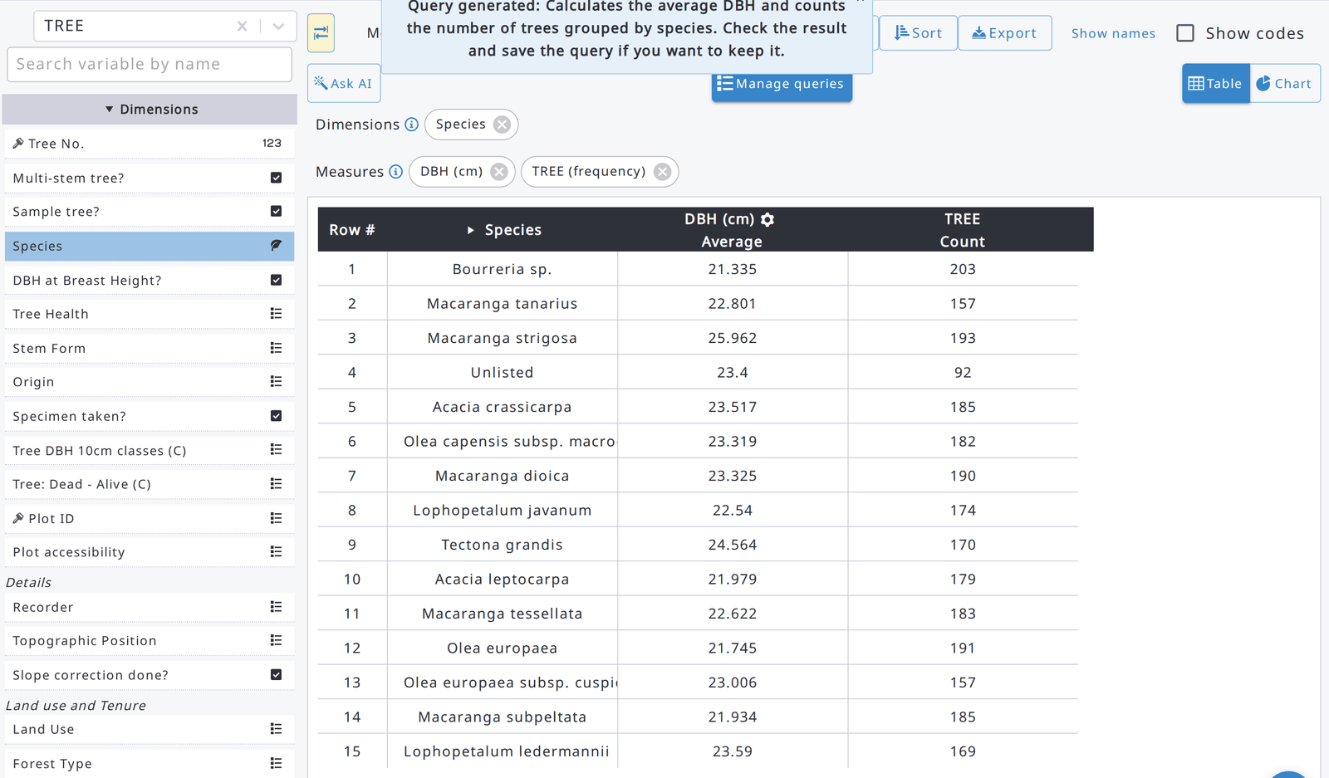
Al guardar una consulta en Administrar consultas, haga clic en Sugerir nombre y descripción para que la IA proponga el nombre, la etiqueta y la descripción de la consulta a partir de las selecciones actuales.

9.7. Mapa

9.7.1. Visualizar datos en el mapa
Si una encuesta contiene una tabla de datos de puntos de muestreo o datos de coordenadas, las ubicaciones de los puntos pueden visualizarse en un mapa en Datos > Mapa. Las ubicaciones de los puntos también pueden registrarse mediante la vista de mapa. Los datos del mapa base solo pueden visualizarse, no exportarse desde Arena.
El mapa se abre en un espacio de trabajo con las siguientes partes:
- la barra superior, con los menús Mapa base, Añadir datos, Visualización y Herramientas, los botones Captura de pantalla, Ajustar a los datos y Pantalla completa, y un cuadro de búsqueda;
- el panel lateral, con las pestañas Capas, Registros y Leyenda (el botón de flecha contrae el panel);
- la barra de estado, en la parte inferior del mapa.
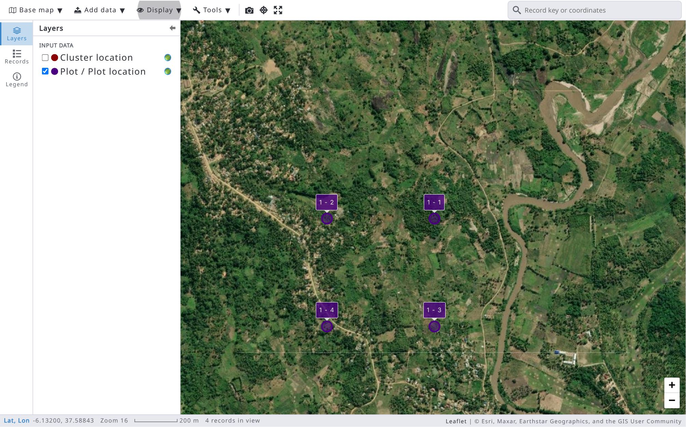
Al hacer clic en un marcador del mapa, se abre una ventana emergente con la ubicación del punto y el botón "Editar registro", que abre el registro en una ventana de formulario flotante sobre la vista de mapa. Los botones de flecha Anterior / Siguiente de la ventana emergente pasan al registro anterior / siguiente de la capa.
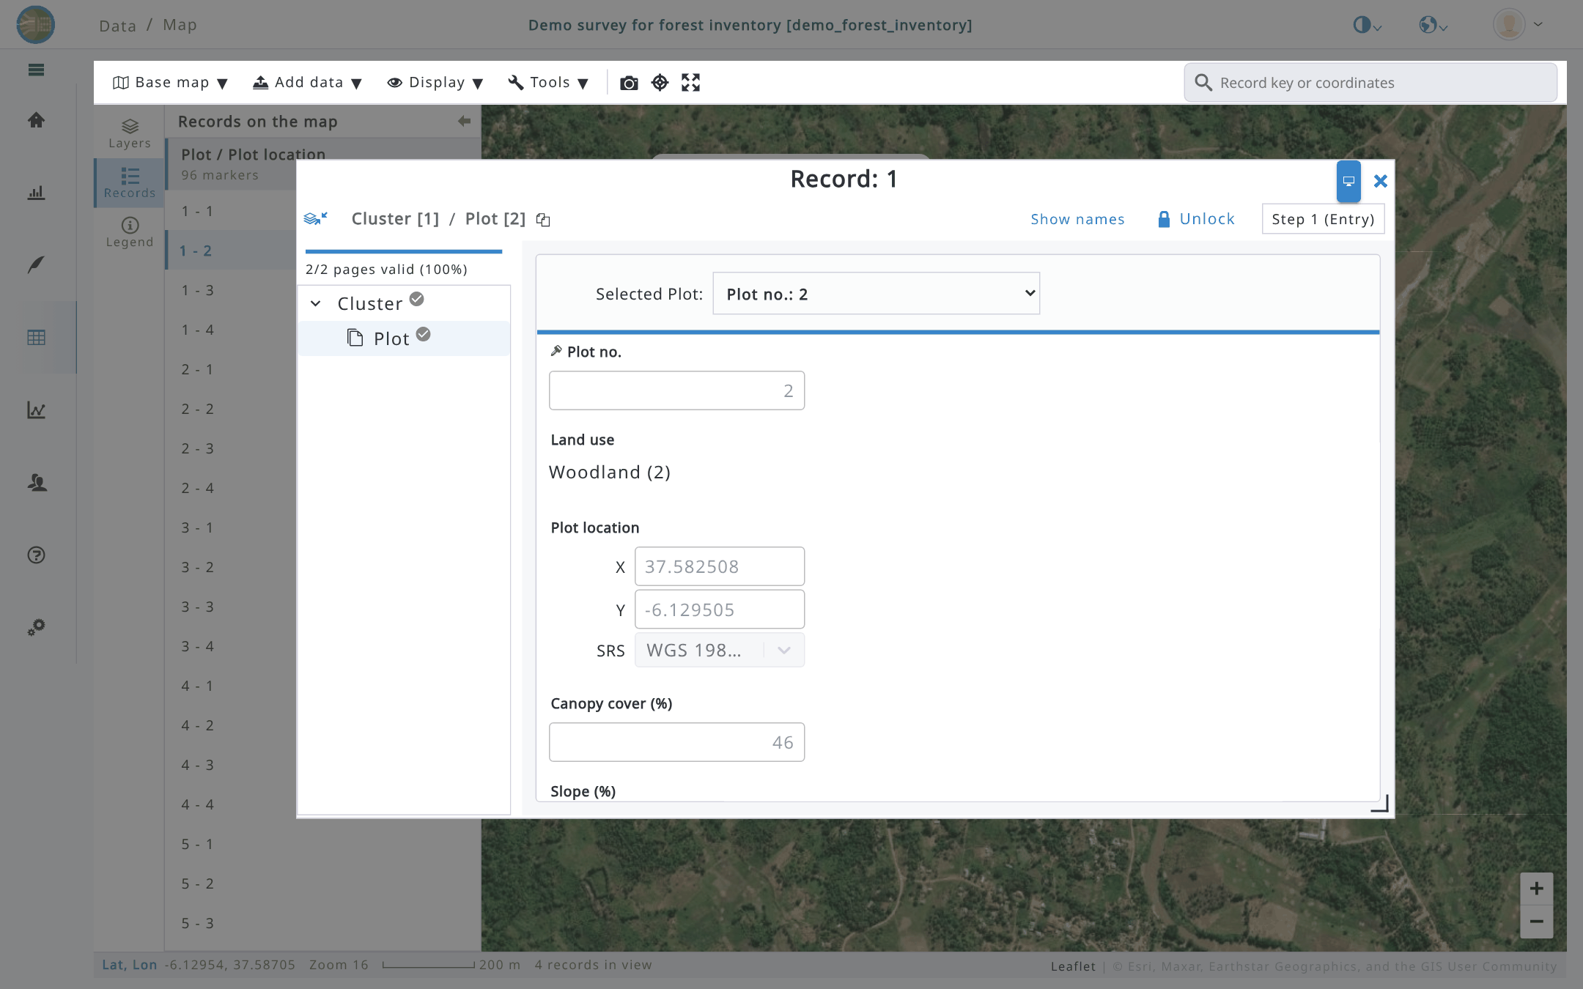
Los marcadores de cada capa tienen un color diferente, asignado aleatoriamente: haga clic en el punto de color junto a una capa en la pestaña Capas para cambiarlo. Utilice Visualización > Etiquetas de marcadores para mostrar u ocultar las etiquetas de los marcadores; Visualización > Marcadores de ubicación muestra u oculta los marcadores. La etiqueta contiene los valores de los atributos clave separados por un guion (p. ej., cluster_id - plot_no, 1 - 1 en la vista de mapa anterior).
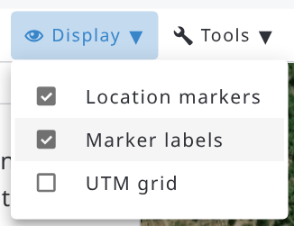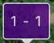
Los marcadores (puntos) de las capas seleccionadas se muestran agrupados en clústeres. Cada clúster de puntos es un círculo con el número de puntos agrupados. Al hacer clic en el clúster o al acercar el mapa lo suficiente, las ubicaciones reales se hacen visibles de la siguiente manera:
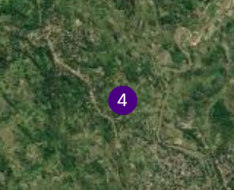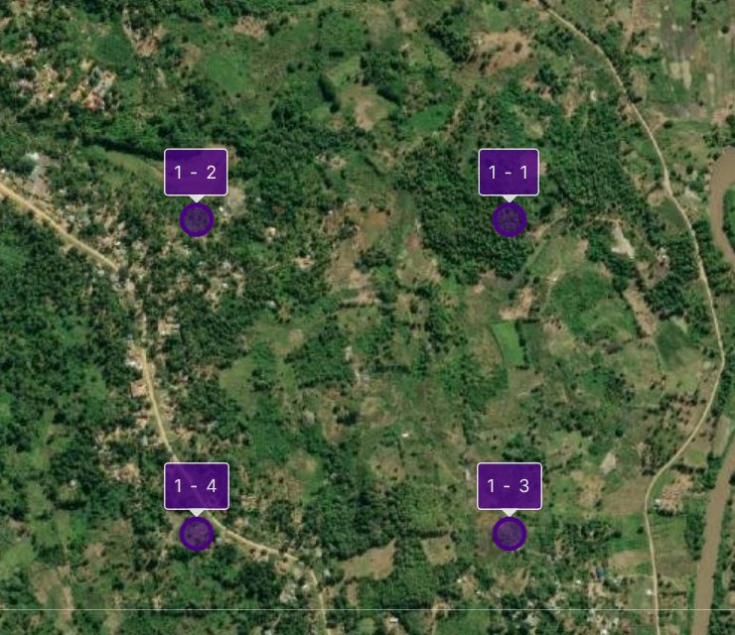
Con el menú Mapa base, puede seleccionar el mapa base entre varias opciones (los mapas base personalizados añadidos como servicios WMS / WMTS o teselas XYZ también aparecen allí, véase 9.7.5). En la pestaña Capas, seleccione la(s) capa(s) que desea mostrar: hay una capa por cada atributo de coordenadas definido en la encuesta (datos de entrada), una por cada nivel de los datos de puntos de muestreo y una por cada área de interés de la encuesta (véase 9.7.8).
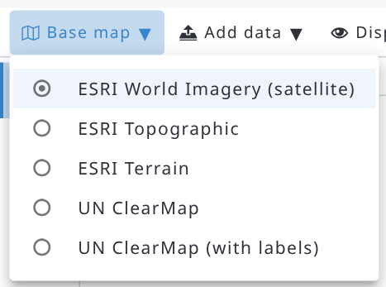
Los niveles máximos de zoom son los siguientes: ‘ESRI World Imagery’ 17, ‘ESRI Topographic’ 16, ‘ESRI Terrain’ 9, ‘UN ClearMap’ 8 y ‘UN ClearMap with labels’ 6.
Utilice el cuadro de búsqueda de la barra superior para desplazar el mapa a una ubicación o a un registro. Escriba coordenadas en grados decimales (p. ej., -6.1295, 37.587), en grados, minutos y segundos (GMS) o en UTM (p. ej., 37M 343814 9322016) y pulse Intro; o escriba el comienzo de la clave de un registro (p. ej., 1) y seleccione el registro en la lista. La búsqueda encuentra los registros de las capas mostradas en el mapa.
El botón Ajustar a los datos ajusta el zoom del mapa a los datos de las capas mostradas, y el botón Pantalla completa muestra el espacio de trabajo del mapa en toda la pantalla (pulse Esc o vuelva a hacer clic en el botón para salir).
La pestaña Registros enumera los registros de las capas mostradas en el mapa, agrupados por capa, con el número de marcadores. Haga clic en un registro para desplazar el mapa a su ubicación y abrir su ventana emergente; utilice Ordenar para ordenar la lista por clave. El registro seleccionado aparece resaltado en la lista.
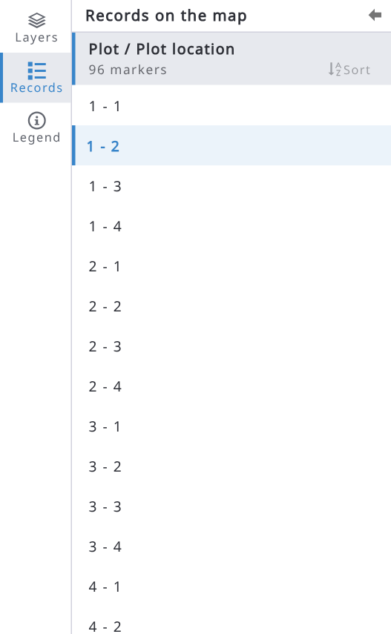
La pestaña Leyenda explica los símbolos del mapa: ubicaciones de los registros, grupos de registros cercanos, el polígono de muestreo y la cuadrícula UTM (cuando se muestran) y las capas añadidas.
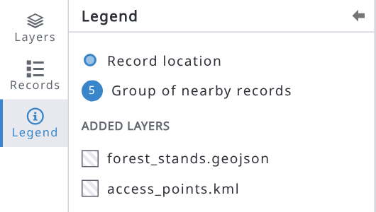
En el editor de registros, el botón de mapa junto a un atributo de coordenadas abre la ubicación en un mapa más pequeño, con los menús Mapa base y Visualización, la herramienta de medición de distancias y un cuadro de búsqueda de coordenadas. Haga clic en el marcador para ver las coordenadas y la elevación del punto; haga doble clic en el mapa o arrastre el marcador para cambiar la ubicación (si el registro puede editarse) y, a continuación, haga clic en Guardar.
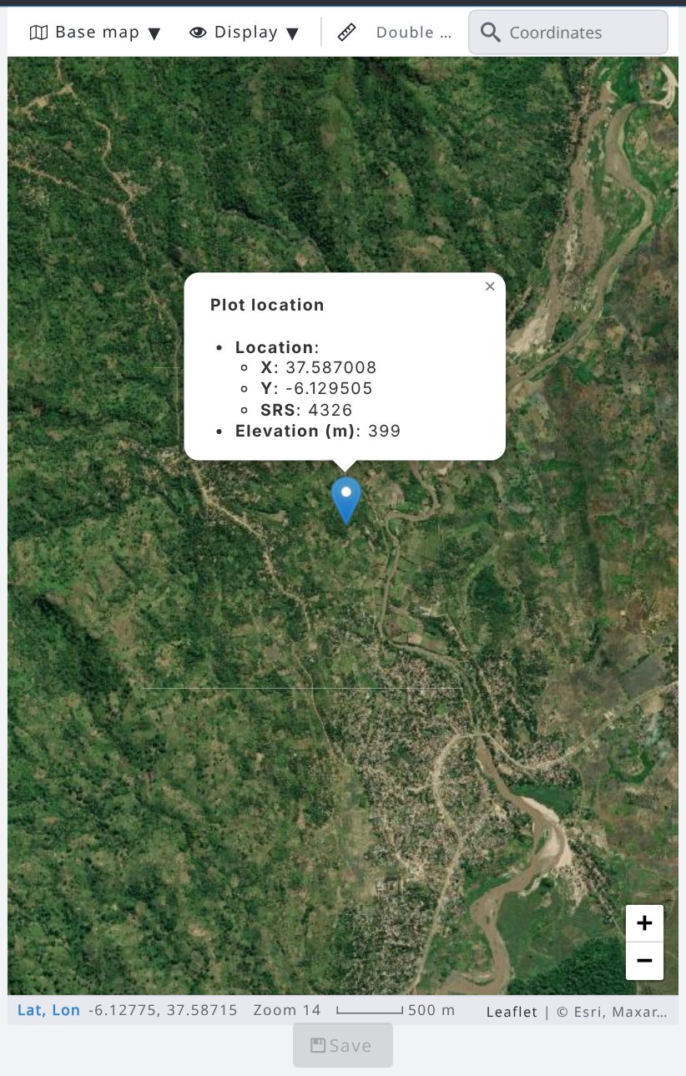

La barra de estado en la parte inferior del mapa muestra las coordenadas del puntero del ratón (haga clic en la notación, p. ej. Lat, Lon, para cambiar a GMS o UTM), el nivel de zoom actual, la escala y el número de registros visibles:

9.7.2. Interpretación de imágenes basada en muestras
La interpretación de imágenes basada en muestras permite a los usuarios recopilar datos visualmente a partir de mapas e imágenes satelitales, utilizando polígonos de muestreo y un conjunto de puntos de control. La configuración se encuentra en Información de la encuesta, pestaña Mapa (marque Interpretación de imágenes basada en muestras habilitada).
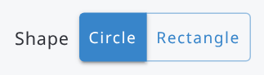 Hay dos opciones de forma: rectángulo y círculo.
Una parcela de muestreo rectangular. Nota: en un mapa, la latitud es el eje Y y la longitud es el eje X.
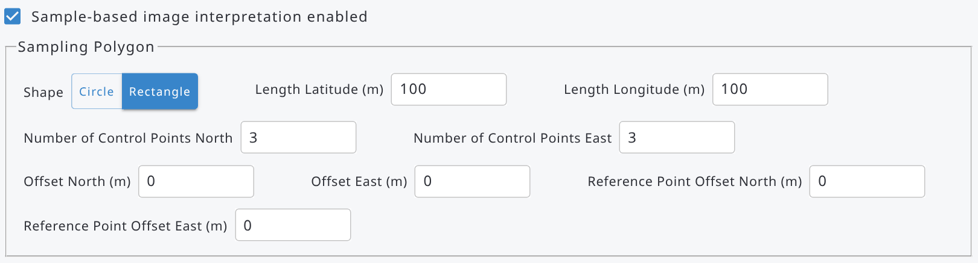
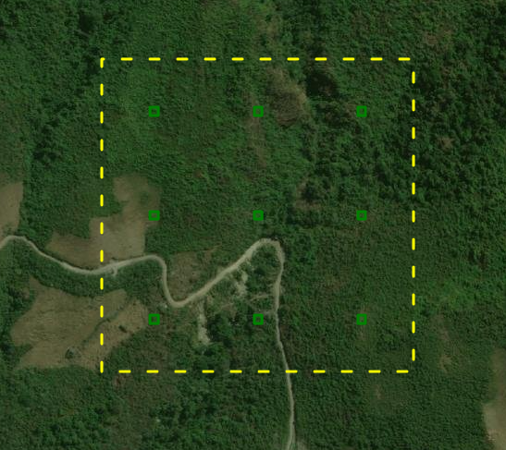 |   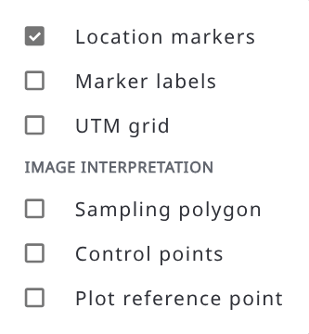
Una parcela de muestreo circular:
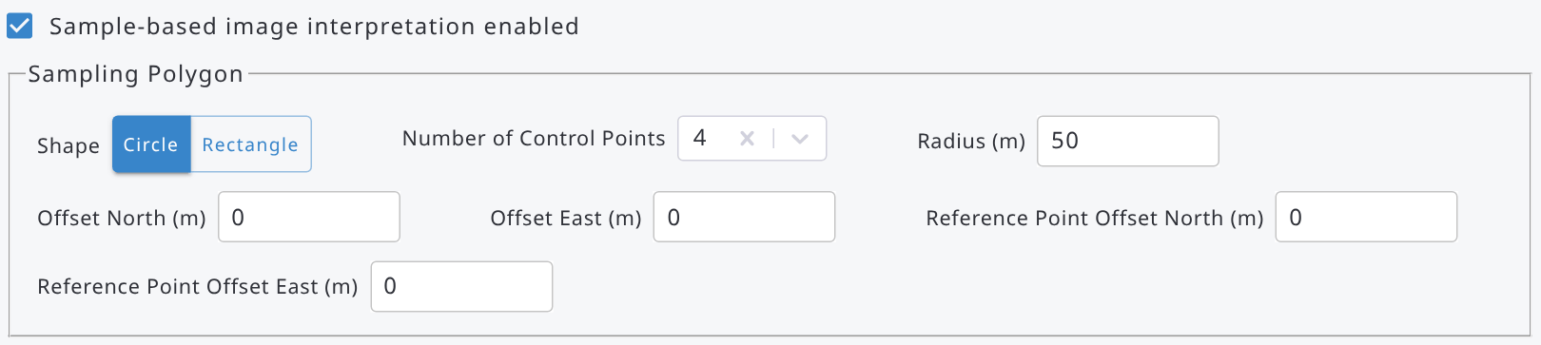
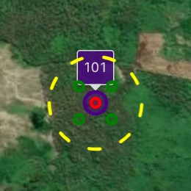 | 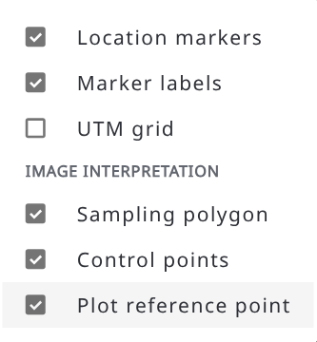
 | La cuadrícula UTM se muestra en la vista de mapa.

Los puntos de control se muestran como pequeños polígonos de colores en una cuadrícula dentro del polígono de muestreo. Se puede hacer clic en ellos: al hacer clic en un punto puede cambiar su color (con 5 opciones de color). Los puntos de control pueden utilizarse para evaluar características del terreno o de la cobertura del suelo, como las proporciones de las categorías de uso de la tierra, la cobertura forestal, etc.
En el mapa, utilice el menú Visualización para mostrar u ocultar el Polígono de muestreo, los Puntos de control y el Punto de referencia de parcela (sección Interpretación de imágenes, disponible cuando la interpretación de imágenes basada en muestras está habilitada), y la Cuadrícula UTM.
Desplazamiento norte/este mueve el polígono de muestreo y los puntos de control en la dirección y a las distancias deseadas. El "punto de referencia de parcela" es una función opcional. Se trata de un punto rojo que puede utilizarse para marcar, por ejemplo, el punto central de una parcela, si la cuadrícula se desplaza con valores de "desplazamiento".

Hay dos métodos para recopilar los datos: 1) utilizando una tabla de datos de puntos de muestreo, o 2) registros introducidos con datos de coordenadas.
Al hacer clic en el icono del marcador de la parcela, Arena abre una ventana emergente que muestra la siguiente información.
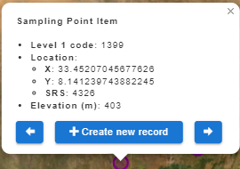 | Elemento de punto de muestreo:  - código de nivel (en los datos de puntos de muestreo),  - coordenadas,  - elevación,  - botón ‘Crear nuevo registro’ (disponible si la encuesta se ha publicado después de los últimos cambios),  - botones Anterior (<=) / Siguiente (=>): pasan al elemento anterior/siguiente de la tabla de datos de puntos de muestreo.
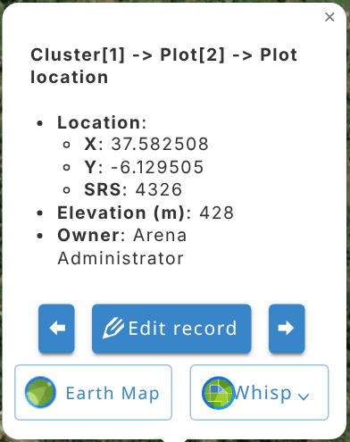 | Un registro con datos de coordenadas:  - atributos clave del registro,  - coordenadas (SRS como en los datos introducidos),  - elevación,  - propietario del registro,  - botón ‘Editar registro’,  - botones Anterior (<=) / Siguiente (=>): pasan al registro anterior/siguiente de la lista de registros.  - Botones para acceder a Open Foris Earth Map y a Whisp
 | En la vista Editar registro, este botón abre una ventana de navegador flotante que puede moverse (para mostrarla en un segundo monitor).

Puede ocurrir que se alcance el nivel máximo de zoom y los marcadores sigan agrupados, lo que significa que los puntos están muy cerca unos de otros o se superponen. En ese caso, al hacer clic en un marcador agrupado se abre una ventana emergente con la lista de puntos de ese clúster, y puede seleccionar el elemento deseado.
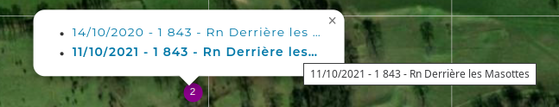

9.7.3. Consultas de Google Earth Engine mediante Earth Map
Earth Map (EM) es una herramienta gratuita de Open Foris desarrollada por la FAO en el marco de la colaboración entre la FAO y Google. Permite a los usuarios visualizar, procesar y analizar fácilmente imágenes satelitales multitemporales y conjuntos de datos globales sobre clima, vegetación, incendios, biodiversidad, aspectos geosociales y otros temas, utilizando los datos de Google Earth Engine (GEE) sin necesidad de programar. Los usuarios no necesitan conocimientos previos de teledetección ni de sistemas de información geográfica (SIG).
Actualmente, es posible realizar una consulta GEE para un polígono en EM. El polígono enviado desde Arena es el mismo que se define en la configuración de la encuesta, véase Interpretación de imágenes basada en muestras. En Earth Map, este polígono se denomina Área de interés (AOI).
Si la interpretación de imágenes basada en muestras no está habilitada en Información de la encuesta (pestaña Mapa), Arena envía a Earth Map un polígono de 100 m x 100 m.
La siguiente imagen muestra un polígono de muestreo circular en la vista de mapa de Arena.
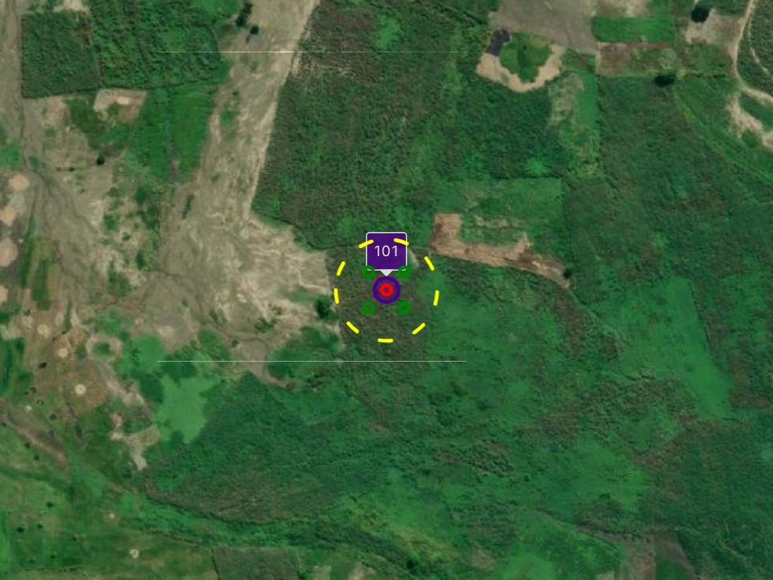
Al hacer clic en un marcador de punto en el mapa, aparece una ventana emergente con el botón 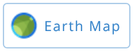. Al hacer clic en este botón, Arena abre una nueva página web conectada a Earth Map. Primero debe iniciar sesión, con las siguientes opciones:
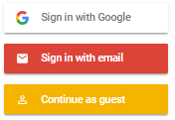Con la última opción, puede iniciar sesión sin proporcionar ninguna información.
El mismo polígono enviado a EM se ve de la siguiente manera (con una consulta).
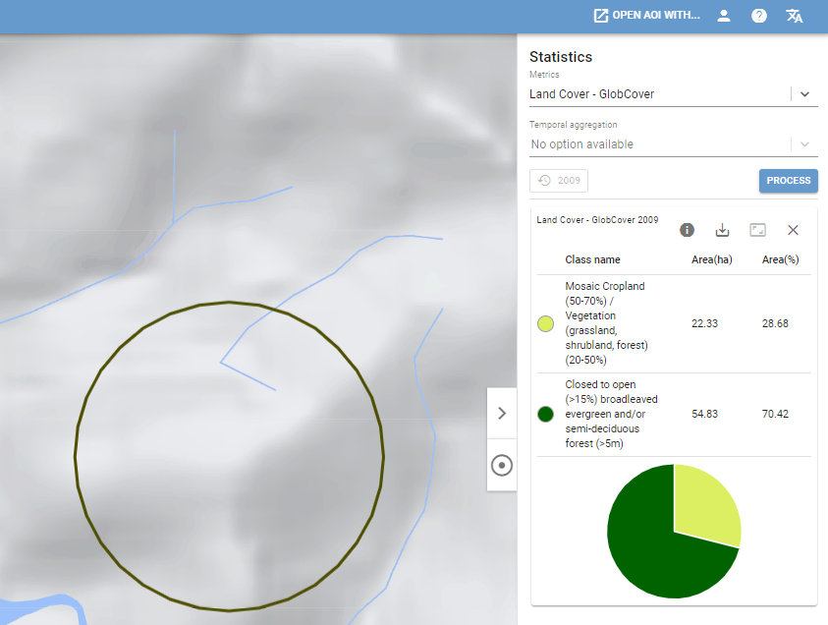

Puede ejecutar consultas GEE para su AOI utilizando las herramientas de Estadísticas situadas en el lado derecho de la página.
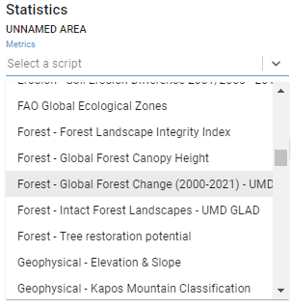

Puede obtener resultados multitemporales, como se muestra en la siguiente imagen.
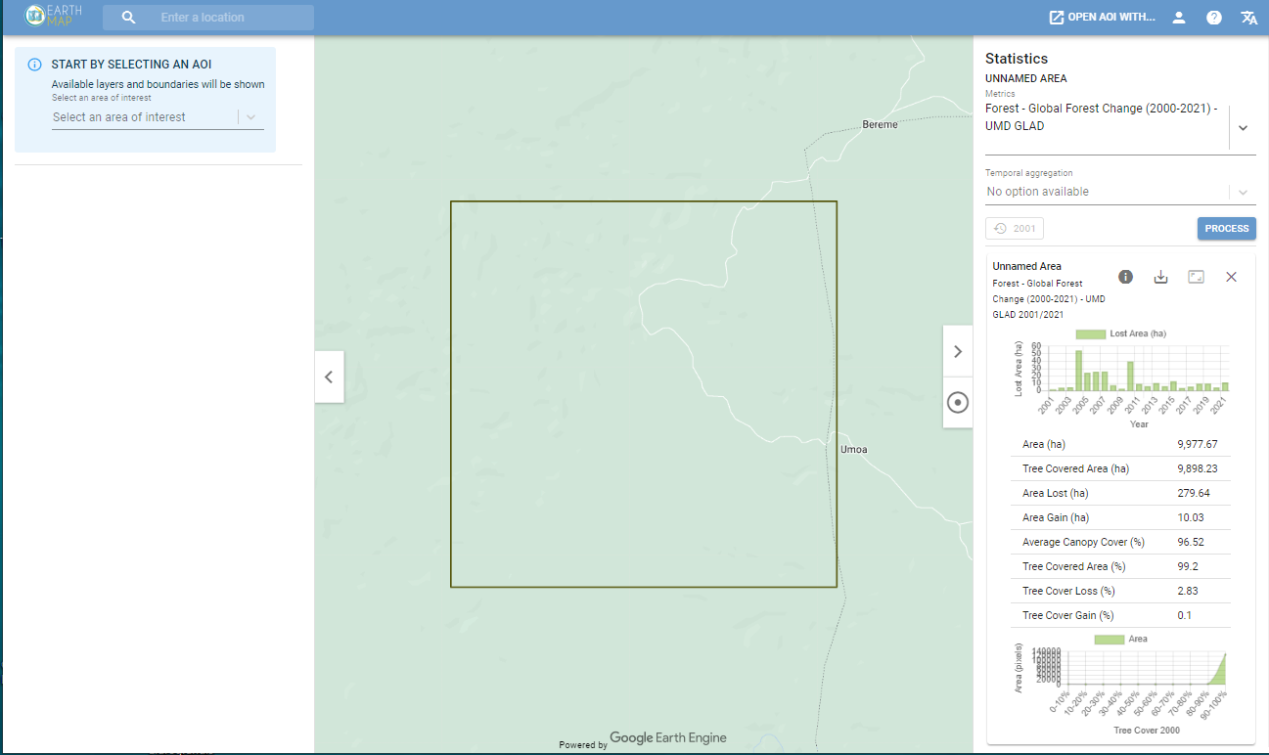

9.7.4. Datos de polígonos en la vista de mapa
Los usuarios pueden subir capas de polígonos (o de puntos y líneas) a la vista de mapa: abra el menú Añadir datos y elija Subir KML, KMZ o Shapefile… y, a continuación, seleccione el archivo.
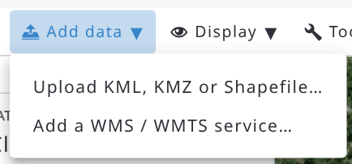
El mapa de Arena puede mostrar archivos KML, KMZ, GeoJSON (.geojson o .json) o Shapefile comprimidos (.zip), de hasta 50 MB cada uno, sobre el mapa base (o la imagen satelital), como se muestra en las siguientes imágenes. Tras la subida, el mapa se ajusta al contenido del archivo. Los puntos KML sin estilo de icono se muestran con el marcador predeterminado.
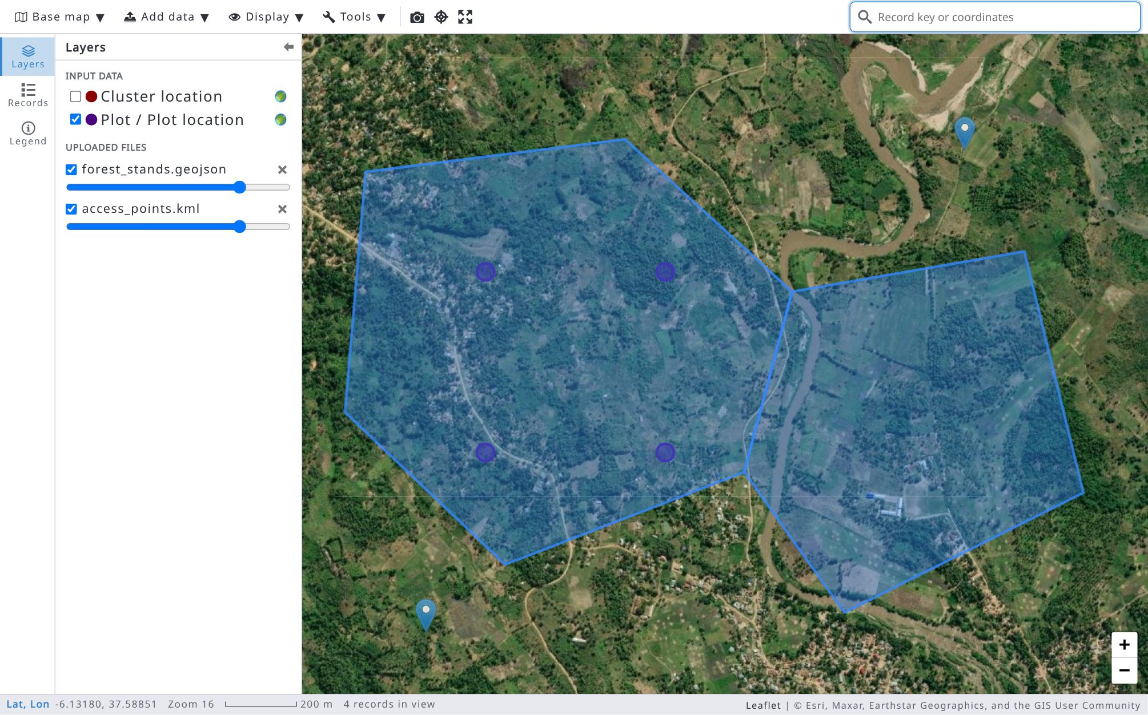
Los archivos subidos aparecen en el grupo Archivos subidos de la pestaña Capas: utilice la casilla para mostrar u ocultar un archivo, el control deslizante situado debajo para cambiar su opacidad y el botón × para quitarlo. También puede subir varios archivos a la vista de mapa de Arena, si es necesario.
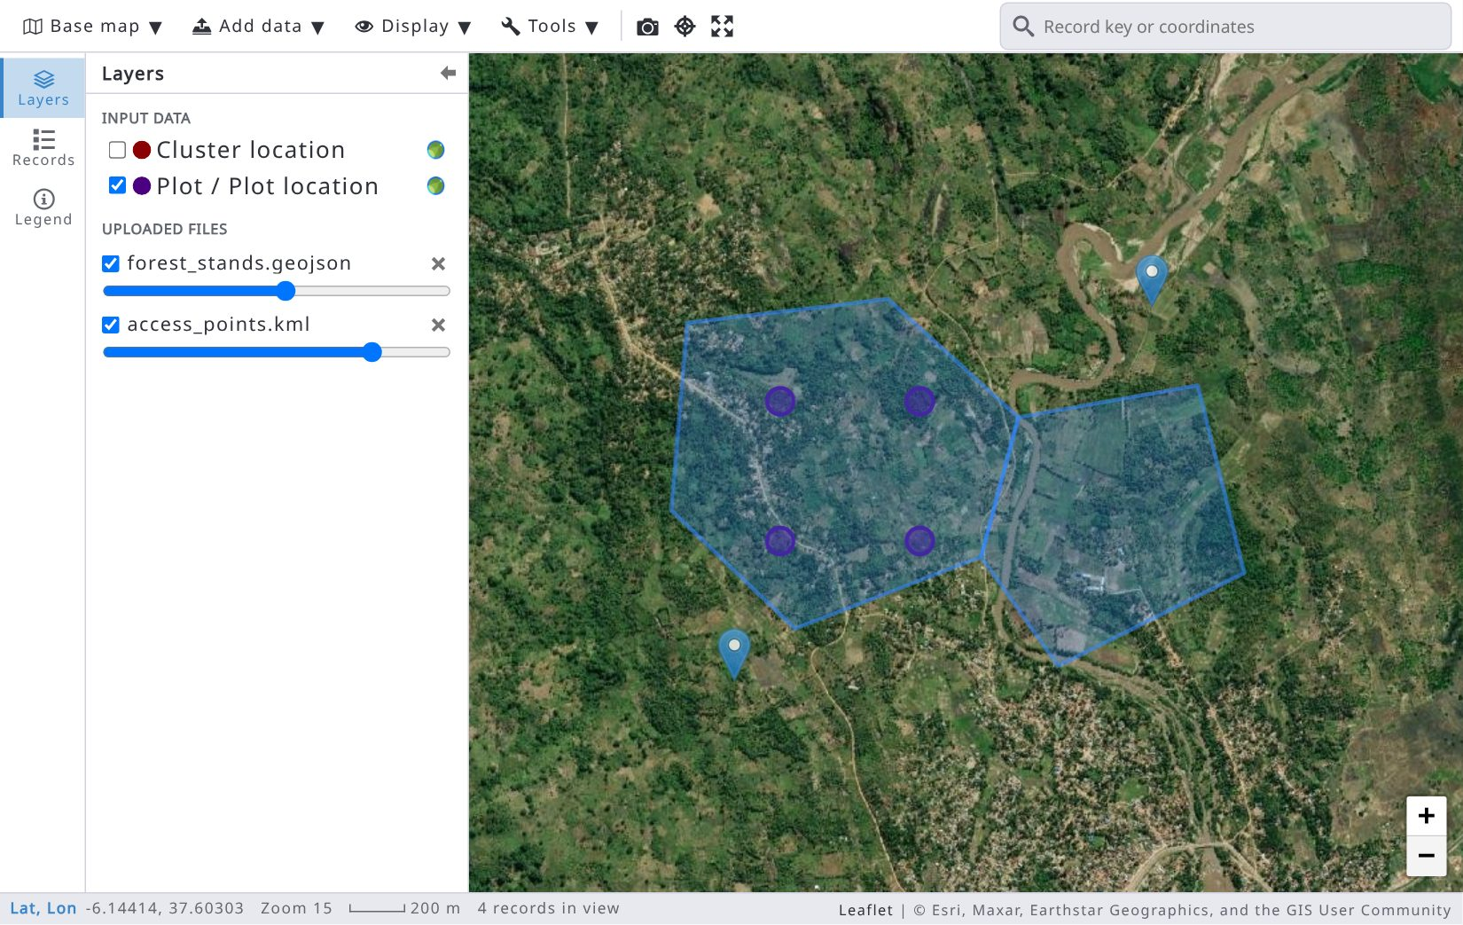
Nota: los archivos subidos no se almacenan en ningún lugar. Por lo tanto, si actualiza la ventana del navegador, todas las capas subidas desaparecen. Para compartir una capa de mapa con los demás usuarios de la encuesta, añádala como servicio WMS / WMTS o como teselas XYZ (véase 9.7.5).

9.7.5. Servicios WMS / WMTS y teselas XYZ
Puede añadir capas publicadas por servidores de mapas, por ejemplo, mapas nacionales de cobertura forestal o mosaicos satelitales recientes. Abra el menú Añadir datos y elija Añadir un servicio WMS / WMTS…:
- URL del servicio: la URL GetCapabilities de un servicio WMS o WMTS, o una plantilla de teselas XYZ que contenga {z}/{x}/{y} (p. ej., https://tiles.example.org/forest-cover/{z}/{x}/{y}.png). Haga clic en Cargar capas: para un servicio WMS / WMTS, seleccione en la lista las capas que desea añadir (solo pueden añadirse las capas disponibles en Web Mercator); una plantilla XYZ no necesita capacidades;
- Añadir como: Capa superpuesta (se muestra sobre el mapa base, en la pestaña Capas, grupo Personalizadas (WMS / WMTS)) o Mapa base (sustituye el mapa base, en el menú Mapa base);
- Nombre visible, Formato de imagen (PNG transparente o JPEG, cuando el servicio ofrece ambos), Opacidad y Atribución;
- Quién la ve: Todos en esta encuesta (la capa se guarda en la encuesta y se muestra en el mapa de todos sus usuarios; disponible para los usuarios que pueden editar la encuesta) o Solo yo (se guarda solo para usted).
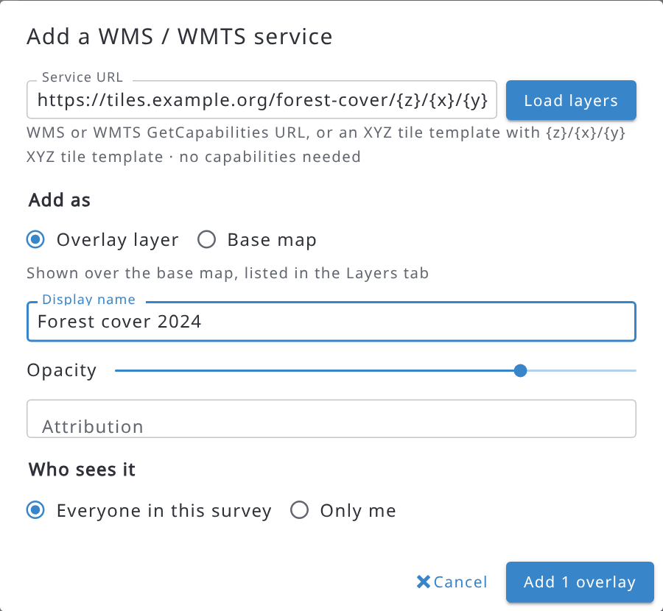
Haga clic en Añadir 1 capa superpuesta (o Añadir 1 mapa base). A diferencia de los archivos subidos, estas capas se conservan al volver a abrir el mapa. Para quitar una capa superpuesta, haga clic en el botón × junto a ella en la pestaña Capas; para quitar un mapa base personalizado, selecciónelo y utilice Quitar el mapa base personalizado seleccionado en el menú Mapa base. Solo los usuarios que pueden editar la encuesta pueden quitar las capas compartidas con todos: para los demás usuarios, la capa queda oculta hasta que se vuelve a abrir el mapa.
Nota: los servicios que utilizan http (no https) pueden ser bloqueados por el navegador.

9.7.6. Medir distancias y áreas
Abra el menú Herramientas y elija Medir distancia o Medir área:
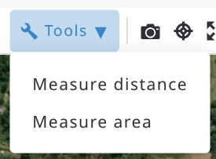
Haga clic en el mapa para añadir puntos y haga doble clic para terminar. La barra de medición en la parte superior del mapa muestra la distancia total (o el área y el perímetro); puede alternar entre Distancia y Área y elegir las Unidades (Automática, metros, kilómetros, metros cuadrados, hectáreas o kilómetros cuadrados). Haga clic en Hecho (o pulse Esc) para finalizar la medición.
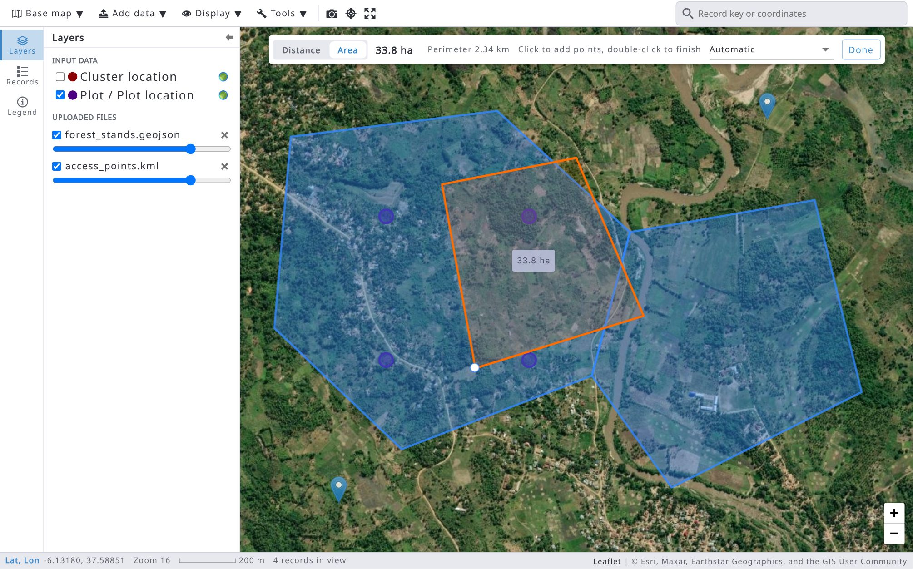

9.7.7. Capturas del mapa
Haga clic en el botón Captura de pantalla (icono de cámara) de la barra superior para guardar una imagen del mapa. El cuadro de diálogo Captura del mapa muestra una vista previa y las siguientes opciones:
- Capturar: Vista actual o Ajustar a la parcela (el mapa centrado en la parcela seleccionada);
- Incluir: Marcadores y mediciones, Barra de escala y flecha norte y un sello con Parcela, fecha, coordenadas, mapa base;
- Guardar en: Adjuntar a un registro de parcela (la imagen se guarda en un atributo de imagen de la parcela: elija el Registro de parcela, el Atributo de imagen y el Nombre del archivo) o Solo descargar (archivo PNG en este equipo).
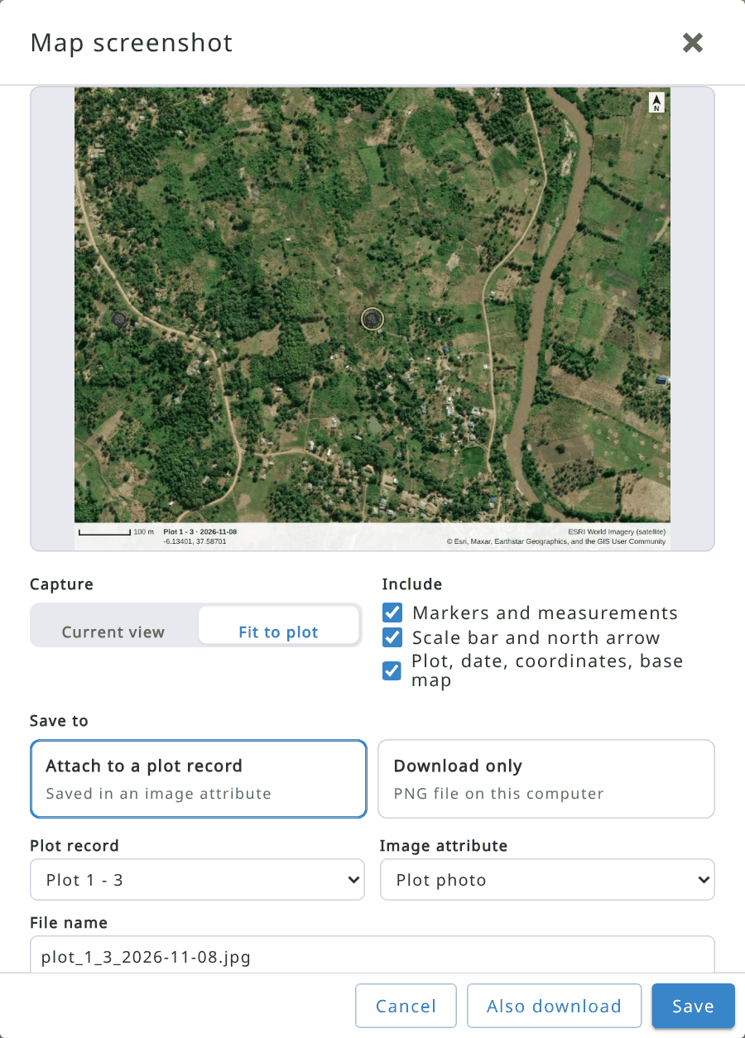
Haga clic en Guardar (o en Descargar también para guardarla en el registro y descargarla también). Las imágenes guardadas en un registro están disponibles para los equipos de campo en Arena Mobile una vez que descargan el registro. Solo se enumeran los atributos de imagen de la parcela que usted puede editar. Las teselas del mapa base cuyo servidor no lo permite quedan excluidas de la captura.

9.7.8. Áreas de interés en el mapa
Las áreas de interés definidas en Información de la encuesta, pestaña Mapa (polígonos GeoJSON utilizados, por ejemplo, por las funciones de expresión geoDistanceToAOIBoundary y geoAOIContaining) están disponibles como capas en Datos > Mapa, en el grupo Áreas de interés de la pestaña Capas. Marque un área para mostrarla en el mapa, p. ej., para ver qué parcelas se encuentran dentro de ella.
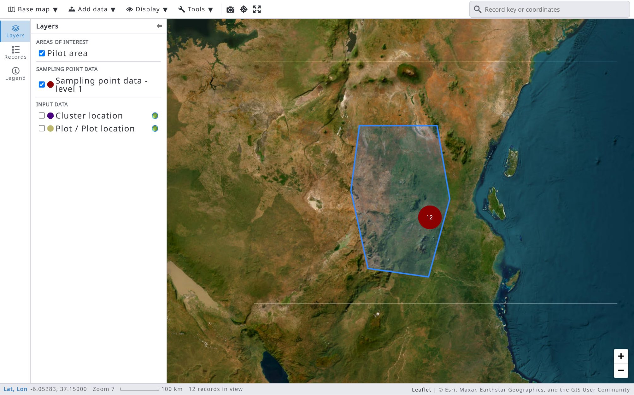

9.8. Exportación de datos
Los datos de la encuesta actual pueden exportarse a un archivo zip que contiene varios archivos CSV o Excel. En el caso de datos multiciclo, se exportan los datos del ciclo seleccionado, o existe la opción de exportar todos los datos.
El archivo zip contiene todos los atributos agrupados por entidades. En el menú lateral izquierdo, seleccione Datos > Exportación de datos. Existen las siguientes opciones para exportar datos.
Las opciones marcadas con un asterisco (*) no son compatibles con la importación de datos: los archivos exportados con ellas no pueden volver a importarse en Arena. Incluir variables de resultados solo se muestra a los usuarios que pueden utilizar el análisis, Incluir datos de todos los ciclos solo en las encuestas multiciclo e Incluir UUID internos solo a los administradores del sistema.
También puede exportar datos desde el Explorador de datos (véase 9.6.3) y los registros seleccionados o filtrados desde la lista de registros.
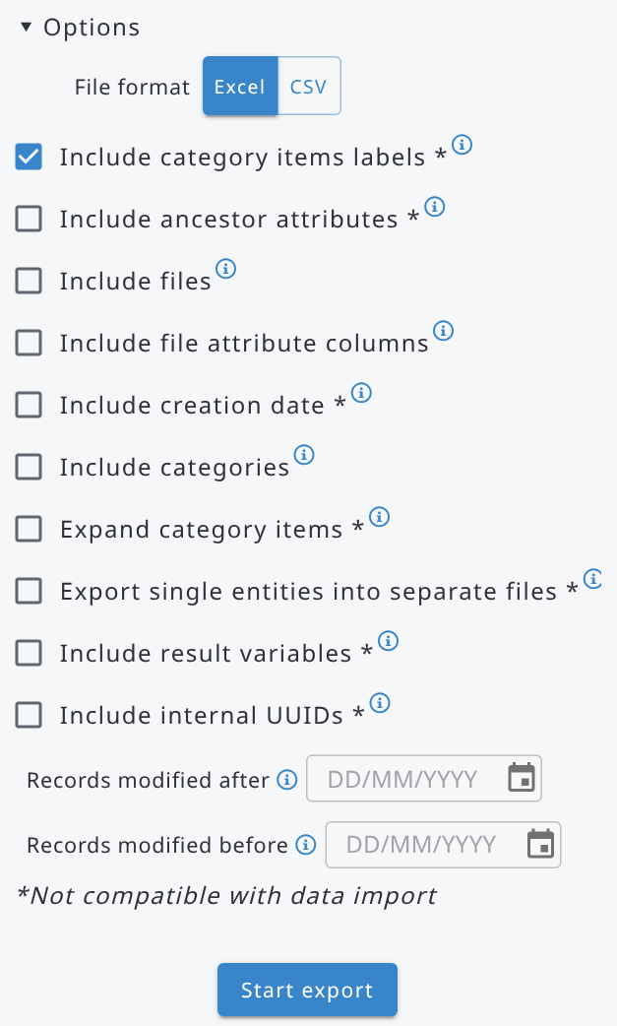 | Opciones:  Formato de archivo: Excel (.xlsx) / CSV (.csv)  - Incluir etiquetas de elementos de categoría: para los datos categóricos, exporta tanto el código como la etiqueta (2 columnas).  - Incluir atributos ancestrales: incluye los atributos de las entidades padre, hasta la entidad raíz.  - Incluir archivos: incluye todos los archivos (p. ej. imágenes, documentos) en una subcarpeta llamada "files".  - Incluir columnas de atributos de archivo: añade las columnas de identificador y nombre de archivo de los atributos de archivo.  - Incluir fecha de creación: añade la fecha de creación de cada entidad (fila) en una columna llamada "date_created".  - Incluir categorías: exporta las categorías a una subcarpeta llamada "categories".  - Expandir elementos de categoría: añade una columna booleana por cada elemento de categoría.  - Exportar entidades únicas a archivos separados: de lo contrario, sus atributos se incluyen en la entidad ancestro múltiple más cercana.  - Incluir variables de resultados: incluye las variables de resultados calculadas en el procesamiento con RStudio.  - Incluir datos de todos los ciclos: en una encuesta multiciclo, exporta los datos de todos los ciclos.  - Incluir UUID internos: añade los identificadores internos (de la base de datos) en columnas que terminan en "_uuid".  - Registros modificados después / Registros modificados antes: exporta solo los registros modificados después y/o antes de las fechas indicadas.

La siguiente imagen muestra un archivo exportado que contiene datos de inventario forestal.
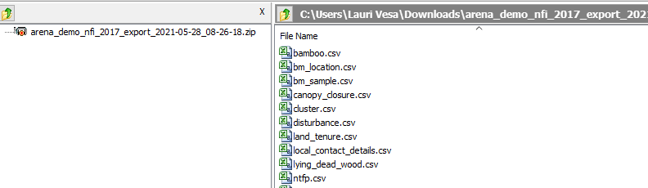
La primera columna de cada tabla muestra el ciclo (‘record_cycle’).
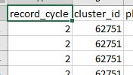

9.9. Importación de datos
Antes de utilizar la importación de datos en Arena, haga siempre una copia de seguridad de su encuesta con los datos. Más información aquí.
Arena puede importar datos externos desde
- archivos CSV o Excel;
- archivos de Open Foris Collect / Collect Mobile;
- archivos de Arena (copia de seguridad) / Arena Mobile (exportación);
Una encuesta debe estar publicada para poder importar datos.
Si añade nueva información a la base de datos mediante archivos CSV o Excel, importe sus datos siguiendo un método descendente. En el caso de la estructura de encuesta descrita en el siguiente capítulo, introduzca primero los datos de CLUSTER como nuevos registros, luego los datos de PLOT con "Actualizar registros existentes", después, de la misma manera, "Reference objects", y así sucesivamente. Los archivos de plantilla de importación de datos están numerados para facilitar un poco la importación.

9.9.1. Importar datos desde un archivo CSV o Excel
Los datos que se van a importar deben proporcionarse en un archivo .CSV (en Unicode, UTF-8; el separador de columnas es la coma) o en un archivo Excel (.xlsx). Cada archivo que se va a importar puede contener datos de una entidad (o de un atributo múltiple). En los archivos Excel, las celdas con fórmulas, texto enriquecido o hipervínculos se leen como valores simples (el resultado de la fórmula, el texto de la celda). La importación de datos consta de varios pasos.
PASO 1. Seleccionar el ciclo
En el caso de una encuesta multiciclo, el usuario debe seleccionar el ciclo de destino (más información sobre los ciclos aquí).
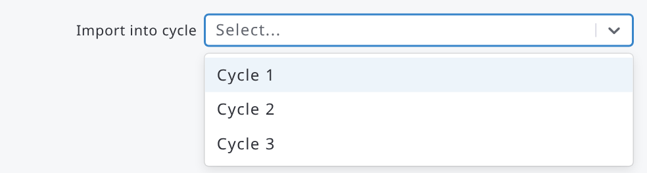

PASO 2. Seleccionar el tipo de importación ofrece dos opciones:


- Actualizar registros existentes: seleccione este método si los registros ya se han introducido y puede verlos en la lista de registros (Datos → Registros), pero necesita añadir datos que faltan bajo la entidad raíz o actualizar datos existentes.
- Insertar nuevos registros: seleccione este método si la encuesta está vacía (es decir, aún no tiene registros) o si todos los registros que se van a importar son nuevos. Solo los datos del nivel raíz pueden importarse como nuevos registros. Todos los nuevos registros importados pasan a la etapa de entrada.
Por ejemplo, en la siguiente encuesta "CLUSTER" es la entidad de nivel raíz, y el archivo que se va a importar solo debe contener "datos de cluster".
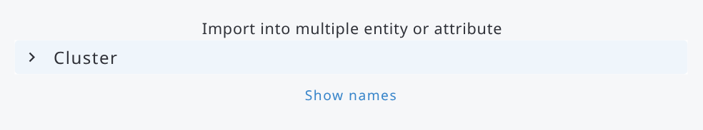
PASO 3. Seleccionar la entidad
Seleccione la entidad (o el atributo múltiple) de destino que desea actualizar en la vista jerárquica, bajo Importar a entidad o atributo múltiple, haciendo clic en su nombre. Con Insertar nuevos registros, la entidad raíz se selecciona automáticamente.
Haga clic en el enlace situado debajo de la vista jerárquica (Mostrar nombres, Mostrar etiquetas y nombres, Mostrar etiquetas) para alternar entre etiquetas, nombres, o etiquetas y nombres:
 (Vista predeterminada) 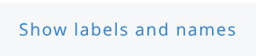 
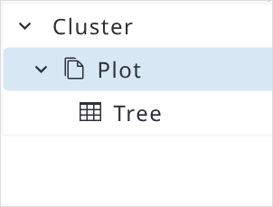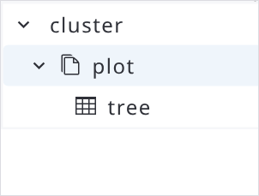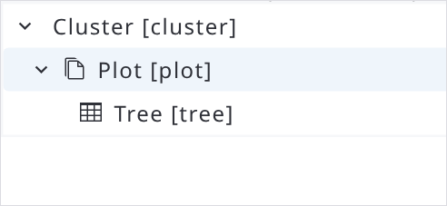

Con Actualizar registros existentes, haga clic en Opciones para mostrar las siguientes opciones:
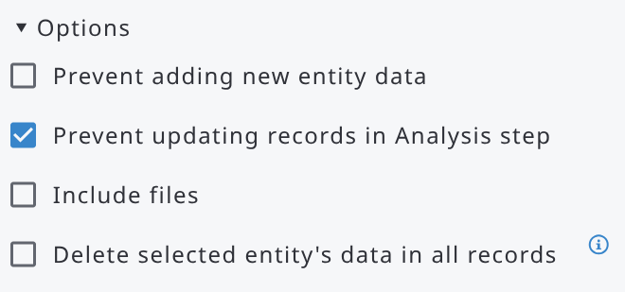 | 1) Permitir/Prevenir la adición de nuevas entidades, como nuevas parcelas de muestreo, a la base de datos. [predeterminado: Permitir]  2) Permitir/Prevenir la actualización de registros bloqueados (es decir, en la etapa de análisis). [predeterminado: Prevenir] 3) Incluir archivos: importa un archivo .zip con el archivo de datos y los archivos asociados (véase el paso 4b). 4) Eliminar los datos de la entidad seleccionada en todos los registros: todas las instancias de la entidad seleccionada, y sus descendientes, se eliminan en todos los registros antes de insertar las nuevas. Las opciones 3 y 4 solo están disponibles para los administradores del sistema; la opción 4 no está disponible para la entidad raíz.

PASO 4a. Seleccionar el archivo
Haga clic en este cuadro para seleccionar el archivo que desea importar, o arrastre y suelte un archivo aquí:
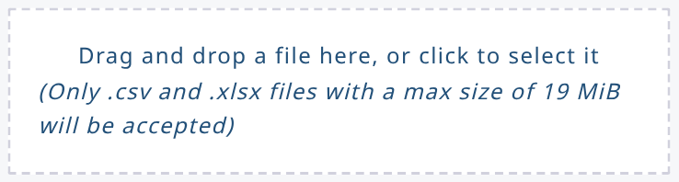
Se recomienda utilizar las plantillas de importación de datos (CSV/Excel). Seleccione la entidad en la vista jerárquica, luego haga clic en Descargar plantilla y elija CSV o Excel. Descargar todas las plantillas obtiene las plantillas de todas las entidades en un único archivo. No añada otras columnas: por ejemplo, las columnas de etiquetas (p. ej. land_use_label) de una exportación de datos se notifican como columnas no válidas.
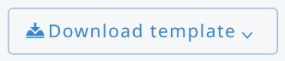
En la siguiente tabla encontrará información sobre los tipos de datos que se pueden importar:
Tipo de datos | Formato
Numérico | El separador decimal es el punto (.), por ejemplo 3.356
Entero
Texto | CSV: un texto que contiene una coma debe ir entre comillas dobles. P. ej. "The plot falls into a lake, not accessed"
Booleano | true/false o 1/0
Categórico, Taxón | código (se leen como textos). Para los atributos clave de taxón solo se requiere la columna del código; las columnas del nombre científico y del nombre vernáculo son opcionales.  Nota: el nombre vernáculo siempre se importa, si figura en el archivo de entrada.
Fecha | YYYY-MM-DD, YYYY/MM/DD, YYYY.MM.DD, DD/MM/YYYY, DD.MM.YYYY, DD-MM-YYYY (p. ej. 2025-03-20 o 20/03/2025)
Hora | HH:MM (p. ej. 10:35)
Coordenadas | Utilice tres columnas:  -attribute_name_srs: EPSG:CODE, por ejemplo EPSG:4326,  o solo un número  -attribute_name_x: numérico  -attribute_name_y: numérico
Archivo | Utilice una sola columna:  - attribute_name_file_name: el nombre del archivo asociado (p. ej. photo.jpg), que debe coincidir exactamente con un archivo incluido en la subcarpeta “files” dentro del archivo comprimido subido en el paso 5 que se describe a continuación. Deje la celda vacía si ningún archivo corresponde a ese registro.
Atributos de entrada múltiple | Impórtelos como tablas CSV/Excel independientes, después de importar la tabla de la entidad padre
Tras seleccionar un archivo, este puede validarse para detectar posibles incompatibilidades con la entidad de destino de la encuesta. El proceso de validación solo comprueba que el archivo contiene datos válidos según el tipo de datos de cada atributo. Por lo tanto, esta validación no comprobará, por ejemplo, que un valor numérico cumpla la regla de validación (de entrada) definida para un atributo.
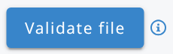
PASO 4b. Subir los archivos asociados
Si la entidad que se importa contiene uno o más atributos de tipo archivo (por ejemplo, una foto adjunta al registro de una parcela o de un árbol), los archivos en sí no se incrustan en el archivo CSV/Excel; el archivo de datos solo contiene el nombre del archivo en la columna correspondiente, como se muestra en la tabla de tipos de datos anterior.
Para incorporar los propios archivos a Arena junto con los datos tabulares:
- Prepare una carpeta en la que colocará tanto el archivo de datos en formato tabular (archivo CSV/Excel) como todos los archivos referenciados en la(s) columna(s) de atributo de archivo de su archivo de datos;
- Copie el archivo de datos (.csv o .xlsx) en la carpeta que acaba de preparar;
- Copie todos los archivos referenciados en la(s) columna(s) de atributo de archivo de su archivo CSV/Excel en una subcarpeta llamada “files”; los nombres de los archivos dentro del archivo comprimido deben coincidir exactamente con los nombres de archivo que figuran en el archivo CSV/Excel (se distinguen mayúsculas y minúsculas);
- Comprima todo el contenido de la carpeta (no la carpeta en sí, sino su contenido, es decir, el archivo de datos y la subcarpeta “files”) en un único archivo .zip.
- En el asistente de importación, elija Actualizar registros existentes, abra Opciones y seleccione Incluir archivos (solo administradores del sistema); a continuación, utilice el cuadro de carga de archivos para seleccionar o arrastrar y soltar este archivo .zip.

Arena almacena automáticamente cada archivo subido en el registro y el atributo de archivo correctos.
Los archivos importados anteriormente se reemplazan en consecuencia.
Consejo
Mantenga el tamaño total del archivo .zip y de cada archivo individual dentro de los límites generales de carga de Arena.
Para conjuntos grandes de fotos, considere dividir la importación en lotes más pequeños por entidad o por ciclo.

Paso 4c. Validar
Tras seleccionar el archivo, haga clic en Validar para detectar posibles incompatibilidades con la entidad de destino de la encuesta. El proceso de validación comprueba que el archivo contiene datos válidos según el tipo de datos de cada atributo, incluido, para los atributos de archivo, que cada nombre de archivo referenciado esté presente en el archivo comprimido subido.
No comprueba, por ejemplo, que un valor numérico cumpla la regla de validación de entrada definida para ese atributo.
Cuando la validación encuentra errores, estos se enumeran con el número de fila del archivo y el mensaje de error. Haga clic en Exportar para descargar la lista de errores.
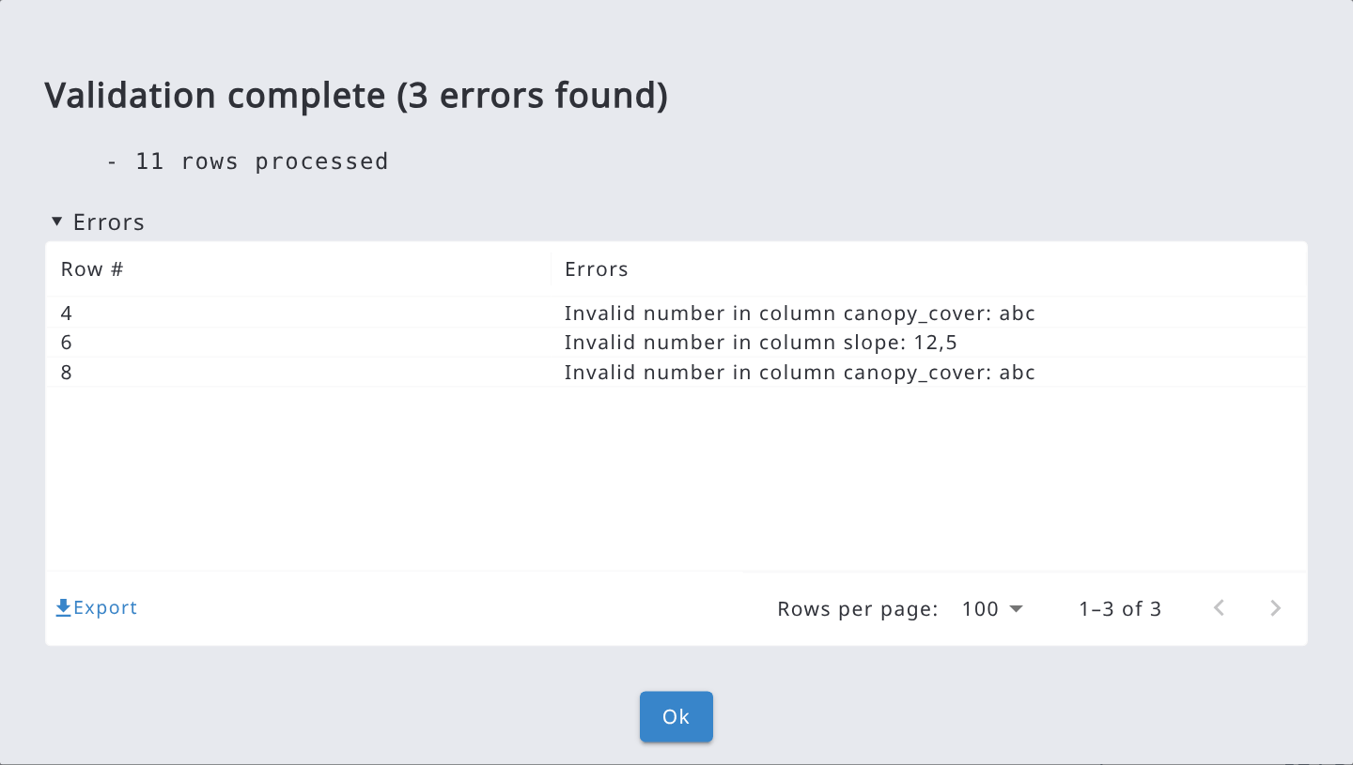

PASO 5. Iniciar la importación
Haga clic en el botón 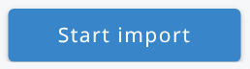.
Confirme con Ok: la importación no se puede deshacer. Una barra de progreso muestra las filas que se están procesando, con el tiempo transcurrido y el restante; haga clic en Detalles para ver el progreso de cada paso.
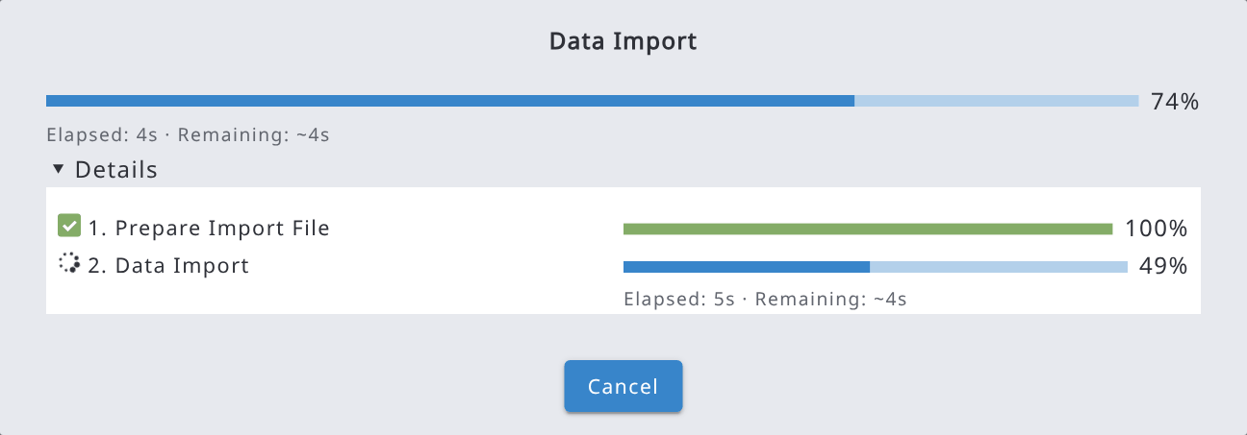
Cuando finaliza la importación, un resumen muestra el número de filas procesadas, registros creados y actualizados, entidades creadas y eliminadas y valores actualizados. Si la importación finaliza con errores, estos se enumeran del mismo modo que en la validación y pueden exportarse.
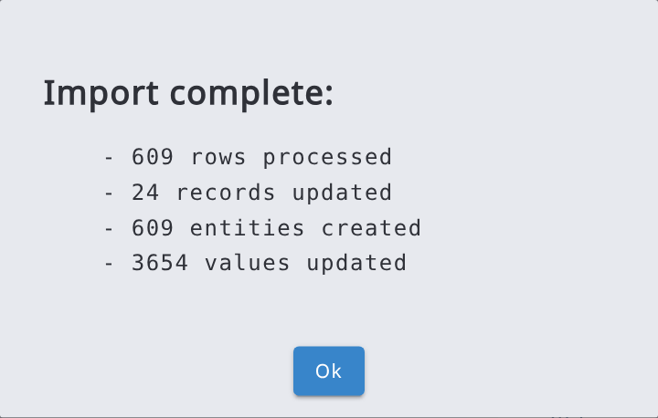

9.9.2. Importar datos desde un archivo de Collect/Collect Mobile
Los datos que se van a importar deben estar en formato .collect-data o .collect-backup.
Si una encuesta se crea en OF Collect y se importa en Arena y se publica, también pueden importarse datos en Arena (más adelante). Esto permite utilizar OF Collect Mobile en la recopilación de datos.
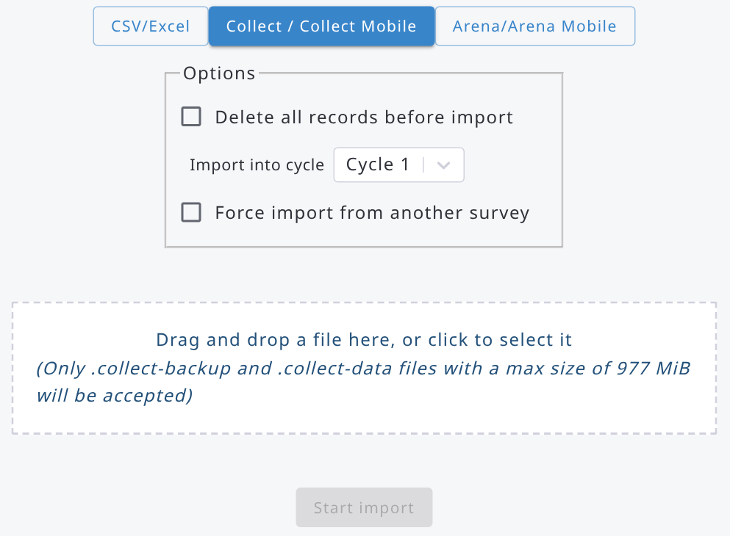

La casilla "Eliminar todos los registros antes de importar" significa que se eliminarán todos los registros (del ciclo seleccionado) de la encuesta de destino. ¡Tenga cuidado al utilizar esta opción!
La opción "Forzar importación desde otra encuesta" permite a los usuarios importar datos desde un archivo collect-data cuya encuesta puede tener un nombre distinto en Collect que en Arena, pero el mismo esquema (es decir, los esquemas de origen y de destino coinciden).

9.9.3. Importar datos desde un archivo de Arena/Arena Mobile
Los datos que se van a importar deben estar en formato .zip y haberse exportado previamente desde Arena o Arena Mobile (en Arena: Datos → Registros, seleccione los registros y luego Exportar → Exportar registros seleccionados (formato Arena)). Las estructuras de la encuesta de destino y del archivo que se va a importar deben coincidir.
La estrategia de resolución de conflictos significa que el usuario debe decidir qué hacer cuando el mismo registro, o un registro con los mismos atributos clave, ya existe en la base de datos.
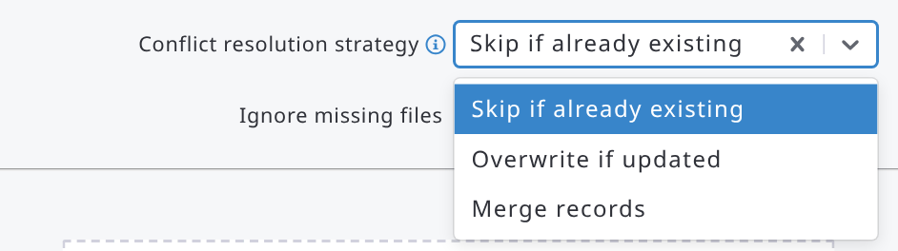
Contiene tres opciones:
- Omitir si ya existe: el registro se omite si ya existe en la base de datos;
- Sobrescribir si se actualiza: el registro existente se sobrescribe con los datos importados, si el registro importado se modificó más recientemente;
- Fusionar registros: los datos del archivo importado se añadirán al registro existente (véase Fusión de datos). De este modo, por ejemplo, pueden importarse en los registros los datos de un árbol (entidad) que faltaba.
Un registro del archivo coincide con un registro existente cuando tiene el mismo UUID o los mismos valores de atributos clave, también cuando las claves son códigos de categorías o taxonomías grandes: en ese caso, los registros se fusionan (u omiten, o sobrescriben) en lugar de duplicarse. La fusión de registros con las mismas claves pero distintos UUID (p. ej. registros creados con distintos dispositivos con Arena Mobile) puede deshabilitarse en la configuración de seguridad de la encuesta (véase Fusión de datos).
Las demás opciones son:
- Ignorar archivos faltantes: importa los registros aunque algunos de los archivos a los que hacen referencia no estén en el archivo .zip. Los archivos ya almacenados en el servidor no necesitan volver a estar en el archivo: Arena Mobile, por ejemplo, no sube los archivos que el servidor ya tiene.
- Tamaño de los fragmentos de carga de archivos: tamaño de las partes en que se sube el archivo; utilice un tamaño menor con conexiones lentas o inestables.
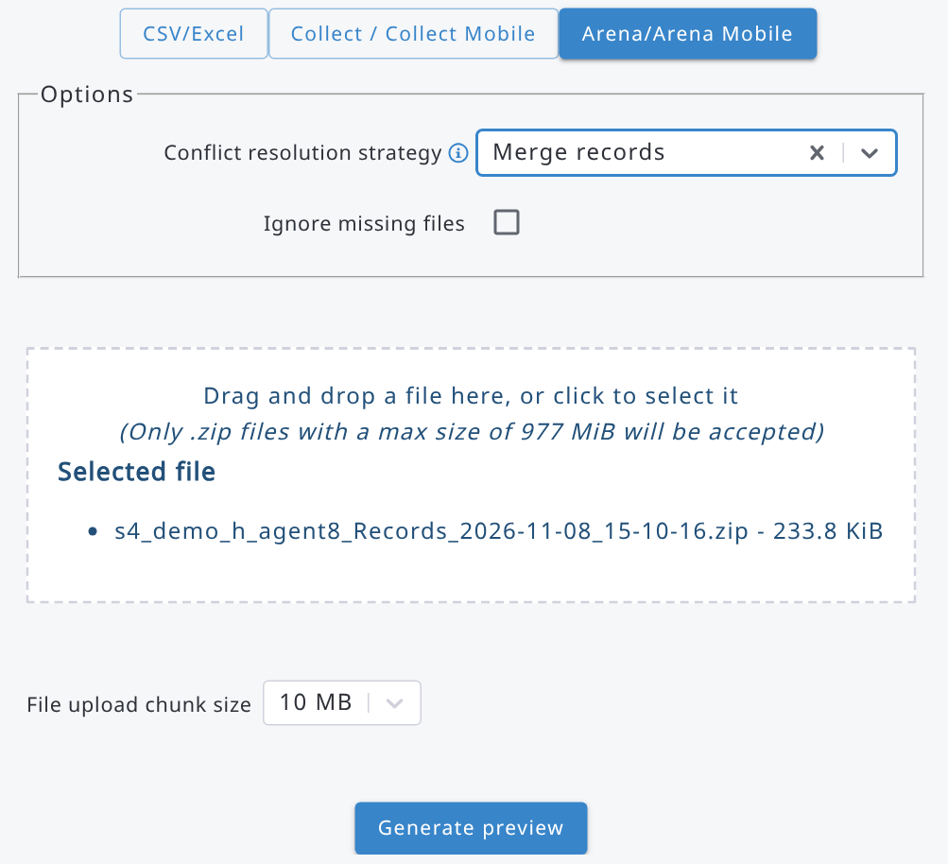
Seleccione el archivo y haga clic en Generar vista previa. La Vista previa de la importación muestra, para cada registro del archivo, sus atributos clave, el ciclo, si ya existe, la acción que se aplicará (Insertar, Sobrescribir, Fusionar u Omitir) y las fechas de modificación del registro existente y del importado. Desmarque los registros que no desea importar, luego haga clic en Importar registros seleccionados y confirme. Los registros marcados como Omitir no se pueden seleccionar.
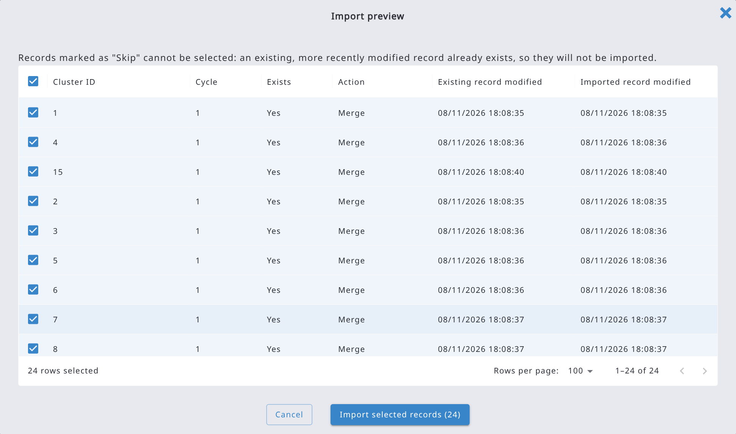
Si cancela la importación mientras se está ejecutando, se detiene después del registro que se está procesando. Al final, un resumen muestra el número de registros procesados, creados, actualizados y omitidos. Los archivos con registros grandes se importan rápidamente.

9.10. Informe de validación
Los errores en los datos pueden detectarse de varias maneras. Al editar los datos en Datos > Registros, puede aparecer un mensaje de error que indica que algo es incorrecto en los datos. Sin embargo, no hay una forma sencilla de encontrar los datos erróneos en Datos > Registros. Por ello, para buscar y examinar los datos erróneos, conviene utilizar la herramienta Informe de validación.
El informe de validación de datos es una tabla que se crea ejecutando todas las comprobaciones de validación de datos de la encuesta. Es fundamental ejecutar este informe y corregir todos los errores de los datos antes de que los datos pasen a la fase de análisis. Nota: si sus datos ya están en el paso de análisis 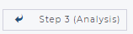, no puede editar los registros. Debe devolver el registro al paso 2.
En el caso de un conjunto de datos multiciclo, la validación se ejecuta solo para los datos del ciclo seleccionado.
El informe de validación puede tener el siguiente aspecto:
El informe de validación muestra todos los registros que presentan problemas, ya sean de tipo ‘Advertencia’ o ‘Error’. El mensaje de error se genera automáticamente si el "Mensaje de error" personalizado se deja en blanco durante la fase de diseño de la encuesta.
Los registros erróneos pueden abrirse y editarse directamente desde la vista Informe de validación.
Haga clic en una fila (o en su icono de edición) para abrir el registro. Haga clic en las flechas junto a Ruta, Mensajes y Propietario para ordenar el informe. Utilice los botones situados encima de la tabla para mostrar solo una parte de los mensajes:
- Filtrar atributos: muestra solo los mensajes de los atributos seleccionados.
- Filtrar mensajes: muestra solo los tipos de mensaje seleccionados (Valor obligatorio, Valor inválido, Valor duplicado, Clave de entidad duplicada, Clave de registro duplicada, Recuento de nodos, Validación personalizada).
- Filtrar registros: muestra solo los registros que cumplen una expresión, escrita en sintaxis JavaScript como en el Explorador de datos (véase 9.6.1), p. ej. cluster_id <= 5.
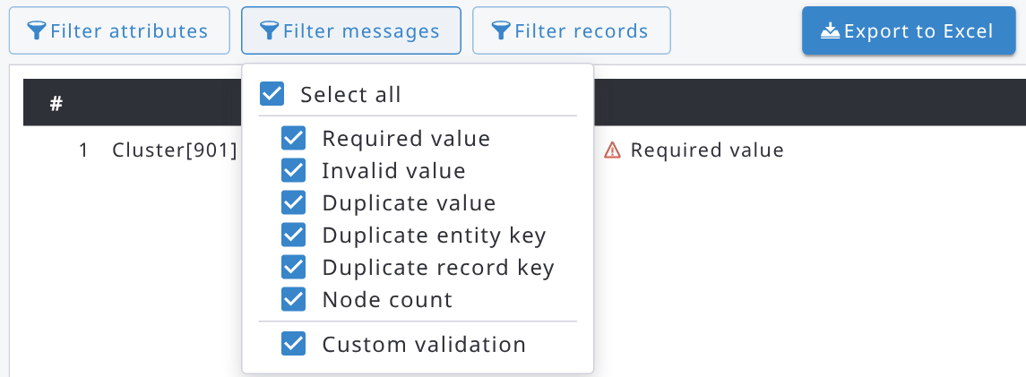
Los filtros también se aplican al exportar el informe.
El informe de validación puede exportarse a un archivo Excel haciendo clic en el botón 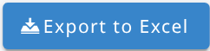. El informe contiene más información que la vista en pantalla, y en MS Excel tiene el siguiente aspecto.
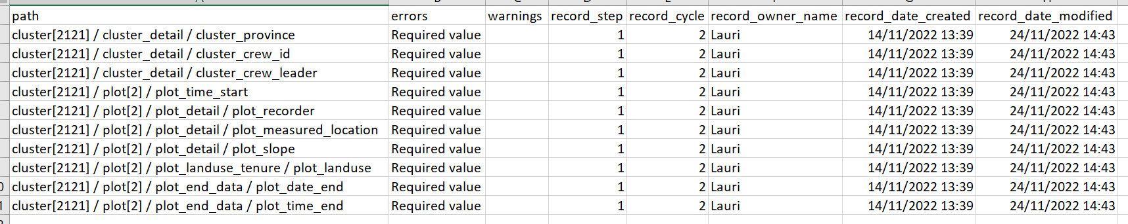

9.11. Fusión de datos
Los registros pueden fusionarse en uno solo. Esta función solo se puede aplicar a 2 registros a la vez.
Seleccione los 2 registros que desea fusionar en la lista de registros (Datos → Registros) y pulse el botón Fusionar de la barra superior.
La fusión de datos puede resultar muy útil cuando, por ejemplo, los datos de un mismo sitio se recopilan con distintos dispositivos; Arena y Arena Mobile no permiten crear registros con los mismos identificadores (claves), pero para agilizar la recopilación de datos en el campo, los usuarios pueden trabajar en el mismo sitio (cluster) con distintos dispositivos y combinar los datos más tarde. (p. ej. si tiene una encuesta con la estructura cluster -> plot -> tree, los usuarios de un mismo cluster pueden recopilar datos de árboles en distintas parcelas de muestreo).
La encuesta debe prepararse de manera que facilite la fusión de registros.
Durante el proceso de fusión, el registro más reciente se considera el "origen" y el más antiguo el "destino", de modo que los valores del registro de origen pasan al registro de destino.
El proceso de fusión recorre cada "entidad" del registro, empezando por la raíz.
- las entidades con los mismos valores de atributos clave se "fusionan";
- las entidades que están en el registro de origen pero no en el de destino se añaden;
- las entidades que están en el registro de destino pero no en el de origen se conservan;
- los atributos con valores en el registro de destino no se reemplazan por los valores del registro de origen;
- los atributos vacíos del registro de destino se reemplazan por los del registro de origen;
Una forma sencilla de permitir la fusión de registros es empezar a recopilar datos con un dispositivo; luego, en otro dispositivo, podrían rellenarse solo los atributos clave de las entidades, y los demás atributos pueden omitirse o dejarse en blanco. A continuación se muestra un ejemplo de cómo se fusionarán 2 registros; en este caso, la encuesta tiene una estructura bastante sencilla, como cluster -> plot -> tree; el registro de destino tiene 1 parcela con 2 árboles, el registro de origen tiene una parcela con el mismo ID que el registro de destino y 1 árbol con un ID diferente de los de los árboles de la parcela del registro de destino; el resultado esperado es tener el árbol "nuevo" dentro de la parcela del registro de destino, así:
Registro de destino | Registro de origen | Registro fusionado
Conglomerado:  ID del conglomerado: 1a  Región: R1  Distrito: R1a  Parcela [1]:  ID de parcela: 1  Árbol [1]:  ID del árbol: 1  Especie del árbol: S1  Árbol [2]:  ID del árbol: 2  Especie del árbol: S2 | Conglomerado:  ID del conglomerado: 1b  Región:  Distrito:  Parcela [1]:  ID de parcela: 1  Árbol [1]:  ID del árbol: 3  Especie del árbol: S3 | Conglomerado:  ID del conglomerado: 1a  Región: R1  Distrito: R1a  Parcela [1]:  ID de parcela: 1  Árbol [1]:  ID del árbol: 1  Especie del árbol: S1  Árbol [2]:  ID del árbol: 2  Especie del árbol: S2  Árbol [3]:  ID del árbol: 3  Especie del árbol: S3
Si el registro de origen contiene otra parcela, con un ID diferente del de las parcelas que ya están en el registro de destino, la parcela "nueva" también se añadirá al registro de destino, como en este ejemplo:
Registro de destino | Registro de origen | Registro fusionado
Conglomerado:  ID del conglomerado: 1a  Región: R1  Distrito: R1a  Parcela [1]:  ID de parcela: 1  Árbol [1]:  ID del árbol: 1  Especie del árbol: S1  Árbol [2]:  ID del árbol: 2  Especie del árbol: S2 | Conglomerado:  ID del conglomerado: 1b  Región:  Distrito:  Parcela [1]:  ID de parcela: 1  Árbol [1]:  ID del árbol: 3  Especie del árbol: S3  Parcela [2]:  ID de parcela: 2  Árbol [1]:  ID del árbol: 1  Especie del árbol: S2  Árbol [2]:  ID del árbol: 2  Especie del árbol: S4 | Conglomerado:  ID del conglomerado: 1a  Región: R1  Distrito: R1a  Parcela [1]:  ID de parcela: 1  Árbol [1]:  ID del árbol: 1  Especie del árbol: S1  Árbol [2]:  ID del árbol: 2  Especie del árbol: S2  Árbol [3]:  ID del árbol: 3  Especie del árbol: S3  Parcela [2]:  ID de parcela: 2  Árbol [1]:  ID del árbol: 1  Especie del árbol: S2  Árbol [2]:  ID del árbol: 2  Especie del árbol: S4

Antes de aplicar la fusión, se mostrará una vista previa de los resultados y el usuario deberá confirmarla; una vez confirmada, el registro de "origen" se eliminará y dejará de estar accesible, mientras que el registro de destino se modificará, añadiendo los valores del registro de origen.
Cuando 2 registros presentan demasiadas diferencias entre sí, se mostrará un mensaje de advertencia al usuario; en ese caso, es posible que el usuario haya seleccionado 2 registros que no son compatibles para la fusión.
Fusión de registros con las mismas claves
Los registros con los mismos valores de atributos clave pueden proceder de distintos dispositivos con Arena Mobile, o de archivos de Arena importados con la estrategia de resolución de conflictos Fusionar registros. Cuando se suben o importan con la opción de fusión, se fusionan con el registro existente en lugar de duplicarse (la fusión sigue las reglas descritas anteriormente).
Esto está permitido de forma predeterminada. Para impedirlo, vaya a Inicio → Información de la encuesta → Seguridad, desmarque Permitir la fusión de registros con las mismas claves (p. ej. registros creados en distintos dispositivos con Arena Mobile) y haga clic en Guardar. Cuando la opción no está seleccionada, la importación de un registro con las mismas claves que uno existente se detiene con un error.
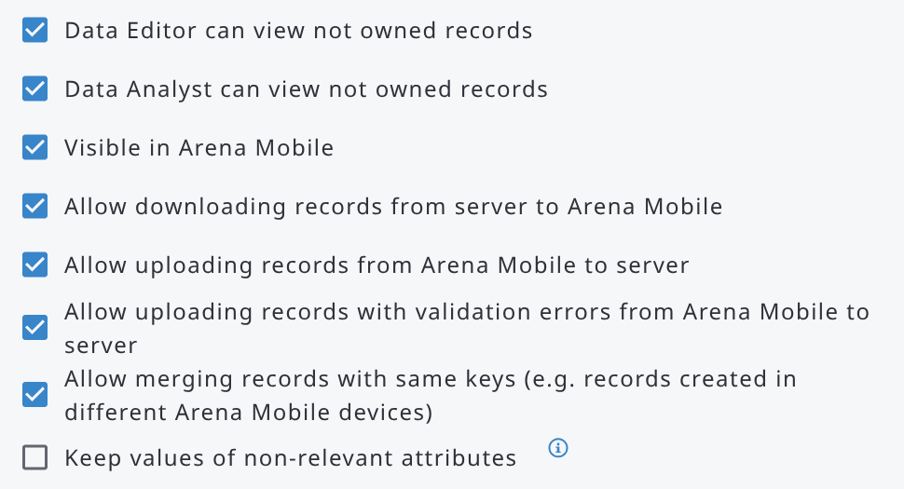

9.12. Crear documentos imprimibles de los registros

9.12.1. Exportar un documento imprimible
Para exportar un documento imprimible de un registro, siga estos pasos:
- Abra un registro en Datos → Registros.
- Vaya a la página que desea imprimir. Esto solo es necesario cuando se imprime la página actual.
- Haga clic en el icono PDF (Exportar documento) de la barra de encabezado del registro.
- En el cuadro de diálogo "Exportar documento imprimible", seleccione las opciones y haga clic en Descargar.
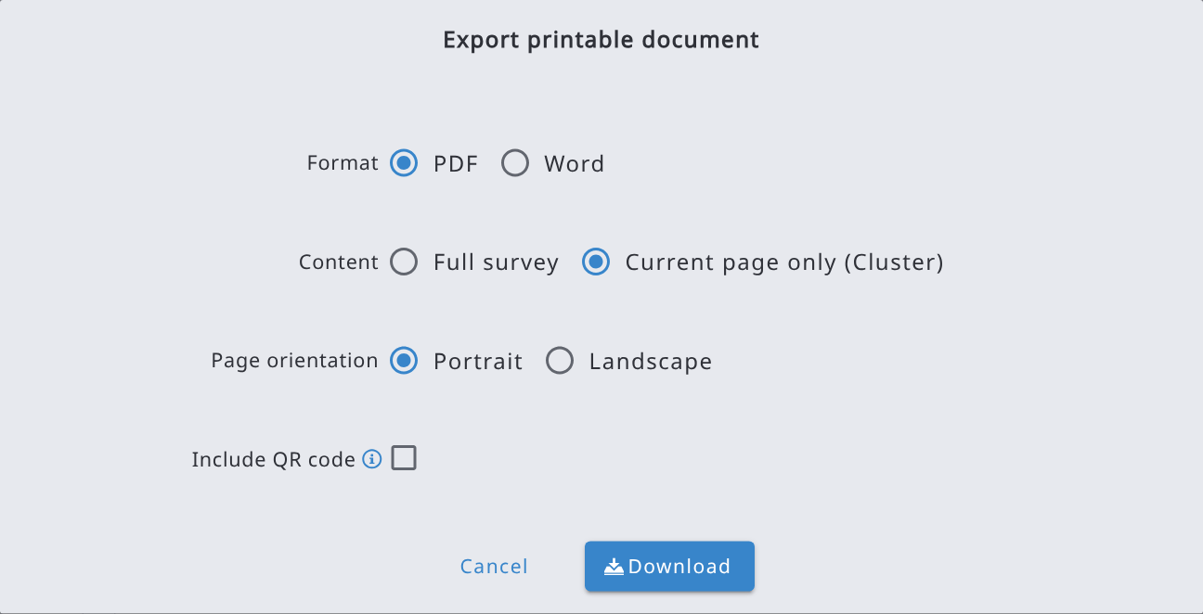
Opción | Explicación
Formato | PDF o Word (.docx). El archivo Word puede seguir editándose antes de imprimirlo.
Contenido | Encuesta completa: el registro completo, con la etiqueta y la descripción de la encuesta como título. Solo página actual: solo la instancia de entidad que se muestra actualmente en el formulario (p. ej. la parcela o el árbol que está viendo), con la etiqueta de la entidad como título. Sus subpáginas no se incluyen.
Incluir código QR | Añade un código QR en la primera página. Solo disponible con "Solo página actual".
Orientación de página | Vertical u Horizontal. La selección será la orientación predeterminada del documento. Las entidades con su propia orientación definida en la pestaña Impresión la anulan.
El documento se genera en el idioma seleccionado actualmente en el selector de idioma del formulario y para el ciclo del registro. El archivo descargado lleva el nombre de la encuesta, el ciclo y, con "Solo página actual", la etiqueta de la entidad.
Nota: "Solo página actual" requiere que haya abierta una instancia de entidad concreta. Si la página actual pertenece a una entidad múltiple y no hay ninguna fila o formulario seleccionado, el cuadro de diálogo muestra un mensaje. En ese caso, vaya a una instancia concreta o exporte la encuesta completa.
Qué incluye el documento
- El diseño sigue el Diseñador de formularios. Los atributos se colocan según la cuadrícula del formulario (columnas y posiciones). Las entidades múltiples mostradas como tablas se imprimen como tablas. Las entidades múltiples mostradas como formularios se imprimen una vez por instancia, cada una bajo su propio encabezado.
- Las entidades con página propia, y las entidades múltiples de los niveles superiores de la jerarquía, comienzan en una página nueva.
- Los atributos de código muestran la etiqueta del elemento. Los atributos de taxón muestran el nombre científico seguido del código.
- Los atributos booleanos utilizan el valor de etiqueta definido en el atributo (Sí/No o Verdadero/Falso).
- Los atributos de archivo de imagen se imprimen como imágenes. Los demás tipos de archivo muestran el nombre del archivo.
- Los atributos configurados como Ocultar en el formulario de entrada, y los nodos que no son relevantes o no son visibles en el registro, no se imprimen.
- No se incluyen los atributos de resultados calculados por las cadenas de procesamiento.
Ejemplo de página impresa (solo página actual, con código QR):
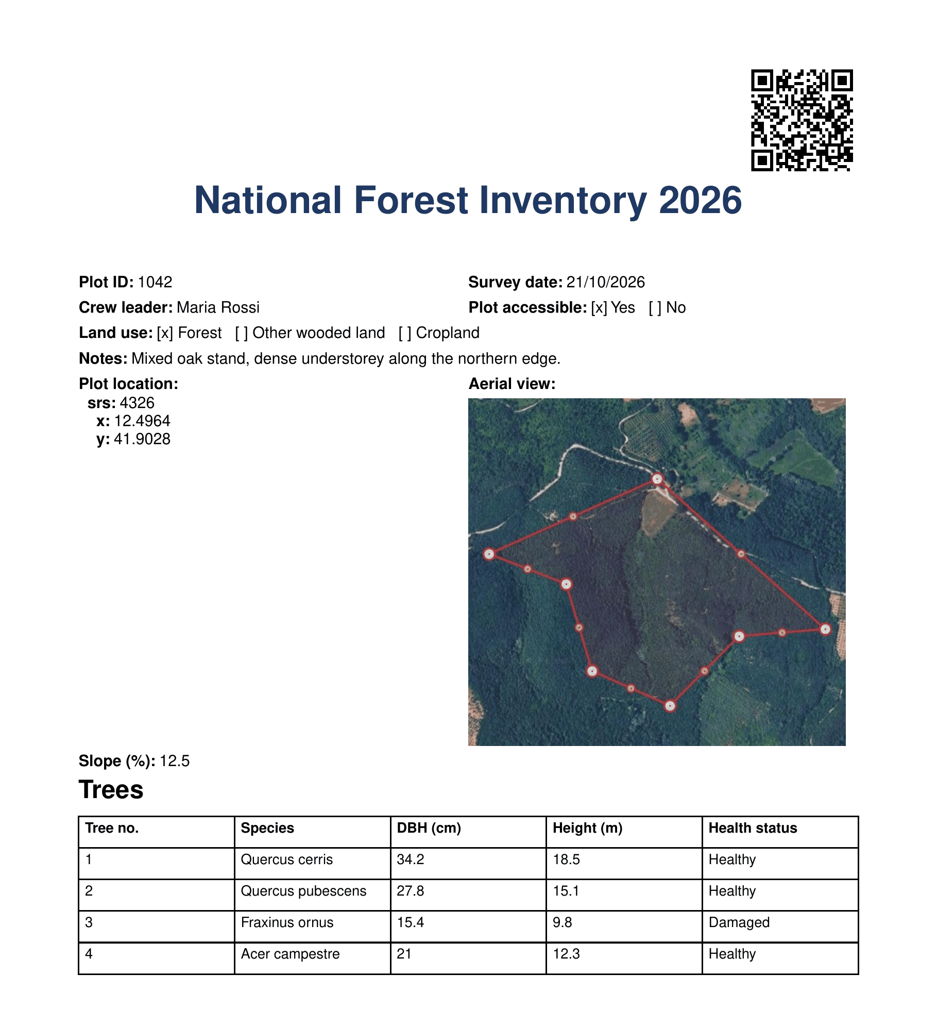

9.12.2. Código QR
Cuando la opción "Incluir código QR" está habilitada, Arena almacena en el servidor una copia en PDF de solo lectura de la página exportada e imprime un código QR en la esquina superior derecha de la primera página. Al escanear el código QR con cualquier teléfono inteligente se abre el PDF almacenado.
- El enlace es válido durante un año.
- Al volver a exportar la misma página con la opción de código QR, el PDF almacenado se actualiza con los datos actuales y su validez se amplía un año más. El código QR y su enlace no cambian, de modo que las copias impresas anteriormente siguen funcionando.
- Se puede acceder al enlace QR sin iniciar sesión en Arena. Cualquier persona que tenga el documento impreso puede ver los datos de esa página. Por lo tanto, piense detenidamente si conviene utilizar esta función en registros que contengan información personal, confidencial o sensible de cualquier otro tipo.

10. Análisis

10.1. Crear una cadena de procesamiento
El procesamiento de datos en Arena se implementa mediante scripts de R. Cada encuesta tiene su propio conjunto de scripts, que pueden ser creados y modificados por el Administrador de encuestas o el Analista de datos. El procesamiento puede ejecutarse en un entorno RStudio en la nube o localmente con R y RStudio instalados en un ordenador personal, que es el enfoque recomendado.
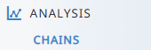
El procesamiento de datos se lleva a cabo mediante una cadena de cálculo formada por las variables de resultado que se deben calcular. En este manual, cada cálculo dentro de la cadena se denomina paso de cálculo. Aunque una encuesta puede contener varias cadenas de cálculo, solo una cadena puede designarse para aplicar los métodos de diseño de muestreo y análisis estadístico.
Ventajas de la cadena de procesamiento
- Atributos de resultados calculados automáticamente (p. ej., volumen de los árboles, biomasa, carbono),
- Un único script: es transparente y fácil de repetir,
- R proporciona un potente motor estadístico,
- Eficiencia y reproducibilidad de los flujos de trabajo del inventario gracias a la estandarización de los pasos de procesamiento,
- Proporciona una base para la elaboración de informes y la documentación.
El concepto de utilizar una cadena de procesamiento de datos en una evaluación basada en muestreo se ilustra en el siguiente gráfico.
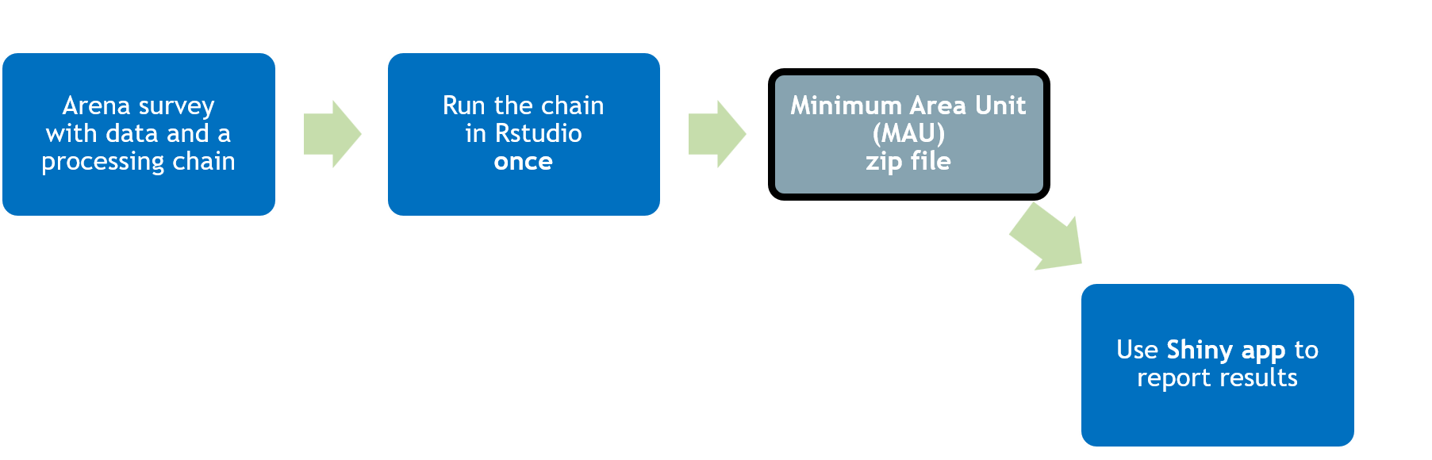

Las cadenas son comunes a todos los ciclos. Si el usuario necesita aplicar reglas de procesamiento de datos diferentes según el ciclo, debe tenerlo en cuenta dentro de los scripts de R.
Empiece a crear una nueva cadena de cálculo haciendo clic en el botón 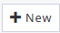.
A continuación, introduzca la información de la cadena de cálculo.
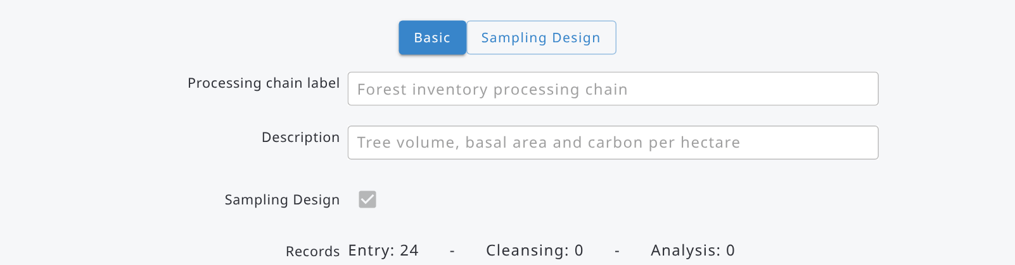
Campos de entrada
- Etiqueta de cadena de procesamiento * nombre de la cadena (obligatorio),
- Descripción * texto descriptivo sobre la cadena (opcional),
- Diseño de muestreo * habilítelo si tiene datos basados en muestreo (solo una cadena por encuesta); entonces se muestra la pestaña Diseño de muestreo,
- Registros * número de registros en los distintos pasos (del ciclo seleccionado)
De forma predeterminada, el formulario de una cadena de procesamiento existente está bloqueado (una cadena que acaba de crear permanece desbloqueada). Utilice estos dos botones para desbloquear/bloquear el formulario.
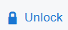 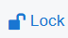

Opciones de RStudio (despliegue el panel RStudio de la pestaña Básico)
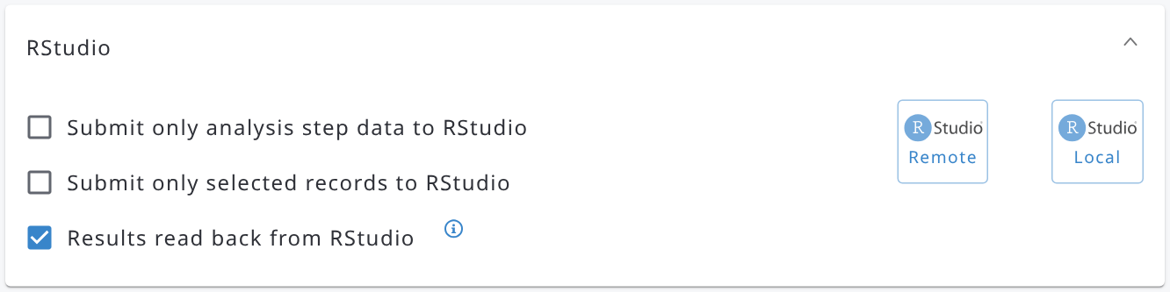 | 1) Si se habilita, solo se copiarán a la sesión de RStudio los datos de la etapa de análisis.  2) Solo se envían a la sesión de RStudio los datos de los registros seleccionados.  3) Habilite esta opción si las variables de resultado se leen de vuelta en el servidor de Arena desde la sesión de RStudio con  [system/persist-results.R]

Una cadena debe contener al menos un paso de cálculo, representado por una variable de resultado. Puede añadir una variable cuantitativa (numérica) o una variable categórica (codificada).
Por ejemplo, el volumen del fuste de los árboles es una variable cuantitativa.
Primero, haga clic en el botón 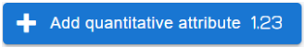.
A continuación, seleccione el nombre de la entidad en la lista desplegable.
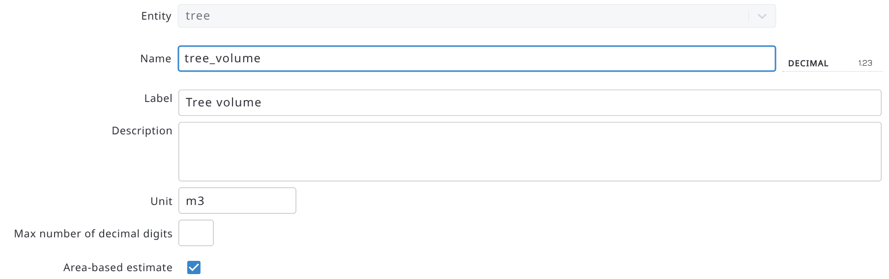
Luego rellene el nombre de la variable, la etiqueta (opcional), la unidad (opcional) y el número de decimales (opcional, solo se utiliza en el Explorador de datos). Los nombres de las variables deben ser únicos en una encuesta.
Seleccione si desea calcular resultados por unidad de área para la variable, como "volumen por hectárea" o "número de árboles por hectárea".
En el análisis estadístico con una aplicación Shiny, solo se pueden presentar las variables basadas en el área.

IMPORTANTE: Siga estos pasos al cambiar el nombre de una variable de resultado basada en el área
1) deshabilite "Estimación basada en el área" y acepte eliminar el nodo,
2) cambie el nombre de la variable de resultado y
3) vuelva a habilitar 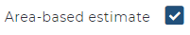para activarla de nuevo

Los scripts de R solo pueden crearse y editarse en RStudio. En Arena pueden visualizarse, pero no modificarse. Haga clic en Guardar y volver para regresar a la pantalla anterior.
Verá la lista de variables de resultado de la siguiente manera.
Nota 1: en el texto de la etiqueta, el sufijo (C) indica que se trata de un atributo calculado (de la cadena).
Nota 2: después de guardar una variable de resultado, sus propiedades pueden editarse, pero la entidad padre no puede cambiarse.
Nota 3: cuando edite una variable de resultado existente, utilice los botones de flecha de la parte inferior de la página para pasar a la variable de resultado anterior o siguiente de la cadena, Atrás para volver a la cadena y Eliminar para eliminar la variable.

Botón ACTIVAR/DESACTIVAR variable: permite a los usuarios incluir o excluir una variable de resultado del procesamiento de datos en R.
Nota: si anteriormente procesó sus resultados con una variable de resultado "basada en el área" que desea desactivar, los resultados por hectárea ("_ha") seguirán apareciendo en el Explorador de datos y en los datos exportados en CSV/Excel. Si desea eliminar este atributo "por hectárea", desmarque primero "Estimación basada en el área" en la página de propiedades del atributo y, a continuación, desactive ese atributo. Después, ejecute la cadena de análisis una vez más en RStudio.
Las variables de resultado categóricas se utilizan para la agregación de datos y la elaboración de informes. Haga clic en el botón  para añadir una nueva variable de resultado categórica.
Seleccione la entidad y rellene el nombre y la etiqueta (opcional). La variable categórica debe vincularse a una categoría (plana) existente: selecciónela en la lista desplegable Categoría, como en el ejemplo siguiente. Junto a la lista:
- Añadir crea una nueva categoría y la vincula a la variable,
- Editar abre la categoría seleccionada,
- Administrar abre la lista de categorías de la encuesta.
A continuación, haga clic en Guardar y volver.
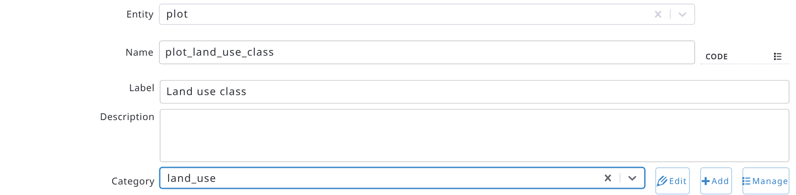
IMPORTANTE: Al utilizar un atributo categórico calculado, asegúrese de que el script de R no devuelva valores NA desde RStudio al servidor de Arena, ya que esto puede causar problemas al leer los datos JSON. Para evitarlo, cree una categoría predeterminada, como "Sin datos" u "Otro", y asigne todos los valores faltantes a esa categoría (por ejemplo, el código 0).
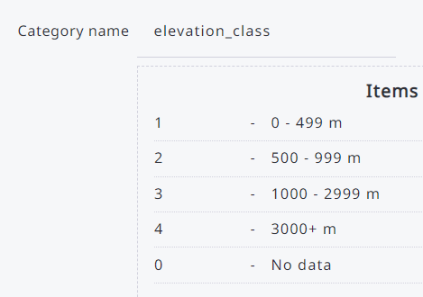 p. ej. plot$plot_elevation_class[ is.na( plot$plot_elevation_class)] <- ‘0’

La cadena de cálculo tiene ahora el siguiente aspecto.
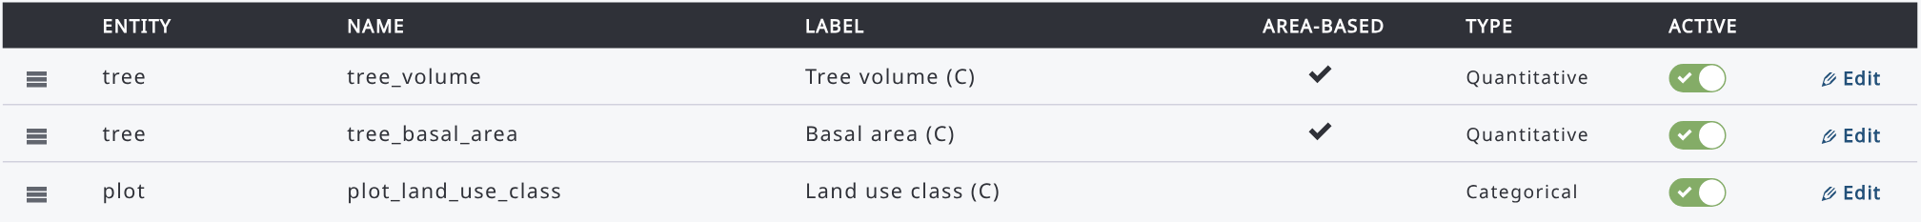
Nota: algunas variables calculadas pueden depender de los resultados de cálculos anteriores. Por ejemplo, la biomasa aérea debe calcularse antes que la biomasa subterránea. El orden de las variables puede ajustarse haciendo clic en el icono de arrastre situado junto al nombre de la variable, arrastrándolo y soltándolo en la posición deseada.
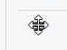
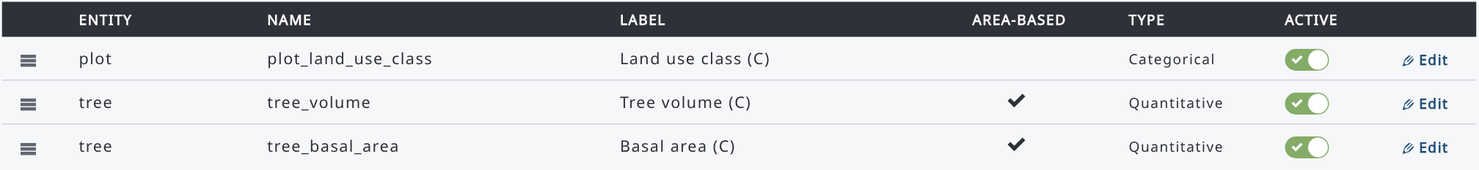
Nota: si la ventana se "congela" al mover las variables (como se muestra a continuación), actualice el navegador.
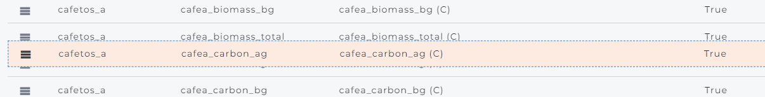
Si una entidad contiene una variable de resultado pero no tiene datos asociados, no se incluirá en el procesamiento realizado en RStudio. En tales casos, se mostrará un icono de advertencia, como se ve en la imagen siguiente.
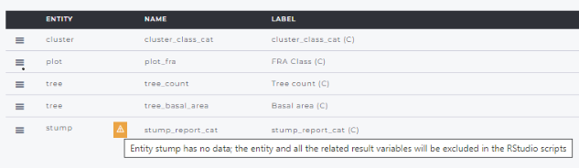
Una vez añadidas todas las variables de resultado, la encuesta debe publicarse para poder utilizarlas.
Haga clic en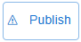.

10.2. RStudio en la programación y el procesamiento de datos
Los scripts de R pueden crearse, depurarse y ejecutarse en RStudio. En la siguiente figura se ofrece una visión general de toda la cadena de procesamiento.
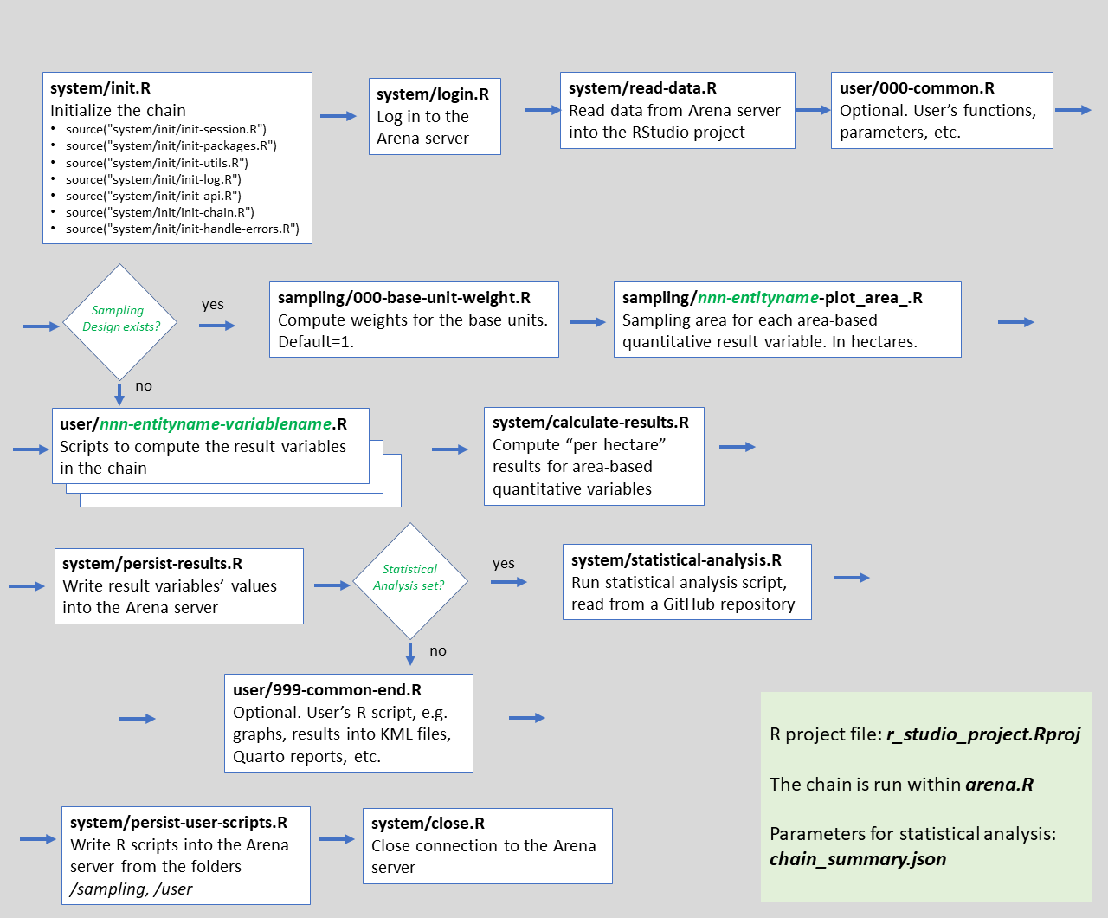

Existen las dos opciones siguientes para utilizar RStudio con Arena:
- 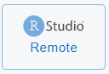Utilizar RStudio Server en la nube, o
- 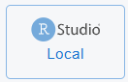 Utilizar RStudio instalado localmente (en su equipo).

Para ejecutar RStudio localmente, asegúrese de que:
- esté instalada la versión 4.1.3 de R o una más reciente.
- esté instalado el paquete rstudioapi.
- disponga de una conexión a internet activa.
- inicie una nueva sesión de RStudio.

El flujo de trabajo para ambas opciones de RStudio es el siguiente:
- Publique la encuesta. Este paso es necesario siempre que se hayan realizado cambios en la estructura de la encuesta, en los datos de la encuesta o en la cadena de cálculo.
- Seleccione si desea enviar a RStudio todos los datos o solo los datos del paso de análisis.
Nota: en las encuestas multiciclo, solo se enviarán a RStudio los datos del ciclo seleccionado actualmente.

- Haga clic en el botón RStudio Remote (RStudio Server) o RStudio Local del panel RStudio para iniciar el proceso.
Nota: el proceso de RStudio no puede iniciarse si no hay datos disponibles para enviar (es decir, si todos los recuentos de registros son cero).
- Se mostrará el siguiente mensaje. El mensaje varía ligeramente según se utilice el entorno RStudio del servidor o el local:
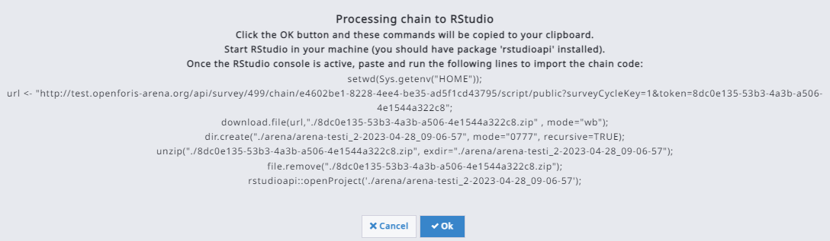
Haga clic en OK para continuar.
Arena copiará automáticamente el script de inicialización en el portapapeles .
- RStudio Server: RStudio se abrirá automáticamente.
RStudio local: inicie RStudio en su ordenador.

- Pegue el script copiado en la consola de RStudio (Ctrl+V) y ejecútelo. Este paso carga todos los scripts de la encuesta desde la base de datos PostgreSQL de Arena a RStudio.
- En el panel Files estará disponible la siguiente estructura
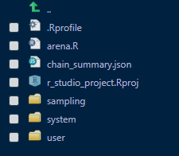
arena.R = Archivo del programa principal (¡no editar!).
system/ = Directorio con los archivos generados por el sistema (¡no editar!).
sampling/ = Directorio con los scripts para los pesos de las unidades base y las áreas de las parcelas (se puede editar).
user/ = Directorio con los scripts de las variables de resultado, un archivo por variable numerado según el orden de la cadena, p. ej. user/001-tree-tree_volume.R (se puede editar).
- El script de inicio abre automáticamente el archivo arena.R. Ejecute las dos primeras líneas del script para inicializar la sesión.
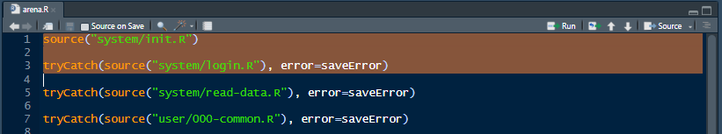
El archivo system/init.R contiene los comandos de inicialización del sistema, incluidos la conexión a la base de datos y los ajustes de configuración. Cuando se utiliza RStudio Server, el proceso de inicialización instala en la sesión actual de RStudio un gran número de paquetes de R que Arena necesita. En RStudio local, solo se instala un pequeño conjunto de paquetes esenciales, y solo si aún no están disponibles .

La lista completa de paquetes utilizados por Arena se encuentra en: system/init/init-packages.R

La inicialización suele tardar unos segundos cuando se inicia una nueva sesión de RStudio. Las ejecuciones posteriores en el mismo entorno suelen ser más rápidas, porque los paquetes y ajustes necesarios ya están configurados.

Si aparece este error en la consola de R:
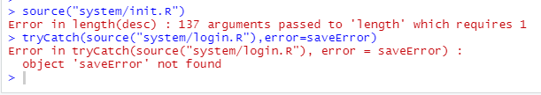
o algún paquete no se ha cargado, como en el siguiente caso
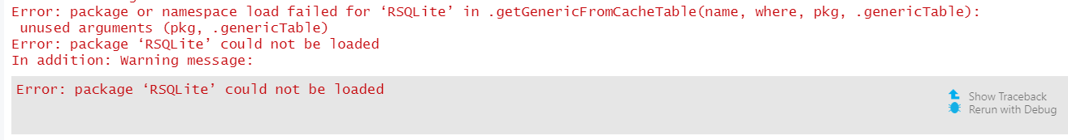
simplemente ejecute system/init.R de nuevo. Este error lo causa R o RStudio.

system/login.R muestra dos cuadros de diálogo de entrada para autenticar el acceso a la base de datos de Arena. Primero, introduzca su nombre de usuario de Arena (dirección de correo electrónico) y, a continuación, su contraseña. Por motivos de seguridad, la contraseña se oculta y se muestra con asteriscos.
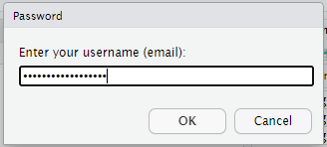
Tras iniciar sesión correctamente, aparecerá en la consola de R un mensaje de confirmación similar al siguiente: "User myusername@x.org successfully logged in"

- Ejecute la tercera línea del script:
source('system/read-data.R')
Este script inicializa los objetos de datos de la encuesta como data frames de R y descarga los datos desde Arena. Los objetos cargados pueden verse en el panel Environment de RStudio.
Se añadirán al proyecto de R los siguientes datos:
- Los datos de todas las entidades incluidas en la cadena de cálculo.
- Los datos de las entidades de unidad base y de agrupamiento (clustering).
- Todas las tablas de categorías y taxonomías, almacenadas como listas de data frames.
- La tabla resumen del esquema (arena.schemaSummary).
- El objeto resumen de la cadena (arena.chainSummary), que contiene información sobre la estructura y el contenido de la cadena de cálculo.
- Una vez cargados correctamente los datos, abra la carpeta user/ para acceder a los scripts asociados a las variables de resultado de la encuesta.
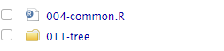
Esta carpeta contiene el archivo común para añadir scripts de R (como funciones) comunes a todos los pasos de cálculo, el archivo 000-common.R
Importante: sobre el uso de paquetes de R
- Siempre que sea posible, cargue todos los paquetes necesarios en 000-common.R, ya que así se dispone de un único lugar para gestionar las dependencias de paquetes y se simplifica el mantenimiento de los scripts.
- Tenga en cuenta que RStudio Server se ejecuta en un entorno Linux. Por ello, algunos paquetes de R disponibles en otros sistemas operativos pueden no funcionar en el servidor.
- Cuando utilice paquetes adicionales, evite cargarlos con la función library(). En su lugar, utilice la función usePackage(), por ejemplo:
usePackage("lmfor")
La función usePackage() comprueba si el paquete indicado ya está instalado. Si el paquete no está disponible, se instala automáticamente. La función está definida en el archivo del sistema init-packages.R:
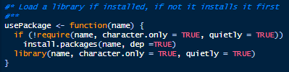
- Dado que durante una sesión de RStudio pueden cargarse muchos paquetes, se recomienda calificar explícitamente los nombres de las funciones con el nombre de su paquete para evitar conflictos. Por ejemplo:
dplyr::select(), dplyr::filter()
Esta práctica mejora la legibilidad del código y ayuda a garantizar que se utilice la función prevista cuando varios paquetes proporcionan funciones con el mismo nombre.

- Los scripts situados en las carpetas user/ y sampling/ son los archivos principales que requieren código desarrollado por el usuario.

Dentro del proyecto de RStudio, los datos de la encuesta se organizan en data frames correspondientes a cada entidad. Además, hay disponibles dos listas de data frames: categories y taxonomies.
Por ejemplo, si la encuesta incluye una lista de códigos llamada land_use, se puede acceder a ella como categories$land_use.
Las tablas taxonómicas también pueden contener atributos adicionales, como valores de densidad de la madera específicos de cada especie. Dado que estos atributos se almacenan en Arena como campos de caracteres, deben convertirse a tipos de datos numéricos antes de utilizarlos en los cálculos.

- Una vez que todos los scripts se hayan probado, guardado y ejecutado sin errores, ejecute el programa principal abriendo arena.R y haciendo clic en el botón Source.
Este proceso carga todos los scripts de R actualizados y escribe los resultados calculados de vuelta en la base de datos de Arena. Si la cadena de cálculo incluye la configuración de diseño de muestreo y análisis estadístico, las tablas de resultados también se exportarán como archivos CSV (véase el capítulo 10.4.4 para más detalles).
- Usuarios de RStudio Server: una vez que el procesamiento haya finalizado correctamente, cierre la sesión de RStudio volviendo a Arena y seleccionando la opción para terminar la conexión con RStudio en el panel lateral principal.
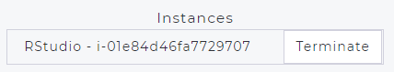
Terminar la conexión libera recursos del servidor y los pone a disposición de otros usuarios del servicio RStudio en la nube.

Si RStudio Server no se inicia
Si aparece en el navegador un mensaje de error como el que se muestra a continuación, significa que la instancia de RStudio Server no puede iniciarse en este momento.
En tal caso, espere de 5 a 10 minutos y vuelva a intentarlo. Este problema puede producirse cuando muchos usuarios intentan acceder al sistema al mismo tiempo, lo que limita los recursos del servidor.
Trabajar con archivos externos (p. ej. archivos CSV e imágenes)
Si utiliza RStudio Server y necesita crear o guardar archivos durante la sesión, como archivos CSV, imágenes u otros resultados, consulte el Anexo 3 para obtener instrucciones detalladas.
Gestión de errores
En arena.R, cada invocación de módulo dentro de la cadena de procesamiento incluye un argumento para capturar y gestionar errores, como se ilustra en el siguiente ejemplo.
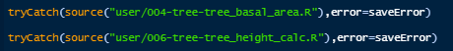
Todos los errores encontrados durante la ejecución de los scripts se recopilan en un registro global de errores. Este registro lo evalúa el script system/persist-user-scripts.R cuando los scripts de R desarrollados por el usuario se guardan de vuelta en el servidor de Arena. Si hay errores en el registro, la ejecución de la cadena de cálculo se detiene y se muestra un mensaje de advertencia en la consola de R. Todos los errores notificados deben resolverse antes de que la cadena pueda ejecutarse correctamente.
Después de corregir el código de R erróneo, se debe borrar el registro de errores antes de volver a ejecutar los scripts. Hay tres formas de hacerlo:
- Reiniciar la cadena desde system/init.R.
Esto borra automáticamente el registro de errores. Sin embargo, los datos de la encuesta deben volver a cargarse desde el servidor de Arena en RStudio, lo que puede llevar bastante tiempo con conjuntos de datos grandes.
- Ejecutar cleanGlobalErrors() en la consola de R.
Después de borrar el registro de errores, vuelva a ejecutar la cadena empezando por el script o módulo corregido.
- Añadir cleanGlobalErrors() a 000-common.R.
Al incluir este comando en 000-common.R, el registro de errores se borrará automáticamente cuando vuelva a ejecutar la cadena desde ese punto.
Elegir la segunda o la tercera opción suele ser más eficiente, ya que evita volver a cargar los datos desde el servidor y reduce el tiempo de procesamiento durante el desarrollo y las pruebas de los scripts.
Problemas con system/persist-results.R
En algunos casos, los resultados calculados no pueden escribirse de vuelta en la base de datos de Arena. Una causa habitual es la presencia de una o más columnas de data frames que solo contienen valores NA . Cuando esto ocurre, pueden mostrarse mensajes de error similares a los de los ejemplos siguientes.
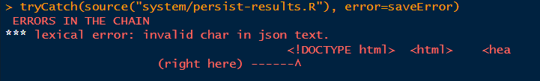
O bien el mensaje de error es este:
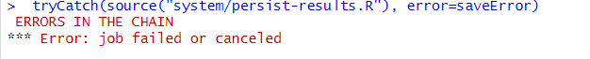
El primer paso es inspeccionar las variables de resultado y comprobar si alguna de ellas contiene solo valores NA. Si todas las variables de resultado parecen válidas, el problema puede proceder de los datos de entrada obtenidos de Arena.
Una solución práctica es eliminar las columnas que consten íntegramente de valores faltantes antes de volver a ejecutar el proceso de persistencia de resultados. Por ejemplo, si el error se produce en el data frame tree, el siguiente comando elimina todas las columnas cuyos valores son exclusivamente NA:
tree[sapply(tree, function(x) all(is.na(x)))] <- NULL
Después de eliminar las columnas afectadas, vuelva a ejecutar el script system/persist-results.R para escribir los resultados de vuelta en la base de datos de Arena.
Ver los scripts actualizados en Arena
Los scripts del usuario se guardan de vuelta en la base de datos de Arena mediante el script system/persist-user-scripts.R.
Si un script actualizado no aparece inmediatamente en el editor de scripts de Arena, actualice el navegador para cargar la última versión desde la base de datos.

10.3. Acerca del cálculo de variables basadas en el área
En la mayoría de los proyectos de inventario forestal, los resultados suelen presentarse por unidades de área. En cambio, las estimaciones basadas en el área no suelen ser necesarias para actividades como entrevistas y encuestas socioeconómicas.
Cuando crea una variable de resultado y habilita la opción Estimación basada en el área, Arena crea automáticamente una variable correspondiente en la base de datos (por ejemplo, tree_volume pasa a ser tree_volume_ha).
En Arena, todas las variables generadas por la cadena de procesamiento pueden mostrarse habilitando .
En el proyecto de RStudio, se crea una nueva carpeta sampling que contiene archivos adicionales utilizados para la estimación basada en muestreo, como se describe en las secciones siguientes.
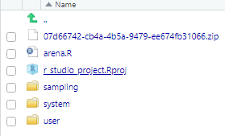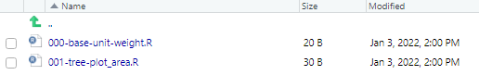
La carpeta sampling/ contiene scripts para calcular los pesos de las unidades base y las áreas de muestreo necesarias para las variables de resultado basadas en el área.
Según el diseño de la encuesta, los pesos de las unidades base pueden definirse de distintas maneras. Por ejemplo, a todas las parcelas de muestreo se les puede asignar el mismo peso, mientras que a las parcelas inaccesibles se les puede asignar un peso cero y excluirlas del proceso de estimación.
Todas las parcelas reciben el mismo peso: Las parcelas inaccesibles no reciben peso:
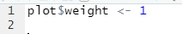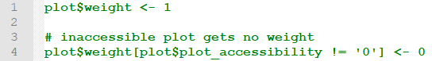
Para parcelas de muestreo circulares anidadas, el área de muestreo de los registros de la entidad tree puede calcularse mediante el script de muestreo correspondiente.
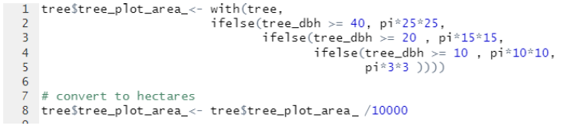
Nota: el nombre de una variable de área de parcela siempre incluye un prefijo derivado del nombre de la entidad, como tree_plot_area_ o bamboo_plot_area_.
Arena genera automáticamente código adicional en system/calculate-results.R para convertir las mediciones basadas en el área en resultados por hectárea (o por acre):
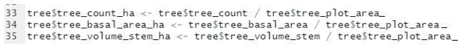
Una vez ejecutada correctamente la cadena de procesamiento completa en RStudio, todos los scripts desarrollados por el usuario se guardan de vuelta en el servidor de Arena. Si la opción “Resultados leídos de RStudio” está habilitada, las variables de resultado calculadas también se escriben de vuelta en la base de datos de Arena.
Estas variables de resultado pueden visualizarse, explorarse y agregarse con la herramienta Explorador de Arena. La figura siguiente muestra cómo se presentan las variables de resultado basadas en el área tanto en la vista Explorador como en la vista Jerarquía.
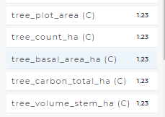
Las variables marcadas con (C) son variables calculadas, lo que indica que sus valores se generan mediante la cadena de cálculo y no se introducen directamente como datos de entrada de los usuarios.
Atributos de peso y de área de parcela
Cuando la cadena tiene una unidad base (véase la pestaña Diseño de muestreo), Arena crea los siguientes atributos de muestreo cada vez que publica la encuesta:
- weight, en la entidad de unidad base (script predeterminado: plot$weight <- 1);
- <entity>_plot_area_ (p. ej. tree_plot_area_), en cada entidad con una variable de resultado basada en el área activa de la cadena (script predeterminado: tree$tree_plot_area_ <- NA: sustituya NA por la fórmula del área de la parcela).
Estos atributos decimales no se muestran en los formularios de entrada de datos y no pueden desactivarse. Arena los elimina cuando dejan de ser necesarios, por ejemplo, cuando cambia la unidad base o una entidad ya no tiene variables de resultado basadas en el área activas. Sus scripts se encuentran en la carpeta sampling/ del proyecto de RStudio (primero el del peso). Para verlos en la lista de variables de resultado, seleccione Mostrar atributos de muestreo:
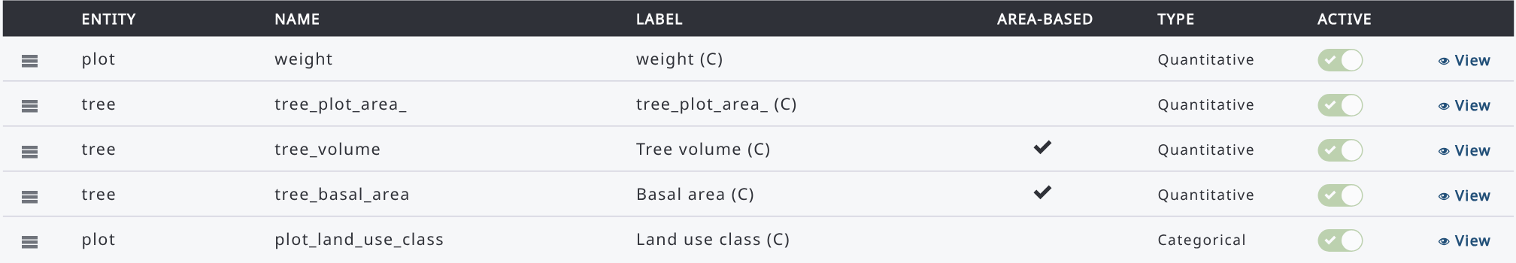

10.4. Diseño de muestreo y análisis estadístico

10.4.1. Estrategia de muestreo
Esta sección trata de la definición de una estrategia de muestreo en Arena. Una estrategia de muestreo es la combinación de un diseño de muestreo con un estimador (fórmula) a partir del cual se calcula una estimación de un parámetro de interés. En muchas estrategias, el diseño de muestreo y la fórmula están tan estrechamente asociados que se utiliza el término "diseño" cuando se quiere decir "estrategia"; seguiremos esta convención.
Arena admite las siguientes estrategias de muestreo: 1) muestreo aleatorio simple y muestreo sistemático;
2) muestreo estratificado; y 3) muestreo de una sola etapa o por conglomerados. Además, el script puede calcular estimaciones de área para 4) muestreo en dos fases (EN DESARROLLO, no agrupado o agrupado en conglomerados).

Definiciones y antecedentes
La mayoría de los protocolos de medición de inventarios forestales utilizan un conjunto de círculos o rectángulos; el conjunto se dispone geométricamente alrededor del punto de muestreo correspondiente, véase la figura siguiente.
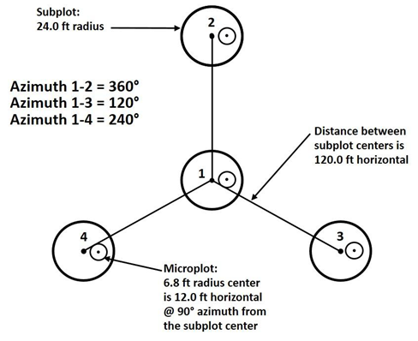
En la mayoría de los inventarios, el conjunto se denomina conglomerado (cluster) y los elementos individuales se denominan parcelas. Una excepción es el programa Forest Inventory and Analysis (FIA) del Servicio Forestal de los Estados Unidos, que denomina al conjunto parcela (plot) y a los elementos individuales subparcelas. Para evitar confusiones entre los dos usos de "parcela", nos referiremos al conjunto FIA como parcela FIA (FIA-plot).
En Open Foris Calc, la unidad más pequeña de área medida se denomina unidad base, y se supone que la unidad base corresponde a un único tipo de rodal. En muchos inventarios, la parcela es la unidad base, aunque en algunos inventarios la parcela puede cartografiarse en distintos tipos de rodal. Un ejemplo de ello es el FIA, en el que los equipos de campo dividen las subparcelas en distintos rodales si existe un límite de rodal que pueda cartografiarse de forma repetible.

Normalmente, los árboles se miden en conglomerados de parcelas, donde las parcelas pueden variar en tamaño y/o número según la clase diamétrica del árbol. Por ello, cada entidad que contiene variables "basadas en el área" recibe automáticamente un nuevo atributo de resultado en una cadena de procesamiento; por ejemplo, "tree" recibe el atributo "tree_plot_area_".

10.4.2. Configuración del diseño de muestreo
La pestaña Diseño de muestreo, que se muestra cuando se selecciona la opción Diseño de muestreo en la pestaña Básico, contiene un formulario para describir la estrategia de la encuesta. El formulario tiene el siguiente aspecto:
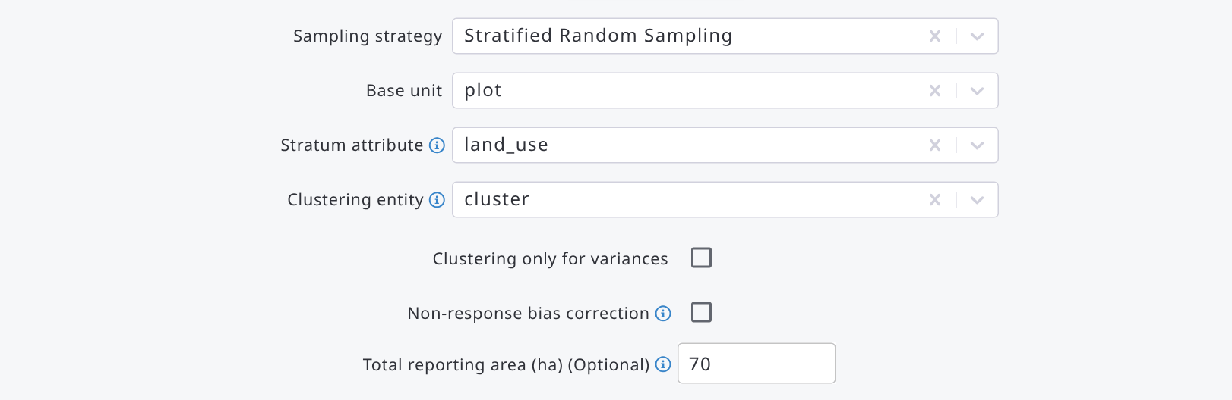
El contenido es el siguiente:
Línea | ¿Obligatorio? | Explicación
Estrategia de muestreo | Opcional  Si es NINGUNA, no se ejecuta el análisis estadístico | Opciones:  0. ninguna  1. muestreo aleatorio  2. muestreo sistemático  3. muestreo aleatorio estratificado  4. muestreo sistemático estratificado  5. muestreo de dos fases
Unidad base | Sí | La unidad más pequeña de superficie medida
Atributo de estrato | Sí, si la estrategia de muestreo es estratificada | Seleccione un atributo categórico (de la unidad base o de su nivel superior).  Solo se puede seleccionar un atributo.  También puede ser un atributo de resultado categórico.  Se deben indicar las áreas de los estratos.
Entidad de agrupación  (en el muestreo por conglomerados) | Opcional | Establezca la entidad de agrupación.  En el muestreo por conglomerados, los resultados se agregan primero al nivel de la unidad base, luego al nivel del conglomerado y después al nivel del dominio (estratos / unidad de informe).  si está vacío: encuesta de una sola etapa.
¿Agrupación solo para varianzas? | Opcional | Como una encuesta de una sola etapa: se establece una entidad de agrupación, pero los conglomerados solo se aplican para calcular las varianzas, no para las medias.
¿Corrección de sesgo por no respuesta? | Opcional | Si está habilitada, el cálculo requiere una tabla de categorías 'sampling_units_plan' que contenga el diseño de muestreo (es decir, el número planificado de muestras, y de conglomerados si el muestreo es por conglomerados).  Consulte más información a continuación.
Área total de informe (ha) | Opcional | Caso de muestreo no estratificado.  Área de interés para informar los "totales".

La estrategia de muestreo de dos fases contiene más opciones, como se indica a continuación.
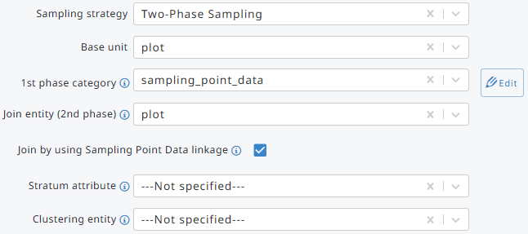
La unidad base, el atributo de estrato y la entidad de agrupación se explican en la tabla anterior. En el muestreo de dos fases, el atributo de estrato se utiliza para subestratificar la muestra de la primera fase: solo se muestran los atributos cuyo nombre es también una columna de la categoría de primera fase. La información adicional requerida es la siguiente.
Categoría de primera fase | Nombre de la tabla de categorías que contiene las muestras de la primera fase.
Entidad de unión (2ª fase) | Entidad (tabla) de la 2ª fase que se unirá con la tabla de la 1ª fase.
¿Unir usando el enlace de Sampling Point Data? | SÍ: la entidad de la 2ª fase (‘plot’ en la imagen anterior) obtiene los valores de sus atributos clave de la tabla de categorías de la 1ª fase (sampling_point_data).  NO: la entidad de la 2ª fase (‘plot’ en la imagen anterior) no está vinculada con la tabla de categorías de la 1ª fase.  Surgirán las dos preguntas siguientes.
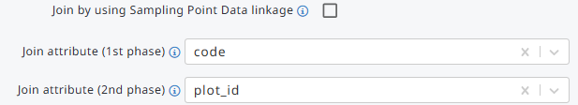
Atributo de unión (1ª fase) | Nombre de la columna en la tabla de categorías de la 1ª fase
Atributo de unión (2ª fase) | Nombre del atributo en la entidad (tabla) de la 2ª fase.  Solo puede ser de tipo categórico o texto.
Todas las selecciones del "Diseño de muestreo" se envían como archivo JSON al proyecto de R y estarán disponibles como una lista con nombre arena.chainSummary en RStudio.
El archivo JSON de resumen de la cadena se puede descargar desde el menú Funciones avanzadas de la cadena con el comando 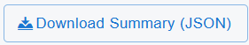.
Más información sobre el archivo JSON de Arena en el Anexo 5.

Áreas de los estratos
El muestreo estratificado requiere calcular las probabilidades de inclusión por estrato. En Arena, las probabilidades de inclusión se expresan como "factores de expansión" (que equivalen a la inversa de la probabilidad de inclusión).
El script de Arena dispone de dos métodos para calcular el factor de expansión de una unidad base:
- Cálculo mediante los pesos de las muestras en el estrato, es decir,
Exp_factor = [base unit weight in stratum] / (sum([base unit weights in stratum])
- Se conocen las áreas de los estratos, es decir,
Exp_factor = [area in stratum] / (sum([base unit weights in stratum])
El método A no permite calcular correctamente los "totales" (como el volumen total o la biomasa). Sin embargo, sí se pueden calcular los resultados por hectárea.
En el caso B, se deben proporcionar las áreas de muestreo. Se indican en la tabla de categorías de la entidad de estratificación, en una columna llamada "area". Todas las áreas se indican en hectáreas (o acres).
El área total del inventario es la suma de la columna "area". El contenido de la ‘tabla de informes’ se describe a continuación.
Caso 1. Muestreo estratificado. Áreas de los estratos como archivo CSV/Excel en la sección "Categorías" para el atributo "stratum":
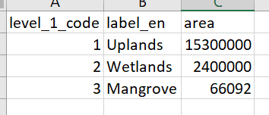

10.4.3. Análisis estadístico
Una nueva aplicación Shiny puede ejecutar un análisis estadístico para todas las variables de resultado cuantitativas (activas) basadas en el área. Se destacan a continuación.
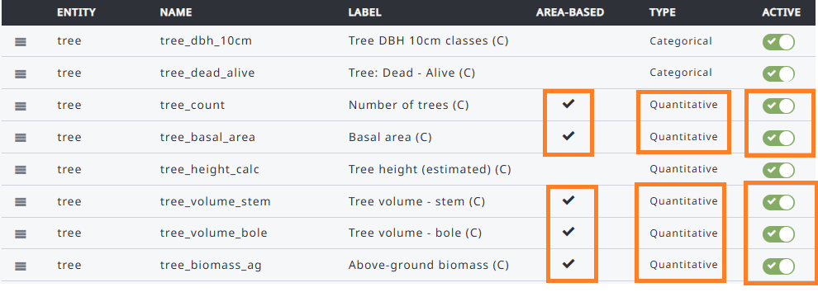
Deben cumplirse las siguientes condiciones para ejecutar el análisis con la aplicación Shiny de Arena:
- BÁSICO: la entidad sobre la que se informa contiene variables de resultado cuantitativas activas basadas en el área en la cadena,
- BÁSICO: la casilla ‘Diseño de muestreo’ está activada,
- DISEÑO DE MUESTREO: se ha seleccionado la estrategia de muestreo. Algunas estrategias de muestreo pueden requerir que se especifiquen opciones adicionales.
- DISEÑO DE MUESTREO: se ha indicado la entidad de unidad base.

10.4.4. Área para el análisis estadístico
Si se conoce la extensión de las muestras (como la superficie de las parcelas de muestreo en los inventarios forestales), el script de Arena siempre puede calcular resultados por hectárea, como el volumen de árboles por hectárea. Para calcular los resultados "totales" de un área de interés (AOI) determinada, como el volumen total de árboles, el usuario debe indicar el área. El método para indicar el AOI (extensión) depende de la estrategia de muestreo, como se indica a continuación:
- Muestreo no estratificado.
En la pestaña Diseño de muestreo, introduzca el área en el campo Área total de informe (ha):
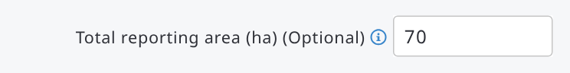
- Muestreo estratificado, se conoce el AOI total pero no se conocen de antemano las áreas de los estratos:
Igual que en el caso n.º 1. Las áreas de los estratos se calculan según la proporción de los estratos (es decir, la suma de los pesos en el estrato dividida por la suma total de los pesos de todos los estratos).
- Muestreo estratificado, se conocen de antemano las áreas de los estratos:
Las áreas (ha) se indican en la tabla de categorías del atributo como una "propiedad extra", como se indica a continuación:
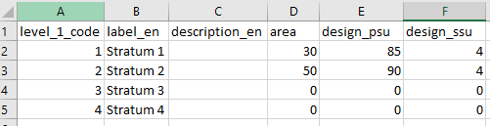
- No se conoce el AOI (extensión) o no es relevante: el script asume que el área de informe es igual a 100 ha.

10.4.5. Correcciones del sesgo por no respuesta
Un problema común a casi todas las encuestas basadas en muestras es la falta de respuesta parcial o total de algunas de las unidades de muestreo seleccionadas. El script de Arena puede aplicar el método de ajuste por clases de ponderación (Weighting Class Adjustment) y calcular factores de ajuste de los pesos a partir de los datos sobre el número planificado de unidades de muestreo. En este caso, las observaciones que faltan se ignoran y se incorpora un factor de ajuste en el peso de la muestra para compensar la falta de respuesta o las situaciones en las que toda o parte de una muestra (parcela) queda fuera de la población.
El ajuste de los pesos requiere información sobre el número planificado de unidades primarias de muestreo (UPM, en inglés PSU) y de unidades secundarias de muestreo (USM, en inglés SSU).
En un inventario forestal, las unidades primarias de muestreo pueden ser parcelas de muestreo o conglomerados, por estratos en el caso del muestreo estratificado. Las unidades secundarias de muestreo pueden ser parcelas de muestreo.
En el muestreo estratificado, el número de PSU y SSU se indica en la tabla de categorías del atributo de estrato, como se indica a continuación:
En el ejemplo anterior, el área del estrato 1 es de 30 ha, el número inicial de conglomerados (PSU) es 85 y el número de parcelas de muestreo en un conglomerado es 4.
En el siguiente ejemplo, la corrección del sesgo por no respuesta no se calcula para los conglomerados que faltan, sino solo para las parcelas de muestreo que faltan (SSU):
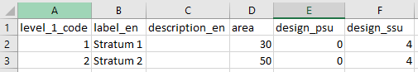
Y en el siguiente ejemplo, la corrección del sesgo por no respuesta se calcula solo para los conglomerados que faltan (PSU) en los estratos, pero no para las parcelas de muestreo (SSU):
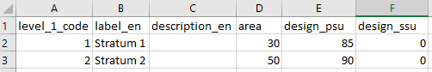
Si falta esta tabla de consulta o su formato es incorrecto, el script de R de Arena no puede calcular las correcciones.
Caso de muestreo estratificado:
level_1_code: estratificado, indique los códigos de los atributos de estrato (texto)
label_en: Etiqueta (texto)
area: área del estrato (en hectáreas. Opcional)
design_psu: número planificado de muestras primarias (como conglomerados) en los estratos (numérico)
design_ssu: número planificado de muestras (como parcelas) en los conglomerados (numérico)

NOTA: Esta parte de la plataforma Arena y de los scripts de R seguirá siendo desarrollada por el equipo de OF Arena, y los cambios se documentarán en este manual y en el repositorio de GitHub.

10.5. Arenalytics: paquete de R para el análisis estadístico y la elaboración de informes
Arenalytics es un panel analítico desarrollado para elaborar informes y explorar los datos recopilados y procesados con Open Foris Arena. Se diseñó para abordar uno de los principales retos de las evaluaciones basadas en muestras: generar estadísticas, tablas y figuras fiables a partir de conjuntos de datos de encuestas grandes y complejos, sin que los usuarios tengan que definir de antemano todos los resultados de los informes. El panel se desarrolló especialmente para inventarios forestales y otras evaluaciones basadas en muestras en las que los usuarios necesitan producir estimaciones como biomasa, densidad de árboles, volumen, reservas de carbono u otros indicadores en múltiples dominios de informe. El panel permite analizar dinámicamente los resultados de la encuesta seleccionando medidas, dimensiones y filtros, y produce bajo demanda estimaciones, totales, medias y estadísticas de fiabilidad.
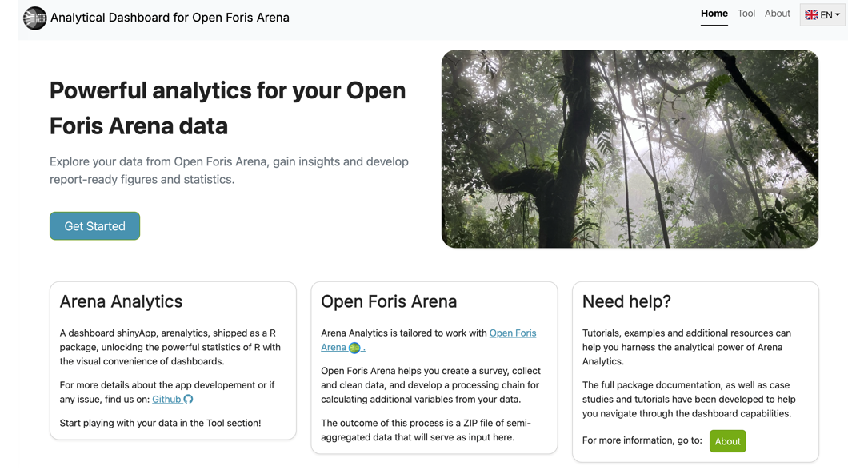
El flujo de trabajo de Arenalytics comienza en Open Foris Arena, donde los datos de la encuesta se recopilan y procesan mediante una cadena de cálculo. Una vez ejecutada la cadena de procesamiento en RStudio, Arena genera automáticamente archivos de unidad mínima de área (MAU, por sus siglas en inglés) que contienen variables de resultado precalculadas y los atributos auxiliares necesarios para los informes. Estos archivos se empaquetan en un archivo ZIP y se cargan en Arenalytics para su análisis.
Tras cargar un archivo zip MAU, Arenalytics realiza comprobaciones de validación automáticas y ofrece un resumen de la encuesta para ayudar a verificar que los datos cargados están listos para el análisis. A continuación, se puede seleccionar una entidad, elegir una o varias medidas para analizar y definir las dimensiones y los filtros que determinan cómo se agregarán y presentarán los resultados. Las dimensiones pueden proceder de los datos originales de la encuesta o de la cadena de procesamiento, lo que permite elaborar informes flexibles por unidades administrativas, tipos de bosque, clases diamétricas, grupos de especies y muchas otras categorías. Las tablas resultantes se generan al instante y se actualizan cada vez que cambia la configuración en la sección ‘Cross outputs settings’.
Resumen del flujo de trabajo:
Encuesta de Arena con datos y cadena de procesamiento
→ Ejecutar la cadena en RStudio
→ Generar el archivo ZIP MAU
→ Cargar los datos en Arenalytics
→ Seleccionar la entidad y las dimensiones
→ Hacer clic en Run analysis
→ Seleccionar las medidas y los filtros
→ Revisar y exportar los resultados
→ Crear figuras
→ Generar informes
Se puede acceder al panel a través de una aplicación web o instalarlo localmente desde su paquete de R de código abierto, lo que lo hace adecuado tanto para entornos en línea como sin conexión:
- Usar la versión en línea. Abra el panel alojado en su navegador web: https://openforis-shiny.shinyapps.io/arenalytics/
- RECOMENDADO: instalarlo y ejecutarlo localmente en una instancia de RStudio con
if (!require(remotes)) install.packages("remotes")
if (!require(arenalytics)) remotes::install_github("openforis/arenalytics", upgrade="never")
arenalytics::shiny_run_arenalytics()

La presentación interna de la herramienta también indica que hay un conjunto de datos de demostración disponible en la sección About de la aplicación. Hay una guía paso a paso de Arenalytics disponible aquí.
El resultado de la cadena de procesamiento de Arena es un archivo ZIP de datos semiagregados que servirá como entrada para Arenalytics: un archivo de unidad mínima de área (MAU). El archivo MAU contiene datos agregados al nivel de la unidad mínima de área, que se define como la unidad de terreno homogénea más pequeña del área de la encuesta. En la cadena de procesamiento de Arena, la MAU equivale a la unidad base utilizada para la estimación estadística.
Ejemplos:
- Si una parcela es completamente homogénea (un único uso del suelo o tipo de vegetación), la propia parcela es la MAU.
- Si una parcela se divide en varias secciones de uso del suelo o de vegetación, cada sección homogénea se convierte en una unidad MAU independiente. Las variables de estimación se calculan primero para estas secciones y luego se agregan a niveles de informe superiores.
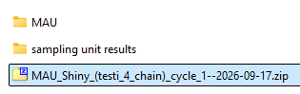
El archivo MAU lo genera automáticamente un script del sistema de Arena como archivo ZIP. Contiene:
- Estimaciones de resultados para cada unidad base (MAU).
- Todas las dimensiones pertinentes derivadas de atributos categóricos, taxonómicos y booleanos.
- Medidas precalculadas que Arenalytics puede agregar posteriormente en tablas, gráficos, medias, totales y estimaciones del error de muestreo para cualquier combinación de dimensiones seleccionada por el usuario.
Arenalytics lee las medidas al nivel de la MAU y las agrega dinámicamente a cualquier nivel de informe (tipo de bosque, especie, región administrativa, clase diamétrica, etc.) solicitado por el usuario. En un caso típico de inventario forestal, en el que las parcelas pueden dividirse en estratos de uso del suelo o tipos de bosque, puede considerar el archivo MAU como un conjunto de datos en el que cada registro representa una sección homogénea de parcela junto con todas sus variables basadas en el área calculadas y sus dimensiones de informe.
El archivo ZIP MAU generado puede almacenarse en el servidor de Arena para facilitar su archivo y su recuperación futura. Siga estos pasos:
- Desbloquee la cadena
- Haga clic en Funciones avanzadas y luego en Subir MAU.zip
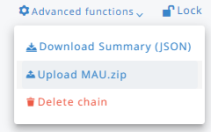
- Una vez subido el archivo, verá una opción para descargarlo o eliminarlo:
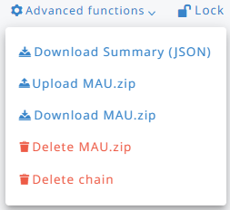
El archivo MAU.zip está vinculado al ciclo seleccionado en la cabecera: si la encuesta tiene más de un ciclo, Arena le pide que confirme el ciclo antes de subir el archivo, y Descargar MAU.zip y Eliminar MAU.zip actúan sobre el archivo del ciclo actual.
Solo se aceptan archivos .zip. Si ya se ha subido un archivo MAU.zip para la cadena, Arena le pide confirmación antes de reemplazarlo. Subir MAU.zip y Eliminar MAU.zip solo están disponibles cuando la cadena está desbloqueada; Descargar MAU.zip también cuando está bloqueada.

10.6. Duplicar o clonar una cadena desde otra encuesta
Este capítulo explica cómo copiar una cadena de procesamiento existente, con sus scripts de R, de una encuesta a otra sin tener que crear una nueva cadena paso a paso.

10.6.1. Descripción general
La función ‘Clonar cadena desde otro estudio’ permite a un Administrador de encuestas o a un Analista de datos copiar una cadena completa desde una encuesta a la que tiene acceso a la encuesta en la que está trabajando. La operación de clonación copia:
- las propiedades de la cadena (nombre, etiquetas y descripción);
- todos los scripts de R;
- las variables de resultado calculadas (atributos de análisis) definidas en la cadena, que se vuelven a crear en las entidades correspondientes de la encuesta de destino;
- las categorías y taxonomías a las que hacen referencia esas variables calculadas, para que los resultados codificados sigan funcionando después de la clonación.
La cadena clonada se crea como una cadena nueva e independiente en la encuesta de destino: la cadena de origen no se modifica y las dos cadenas no se mantienen sincronizadas después de la clonación.

10.6.2. Requisitos previos
- Debe tener permisos de Administrador de encuestas o de Analista de datos en la encuesta de destino (aquella a la que desea copiar la cadena).
- También debe tener acceso a la encuesta de origen (aquella desde la que se copia la cadena). Solo se ofrecen como origen las encuestas a las que tiene acceso y que ya contienen al menos una cadena.
- La encuesta de destino ya debería contener las entidades a las que hacen referencia las variables calculadas de la cadena de origen (por ejemplo, plot o tree), con los mismos nombres de entidad. Arena lo comprueba por usted antes de ejecutar la clonación; si las entidades no existen en la encuesta de destino, las variables de análisis asociadas a esas entidades no se clonarán.

10.6.3. Paso a paso: clonar una cadena
- Abra la encuesta de destino (la encuesta a la que desea copiar la cadena) y vaya a Análisis → Cadenas.
- En el panel Cadenas, haga clic en el botón “Clonar desde otro estudio”.
- En el cuadro de diálogo Clonar cadena desde otro estudio, seleccione el Estudio de origen (o la plantilla) en la lista desplegable. Aquí solo aparecen las encuestas y plantillas a las que tiene acceso y que contienen al menos una cadena.
- Seleccione la Cadena de origen que desea copiar de la lista de cadenas disponibles en esa encuesta.
- Arena ejecuta automáticamente una comprobación de compatibilidad, comparando las entidades utilizadas por los pasos de cálculo de la cadena de origen con las entidades disponibles en la encuesta de destino.
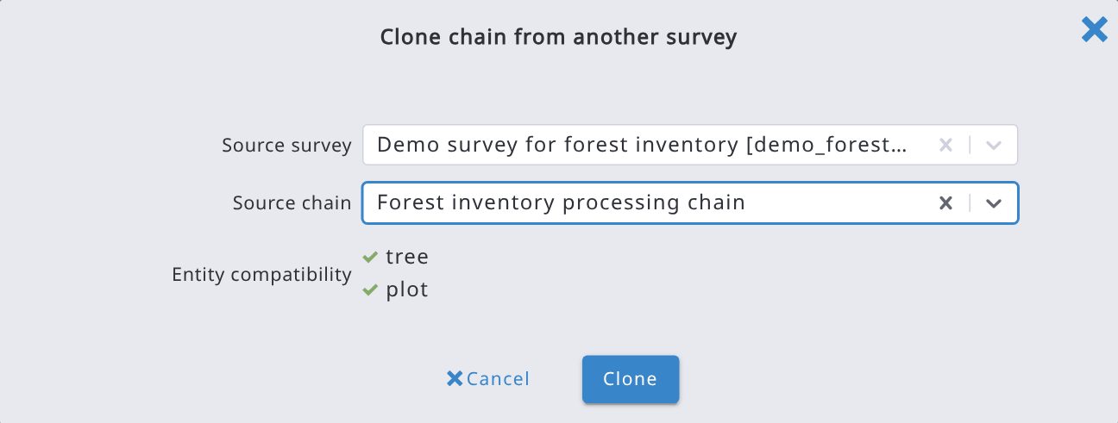
- Revise los resultados de compatibilidad. Si todo es compatible, confirme la clonación haciendo clic en Clonar. Las entidades que no existen en la encuesta de destino se marcan como falta en el estudio destino: seleccione Omitir atributos de análisis de entidades que faltan en el estudio destino para clonar la cadena sin sus atributos de análisis (de lo contrario, Clonar permanece deshabilitado).
- Arena crea la nueva cadena en la encuesta de destino, copia los scripts y las variables calculadas y, a continuación, abre automáticamente la cadena recién creada para que pueda revisarla.

10.6.4. Qué ocurre después de la clonación
- Se crea una nueva cadena en la encuesta de destino con un identificador nuevo y único; es totalmente independiente de la cadena de origen.
- Todos los scripts de R de la cadena de origen se copian tal cual; puede editarlos después como cualquier otro script de cadena.
- Las variables calculadas se vuelven a crear en las entidades correspondientes de la encuesta de destino, junto con las categorías o taxonomías de las que dependen.
- La nueva cadena se valida automáticamente una vez creada, y cualquier problema (por ejemplo, una expresión que hace referencia a un atributo que no existe en la encuesta de destino) se señala para que lo resuelva, del mismo modo que funciona la validación de una cadena creada manualmente.
- Se le lleva directamente a la cadena recién creada, lista para revisarla, ajustarla y publicarla.

10.6.5. Notas y limitaciones
- La clonación copia la definición de la cadena y los scripts; no copia los resultados calculados previamente ni los datos publicados: debe ejecutar la cadena en RStudio para generar resultados en la encuesta de destino.
- Solo pueden usarse como origen las cadenas a las que tiene acceso (es decir, las cadenas de encuestas de las que es miembro o de plantillas publicadas).
- Si las encuestas de origen y de destino usan nombres distintos para entidades que, por lo demás, son equivalentes, cambie primero el nombre de la entidad en una de las dos encuestas para que la comprobación de compatibilidad pueda emparejarlas.
- Una encuesta puede contener más de una cadena; la clonación añade una nueva cadena junto a las que ya existen en la encuesta de destino, sin reemplazarlas.
- Cuando se clona una encuesta completa (Clonar en la página de nueva encuesta), también se clonan sus cadenas.

10.7. Eliminar una cadena
Una cadena de cálculo se puede eliminar desde el menú Funciones avanzadas. Desbloquee el formulario y haga clic en Eliminar cadena.
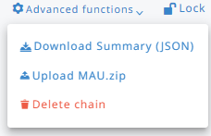
Esta acción no se puede deshacer.

11. Roles de usuario e invitación para acceder a una encuesta

11.1. Roles de usuario
Cada encuesta está a cargo de uno o varios Administradores de encuestas. Un Administrador de encuestas puede invitar a nuevos usuarios enviando una invitación por correo electrónico desde Arena.
La condición de Gestor de encuestas es un privilegio de usuario y no un rol: este usuario puede crear una nueva encuesta y convertirse en Administrador de encuestas de esa nueva encuesta.
Para convertirse en Gestor de encuestas y empezar a crear una nueva encuesta, vaya a www.openforis-arena.org y haga clic en el enlace Solicitar acceso:

Nota: Los roles de usuario como “Analista de datos”, “Limpiador de datos” y “Editor de datos” solo pueden asignarse cuando la encuesta está publicada. Durante la fase de diseño de la encuesta, solo se puede asignar el rol de “Administrador de encuestas” a otro usuario de Arena. Despublicar una encuesta ya publicada no elimina los roles de usuario asignados en la encuesta. Por lo general, a los equipos de campo o a los recolectores de datos de campo se les da acceso con el rol de “Editor de datos” en la encuesta.
Rellene el formulario. Se recomienda empezar utilizando una plantilla; puede leer más sobre ellas en este anexo. Después, envíe la solicitud y espere la aprobación. Recibirá un correo electrónico con los detalles sobre cómo acceder a Arena.
Los usuarios se dividen en los siguientes roles, cada uno con diferentes derechos de acceso a las herramientas, encuestas y datos.

Permiso |  | Administrador de encuestas | Analista de datos | Limpiador de datos | Editor de datos | Invitado
Panel de control | Panel de control de datos | X | X | X
Encuesta | Crear una nueva encuesta | Condición de "Gestor de encuestas"
Encuesta | Editar encuestas propias | X
Encuesta | Eliminar encuestas propias | X
Encuesta | Publicar / despublicar la encuesta | X
Encuesta | Ver la jerarquía | X | X | X | X | X
Encuesta | Ver el árbol de dependencias | X
Encuesta | Ver categorías y taxonomías | X | X | X | X | X
Encuesta | Exportar el esquema (Arena) | X
Encuesta | Exportar el esquema + datos (Arena)  (copia de seguridad) | X
Encuesta | Ver el Informe de importación de Collect (para la importación del esquema) | X
Encuesta | Ver y exportar el resumen del esquema | X | X | X | X | X
Datos | Ver registros (encuestas propias) | X | X | X | X | X
Datos | Añadir nuevos registros (encuestas propias) | X | X | X | X
Datos | Editar todos los registros (encuestas propias) | X | X | X
Datos | Editar registros propios (encuestas propias) | X | X | X | X
Datos | Enviar el registro a limpieza | X | X | X | X
Datos | Enviar el registro a análisis | X | X | X
Datos | Retroceder/avanzar todos los registros | X | X
Datos | Clonar datos | X | X
Datos | Usar el mapa | X | X
Datos | Exportar (datos a CSV/Excel) | X | X | X | X (solo registros propios) | X
Datos | Importar (CSV/Excel/Arena/Collect) | X | X | X | X
Datos | Informe de validación | X | X | X
Análisis | Acceso a las herramientas de análisis | X | X
Análisis | Ver las variables de resultado en las vistas Explorador de datos y Jerarquía | X | X
Usuarios | Invitar usuarios a encuestas propias | X
Usuarios | Editar los usuarios de encuestas propias | X

Si se elimina a un usuario de una encuesta, todos sus registros se asignan al Administrador de encuestas.
Notas sobre la tabla anterior:
- El Panel de control, el Explorador de datos y el Informe de validación están disponibles para los Administradores de encuestas, los Analistas de datos y los Limpiadores de datos. No están disponibles para los Editores de datos.
- El Mapa está disponible para los Administradores de encuestas y los Analistas de datos.
- La importación de datos solo es posible en encuestas publicadas.
- Los administradores del sistema tienen todos los permisos en todas las encuestas del servidor.
- Invitado: puede ver y exportar los registros de la encuesta, también en Arena Mobile, pero no puede añadirlos, editarlos, eliminarlos ni enviarlos. Al igual que los demás roles de datos, solo puede asignarse cuando la encuesta está publicada. Añada el invitado a un grupo de usuarios con calificadores para mostrarle solo los registros de ese grupo (véase 11.3).

11.2. Invitación a la encuesta

Un Administrador de encuestas puede invitar a nuevos usuarios a acceder a la encuesta publicada actual.
Para enviar una invitación a un nuevo usuario de la encuesta o a un grupo de usuarios, vaya a la sección 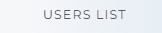 y haga clic en el botón 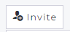. Aparecerá el siguiente formulario.
La invitación se envía a todas las direcciones de correo electrónico indicadas. Rellene primero las direcciones de correo electrónico (escriba cada dirección y pulse Añadir), luego seleccione un Rol y escriba un mensaje adicional si es necesario. Los Permisos del rol seleccionado se muestran debajo. Solo los administradores del sistema ven la casilla Administrador del sistema, que se utiliza para invitar a otros administradores del sistema.
Este es un ejemplo del correo electrónico que recibirá el cliente:
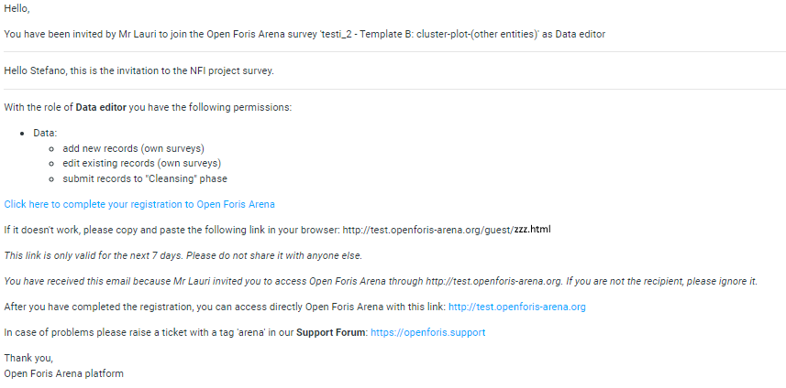
El texto del mensaje es más corto si la persona invitada (es decir, el correo electrónico) ya es un usuario registrado de Arena.
Si un destinatario no recibe el correo electrónico, es posible que el mensaje haya sido bloqueado por un filtro de cortafuegos estricto en el lado del destinatario. Pida al destinatario que busque el mensaje de invitación en sus carpetas de spam, correo no deseado y otros. Una invitación de usuario se elimina si no se acepta en 1 mes.
Si el usuario invitado ha iniciado sesión en la plataforma Arena en ese momento, es posible que tenga que cerrar sesión y volver a iniciarla para ver la encuesta correctamente.

11.3. Agrupación de usuarios

11.3.1. Descripción general
Un Administrador de encuestas puede organizar a las personas que recopilan datos para una encuesta en grupos con nombre (por ejemplo, por región, equipo u organización). Opcionalmente, un grupo puede tener uno o varios calificadores (pares clave/valor que restringen y rellenan automáticamente los datos que recopilan sus miembros), de modo que cada grupo solo pueda ver y editar los registros que le pertenecen.
Los grupos de usuarios son útiles cuando:
- Varios equipos de campo comparten la misma encuesta, pero no deben ver ni editar los registros de los demás.
- Los registros deben etiquetarse automáticamente con un código de región, proyecto u organización en cuanto se crean, según quién introduzca los datos.
- Desea obtener una visión rápida de qué usuarios están asignados a cada equipo y disponer de un método para reasignarlos.

11.3.2. Acceso a los grupos de usuarios
Solo los usuarios con el rol de Administrador de encuestas en la encuesta actual pueden crear, editar y eliminar grupos o gestionar sus miembros.
Los grupos de usuarios se gestionan por encuesta, desde la sección Usuarios del menú de la encuesta:
- Seleccione la encuesta y vaya a Usuarios en el menú de la izquierda.
- Seleccione la pestaña Grupos de usuarios.
La página Grupos de usuarios tiene hasta tres pestañas, según sus permisos:
Pestaña | Qué muestra
Grupos de usuarios | Una lista sencilla de los grupos definidos en la encuesta.
Asignación de grupos | Un tablero de tipo Kanban con una columna por grupo (más una columna "Sin asignar") y una tarjeta por usuario; arrastre y suelte la tarjeta de un usuario para cambiar su grupo.
Informe de miembros | Una tabla plana con una fila por miembro del grupo, que muestra el nombre, la etiqueta y los calificadores del grupo junto con el nombre, el correo electrónico, el rol en la encuesta y el estado de la cuenta del miembro.

11.3.3. Crear y editar un grupo de usuarios
- En la pestaña Grupos de usuarios, haga clic en Nuevo grupo.
- Introduzca un Nombre para el grupo. El nombre se normaliza automáticamente (sin espacios ni caracteres especiales) y debe ser único en la encuesta.
- Introduzca una Etiqueta para cada idioma de la encuesta: es el nombre descriptivo que se muestra a los usuarios en todo Arena.
- Opcionalmente, añada uno o varios Calificadores (consulte 11.3.4) y seleccione en Puede ver los registros de los grupos cuyos registros pueden ver los miembros (consulte 11.3.8).
- Haga clic en Guardar. Una vez guardado el grupo, aparece un panel Miembros en la parte inferior de la página (consulte 11.3.5).

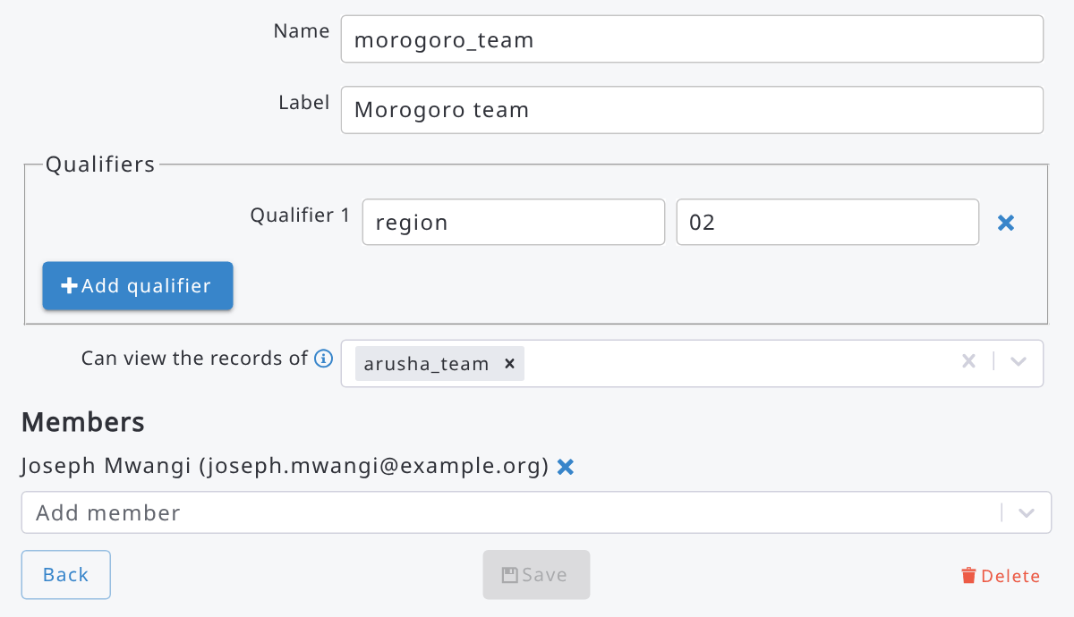
Para editar un grupo existente, ábralo desde la lista de grupos de usuarios, cambie cualquier campo y vuelva a hacer clic en Guardar. Para eliminar un grupo, ábralo y haga clic en Eliminar; en este caso, los miembros no se eliminan, simplemente quedan sin asignar.

11.3.4. Calificadores: vincular un grupo con los datos de la encuesta
Un calificador es un par clave/valor asociado a un grupo. La clave debe coincidir con el nombre de un atributo de la encuesta que se haya marcado como atributo calificador en el Diseñador de formularios (consulte 11.3.4.1). Una vez hecho esto, Arena utiliza el par para rellenar y restringir automáticamente los datos de los miembros de ese grupo.

11.3.4.1. Marcar un atributo como calificador
Solo pueden usarse como calificadores los atributos de texto o de código de valor único situados directamente bajo la entidad raíz del formulario. Para habilitar uno, haga lo siguiente:
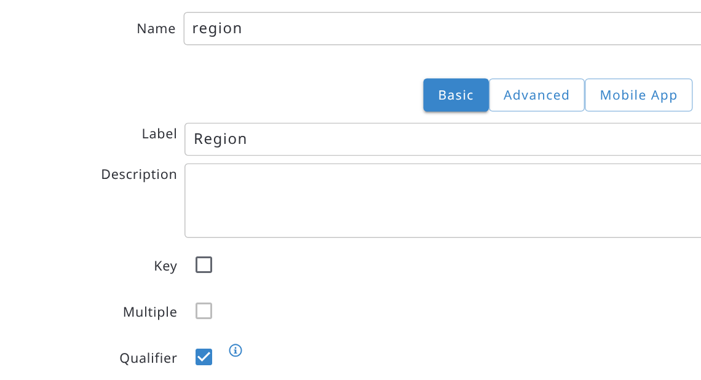
- Abra el Diseñador de formularios y seleccione el atributo de texto o de código (debe estar definido dentro de la entidad del nivel raíz) que contendrá el valor del grupo (por ejemplo, "region" o "project_code").
- En el panel Propiedades básicas del atributo, active la casilla Calificador. Esta opción solo aparece cuando existe al menos un grupo de usuarios en la encuesta.
Qué hace "Calificador": cuando un usuario que pertenece a un grupo crea un nuevo registro, este atributo se rellena automáticamente con el valor especificado para él entre los calificadores de ese grupo. Si pertenecen a un grupo, los usuarios solo podrán ver y modificar los registros de su propio grupo.

11.3.4.2. Añadir valores de calificador a un grupo
De vuelta en la página de edición del grupo, en el panel Calificadores:
- Haga clic en Añadir calificador.
- En Clave, introduzca el nombre exacto del atributo calificador definido en el formulario (p. ej., "region").
- En Valor, introduzca el valor que debe aplicarse a este grupo (p. ej., "North"; para un atributo de código, introduzca el código del elemento).
- Repita la operación para otros atributos calificadores y luego haga clic en Guardar.
Un grupo puede tener varios calificadores si el formulario define varios atributos calificadores. Cada clave de calificador debe ser única dentro del grupo y no puede dejarse en blanco.

11.3.4.3. Efecto en la entrada de datos y el acceso a los datos
- Nuevo registro: los atributos calificadores se rellenan automáticamente en cuanto un miembro del grupo empieza a recopilar un nuevo registro, con los valores establecidos en su grupo.
- Registros existentes: un usuario solo puede ver y editar los registros cuyo valor del atributo calificador coincide con el valor del calificador de su propio grupo. Los intentos de abrir o editar un registro fuera de su grupo se rechazan.
- Los usuarios sin asignar, o los grupos sin un calificador coincidente, no están restringidos por este mecanismo.
- Invitados: los miembros del grupo con el rol Invitado pueden ver los registros de su grupo (y de los grupos seleccionados en Puede ver los registros de, véase 11.3.8), también en Arena Mobile, pero no pueden editarlos ni añadir nuevos registros.
- Se considera que un usuario pertenece como máximo a un grupo por encuesta; solo se aplican los calificadores de ese grupo.

11.3.5. Gestionar los miembros del grupo
Hay dos formas de asignar usuarios de la encuesta a un grupo. Se explican a continuación.

11.3.5.1. Método 1. Desde la página de edición del grupo
- Abra el grupo y desplácese hasta el panel Miembros.
- Utilice la lista desplegable Añadir miembro para elegir un usuario de la encuesta por nombre y correo electrónico.
- Si el usuario elegido ya pertenece a otro grupo, Arena pide confirmación antes de moverlo (un usuario solo puede ser miembro de un grupo a la vez).
- Para quitar a un miembro, haga clic en el icono ✕ junto a su nombre. Queda sin asignar, no se elimina de la encuesta.

11.3.5.2. Método 2. Desde el tablero Asignación de grupos (arrastrar y soltar)
La pestaña Asignación de grupos (visible solo para los usuarios que pueden gestionar grupos) muestra cada usuario de la encuesta como una tarjeta en un tablero de tipo Kanban, con una columna por grupo más una columna inicial Sin asignar.
- Vaya a Usuarios > Grupos de usuarios > Asignación de grupos.
- Arrastre la tarjeta de un usuario desde su columna actual a la columna del grupo al que desea asignarlo (o a Sin asignar para quitarlo de cualquier grupo).
El nuevo estado se guarda inmediatamente; en esta vista no hay un paso de Guardar independiente.
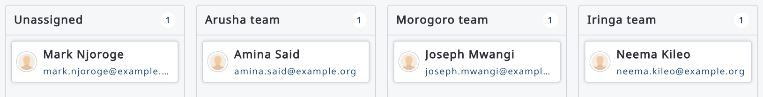

11.3.6. Informe de miembros
La pestaña Informe de miembros ofrece una vista plana, de tipo exportable, para auditar la pertenencia a los grupos: una fila por cada par grupo/miembro, que muestra el nombre, la etiqueta y los calificadores del grupo junto al nombre, el correo electrónico, el rol en la encuesta y el estado de la cuenta del miembro (Invitado, Aceptado o Cambio de contraseña requerido). Los grupos sin miembros también aparecen, con una sola fila de miembro vacía, para que no se omita ningún grupo.
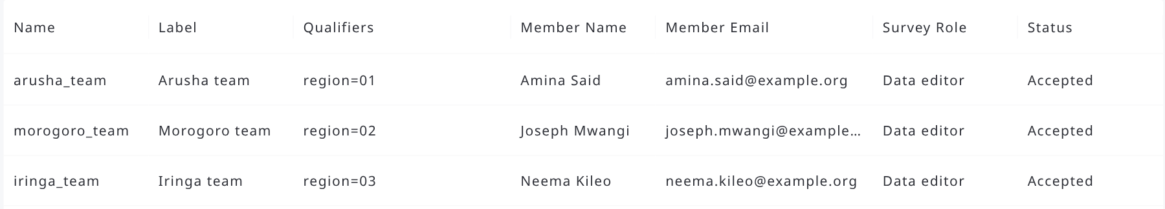

11.3.7. Preguntas frecuentes
- ¿Puede un usuario pertenecer a más de un grupo?
No. Si se añade a un grupo un usuario que ya pertenece a otro grupo, se le mueve al nuevo grupo tras una confirmación.
- ¿Qué ocurre con los miembros de un grupo si se elimina el grupo?
No se eliminan de la encuesta; simplemente quedan sin asignar y pierden cualquier restricción de calificador que aplicara el grupo.
- ¿Puedo usar un atributo de selección múltiple o anidado como calificador?
No. Solo pueden marcarse como calificadores los atributos de texto o de código de valor único situados directamente bajo la entidad raíz del formulario.

11.3.8. Acceso de solo lectura a los registros de otros grupos
Los miembros de un grupo con calificadores solo pueden ver y editar los registros de su propio grupo. Para que también puedan ver los registros de otros grupos (p. ej., un equipo de supervisores), abra el grupo, seleccione esos grupos en Puede ver los registros de y haga clic en Guardar.
Los miembros del grupo podrán entonces ver, exportar y descargar (también en Arena Mobile) los registros de los grupos seleccionados, pero no podrán editarlos. En el ejemplo de la sección 11.3.3, los miembros del equipo de Morogoro pueden ver los registros del equipo de Arusha.
Los archivos de los registros, las exportaciones de datos y los registros subidos desde Arena Mobile también se limitan a los registros a los que puede acceder el grupo de usuarios.

12. Ejemplos de expresiones
Arena utiliza el lenguaje de programación JavaScript para las expresiones. Dado que algunos usuarios pueden estar familiarizados con las expresiones en lenguaje XPath utilizadas en OF Collect, las tablas (use el enlace siguiente) presentan las expresiones en ambos lenguajes.
Los filtros del Explorador de datos y del Informe de validación también utilizan únicamente la sintaxis de JavaScript. Para buscar valores de texto, utilice includes, startsWith o endsWith, p. ej. remarks.includes('dead'); añada .toLowerCase() antes de ellos para no distinguir entre mayúsculas y minúsculas, p. ej. remarks.toLowerCase().includes('dead').
Nota: En JavaScript, una cadena es una secuencia de caracteres entre comillas simples (‘) o dobles ("). La elección del tipo de comillas depende del programador.
Operadores (más información aquí):
Y (AND): && O (OR): || NO (NOT): !
Igual a: == distinto de: != Menor que: <, <= Mayor que: >, >=
Multiplicación: * , División: / , Módulo: % , Potencia: **
Puede encontrar todos los ejemplos de expresiones en este documento en línea. Contiene los siguientes temas:
12.1. Reglas "Relevante si" y "Aplicar si"
12.2. Métodos y funciones
12.3. Validación de datos
12.4. Funciones que usan el usuario actual
12.5. Funciones que usan el registro actual
12.6. Ejemplos
12.7. Expresiones de filtro de elementos
Cómo evitar problemas de rendimiento con Arena / Arena Mobile
Si nota lentitud al editar un gran número de entidades en una entidad múltiple (tabla), debe revisar las expresiones definidas en cada atributo (valores predeterminados, reglas de validación, etc.), ya que, según cómo estén definidas, Arena y Arena Mobile pueden evaluarlas demasiadas veces. Esto puede ocurrir al registrar una nueva entidad o al eliminar una existente.
Siga estas reglas:
- cuando tenga un valor predeterminado con una expresión que depende del "índice" de la entidad, como index($context) + 1, márquelo con "Valor predeterminado evaluado solo una vez"; de lo contrario, la expresión se evaluará repetidamente cada vez que inserte una nueva entidad;
- cuando tenga una regla de validación que compruebe el valor de un atributo, utilice preferentemente "this" en lugar del nombre de la variable; p. ej.
this > 10 en lugar de attribute_name > 10 o parent_entity_name.attribute_name > 10
- Cuando haga referencia a otro atributo (p. ej. this < tree_height_top), asegúrese de que el atributo (tree_height_top) esté antes en la estructura de datos.

13. Cambiar o restablecer la contraseña
Cambiar su contraseña
- Inicie sesión en Open Foris Arena
- Haga clic en su foto de perfil en la esquina superior derecha, seleccione "Mi perfil" y haga clic en "Cambiar contraseña" en la parte inferior de la página
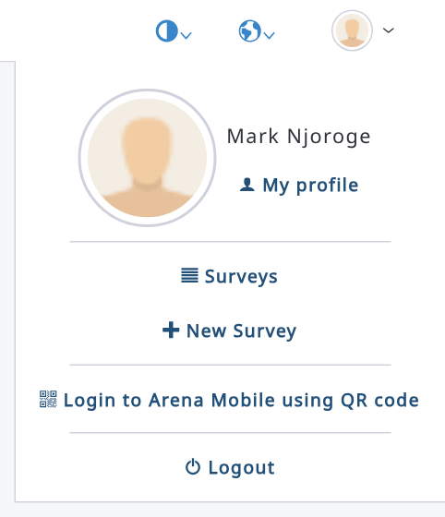
- Escriba su contraseña anterior y la nueva contraseña, y confirme la nueva. La nueva contraseña debe superar todas las Verificaciones de seguridad de la contraseña; luego haga clic en "Cambiar contraseña".
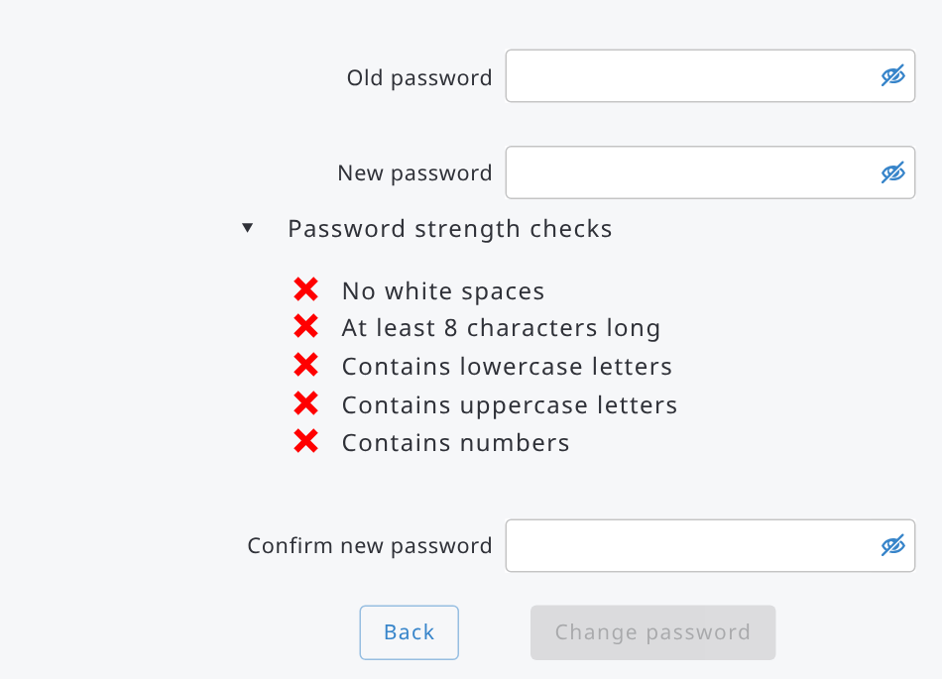

Restablecer su contraseña
- Vaya a la página de inicio de sesión de Open Foris Arena
- Haga clic en el enlace "¿Olvidó su contraseña?"
- Escriba su dirección de inicio de sesión (correo electrónico) y haga clic en "Enviar correo electrónico de restablecimiento de contraseña"
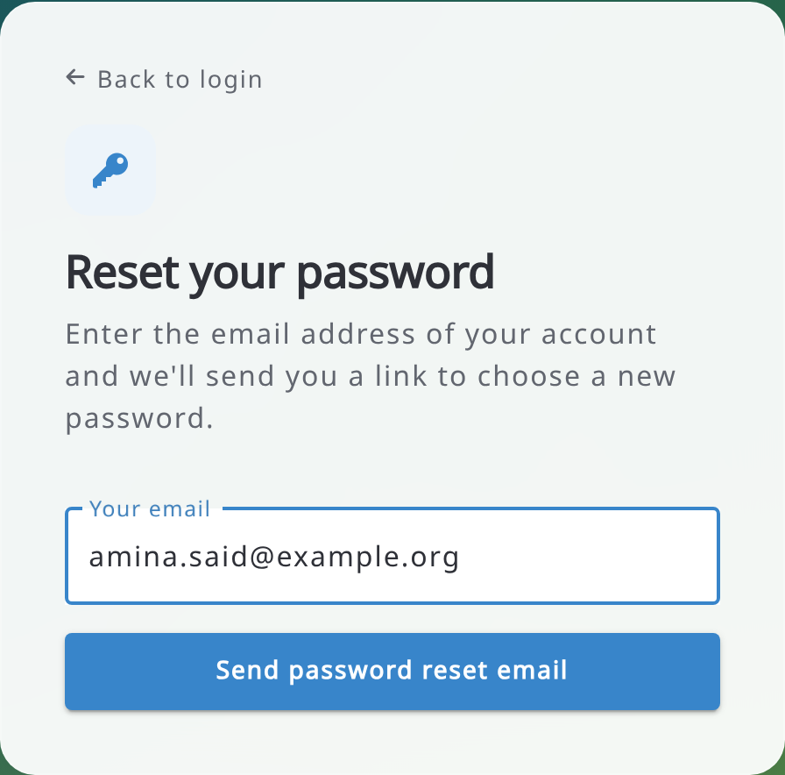
Y recibirá el siguiente mensaje:
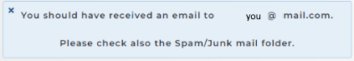
- Abra el correo electrónico. Tiene este aspecto:
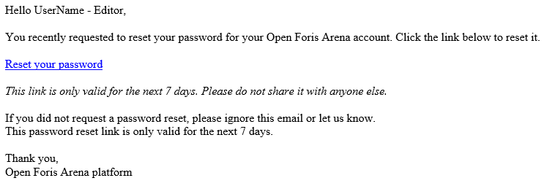
- Haga clic en el enlace del correo electrónico y aparecerá el siguiente formulario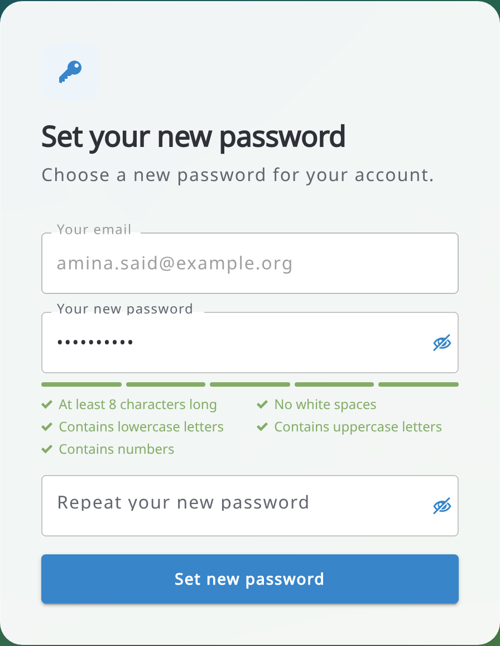
- Después de restablecer la contraseña, inicie sesión en Arena.

14. Administración del sistema
Los usuarios con el privilegio de Administrador del sistema ven el menú Administración del sistema en la parte inferior de la barra lateral. No está vinculado a la encuesta actual y contiene los siguientes elementos:
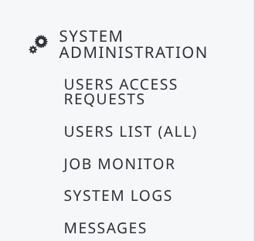
- Solicitudes de acceso de usuarios: solicitudes enviadas con el enlace Solicitar acceso de la página de inicio de sesión (solo se muestra cuando las solicitudes de acceso están habilitadas en el servidor);
- Lista de usuarios (todos): todos los usuarios del servidor, con Exportar a Excel, Copia de seguridad / Restaurar y Nuevo usuario;
- Monitor de trabajos: los trabajos en segundo plano (importaciones, exportaciones, publicaciones...) de todos los usuarios; seleccione Solo trabajos activos para ver los trabajos en ejecución y cancele un trabajo si es necesario;
- Registros del sistema: el registro del servidor, en vivo;
- Mensajes: mensajes enviados a los usuarios por correo electrónico o como notificaciones en la aplicación.
Los administradores del sistema también ven el Registro de cambios en el menú Ayuda.

14.1. Copia de seguridad y restauración de usuarios
Puede copiar los usuarios de un servidor de Arena a otro. En Lista de usuarios (todos), haga clic en Copia de seguridad / Restaurar:
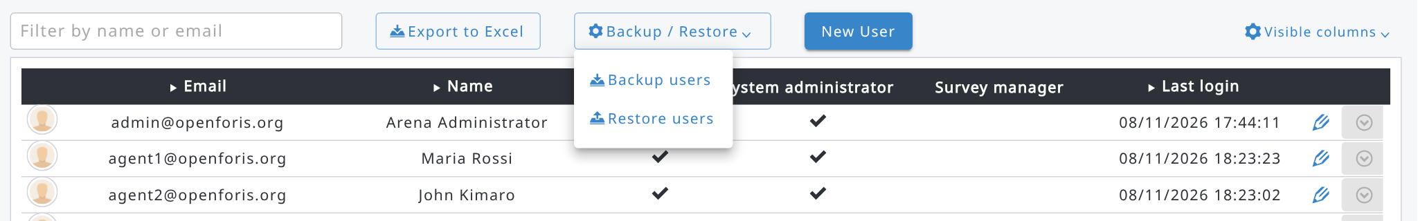
- Copia de seguridad de usuarios exporta todos los usuarios con sus roles en las encuestas y sus grupos de usuarios (los dispositivos 2FA no se exportan). Seleccione Incluir contraseñas para incluir los hashes de las contraseñas: en ese caso, guarde el archivo de copia de seguridad en un lugar seguro y elimínelo después de usarlo.
- Restaurar usuarios lee un archivo de copia de seguridad en el otro servidor. Los usuarios se emparejan por correo electrónico; los roles en las encuestas y los grupos de usuarios se emparejan por nombre de encuesta y nombre de grupo, y se ignoran los roles de las encuestas que no existen en el servidor. Para cada usuario puede elegir la acción: Añadir (usuarios nuevos), Omitir, Actualizar roles en las encuestas o Actualizar roles en las encuestas y datos, y si desea restaurar la Contraseña guardada en la copia de seguridad. Si las contraseñas no están incluidas en la copia de seguridad, los usuarios nuevos tendrán que restablecer su contraseña.

14.2. Mensajes
En Mensajes, haga clic en Nuevo para escribir un mensaje:
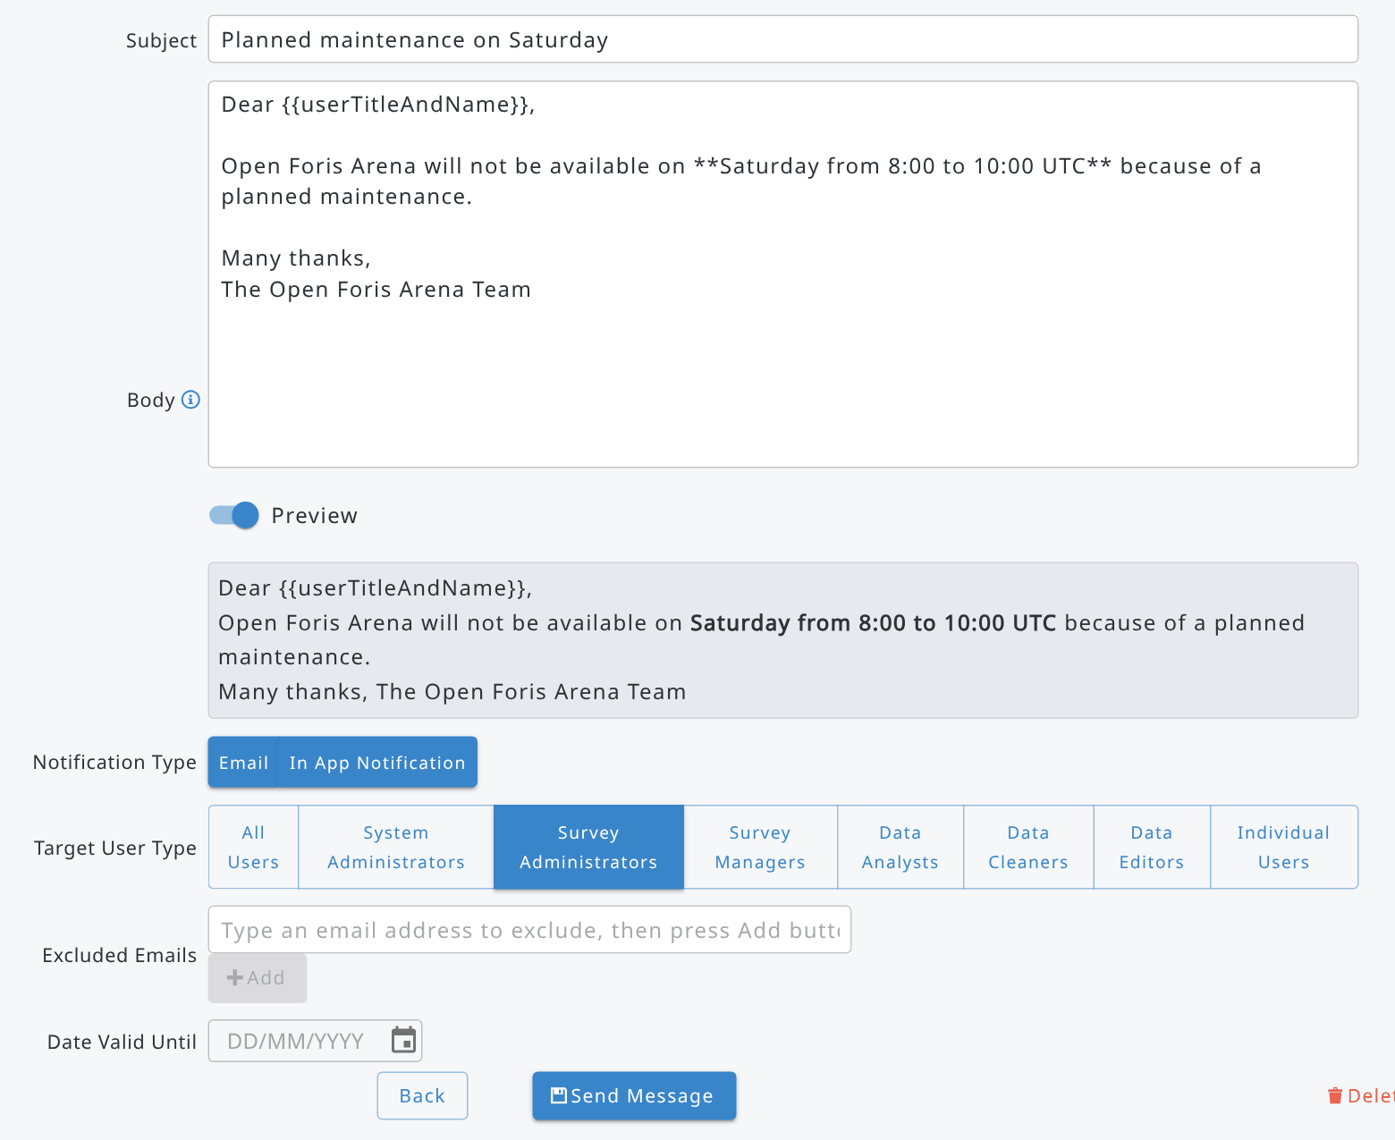
- Asunto y Cuerpo: el cuerpo puede formatearse con Markdown y puede contener los marcadores de posición {{userTitleAndName}} y {{userName}}; active Vista previa para ver el resultado;
- Tipo de notificación: Correo electrónico, Notificación en la aplicación o ambos;
- Tipo de usuario objetivo: Todos los usuarios, o solo algunos tipos de usuarios, p. ej. Administradores de encuestas (para escribir solo a los administradores de las encuestas) o Usuarios individuales (escriba sus direcciones de correo electrónico en Correos electrónicos incluidos); utilice Correos electrónicos excluidos para excluir a algunos usuarios;
- Fecha válida hasta: hasta cuándo se muestra la notificación en la aplicación.
Haga clic en Enviar mensaje. El mensaje se envía en segundo plano y se muestra un cuadro de diálogo de progreso desde el que puede cancelar el envío. Los mensajes ya enviados no se retiran.

14.3. Registros del sistema
Registros del sistema muestra el registro del servidor en vivo (En vivo en la esquina superior derecha). Puede filtrar las líneas por texto y por nivel (Error, Advertencia, Info, Depuración), mostrar u ocultar las Solicitudes HTTP, establecer el número Máx. líneas mostradas, Pausar la vista, Exportar las líneas cargadas a un archivo de texto o Limpiar la vista. Si el servidor se ejecuta en varias instancias, seleccione la instancia en Instancias.
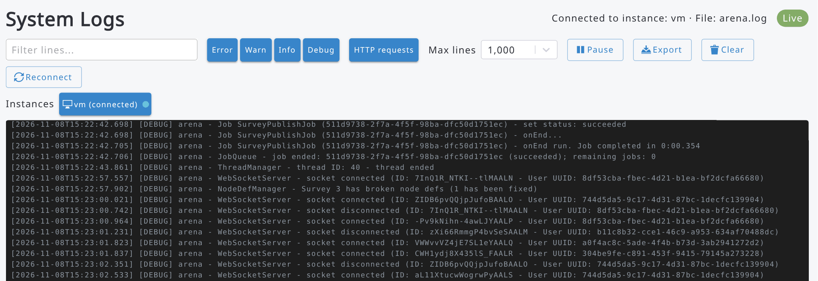

Agradecimientos


La plataforma Open Foris Arena se ha desarrollado con el apoyo de
- El Gobierno de Noruega y el Programa ONU-REDD, a través de la Organización de las Naciones Unidas para la Alimentación y la Agricultura (FAO),
- El Ministerio de Asuntos Exteriores de Finlandia, y
- El Gobierno del Reino Unido de Gran Bretaña e Irlanda del Norte (Programa Aim4Forests).
Nuestro más profundo agradecimiento a los desarrolladores del sistema: Lauri Vesa, Stefano Ricci, Cosimo Togna, Ramiro Blazquez-Gonzalez, Jose Serafini Gauto, Diego Perez Sastre, Miró Sorja, Stefano Giaccio, Daniel Koch y Elias Kunnas. Los demás colaboradores en el desarrollo y la documentación han sido Falgoonee Kumar, Javier Garcia Perez, Anibal Cuchetti, Jimena Saucedo Miranda, Victoria O'Brien, Maria Valbuena Perez, Ann Rotich, Rebecca Tavani, Gael Sola, Julian Fox y Anssi Pekkarinen.

Anexo 1. Arquitectura del sistema
OF Arena está desarrollado con el lenguaje de programación JavaScript y el sistema se basa en los siguientes componentes:
- Front-end estático en React.js
- Back-end en Node.js
- Sistema de gestión de bases de datos: PostgreSQL
- Amazon Web Services (AWS),
- Biblioteca JavaScript Leaflet para mapas interactivos,
- El front-end y el back-end del sistema se comunican mediante una conexión Web Socket, y el sistema de autenticación de OF Arena utiliza un almacenamiento local de usuarios. OF Arena envía notificaciones por correo electrónico.
- Datos externos: los usuarios pueden subir archivos al sistema,
- OF Arena se integra con RStudio Server,
- Instalación y uso locales sin conexión mediante docker.
OF Arena utiliza cookies, por lo que deben estar permitidas en el navegador web. El sistema se ha probado con los siguientes navegadores web: Google Chrome (recomendado), Windows Edge y Opera.

Anexo 2. Abreviaturas y siglas

AOI | Área de interés (Area of Interest)
AWS | Amazon Web Services
CSV | Archivo de valores separados por comas (Comma Separated File)
DBH, dbh | Diámetro a la altura del pecho (1,3 m) (de un árbol)
EM | Earth Map (https://www.openforis.org/earth-map/)
EPSG | Conjunto de parámetros geodésicos EPSG (también registro EPSG)
FAO | Organización de las Naciones Unidas para la Alimentación y la Agricultura
GEE | Google Earth Engine
ID, id | Identificador
JS | Javascript
JSON | JavaScript Object Notation (notación de objetos de JavaScript)
NA | No disponible (dato faltante)
OF | Open Foris
R | Lenguaje de programación ‘R’
SQL | Structured Query Language (lenguaje de consulta estructurado)
SRS | Sistema de referencia espacial (Spatial Reference System)
UTF-8 | Unicode Transformation Format – 8-bit (formato de transformación Unicode de 8 bits)
UUID | Identificador único universal (Universally Unique Identifier)
Whisp | “What is in that plot” (qué hay en esa parcela), una herramienta de consulta de código abierto disponible aquí

Anexo 3. RStudio Server: escribir y descargar archivos creados durante la ejecución
Como RStudio Server funciona en un servidor remoto, transferir desde el servidor al equipo del usuario los archivos creados por los scripts de R, como archivos CSV o gráficos, requiere métodos especiales. A continuación se explica cómo hacerlo.

- Escriba este script en 000-common.R:
# define a folder for output files
user_file_path <- './user_output/'

# create a folder for files to be exported
if (!dir.exists( user_file_path )) dir.create( user_file_path, showWarnings = FALSE )

cat( normalizePath(user_file_path) )

Opcionalmente, también puede usar una función para añadir todos los "archivos del usuario" a un archivo zip (arena_R_export.zip) que se puede descargar (después de ejecutar los archivos del proyecto). Añada también este script en 000-common.R (después del script anterior):

zip_user_files <- function(tFolder) {
#delete zip if it exists (i.e., file to be downloaded)
fn <- paste0( tFolder, "arena_R_export.zip ")
if (file.exists(fn)) {
#Delete file if it exists
file.remove(fn)
}

# check if any files to be zipped
f <- list.files(tFolder, all.files=TRUE, recursive=TRUE, full.names=FALSE)
if (length(f) > 0) {
zip::zip("arena_R_export.zip", f, recurse=TRUE , root=tFolder, include_directories = TRUE,
mode = "mirror")
}
}

Nota: añada el script
zip_user_files( user_file_path )
en el último paso de cálculo.

- en la parte en la que necesite escribir algo en un archivo CSV, utilice este tipo de línea de comandos

write.csv(my_DF, paste0( user_file_path, "test.csv" ), row.names = FALSE)

- Para descargar los archivos del servidor, hay dos métodos:
a) usar la herramienta EXPORT de RStudio (es lo más fácil),
b) o mediante código R.
a) Herramienta EXPORT de RStudio:
En el panel Files, menú More, hay una opción Export…:
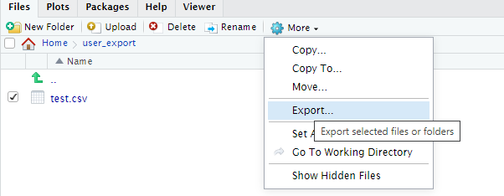

b) Método de código para exportar los archivos del servidor:
file_list = list.files(path=user_file_path, pattern="*.csv")
for (i in seq_along(file_list)) {
export_filename = file_list[[i]]

# create a path for file to export
my_export_file_path <- paste0(user_file_path, export_filename)

# make a pause before exporting the next file, otherwise there can be a pop-up warning
if (i > 1) {
cat('*** PRESS ENTER HERE')
readLines(stdin(), 1)
}

# export to local disk using browser's capabilities
browseURL(my_export_file_path)
}

Anexo 4. Plantillas para Arena

Las siguientes tablas muestran capturas de pantalla de plantillas en OF Collect y Arena.
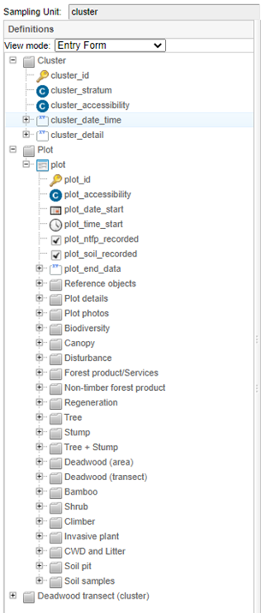 | 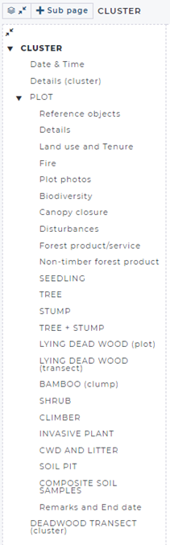 | template_forest_inventory_b  Plantilla B:  conglomerado – parcela – varias entidades  Finalidad: Caso de inventario forestal en el que los datos se recopilarán en unidades de muestreo agrupadas en conglomerados.  Idiomas: inglés, francés, español

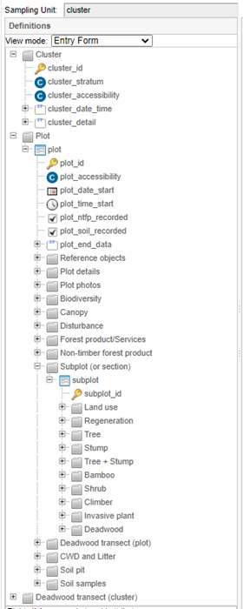 | 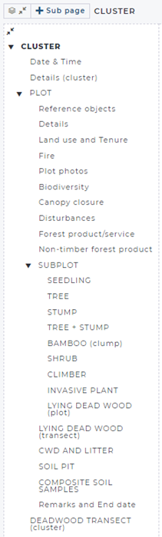 | template_forest_inventory_c  Plantilla C:  conglomerado – parcela – subparcela – varias entidades  Finalidad: Caso de inventario forestal en el que los datos se recopilarán en unidades de muestreo agrupadas en conglomerados.  Un caso típico: las parcelas de muestreo pueden dividirse en subparcelas o secciones.  Idiomas: inglés, francés, español

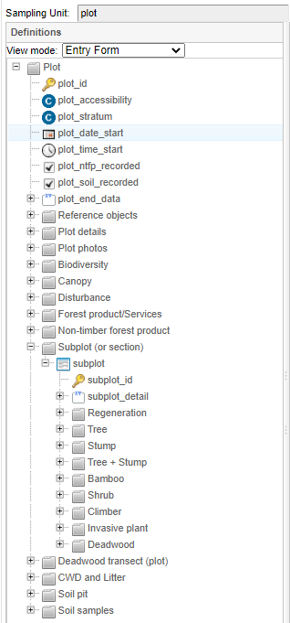 | 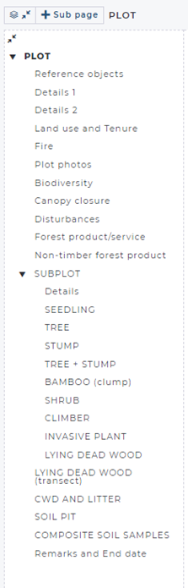 | template_forest_inventory_d  Plantilla D:  parcela – subparcela – varias entidades  Finalidad: Caso de inventario forestal en el que los datos se recopilarán en unidades de muestreo (independientes).  Un caso típico: las parcelas de muestreo contienen subparcelas o secciones.  Idiomas: inglés, francés, español

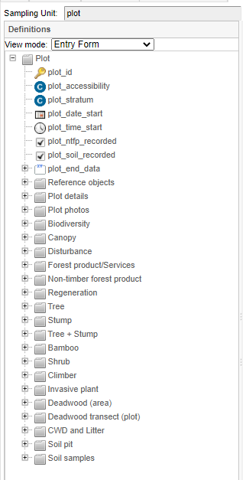 | 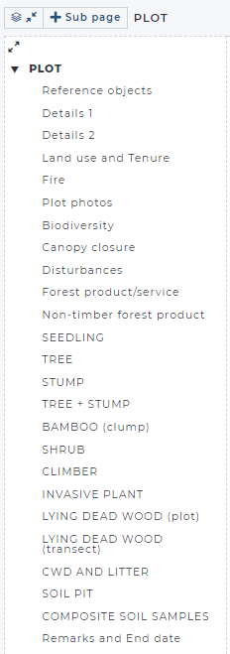 | template_forest_inventory_e  Plantilla E:  parcela – varias entidades  Finalidad: Caso de inventario forestal en el que los datos se recopilarán en unidades de muestreo.  Idiomas: inglés, francés, español
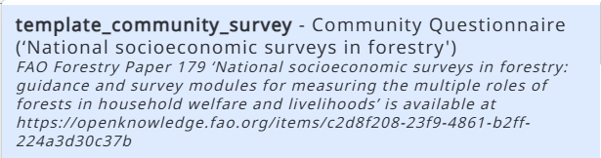  Idiomas: inglés, francés, español | 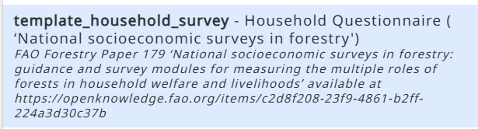  Idiomas: inglés, francés, español | Plantillas para el Estudio FAO: Montes 179 "Encuestas socioeconómicas nacionales en el sector forestal"  Manuales:  - Inglés: https://openknowledge.fao.org/items/c2d8f208-23f9-4861-b2ff-224a3d30c37b  - Francés: https://openknowledge.fao.org/items/4daa62ed-86d6-4163-997e-312cb5707d61  - Español: https://openknowledge.fao.org/items/50469569-d42c-4ece-a3c4-c3c3417b835d
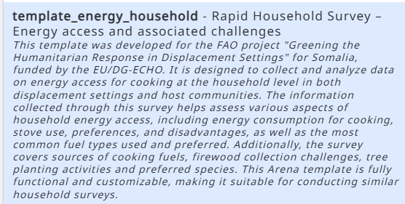  Idiomas: inglés, somalí | 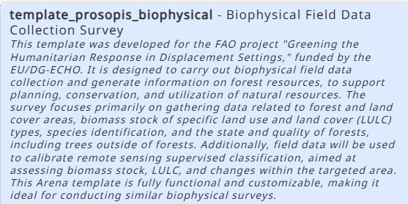  Idiomas: inglés
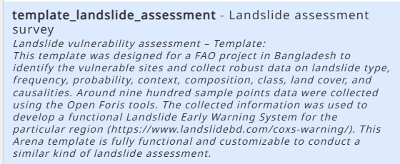 | 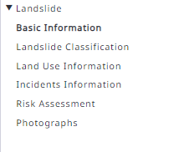 | Evaluación de la vulnerabilidad a los deslizamientos de tierra – Plantilla  (en inglés)  Proyecto:  https://www.landslidebd.com/coxs-warning/  Esta plantilla de Arena se puede personalizar para realizar evaluaciones de deslizamientos de tierra similares.
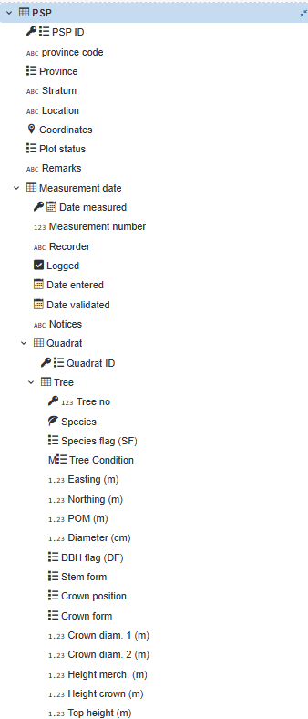 |  | Plantilla de parcelas permanentes de muestreo (PSP)  (en inglés)  Esta plantilla se diseñó para el Instituto de Investigación Forestal de Papúa Nueva Guinea en noviembre de 2024, para recopilar y alojar los datos de parcelas permanentes de muestreo recogidos en parcelas de muestreo de 1 ha. Las parcelas se dividieron en 25 cuadrantes (de 20 m x 20 m cada uno).  Esta plantilla de Arena se puede personalizar y aplicar en evaluaciones de tipo similar.  Idiomas: inglés

Anexo 5. Archivo JSON en el procesamiento de datos
En la sección Cadenas de Arena, todas las selecciones del "Diseño de muestreo" se envían al proyecto de R como un archivo JavaScript Object Notation (JSON) ‘chain_summary.json’. La sección de cadenas también contiene un comando para exportar la información de la cadena como archivo JSON. Como un archivo JSON es un archivo de texto, puede abrirlo con cualquier editor de texto.
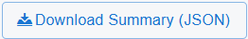
Algunas herramientas para ver el contenido de este archivo:
- abra el archivo en el Bloc de notas, copie el texto y péguelo en un analizador de JSON en línea (busque una herramienta gratuita), o
- utilice NotePad++, instale el complemento "JSON Viewer" y utilícelo (Plugins > JSON Viewer > Format JSON).
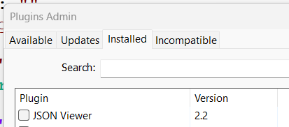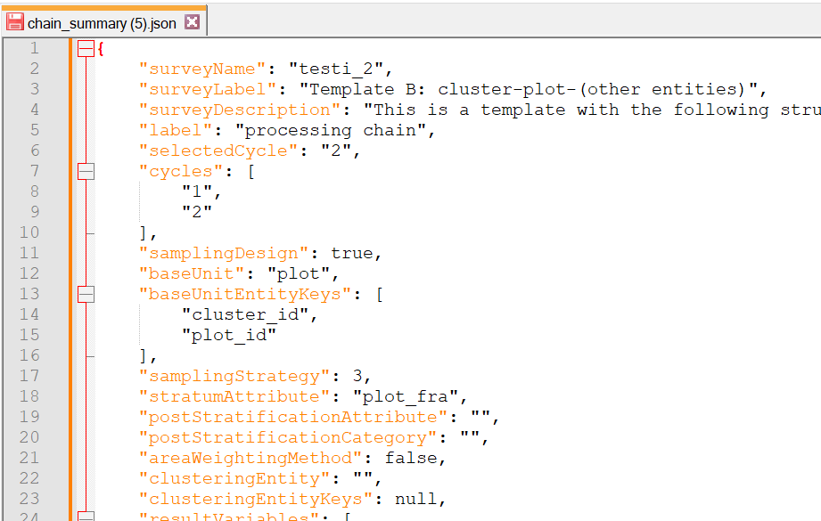

Anexo 6. Plot Grid Generator para crear datos espaciales de puntos de muestreo
Los datos de puntos de muestreo son una tabla de consulta que se puede usar para recuperar datos en formularios y tablas. Puede contener, por ejemplo, la lista predefinida de puntos de muestreo, como los números de conglomerados y de parcelas de muestreo. También puede contener propiedades de estos puntos, como la ubicación (coordenadas) y datos derivados de SIG u otras fuentes auxiliares.
Un método práctico para generar una cuadrícula espacial para Arena es utilizar la herramienta Plot Grid Generator, disponible en https://openforis.org/materials/, en la sección Handy Shiny apps.
Esta herramienta incluye una Guía del usuario.
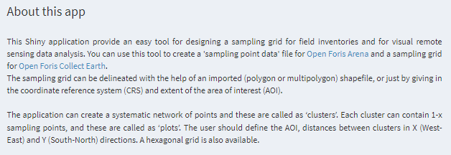
Una vez generada correctamente la cuadrícula, se puede exportar como archivos CSV. La aplicación genera un archivo zip que contiene los siguientes archivos:
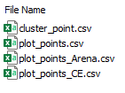
El archivo "plot_points_Arena.csv" puede tener el siguiente aspecto:
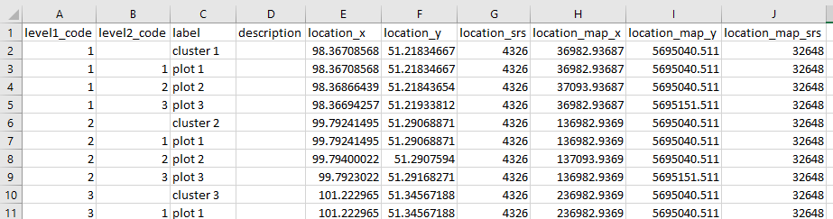
Es una tabla de categorías jerárquica que se puede importar en las categorías de Arena. Como "label" y "description" no contienen ningún código de idioma, estos campos se escribirán en el idioma predeterminado de la encuesta, es decir, en el primer idioma de la encuesta (propiedades).
* location_x, location_y, location_srs : coordenadas del punto en EPSG:4326 (latitud-longitud)
* location_map_x, location_map_y, location_map_srs: coordenadas del punto en el sistema de referencia
espacial (SRS) del mapa importado
Este archivo CSV se puede importar en Arena como una nueva categoría con el nombre "sampling_point_data", y Arena mostrará en pantalla el siguiente Resumen de importación de categoría:
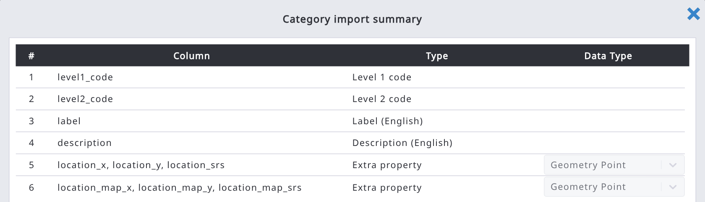
Nota: para importar coordenadas de mapa, ese SRS debe estar indicado en la encuesta; de lo contrario, aparecerá este mensaje de error:
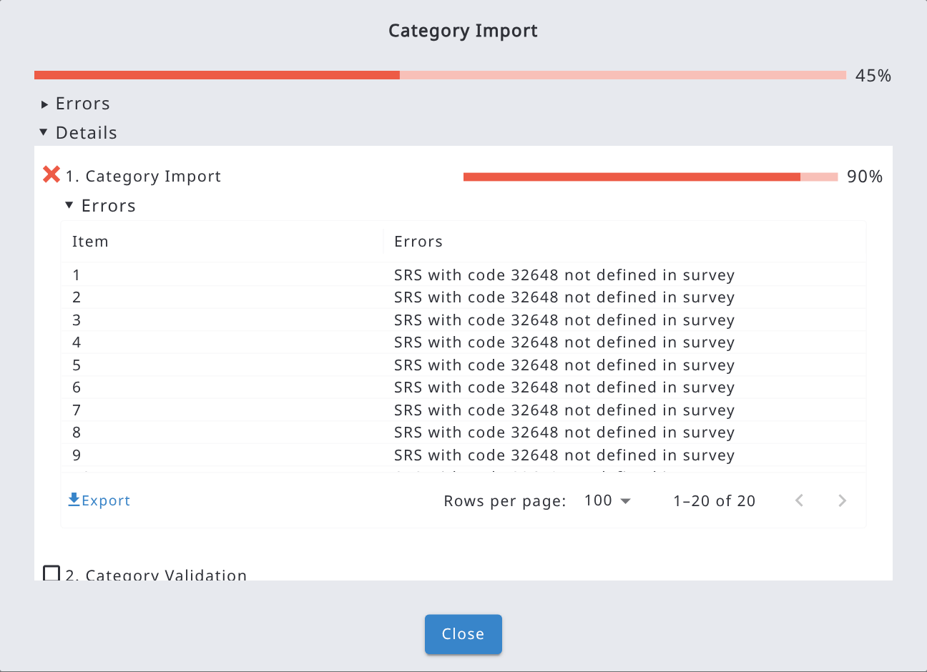
En este caso, el SRS debe contener EPSG:32648, como se indica a continuación:

Anexo 7. Instalar Open Foris Arena en un servidor propio
Esta sección explica cómo instalar y ejecutar Open Foris Arena en su propio servidor (local o máquina virtual en la nube) con Docker, en lugar de usar la plataforma alojada openforis-arena.org. Está dirigida a los administradores de sistemas que mantendrán el servidor.
1. Descripción general
Arena se distribuye como un conjunto de imágenes de Docker: la propia aplicación Arena, una base de datos PostgreSQL/PostGIS y, opcionalmente, un contenedor de RStudio Server que se usa para ejecutar scripts de R personalizados sobre los datos recopilados. Por lo tanto, para ejecutar Arena en un servidor propio se necesita Docker y, a menos que ya disponga de una, una base de datos PostgreSQL.
2. Requisitos previos
- Un servidor (se recomienda Linux) con una dirección IP pública o accesible, si se debe acceder al servidor desde fuera de la red local.
- Docker instalado. Descárguelo e instálelo desde docker.com si aún no está presente.
- Espacio en disco suficiente para la base de datos, los archivos subidos y los directorios de resultados de análisis.
- Acceso a Internet desde el servidor, para descargar las imágenes de Docker (o una copia local de las imágenes si el servidor no tiene conexión).
- Opcional: una cuenta SMTP o de SendGrid/Office365/Amazon SES, si Arena debe enviar correos electrónicos (p. ej., restablecimientos de contraseña, invitaciones a encuestas).
3. Instalar y configurar PostgreSQL
Si aún no dispone de una base de datos PostgreSQL, ejecute una como contenedor de Docker. El siguiente comando crea una base de datos llamada "arena" y un usuario "arena" con la contraseña "arena", que escucha en el puerto 5444:
docker run -d --name arena-db -p 5444:5432 \
-e POSTGRES_DB=arena \
-e POSTGRES_PASSWORD=arena \
-e POSTGRES_USER=arena \
postgis/postgis:17-3.5
Nota: Cambie el nombre de la base de datos, el usuario, la contraseña y el puerto según su entorno y sus requisitos de seguridad. Arena también puede conectarse a una instancia de PostgreSQL/PostGIS ya existente en lugar de a un contenedor dedicado.
4. Crear el archivo de configuración (arena.env)
Cree un archivo de texto llamado arena.env que contenga los parámetros que Arena necesita al iniciarse. Las variables más utilizadas se enumeran a continuación; la lista completa está disponible en el repositorio de GitHub de Arena.
Variable | Finalidad | Ejemplo
ARENA_PORT | Puerto en el que escucha la aplicación web | 9090
PGHOST / PGPORT / PGDATABASE / PGUSER / PGPASSWORD | Parámetros de conexión a PostgreSQL (o use DATABASE_URL) | localhost / 5444 / arena / arena / arena
TEMP_FOLDER | Carpeta para los archivos subidos temporales | /home/your_user/openforis/arena/upload
FILE_STORAGE_PATH | Carpeta del sistema de archivos para los archivos almacenados (omítala para usar la base de datos o S3) | /home/your_user/openforis/arena/files
ANALYSIS_OUTPUT_DIR | Carpeta compartida con RStudio Server para los resultados de análisis | /home/your_user/openforis/arena/analysis
USE_HTTPS | Establézcala en true si un proxy inverso reenvía las solicitudes a HTTPS | false
ADMIN_EMAIL / ADMIN_PASSWORD | Credenciales de la primera cuenta de administrador del sistema | admin@example.org / temporary-password

Un archivo arena.env mínimo que funcione tiene este aspecto:
ARENA_PORT=9090
PGHOST=localhost
PGPORT=5444
PGDATABASE=arena
PGUSER=arena
PGPASSWORD=arena
TEMP_FOLDER=/home/your_user/openforis/arena/upload
FILE_STORAGE_PATH=/home/your_user/openforis/arena/files
ANALYSIS_OUTPUT_DIR=/home/your_user/openforis/arena/analysis
USER_AUTH_TOKEN_SECRET=replace-with-a-long-random-string
USE_HTTPS=false
ADMIN_EMAIL=admin@example.org
ADMIN_PASSWORD=replace-with-a-temporary-password
Seguridad: ADMIN_PASSWORD solo se usa para crear la primera cuenta de administrador del sistema. Cambie esta contraseña desde Arena inmediatamente después del primer inicio de sesión y considere eliminarla del archivo después.

5. Instalar y ejecutar Arena
Desde la carpeta que contiene arena.env, ejecute:
docker run --env-file ./arena.env --network="host" openforis/arena:latest
Este comando descarga la imagen oficial de Arena e inicia el contenedor, que expone la aplicación web en el puerto definido por ARENA_PORT (9090 por defecto). Use el mismo comando para reiniciar Arena después de haberlo detenido.
6. Abrir Arena en el navegador
Una vez que el contenedor esté en ejecución, abra:
http://localhost:9090
(sustituya localhost por el nombre de host o la dirección IP del servidor si se conecta de forma remota). Debería aparecer el formulario de inicio de sesión de Arena. En el primer inicio, Arena crea automáticamente una cuenta de administrador del sistema con ADMIN_EMAIL y ADMIN_PASSWORD de arena.env. Inicie sesión con esas credenciales y cambie la contraseña con la función Cambiar contraseña de Arena.
7. Opcional: ejecutar RStudio Server para el análisis estadístico
Para habilitar los scripts de R personalizados y las cadenas de cálculo, ejecute RStudio Server como un contenedor independiente que comparta la carpeta ANALYSIS_OUTPUT_DIR definida en arena.env:
docker run -d --name arena-rstudio --network=host \
-v ANALYSIS_OUTPUT_DIR:/home/rstudio \
-e DISABLE_AUTH=true \
rocker/rstudio
Sustituya ANALYSIS_OUTPUT_DIR por la ruta real utilizada en arena.env. RStudio Server estará disponible en:
http://localhost:8787
Para reiniciar RStudio Server después de un reinicio del sistema o una detención:
docker container restart arena-rstudio
Como alternativa, se puede conectar un RStudio Server externo ya existente (o un grupo de RStudio Server Pro) configurando RSTUDIO_SERVER_URL (y las variables RSTUDIO_* relacionadas) en arena.env, en lugar de ejecutar un contenedor local.
8. Próximos pasos recomendados
- Configure HTTPS mediante un proxy inverso (p. ej., Nginx o Traefik) delante de Arena y establezca USE_HTTPS=true en arena.env.
- Configure un servicio de correo electrónico (SendGrid, Office365 o Amazon SES) para que Arena pueda enviar correos de cuentas y de invitación a encuestas.
- Programe copias de seguridad periódicas de la base de datos PostgreSQL y de los directorios de almacenamiento de archivos y de análisis.
- Revise la configuración de ALLOW_USER_ACCESS_REQUEST, FILE_UPLOAD_LIMIT y JOB_QUEUE_CONCURRENCY para adaptarla a las necesidades de su organización.

Anexo 8. Política de privacidad
Fecha de entrada en vigor: 1 de mayo de 2021
La Organización de las Naciones Unidas para la Alimentación y la Agricultura ("FAO", "nosotros" o "nuestro") gestiona el sitio web Open Foris Arena (el "Servicio").
Esta página le informa de nuestras políticas relativas a la recopilación, el uso y la divulgación de datos personales cuando utiliza nuestro Servicio, y de las opciones que tiene en relación con esos datos. Esta Política de privacidad ha sido elaborada con FreePrivacyPolicy.com.
Utilizamos sus datos para prestar y mejorar el Servicio. Al utilizar el Servicio, acepta la recopilación y el uso de información de acuerdo con esta política. Salvo que se definan de otro modo en esta Política de privacidad, los términos utilizados en ella tienen el mismo significado que en nuestros Términos y condiciones, accesibles desde https://www.openforis-arena.org/
Utilícelo bajo su propia responsabilidad
Las denominaciones empleadas en este producto informativo y la forma en que aparecen presentados los datos que contiene no implican, por parte de la Organización de las Naciones Unidas para la Alimentación y la Agricultura (FAO), juicio alguno sobre la condición jurídica o el nivel de desarrollo de países, territorios, ciudades o zonas, o de sus autoridades, ni respecto de la delimitación de sus fronteras o límites.
La mención de empresas o productos de fabricantes en particular, estén o no patentados, no implica que la FAO los apruebe o recomiende de preferencia a otros de naturaleza similar que no se mencionan.
Las opiniones expresadas en este producto informativo son las de su(s) autor(es) y no reflejan necesariamente los puntos de vista o políticas de la FAO.
Recopilación y uso de la información
Recopilamos varios tipos de información con diversos fines para prestarle y mejorar nuestro Servicio.
Tipos de datos recopilados
Datos personales
Mientras utiliza nuestro Servicio, podemos pedirle que nos proporcione cierta información de identificación personal que puede utilizarse para contactarle o identificarle ("Datos personales"). La información de identificación personal puede incluir, entre otros:
- Dirección de correo electrónico,
- Nombre y apellidos,
- Organización asociada,
- Título,
- País,
- Cookies y datos de uso.

Datos de uso
También podemos recopilar información sobre cómo se accede al Servicio y cómo se utiliza ("Datos de uso"). Estos Datos de uso pueden incluir información como la dirección de protocolo de Internet de su ordenador (p. ej., la dirección IP), el tipo y la versión del navegador, las páginas de nuestro Servicio que visita, la fecha y la hora de su visita, el tiempo dedicado a esas páginas, identificadores únicos de dispositivo y otros datos de diagnóstico.
Datos de seguimiento y cookies
Utilizamos cookies y tecnologías de seguimiento similares para rastrear la actividad en nuestro Servicio y conservar determinada información.
Las cookies son archivos con una pequeña cantidad de datos que pueden incluir un identificador único anónimo. Las cookies se envían a su navegador desde un sitio web y se almacenan en su dispositivo. También se utilizan otras tecnologías de seguimiento, como balizas, etiquetas y scripts, para recopilar y rastrear información y para mejorar y analizar nuestro Servicio.
Puede indicar a su navegador que rechace todas las cookies o que le avise cuando se envíe una cookie. Sin embargo, si no acepta las cookies, es posible que no pueda utilizar algunas partes de nuestro Servicio.
Ejemplos de cookies que utilizamos:
- Cookies de sesión. Utilizamos cookies de sesión para hacer funcionar nuestro Servicio.
- Cookies de preferencias. Utilizamos cookies de preferencias para recordar sus preferencias y diversas configuraciones.
- Cookies de seguridad. Utilizamos cookies de seguridad con fines de seguridad.
Uso de los datos
Utilizamos los datos recopilados con diversos fines:
- Para prestar y mantener el Servicio
- Para notificarle los cambios en nuestro Servicio
- Para permitirle participar en las funciones interactivas de nuestro Servicio cuando decida hacerlo
- Para ofrecer atención y asistencia al cliente
- Para proporcionar análisis o información valiosa que nos permita mejorar el Servicio
- Para supervisar el uso del Servicio
- Para detectar, prevenir y resolver problemas técnicos
Transferencia de datos
Su información, incluidos los Datos personales, puede transferirse a ordenadores situados fuera de su estado, provincia, país u otra jurisdicción gubernamental, donde las leyes de protección de datos pueden ser distintas de las de su jurisdicción, y conservarse en ellos.
Su consentimiento a esta Política de privacidad, seguido del envío de dicha información, representa su aceptación de dicha transferencia.
Tomaremos todas las medidas razonablemente necesarias para garantizar que sus datos se traten de forma segura y de acuerdo con esta Política de privacidad, y no se realizará ninguna transferencia de sus Datos personales a una organización o un país a menos que existan controles adecuados, incluida la seguridad de sus datos y demás información personal.
Divulgación de datos
Requisitos legales
Podemos divulgar sus Datos personales si creemos de buena fe que dicha acción es necesaria para:
- Cumplir una obligación legal
- Proteger y defender los derechos o la propiedad de la FAO
- Prevenir o investigar posibles irregularidades en relación con el Servicio
- Proteger la seguridad personal de los usuarios del Servicio o del público
- Protegerse frente a responsabilidades legales
Seguridad de los datos
La seguridad de sus datos es importante para nosotros, pero recuerde que ningún método de transmisión por Internet ni de almacenamiento electrónico es 100 % seguro. Aunque nos esforzamos por utilizar medios comercialmente aceptables para proteger sus datos, no podemos garantizar su seguridad absoluta.
Proveedores de servicios
Podemos recurrir a empresas y personas externas para facilitar nuestro Servicio ("Proveedores de servicios"), prestar el Servicio en nuestro nombre, realizar servicios relacionados con el Servicio o ayudarnos a analizar cómo se utiliza nuestro Servicio.
Estos terceros tienen acceso a sus Datos personales únicamente para realizar estas tareas en nuestro nombre y están obligados a no divulgarlos ni utilizarlos para ningún otro fin.
Análisis
Utilizamos Proveedores de servicios externos para supervisar y analizar el uso de nuestro Servicio.
- Google Analytics
Google Analytics es un servicio de análisis web ofrecido por Google que rastrea e informa sobre el tráfico del sitio web. Google utiliza los datos recopilados para rastrear y supervisar el uso de nuestro Servicio. Estos datos se comparten con otros servicios de Google. Google puede utilizar los datos recopilados para contextualizar y personalizar los anuncios de su propia red publicitaria.
Puede impedir que su actividad en el Servicio esté disponible para Google Analytics instalando el complemento de inhabilitación para navegadores de Google Analytics. Este complemento impide que el JavaScript de Google Analytics (ga.js, analytics.js y dc.js) comparta información con Google Analytics sobre la actividad de las visitas.
Para obtener más información sobre las prácticas de privacidad de Google, visite la página web de Privacidad y Condiciones de Google: https://policies.google.com/privacy?hl=en
Enlaces a otros sitios
Nuestro Servicio puede contener enlaces a otros sitios que no gestionamos nosotros. Si hace clic en un enlace de un tercero, se le dirigirá al sitio de ese tercero. Le recomendamos encarecidamente que revise la Política de privacidad de cada sitio que visite.
No tenemos ningún control ni asumimos ninguna responsabilidad sobre el contenido, las políticas de privacidad o las prácticas de sitios o servicios de terceros.
Mapas
Las denominaciones empleadas en los mapas y la forma en que aparecen presentados los datos que contienen no implican, por parte de la FAO, juicio alguno sobre la condición jurídica o constitucional de países, territorios o zonas marítimas, ni respecto de la delimitación de fronteras.
Productos electrónicos
La FAO declina toda responsabilidad por los errores o deficiencias de la base de datos o del software, o de la documentación que los acompaña, por el mantenimiento y la actualización de los programas, así como por cualquier daño que pueda derivarse de ellos. La FAO también declina toda responsabilidad por la actualización de los datos y no asume ninguna responsabilidad por los errores y omisiones en los datos proporcionados. No obstante, se ruega a los usuarios que comuniquen a la FAO cualquier error o deficiencia de este producto.
Privacidad de los menores
Nuestro Servicio no está dirigido a menores de 18 años ("Menores").
No recopilamos a sabiendas información de identificación personal de menores de 18 años. Si es usted padre, madre o tutor y sabe que sus hijos nos han proporcionado Datos personales, póngase en contacto con nosotros. Si descubrimos que hemos recopilado Datos personales de menores sin verificar el consentimiento de los padres, tomaremos medidas para eliminar esa información de nuestros servidores.
Cambios en esta Política de privacidad
Podemos actualizar nuestra Política de privacidad periódicamente. Le notificaremos cualquier cambio publicando la nueva Política de privacidad en esta página.
Se lo comunicaremos por correo electrónico y/o mediante un aviso destacado en nuestro Servicio antes de que el cambio entre en vigor, y actualizaremos la "fecha de entrada en vigor" que figura al principio de esta Política de privacidad.
Le recomendamos que revise periódicamente esta Política de privacidad para conocer posibles cambios. Los cambios en esta Política de privacidad entran en vigor cuando se publican en esta página.
Contacto
Si tiene alguna pregunta sobre esta Política de privacidad, póngase en contacto con nosotros por correo electrónico: openforisinitiative@gmail.com
Open Foris Arena ha sido desarrollado y está alojado por la División Forestal de la FAO

RStudio requires R (https://cran.r-project.org/). RStudio is available at https://posit.co/download/rstudio-desktop/ Read more about requirements for R version and RStudio in this chapter.
A Survey Manager is not a user role, but a user’s privilege. A role is always related to a survey. Any user can get Survey Manager rights, but predefined access rights to a specific survey.
https://en.wikipedia.org/wiki/Node_(computer_science)
In the Opera web browser, you may need to configure the shortcut ctrl+space in Settings. By default, Opera opens/closes the Instant Search.
https://stackoverflow.com/questions/43307776/how-to-open-a-text-file-with-excel-in-utf-8-encoding
Language code can also be missing. In that case, ‘label’ and ‘description’ are read into the default language of the survey, i.e. to the first language of the survey.
In an imported OF Collect survey, column "synonym" is shown as ‘lat’ in Arena.
See https://www.postgresql.org/docs/9.5/functions-aggregate.html
see e.g. https://developers.arcgis.com/documentation/mapping-apis-and-services/reference/zoom-levels-and-scale/
Elevation is retrieved from Open Topo Data.
Earth Map uses GeoJSON geometries and there is no circle geometry. Therefore Arena "simulates" a circle with a multi-vertex polygon in Earth Map.
If you are working with forest inventory data, please see the recommended naming approach in "Naming of entities & attributes: Recommendations" under “Arena” at https://www.openforis.org/support-and-resources/
The reason for doing this is that when you disable the checkbox, the system will delete an internal "variablename_ha" attribute from the database. When you enable it, the system will create a new attribute "newname_ha" into the database.
The initialization script is valid for 60 minutes, and after that it will expire.
When using local RStudio in a Windows machine, the files are downloaded into the following folder: C:\Users\USERNAME\Documents\arena
The list of required R packages can be found at /system/init/init-packages.R
You need to PUBLISH the survey in order to enable this button.
This method will be developed by the end of 2026.

